Глава 1. Физика 7 - 9 кл.

Содержание

Пояснительная записка 3
Цель и задачи 3
Нормативная база 5
Основные понятия и термины 6
Описание материально-технической базы «Школьного Кванториума» 7
Базовый комплект оборудования «Школьного Кванториума» по физике 7
Профильный комплект оборудования «Школьного Кванториума» по физике 11
Примерная рабочая программа по физике 32
Планируемые результаты освоения учебного предмета 32
Формы контроля 39
Тематическое планирование 50
Содержание и форма организации учебных занятий 98
Примеры сценариев уроков 98
Примеры лабораторных работ 112
Подготовка к ОГЭ по физике 128
Проектные работы 131
Сценарии внеурочных мероприятий 133
Глава 2. Физика 10 - 11 кл.
Пояснительная записка 143
Цель и задачи 143
Нормативная база 145
Основные понятия и термины 146
Описание материально-технической базы «Школьного Кванториума» 147
Базовый комплект оборудования «Школьного Кванториума» по физике 147
Профильный комплект оборудования «Школьного Кванториума» по физике 151
Примерная рабочая программа по физике для 10—11 классов
с использованием оборудования «Школьного Кванториума» 172
Планируемые результаты освоения учебного предмета «Физика» с описанием универсальных учебных действий,
достигаемых обучающимися 172
Формы контроля 176
Тематическое планирование 194
Содержание и форма организации учебных занятий по физике
в 10—11 классах с использованием материально-технического оснащения
«Школьного Кванториума» 217
Примеры сценариев уроков 217
Примеры работ школьного лабораторного практикума по физике 225
Проектные работы 236

Пояснительная записка
Детские технопарки «Школьный Кванториум» на базе общеобразовательных организа- ций (далее — «Школьный Кванториум») созданы с целью организации образовательной деятельности в сфере общего и дополнительного образования, направленной на создание условий для расширения содержания общего образования. При работе в «Школьном Кванториуме» у учащихся развиваются естественно-научная, математическая, информаци- онная грамотность, формируется критическое и креативное мышление, совершенствуются навыки естественно-научной направленности, а также повышается качество образования.

Цель и задачи
- Реализация основных общеобразовательных программ по учебным предметам естественно-научной направленности, в том числе в рамках внеурочной деятельно- сти обучающихся.
- Разработка и реализация разноуровневых дополнительных общеобразовательных программ естественно-научной направленности, а также иных программ, в том чис- ле в каникулярный период.
- Вовлечение учащихся и педагогических работников в проектную деятельность.
- Организация внеучебной деятельности в каникулярный период, разработка и реа- лизация соответствующих образовательных программ, в том числе для лагерей, ор- ганизованных образовательными учреждениями в каникулярный период.
- Повышение профессионального мастерства педагогических работников «Школьно- го Кванториума», реализующих основные и дополнительные общеобразовательные программы.
Создание «Школьного Кванториума» на базе общеобразовательной организации предполагает использование приобретаемого оборудования, средств обучения и воспи- тания для углублённого освоения основных образовательных программ основного обще- го и среднего общего образования, внеурочной деятельности, программ дополнительно- го образования, в том числе естественно-научной и технической направленностей.
Создание «Школьного Кванториума» предполагает развитие образовательной инфра- структуры общеобразовательной организации, в том числе оснащение общеобразова- тельной организации:
- оборудованием, средствами обучения и воспитания для расширения возможностей изучения (в том числе экспериментального) предметов, курсов, дисциплин (модулей) естественно-научной и технической направленностей при реализации основных об- щеобразовательных программ и дополнительных общеобразовательных программ;
- оборудованием, средствами обучения и воспитания для начального знакомства об- учающихся с проектированием и конструированием роботов, обучения основам конструирования и программирования, принципов функционирования и основы разработки информационных систем и аппаратно-программных комплексов и т. д.;
- компьютерным, презентационным и иным оборудованием, в том числе для реализа- ции программ дополнительного образования естественно-научной и технической направленностей.
Минимально необходимые функциональные и технические требования и минималь- ное количество оборудования, перечень расходных материалов, средств обучения и вос- питания для оснащения «Школьного Кванториума» определяются Региональным коор- динатором с учетом Примерного перечня оборудования, расходных материалов, средств обучения и воспитания в целях создания детского технопарка «Школьный Кванториум».

Эксперимент является источником знаний и критерием их истинности в науке. Кон- цепция современного образования подразумевает, что в учебном эксперименте ведущую роль должен занять самостоятельный исследовательский ученический эксперимент. Со- временные экспериментальные исследования по физике уже трудно представить без ис- пользования не только аналоговых, но и цифровых измерительных приборов. В Феде- ральном государственном образовательном стандарте (далее — ФГОС) прописано, что одним из универсальных учебных действий (далее — УУД), приобретаемых учащимися, должно стать умение «проведения опытов, простых экспериментальных исследований, прямых и косвенных измерений с использованием аналоговых и цифровых измеритель- ных приборов».
Учебный эксперимент по физике, проводимый на традиционном оборудовании (без применения цифровых лабораторий), не может в полной мере обеспечить решение всех образовательных задач в современной школе. Сложившаяся ситуация обусловлена су- ществованием ряда проблем:
  - традиционное школьное оборудование из-за ограничения технических возможно- стей не позволяет проводить многие количественные исследования;
  - длительность проведения физических исследований не всегда согласуется с дли- тельностью учебных занятий;
  - возможность проведения многих физических исследований ограничивается требо- ваниями техники безопасности и др.
Цифровая лаборатория кардинальным образом изменяет методику и содержание экс- периментальной деятельности и помогает решить вышеперечисленные проблемы. Широ- кий спектр цифровых датчиков позволяет учащимся знакомиться с параметрами физиче- ского эксперимента не только на качественном, но и на количественном уровне. С помо- щью цифровой лаборатории можно проводить длительный эксперимент даже в отсутствии экспериментатора. При этом измеряемые данные и результаты их обработки отобража- ются непосредственно на экране компьютера.
В процессе формирования экспериментальных умений по физике учащийся учится представлять информацию об исследовании в четырёх видах:
  - в вербальном: описывать эксперимент, создавать словесную модель эксперимента, фиксировать внимание на измеряемых физических величинах, терминологии;
  - в табличном: заполнять таблицы данных, лежащих в основе построения графиков (при этом у учащихся возникает первичное представление о масштабах величин);
  - в графическом: строить графики по табличным данным, что позволяет перейти к вы- движению гипотез о характере зависимости между физическими величинами (при этом учитель показывает преимущество в визуализации зависимостей между вели- чинами, наглядность и многомерность);
  - в аналитическом (в виде математических уравнений): приводить математическое описание взаимосвязи физических величин, математическое обобщение получен- ных результатов.
Переход к каждому этапу представления информации занимает достаточно большой промежуток времени. Безусловно, в 7—9 классах этот процесс необходим, но в старших классах это время можно было бы отвести на решение более важных задач. В этом плане цифровые лаборатории позволяют существенно экономить время, которое можно потра- тить на формирование исследовательских умений учащихся, выражающихся в следующих действиях:
  - определение проблемы;
  - постановка исследовательской задачи;
  - планирование решения задачи;

- построение моделей;
- выдвижение гипотез;
- экспериментальная проверка гипотез;
- анализ данных экспериментов или наблюдений;
- формулирование выводов.
Последние годы у учащихся наблюдается низкая мотивация изучения естественно-на- учных дисциплин и, как следствие, падение качества образования. Цифровое учебное оборудование позволяет учащимся ознакомиться с современными методами исследова- ния, применяемыми в науке, а учителю — применять на практике современные педагоги- ческие технологии. Поэтому главной составляющей комплекта «Школьного Кванториу- ма» являются цифровые лаборатории.

Нормативная база
Федеральный закон от 29.12.2012 № 273-ФЗ (ред. от 31.07.2020) «Об образовании в Российской Федерации» (с изм. и доп., вступ. в силу с 01.09.2020). — URL: http://www. consultant.ru/document/cons_doc_LAW_140174 (дата обращения: 28.09.2020).
Паспорт национального проекта «Образование» (утв. президиумом Совета при Пре- зиденте РФ по стратегическому развитию и национальным проектам, протокол от 24.12.2018 № 16). — URL: http://www.consultant.ru/document/cons_doc_LAW_319308/
(дата обращения: 10.03.2021).
Государственная программа Российской Федерации «Развитие образования» (утв. Постановлением Правительства РФ от 26.12.2017 № 1642 (ред. от 22.02.2021) «Об утверж- дении государственной программы Российской Федерации «Развитие образования». — http://www.consultant.ru/document/cons_doc_LAW_286474/cf742885e783e08d9387d7 364e34f26f87ec138f/ (дата обращения: 10.03.2021).
Профессиональный стандарт «Педагог (педагогическая деятельность в дошкольном, начальном общем, основном общем, среднем общем образовании), (воспитатель, учи- тель)» (ред. от 16.06.2019) (Приказ Министерства труда и социальной защиты РФ от 18 ок- тября 2013 г. № 544н, с изменениями, внесёнными приказом Министерства труда и соцза- щиты РФ от 25.12.2014 № 1115н и от 5.08.2016 г. № 422н). — URL: http://knmc.centerstart. ru/sites/knmc.centerstart.ru/files/ps_pedagog_red_2016.pdf (дата обращения: 10.03.2021).
Профессиональный стандарт «Педагог дополнительного образования детей и взрос- лых» (Приказ Министерства труда и социальной защиты РФ от 05.05.2018 № 298н «Об утверждении профессионального стандарта «Педагог дополнительного образования де- тей и взрослых»). — URL: //https://profstandart.rosmintrud.ru/obshchiy-informatsionnyy- blok/natsionalnyy-reestr-professionalnykh-standartov/reestr-professionalnykh-standartov/ index.php?ELEMENT_ID=48583 (дата обращения: 10.03.2021).
Федеральный государственный образовательный стандарт основного общего образо- вания (утв. приказом Министерства образования и науки Российской Федерации от 17.12.2010 № 1897) (ред. 21.12.2020). — URL: https://fgos.ru (дата обращения: 10.03.2021). Федеральный государственный образовательный стандарт среднего общего образо- вания (утв. приказом Министерства образования и науки Российской Федерации от 17.05.2012 № 413) (ред. 11.12.2020). — URL: https://fgos.ru (дата обращения: 10.03.2021). Методические рекомендации по созданию и функционированию детских технопарков
«Кванториум» на базе общеобразовательных организаций (утв. распоряжением Мини- стерства просвещения Российской Федерации от 12.01.2021 № Р-4). — URL: http://www. consultant.ru/document/cons_doc_LAW_374695/ (дата обращения: 10.03.2021).

Методические рекомендации по созданию и функционированию центров цифрового образования «IT-куб» (утв. распоряжением Министерства просвещения Российской Фе- дерации от 12.01.2021 № Р-5). — URL: http://www.consultant.ru/document/cons_doc_ LAW_374572/ (дата обращения: 10.03.2021).
Методические рекомендации по созданию и функционированию в общеобразователь- ных организациях, расположенных в сельской местности и малых городах, центров об- разования естественно-научной и технологической направленностей («Точка роста») (утв. распоряжением Министерства просвещения Российской Федерации от 12.01.2021
№ Р-6). — URL: http://www.consultant.ru/document/cons_doc_LAW_374694/ (дата об- ращения: 10.03.2021).

Основные понятия и термины
Федеральный государственный образовательный стандарт (ФГОС) — это совокупность требований, обязательных при реализации основных образователь- ных программ начального общего, основного общего, среднего (полного) общего, начального профессионального, среднего профессионального и высшего профес- сионального образования образовательными учреждениями, имеющими государ- ственную аккредитацию.
Универсальные учебные действия (УУД) — это совокупность способов действий обучающегося, которая обеспечивает его способность к самостоятельному усвое- нию новых знаний, т. е. способность субъекта к саморазвитию и самосовершенство- ванию путём сознательного и активного присвоения нового социального опыта.
«Школьный Кванториум» — это федеральная сеть детских технопарков «Кван- ториум» на базе общеобразовательных организаций, сформированная в рамках проекта «Современная школа».
Цифровая лаборатория по физике — это комплект, состоящий из датчиков для из- мерения и регистрации различных параметров, интерфейса для сбора данных и про- граммного обеспечения, визуализирующего экспериментальные данные на экране.
Мультидатчик — цифровое устройство, выполненное в виде платформы с много- канальным измерителем, который одновременно получает сигналы с различных встроенных датчиков, размещённых в едином корпусе устройства.
Справочник
Методические рекомендации по реализации образовательных программ в рамках преподавания физики с использованием оборудования технопарка «Школьный Кванто- риум» (7—9 классы) включают в себя:
  - описание материально-технической базы «Школьного Кванториума», используемо- го для реализации образовательных программ в рамках преподавания физики;
  - примерную рабочую программу по физике для 7—9 классов для организации изуче- ния физики с использованием оборудования технопарка «Школьный Кванториум»;
  - тематическое планирование с указанием количества часов, отводимых на освоение каждой темы, и с определением основных видов УУД учащихся на уроке/внеуроч- ном занятии;
  - содержание и форму организации учебных занятий по физике в 7—9 классах с ис- пользованием оборудования технопарка «Школьный Кванториум» (примеры сцена- риев уроков, лабораторных работ, подготовка к ОГЭ по физике, проектные работы, сценарии внеурочных мероприятий).

Описание материально-технической базы
«Школьного Кванториума»,

используемого для реализации образовательных программ в рамках преподавания физики
В состав центра «Школьный Кванториум» по физике входят базовая (обязательная) часть и дополнительное оборудование. Базовая часть состоит из цифровых датчиков и комплектов сопутствующих элементов для опытов по механике, молекулярной физике, электродинамике и оптике. Дополнительное оборудование (профильный комплект) пред- ставляет собой цифровую лабораторию по физике (рис. 1).

Базовый комплект оборудования
«Школьного Кванториума» по физике
Данный комплект представлен следующими датчиками.

Датчик абсолютного давления
Датчик (рис. 2) производит измерения абсолютного давления. Чувствительный элемент датчика выполнен на базе монолитного кремниевого пьезорезистора с внедрённой тензоре- зистивной структурой, которая позволяет исключить возможные погрешности и достигнуть необходимой точности измерений. В комплект датчика абсолютного давления входит гиб- кая герметичная трубка для подключения штуцера датчика к лабораторному оборудованию.
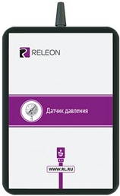
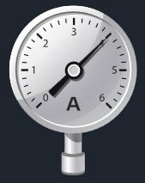

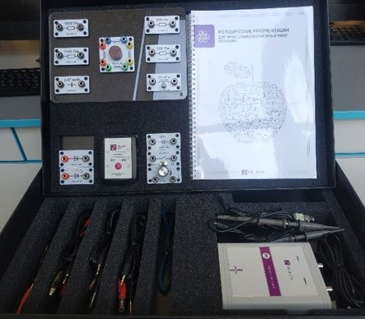
Рис. 1. Цифровая лаборатория по физике
Рис. 2. Датчик абсо- лютного давления

Технические характеристики датчика абсолютного давления:
  - диапазон измерения — от 0 до 700 кПа;
  - разрешение — 0,25 кПа (см. рис. 2);
  - материал трубки — полиуретан;
  - длина трубки — 300 мм;
  - внутренний диаметр трубки — 4 мм.

Датчик положения (магнитный)
Датчик (рис. 3) измеряет временны`е отрезки между момен- тами прохождения объекта рядом с бесконтактными детектора- ми. Бесконтактные детекторы являются выносными и крепятся на металлической или магнитной поверхности. Количество осей измерения датчика положения равно 3, диапазон измерений по каждой из осей X, Y и Z составляет от 0 до 360 град.

Технические характеристики датчика положения:
  - количество детекторов — 4 шт.;
  - диаметр корпуса детектора — 8 мм;
  - тип детектора — геркон;
  - диаметр разъёма-штекера — 3,5 мм;
  - длина кабеля для детекторов — 300 мм.


Рис. 3. Датчик положе- ния (магнитный)

Помимо датчиков цифровой лаборатории для проведения физических эксперимен- тов, в базовый комплект входят некоторые сопутствующие элементы.

Комплект сопутствующих элементов для экспериментов по механике (рис. 4).

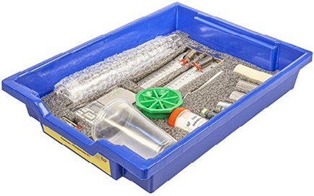  Набор № 1 | 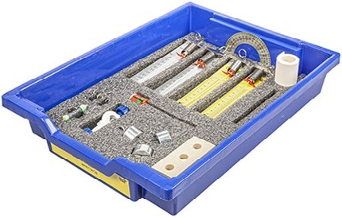  Набор № 2
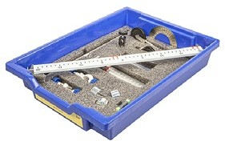  Набор № 3 | 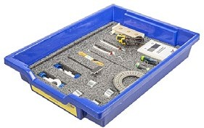  Набор № 4

Рис. 4. Комплект сопутствующих элементов для экспериментов по механике

В состав комплекта входят четыре набора. Рассмотрим состав входящего в них обору дования.

Набор № 1
- Весы электронные учебные
- Измерительный цилиндр (объём 250 мл)
- 2 пластиковых стакана (объём 300 мл каждый)
- Динамометр № 1 (предел измерения 1 Н)
- Динамометр № 2 (предел измерения 5 Н)
- Груз цилиндрический из стали: V = (25,0 ± 0,3) см3, m = (195 ± 2) г, с крючком
- Груз цилиндрический из алюминиевого сплава: V = (25,0 ± 0,7) см3, m = (70 ± 2) г
- Груз цилиндрический из специального пластика: V = (56,0 ± 1,8) см3, m = (66 ± 2) г
- Груз цилиндрический из алюминиевого сплава: V = (34,0 ± 0,7) см3, m = (95 ± 2) г
- Поваренная соль в контейнере из ПВХ
- Палочка для перемешивания, нить

Набор № 2
- Штатив лабораторный с держателем
- Динамометр № 1 (предел измерения 1 Н)
- Динамометр № 2 (предел измерения 5 Н)
- 2 пружины на планшете: жёсткость пружины № 1 (50 ± 2) Н/м, жёсткость пружины
№ 2 (10 ± 2) Н/м
- 3 груза массой (100 ± 2) г каждый
- Набор грузов, обозначенных № 4, 5, 6 и закреплённых на крючке
- Линейка пластиковая (длина 300 мм)
- Транспортир металлический
- Брусок деревянный массой (50 ± 5) г с крючком и нитью
- Направляющая с измерительной шкалой

Набор № 3
- Штатив лабораторный с муфтой
- Рычаг с креплениями для грузов
- Блок подвижный
- Блок неподвижный
- Нить (длина не менее 1,2 м)
- 3 цилиндрических груза из стали массой (100 ± 2) г каждый
- Динамометр планшетный (предел измерения 5 Н)
- Линейка пластиковая (длина 300 мм)
- Транспортир металлический

Набор № 4
- Электронный секундомер с датчиками (укомплектован элементами питания)
- Магнитоуправляемые герконовые датчики секундомера (датчики с круговой зоной чувствительности)
- Механическая скамья (длина 700 мм)
- Брусок деревянный: m = (50 ± 2 г)

  - Штатив лабораторный с муфтой
  - Транспортир металлический
  - Нить (длина не менее 1,2 м)
  - Лента мерная (длина 1000 мм)
  - 4 цилиндрических груза из стали массой (100 ± 2) г каждый
  - 2 пружины: жёсткость пружины № 1 (50 ± 2) Н/м, жёсткость пружины № 2 (20 ± 2) Н/м
  - Груз цилиндрический массой (100 ± 2) г с крючком
  - Трубка алюминиевая

Комплект сопутствующих элементов для экспериментов по молекулярной физике (рис. 5).
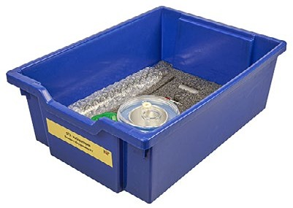
Рис. 5. Комплект сопутствующих элементов для экспериментов по молекулярной физике
В состав комплекта входят следующие приборы и материалы.
  - Калориметр
  - Термометр
  - Весы электронные
  - Измерительный цилиндр (мензурка) с подстаканником из ПВХ (объём 250 мл)
  - Груз цилиндрический из алюминиевого сплава массой (68 ± 2) г с крючком
  - Груз цилиндрический из стали массой (189 ± 2) г с крючком

Комплект сопутствующих элементов для экспериментов по электродинамике (рис. 6).
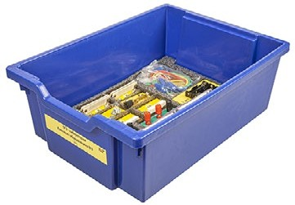
Рис. 6. Комплект сопутствующих элементов для экспериментов по электродинамике
В состав комплекта входят следующие приборы и материалы.
  - Источник питания постоянного и переменного тока либо батарейный блок

- Вольтметр двухпредельный: предел измерения 3 В, цена деления шкалы С = 0,1 В; предел измерения 6 В, цена деления шкалы С = 0,2 В
- Амперметр двухпредельный: предел измерения 3 А, цена деления шкалы С = 0,1 А; предел измерения 0,6 А, цена деления шкалы С = 0,02 А
- Резистор R1 сопротивлением (4,7 ± 0,5) Ом
- Резистор R2 сопротивлением (5,7 ± 0,6) Ом
- Резистор R3 сопротивлением (8,2 ± 0,8) Ом
- Набор из 3 проволочных резисторов
- Элемент электрической цепи (реостат) сопротивлением 10 Ом
- Ключ для размыкания и замыкания электрической цепи
- Комплект проводов
- Лампочка напряжением 4,8 В

Комплект сопутствующих элементов для экспериментов по оптике (рис. 7).
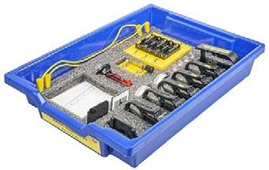
Рис. 7. Комплект сопутствующих элементов для экспериментов по оптике
В состав комплекта входят следующие приборы и материалы
- Источник питания постоянного тока, выпрямитель с входным напряжением 36÷42 В или батарейный блок 1,5÷7,5 В с возможностью регулировки выходного напряжения
- Собирающая линза 1: фокусное расстояние F₁ = (100 ± 10) мм
- Собирающая линза 2: фокусное расстояние F₂ = (50 ± 5) мм
- Рассеивающая линза 3 (фокусное расстояние F₃ = –(75 ± 5) мм
- Линейка пластиковая (длина 300 мм)
- Экран стальной
- Направляющая с измерительной шкалой (длина 730 мм)
- Комплект проводов
- Ключ двухпозиционный для размыкания и замыкания электрической цепи
- Осветитель с источником света напряжением 3,5 В
- Щелевая диафрагма
- Слайд «Модель предмета» в рейтере
- Полуцилиндр
- Планшет на плотном листе А4 с круговым транспортиром

Профильный комплект оборудования
«Школьного Кванториума» по физике
В состав профильной цифровой лаборатории входят один беспроводной мультидат- чик Releon Air «Физика-5», программное обеспечение Releon Lite и двухканальная при- ставка-осциллограф.

Беспроводной мультидатчик Releon Air «Физика-5»
Беспроводной мультидатчик выполнен в виде платформы с многоканальным измери- телем, который одновременно получает сигналы с различных встроенных датчиков, раз- мещённых в едином корпусе устройства. Беспроводные мультидатчики подключаются к планшету или компьютеру напрямую. При этом необходима поддержка работы по прото- колу Bluetooth low energy (BLE) 4.1, без дополнительных регистраторов данных с помо- щью входящей в комплект флешки (рис. 8).
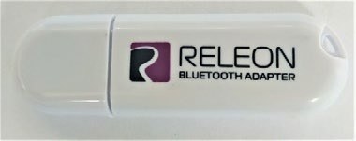
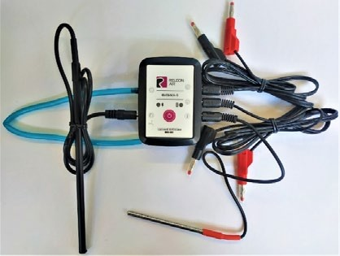

Рис. 8. Bluetooth-адаптер Releon
Рис. 9. Беспроводной мультидатчик Releon Air «Физика-5»

Рассмотрим технические характеристики, схему и состав беспроводного мультидатчи- ка Releon Air «Физика-5» (рис. 9).

Технические характеристики мультидатчика:
  - разрядность встроенной АЦП — 12 бит
  - максимальная частота оцифровки сигнала — 100 кГц
  - интерфейс подключения — Bluetooth low energy (BLE) 4.1
  - встроенная память объёмом 2 Кбайт
  - номинальное напряжение батареи — 3,7 В
  - ёмкость встроенной батареи — 0,7 А · ч
  - количество встроенных датчиков — 6 шт.

Схема мультидатчика
В схему мультидатчика (рис. 10) входят следующие элементы:

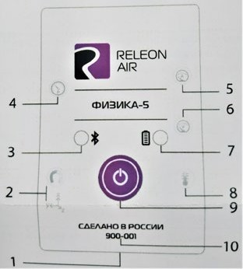 | - — разъём USB (используется только для зарядки устройства);  - — разъём для подключения щупа магнитного поля; 3 — индикатор состояния сопряжения Bluetooth;  - — порт датчика абсолютного давления;  - — разъём для подключения щупа датчика амперметра; 6 — разъём для подключения щупа датчика вольтметра; 7 — индикатор состояния встроенной батареи;  8 — разъём для подключения температурного зонда; 9 — единая кнопка включения;  10 — серийный номер беспроводного мультидатчика.
Рис. 10. Схема мультидатчика

Датчик ускорения установлен внутри корпуса мультидатчика, оси датчика указаны на лицевой панели.

Состав мультидатчика

Датчик напряжения  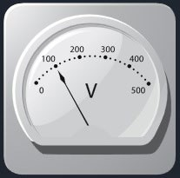  Рис. 11. Датчик напряжения | Датчик напряжения (рис. 11) измеряет значения по- стоянного и переменного напряжения. В комплекте дат- чика находятся провода разного цвета с зажимами типа  «крокодил» для подключения к электрическим схемам и штекерам для соединения с беспроводным мультидатчи- ком. Диапазон измерения выбирается в программном обеспечении сбора и обработки данных.  Технические характеристики датчика напряжения:  - диапазон измерения:  - от –15 до 15 В  - от –10 до 10 В  - от –5 до 5 В  - от –2 до 2 В  - разрешение — 1 мВ
Датчик тока  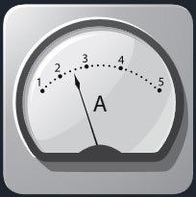  Рис. 12. Датчик тока | Датчик тока (рис. 12) измеряет значения постоянного и переменного электрического тока. В комплекте датчи- ка находятся провода разного цвета с зажимами типа  «крокодил» для подключения к электрическим схемам и штекерам для соединения с беспроводным мультидатчи- ком.  Технические характеристики датчика тока:  - диапазон измерения: от –1 до 1 А  - разрешение — 0,005 А
Датчик магнитного поля    Рис. 13. Датчик магнитного поля | Датчик магнитного поля (рис. 13) измеряет значение индукции магнитного поля. Он выполнен в виде вынос- ного зонда. Чувствительный модуль датчика построен на интегральном элементе Холла и смонтирован в тор- цевой части зонда.  Технические характеристики датчика магнитного поля:  - диапазон измерения: от –100 до 100 мТл  - разрешение — 0,1 мТл  - диаметр зонда — 7 мм  - длина зонда — 200 мм

Датчик температуры  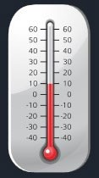  Рис. 14. Датчик температуры | Датчик температуры (рис. 14) выполнен в виде вы- носного и герметичного температурного зонда. Датчик имеет расширенный температурный диапазон, позволя- ющий измерять температуру при нагревании, кипении и кристаллизации различных материалов. Чувствительный элемент датчика представляет собой полупроводнико- вый высокочувствительный термистор, который разме- щён на конце зонда. Пустоты наконечника заполнены термопастой.  Технические характеристики датчика температуры:  - диапазон измерения: от –40 до +165 С  - разрешение — 0,1 С  - материал выносного зонда — нержавеющая сталь с хромированным покрытием  - длина металлической части зонда — 100 мм  - диаметр зонда — 5 мм  - коэффициент теплопроводности термопасты — 4 Вт/(м · К)
Датчик ускорения  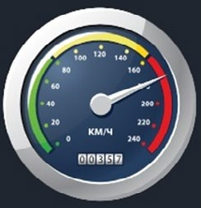  Рис. 15. Датчик ускорения | Датчик ускорения (рис. 15) производит измерения ускорения движущихся объектов по трём осям координат.  Технические характеристики датчика ускорения:  - диапазон измерения 1: ±2g  - диапазон измерения 2: ±4g  - диапазон измерения 3: ±8g  - разрешение 1 (для диапазона 1) — 0,001g  - разрешение 2 (для диапазона 2) — 0,002g  - разрешение 3 (для диапазона 3) — 0,004g
Датчик абсолютного давления  Рис. 16. Датчик абсолютного давления | Датчик абсолютного давления (рис. 16) производит измерения абсолютного давления. Чувствительный эле- мент датчика выполнен на базе монолитного кремние- вого пьезорезистора с внедрённой тензорезистивной структурой, которая позволяет исключить возможные погрешности и достигнуть необходимой точности изме- рений. В комплект входит гибкая герметичная трубка для подключения штуцера датчика к лабораторному оборудованию.  Технические характеристики датчика абсолютно- го давления:  - диапазон измерения: от 0 до 700 кПа  - разрешение — 0,25 кПа  - материал трубки — полиуретан  - длина трубки — 300 мм  - внутренний диаметр трубки — 4 мм

Для изучения законов постоянного и переменного тока в комплект включены допол- нительно элементы электрических цепей: два резистора сопротивлением по 360 Ом, два резистора сопротивлением по 1000 Ом, лампочка, ключ, реостат, диод, светодиод, кон- денсатор ёмкостью 0,47 мкФ, катушка индуктивностью 33 мГн, набор катушек индуктив- ности (рис. 17).
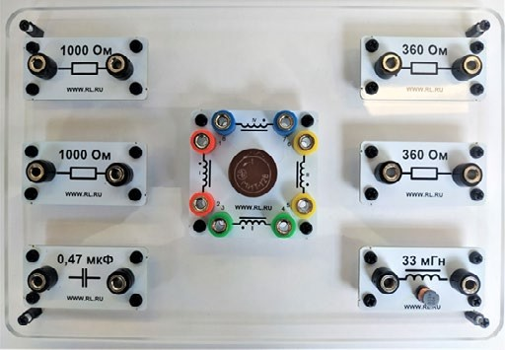
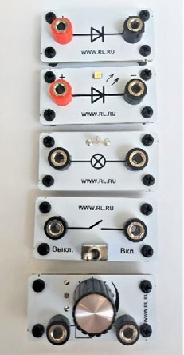
Рис. 17. Дополнительные элементы электрических цепей

Работа с программным обеспечением Releon Lite
Для работы с мультидатчиками необходимо установить на компьютер или планшет программу Releon Lite. Дистрибутив программы находится на флеш-носителе, который входит в комплект поставки. Программу можно установить на любое количество компью- теров, планшетов или смартфонов. Программа Releon Lite позволяет в считанные секун- ды выполнять эксперименты по готовым сценариям, методическим указаниям и собствен- ным наработкам. Программа является кросс-платформенной и может быть установлена как на Windows, так и на Android и macOS.
Для работы программного обеспечения в операционной системе Windows необхо- димо наличие платформы Microsoft.NET Framework (фреймворк) версии 4.6.2 (или выше). Как правило, она уже установлена в операционную систему. Но если Releon Lite после установки не запускается, то, скорее всего, в операционной системе Microsoft.NET Framework не установлен. Его можно скачать и установить двумя способами.
В комплекте поставки цифровой лаборатории входит флеш-носитель, на котором находится папка Framework. В этой папке размещён дистрибутив фреймворка, который необходимо установить.
Скачать дистрибутив фреймворка с сайта Майкрософт: https://www.microsoft.com/ru-RU/download/details.aspx?id=53344
После этого запустить скачанный файл и установить фреймворк на компьютер, планшет или смартфон.
Справочник

Быстрый старт
Подключение мультидатчиков осуществляется на вкладке Рабочий стол. Для под- ключения датчиков по Bluetooth необходимо переключиться на вкладку Bluetooth и на- жать на кнопку Поиск (рис. 18). В блоке Поиск устройств появится найденное устрой- ство (рис. 19). Далее следует подключить устройство к программе.
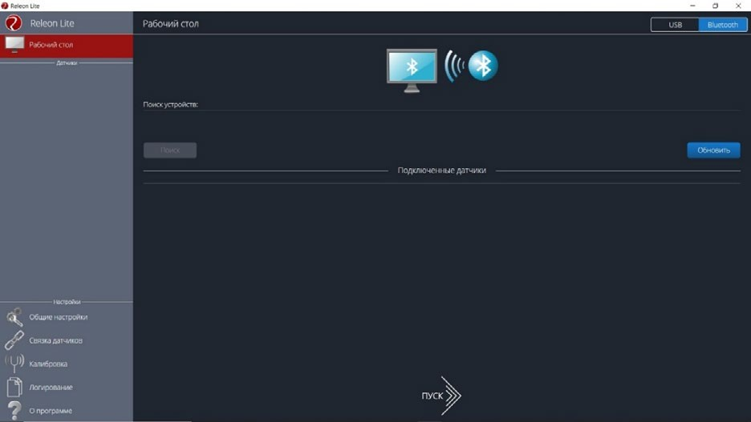
Рис. 18. Подключение датчиков по Bluetooth
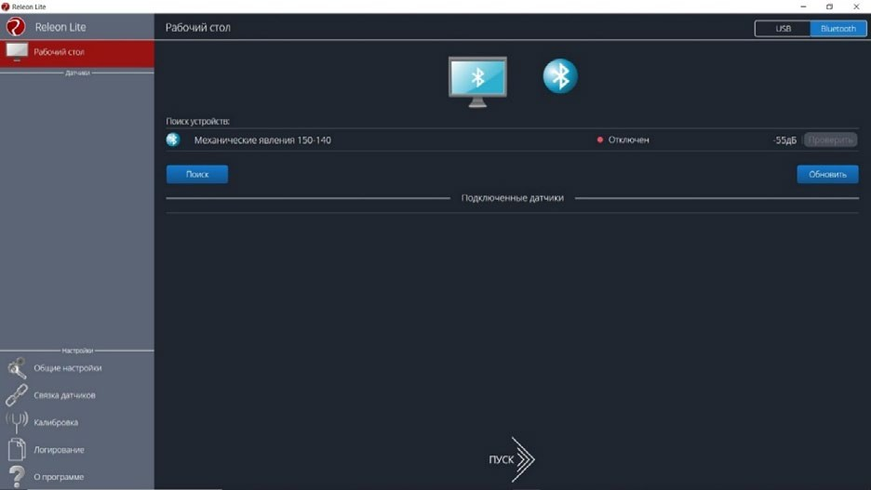
Рис. 19. Поиск устройств

Затем можно выбрать, какие из датчиков будут участвовать в сборе данных. Для этого необходимо отключить датчики, которые не потребу- ются в эксперименте. Для запуска измерений следует нажать на кнопку Пуск (рис. 20)
Порядок начала работы с цифровой лабораторией Releon можно представить в виде наглядной схемы (рис. 21). Данную инфографику мож- но использовать в качестве раздаточного материала для учащихся.


Рис. 20.
Кнопка Пуск

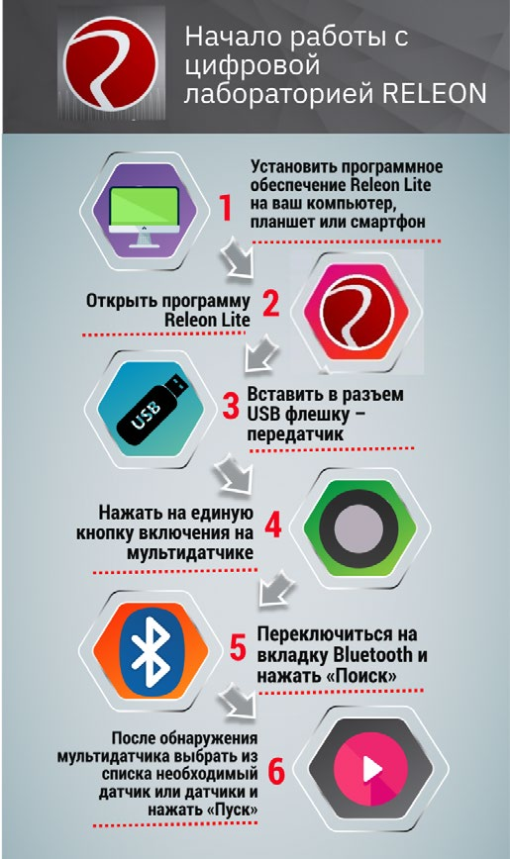
Рис. 21. Инфографика «Начало работы с цифровой лабораторией Releon»

Дополнительные настройки датчиков
Датчики можно дополнительно сконфигурировать, перед тем как запустить экспери- мент. Для этого подключите необходимый мультидатчик. При этом в левой части экрана (панель меню) станет доступен перечень подключённых датчиков. Кликните на название датчика, для того чтобы отобразить его меню. В зависимости от датчика могут быть до- ступны различные возможности его конфигурации, также становится доступна краткая информация о датчике и особенностях его использования (рис. 22).

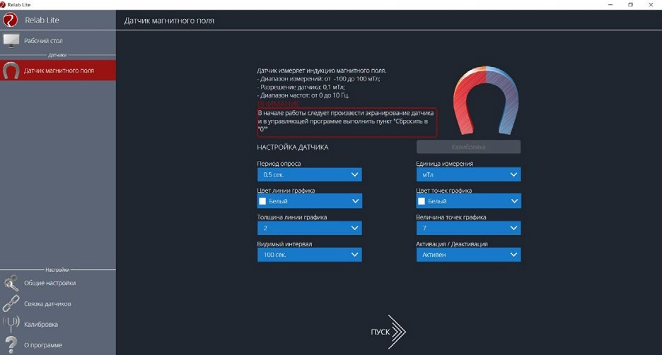

Рис. 22. Информация о датчике и особенностях его использования

К общим настройкам всех датчиков относятся:
- период опроса — временной период, в течение которого программа будет снимать показания с датчика (измеряется в секундах);
- единица измерения — величины, в которых будут отображаться получаемые данные с датчика;
- видимый интервал — ограничения графика по оси времени;
- цвет линии, цвет точек, толщина линии, величина точек графика — внеш- ний вид на графике;
- активация/деактивация — деактивирует датчик, если он не участвует в экс- перименте; по умолчанию все датчики при подключении устройства активны.
Справочник

Общие настройки программы
В панели меню, в блоке Настройки доступна вкладка Общие настройки. Здесь можно задать время (длительность) эксперимента. Цветовое оформление программы, вид графика и формат таймера показаны на рисунке 23.

Связка датчиков
По умолчанию в момент сбора данных каждый датчик имеет свой график. Пользова- тель может просматривать графики, переключаясь между датчиками. Однако на практике встречаются эксперименты, при проведении которых необходимо показать зависимость одного показания от другого на одном графике. Для этого в программе Releon Lite пред- усмотрен функционал связки датчиков. Для того чтобы её активировать, необходимо в панели меню выбрать вкладку Связка датчиков и в рабочей области подключить датчи- ки, которые должны отображаться на одном графике (рис. 24).

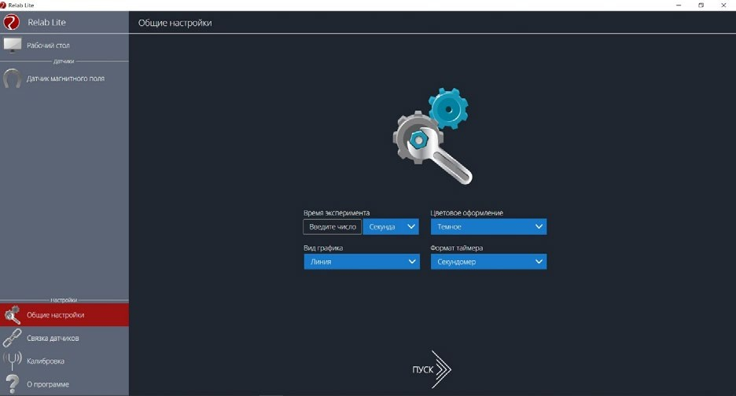

Рис. 23. Цветовое оформление программы, вид графика и формат таймера
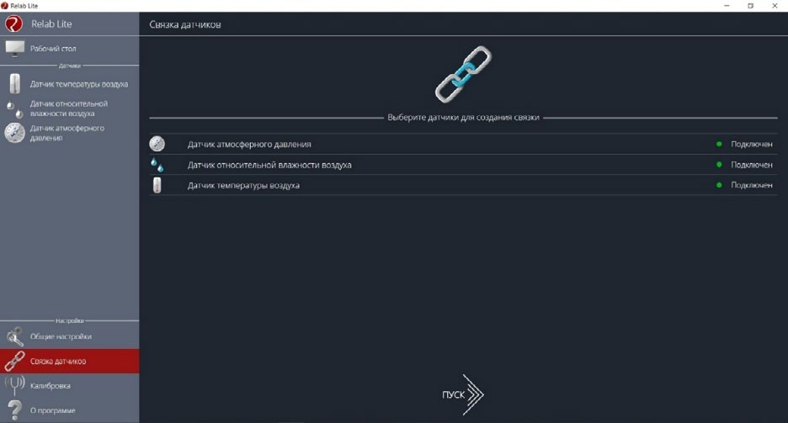
Рис. 24. Использование вкладки Связка датчиков
После этого на экране сбора данных, помимо датчиков, будет доступна связка. При переключении на связку будет отображаться график со всеми выбранными в связке дат- чиками (рис. 25).

Калибровка датчиков
Все цифровые датчики калибруют непосредственно на производстве. Калибровоч- ные коэффициенты хранятся в памяти датчика. Иногда необходимо изменить калибро-

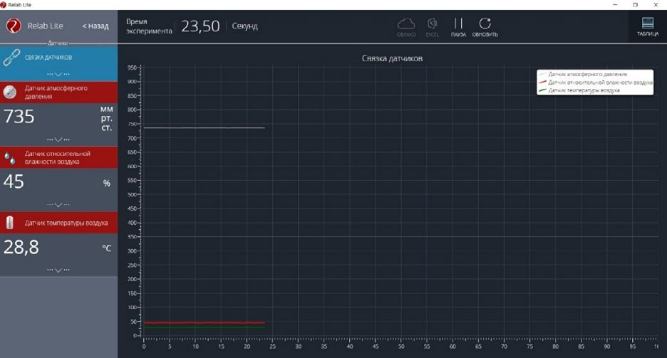

Рис. 25. График со всеми выбранными в связке датчиками

вочные коэффициенты. Для этого в программе предусмотрен функционал калибровки датчиков.
Для запуска калибровки в панели меню необходимо выбрать вкладку Калибровка. В рабочей области будет представлен перечень датчиков, для которых можно произвести калибровку. Для выбора датчика нажмите кнопку Калибровать справа от названия дат- чика. Программа предложит ввести пароль. По умолчанию задан пароль 5102. После это- го можно приступить к калибровке датчика (рис. 26).
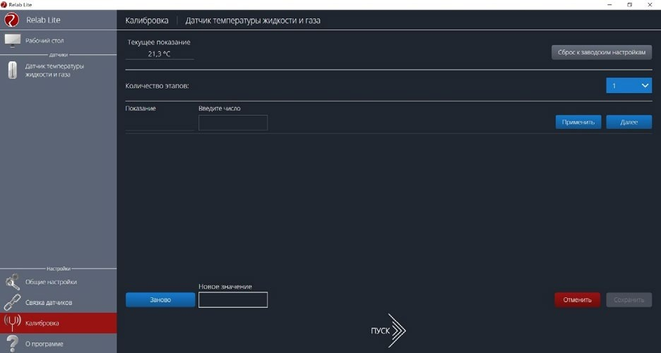
Рис. 26. Калибровка датчика

В поле Текущее показание отображается показание до ввода новых коэффициен- тов. Выберите количество шагов (коэффициентов) для точности калибровки. На первом шаге поместите датчик в необходимые условия и сравните его показания с показаниями других доступных приборов. Укажите в поле Введите число показание, которое должен сейчас отображать датчик. Слева от поля ввода в поле Показание будет отражено теку- щее показание. Для применения нажмите кнопку Применить. Можно изменить показа- ние и повторно нажать Применить. Для перехода к следующему шагу нажмите Далее. Следующие шаги необходимо проходить по такому же алгоритму.
После того как будет сделан последний шаг, станут активны следующие элементы.
- Новое значение — поле, отображающее значение с учётом новых калибровочных коэффициентов (коэффициенты рассчитываются программой автоматически).
- Заново — сбросить все шаги и повторить калибровку датчика снова.
- Отменить — не применять новые калибровочные коэффициенты и закончить кали- бровку датчика.
- Сохранить — применить новые калибровочные коэффициенты датчика и закон- чить калибровку.
При нажатии на кнопку Сохранить новые калибровочные коэффициенты будут запи- саны в память датчика, старые коэффициенты при этом будут полностью стёрты. Для того чтобы вернуться к заводским настройкам калибровки датчика, необходимо нажать на кнопку Сброс к заводским настройкам.

Экран сбора данных
После нажатия на кнопку Пуск программа Releon Lite переходит в режим сбора дан- ных. Экран сбора данных состоит из панели показаний датчиков, графика и кнопок управления экспериментом (рис. 27).
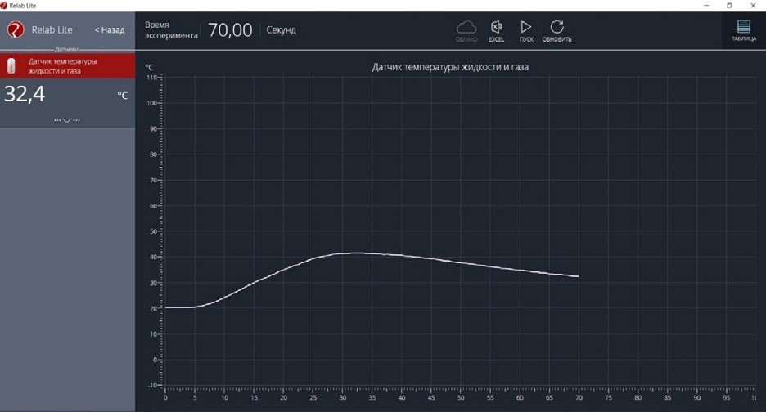
Рис. 27. Экран сбора данных
- Панель показания датчиков.
Активный датчик (график которого демонстрируется в текущий момент) подсвечивает- ся красным цветом (рис. 28).

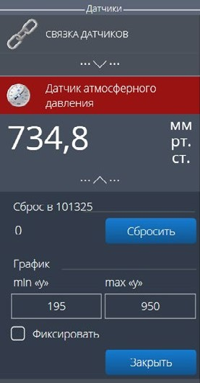

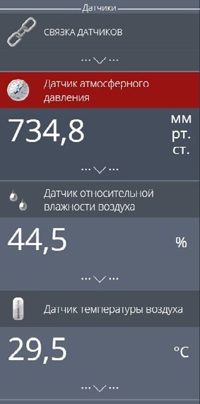
Рис. 28. Активный датчик
Рис. 29. Управление види- мым диапазоном графика

Во время работы можно переключаться между датчиками, кликая на их название. Ес- ли была установлена связка датчиков, то она также отображается в панели показаний и её можно сделать активной. В этом случае будет подсвечена не только сама связка, но и все датчики, которые входят в её состав. Для каждого датчика и связки предусмотрено меню. Меню может различаться в зависимости от датчика (выбор канала, выбор единиц измерения и т. п.).
Одинаковыми настройками для всех датчиков являются:

Сброс в ноль;
  - Управление видимым диапазоном графика (рис. 29).
Инструмент Сброс в ноль предназначен для того, чтобы устранить возможные поме- хи в момент работы датчика. При нажатии на кнопку Сбросить будет отображено число, на которое программа скорректировала текущее значение датчика.
Для применения инструмента Управление видимым диапазоном графика необхо- димо ввести минимальное и максимальное значение по оси Y и нажать копку Enter на клавиатуре. Программа самостоятельно скорректирует график. По умолчанию при выхо- де за границы видимых диапазонов программа расширяет диапазон графика. Для того чтобы зафиксировать выбранный диапазон, необходимо отметить галочкой поле Фикси- ровать.
  - График.
В режиме паузы доступны следующие дополнительные возможности по работе с гра- фиком:
  - Перемещение видимого диапазона — для этого необходимо удерживать левую кнопку мыши и вести курсор мыши в нужную сторону;
  - Выбор части графика для увеличения — необходимо удерживать кнопку Ctrl на клавиатуре и левую кнопку мыши, а затем перемещением курсора мыши выделить необходимую область на графике;

- Изменение масштаба — необходима прокрутка колеса мыши; при изменении масштаба по одной оси следует использовать колесо мыши, когда курсор мыши на- ходится над нужной осью;
- Просмотр полного графика измеренных величин — необходимо кликнуть правой кнопкой мыши на графике, чтобы появилось подменю графика и выбрать Сбросить масштаб;
- Управление режимом графика — необходимо кликнуть правой кнопкой мыши на графике, чтобы появилось подменю графика, и выбрать Режим графика, а да- лее — один из предложенных вариантов (рис. 30).
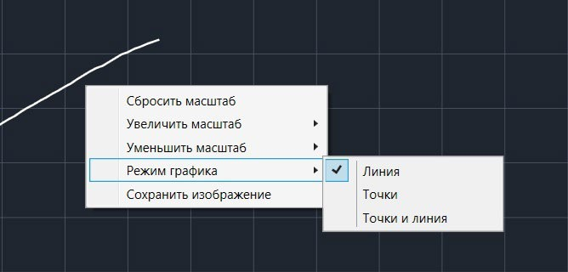
Рис. 30. Управление режимом графика
- Кнопки управления экспериментом.
При использовании кнопок управления доступны следующие действия:
- Пуск/Пауза — для запуска и приостановки эксперимента.
- Обновить — для сброса эксперимента и всех измеренных значений.
- Excel — для выгрузки данных в формат табличного редактора.
- Таблица/График — для переключения режима отображения данных (рис. 31).
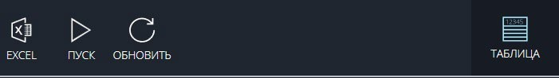
Рис. 31. Переключение режима отображения данных

Двухканальная приставка-осциллограф
Двухканальная приставка-осциллограф (рис. 32) предназначена для исследования формы электрических сигналов по двум каналам путём визуального наблюдения и из- мерения их амплитуд и временны`х интервалов. Приставка является упрощённым ана- логом электронного осциллографа и предназначена для использования в учебном про- цессе.

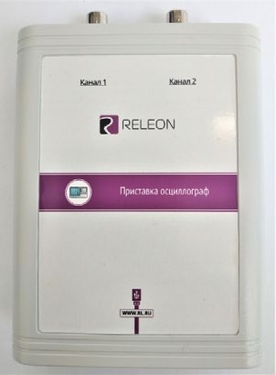

Рис. 32. Двухканальная приставка-осциллограф

Схема приставки
В схему приставки (рис. 33) входят следующие элементы:

  - — разъём USB;
2
3
Канал 1
Канал 2
Приставка-осциллограф

1
  - — разъём BNC-типа измерительного канала № 1; 3 — разъём BNC-типа измерительного канала № 2.

Рис. 33. Схема приставки-осциллографа

Технические характеристики приставки:
  - диапазон измеряемых напряжений: от –10 до +10 В
  - предельно допустимое входное напряжение — 50 В
  - частота дискретизации входных сигналов на один канал — 400 кГц
  - частота дискретизации входных сигналов на два канала — 330 кГц
  - входное сопротивление — 1 МОм
  - синхронизация: имеется возможность синхронизации по входному сигналу
  - виды синхронизации: авто, однократный и ждущий
  - глубина памяти — 1100 выборок/канал
  - вертикальное разрешение — 12 бит

Быстрый старт
Подключение приставки отображается на вкладке Рабочий стол. При соединении по USB программа автоматически находит подключённое оборудование и выводит его в списке. Если же этого не произошло, нажмите на кнопку Обновить или перезапустите программу Releon Lite (рис. 34).

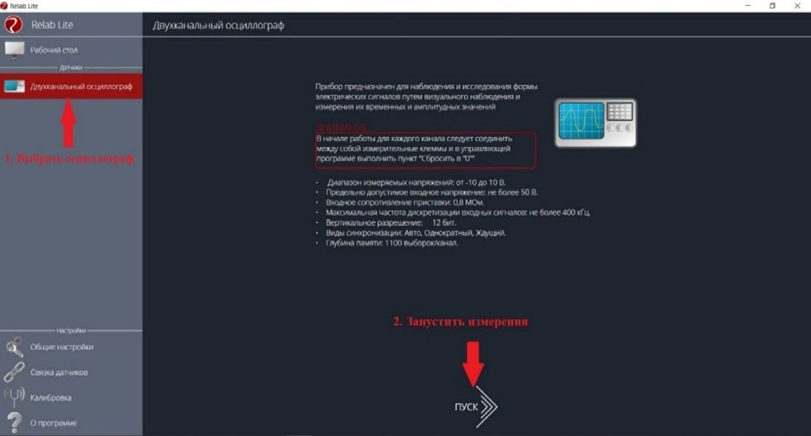


Рис. 34. Подключение приставки

Для запуска измерений следует выбрать Двухканальный осцилло- граф в меню слева и нажать на кнопку Пуск (рис. 35).

Панель управления

Рис. 35.
Кнопка Пуск

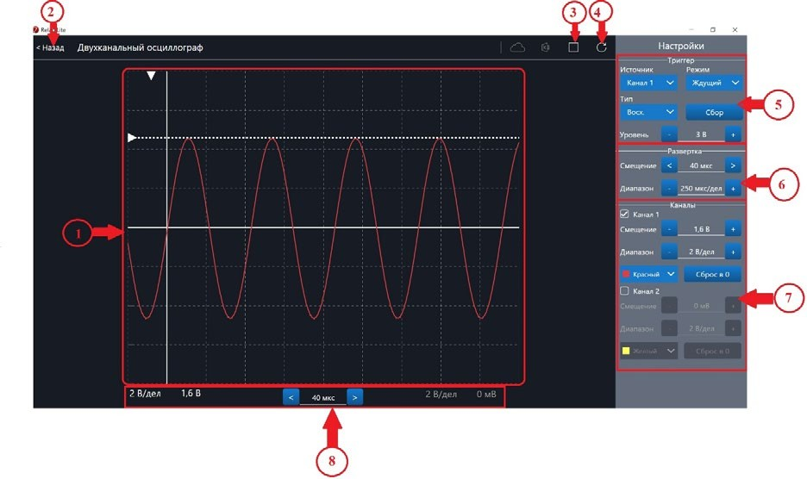

Рис. 36. Панель управления двухканальным осциллографом

Панель управления двухканальным осциллографом (рис. 36) можно разделить на сле- дующие функциональные модули.

Окно отображения осциллограмм.
- Кнопка Назад для возвращения на Рабочий стол Releon Lite.
- Кнопка Пуск/Стоп для запуска и остановки работы приставки-осциллографа.
- Кнопка Обновить для обновления подключения к приставке-осциллографу (ис- пользуется, если программа зависла или перестала определять подключённую при- ставку).

Зона настройки триггера.
- Зона настройки работы развёртки.

Зона настройки отображения сигналов по каждому каналу отдельно.
- Строка состояния, в которую дублируются настройки каналов и смещение раз- вёртки.

Блоки настроек
Триггер позволяет получать стабильные осциллограммы за счёт задержки запуска развёртки до тех пор, пока не будут выполнены заданные условия. Если не выполняется условие запуска развёртки, то изображение графика может выглядеть «бегущим» или со- вершенно нечитаемым, поэтому данный блок является ключевым элементом в пристав- ке-осциллографе.
Рассмотрим настройки триггера.

Режимы
- Авто.
В данном режиме по окончании цикла развёртки происходит её очередной запуск, что позволяет наблюдать на экране сигнал постоянно, даже если он не удовлетворяет условиям запуска.

Ждущий.
В данном режиме развёртка запускается при достижении сигналом заданных условий запуска триггера. При отсутствии выполнения условий, осциллограф ждёт их появления, а в этот момент на экране отображается предыдущая осциллограмма.

Однократный.
В данном режиме генератор развёртки запускается при нажатии клавиши Пуск/Стоп
и производит однократную регистрацию сигнала при соблюдении условий триггера.

Источник
Любой из каналов (Канал 1 или Канал 2) приставки-осциллографа может стать источ- ником для запуска развёртки.

Уровень
Он задаёт входное напряжение (в милливольтах), при достижении которого запуска- ется развёртка. При изменении уровня соответствующий маркер на графике изменяет также своё положение (рис. 37).

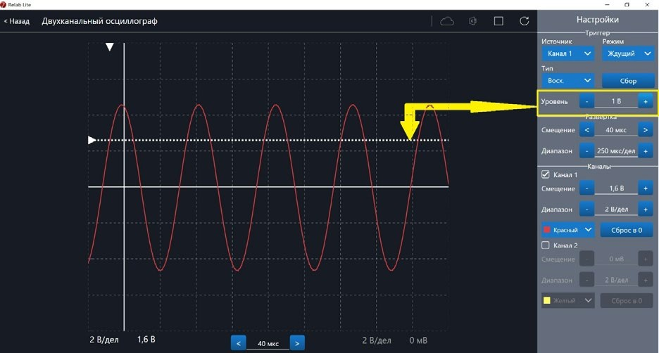

Рис. 37. Использование блока настройки Уровень

Тип
Определяет тип запуска триггера: по фронту (восх.) или по спаду (нисх.)

Сбор
Данная кнопка используется для принудительного сбора данных, получения осцилло- граммы и корректировки условий триггера, если они заданы неверно.

Развёртка
Данный блок отвечает за настройки генератора развёртки.
Параметр Смещение позволяет смещать полученный сигнал влево-вправо по гори- зонтали (оси Х). При изменении этого параметра в окне осциллограмм смещается мар- кер. В строке состояния находится дублирующее окно для изменения данной настройки (рис. 38).
Настройка Диапазон позволяет ступенчато изменять скорость развёртки (масштаб по горизонтали).

Каналы
Данный блок осуществляет настройку отображения осциллограмм для каждого кана- ла приставки-осциллографа отдельно. Все параметры блока дублируются в строке состо- яния (рис. 39).
Параметр Смещение позволяет смещать осциллограмму вверх-вниз по вертикали (оси Y).
Параметр Диапазон осуществляет ступенчатое изменение масштаба по горизонтали. При использовании параметра Цвет в специальном выпадающем списке можно изме-
нять цвет линий осциллограмм.

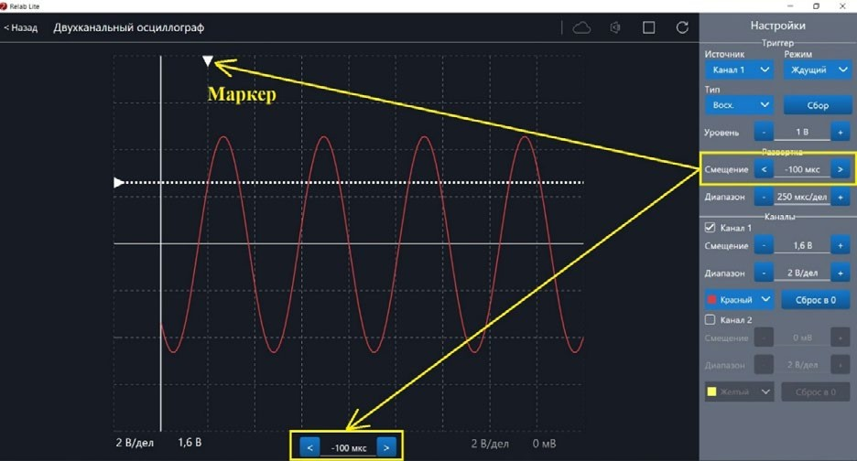

Рис. 38. Использование параметра Смещение в блоке Развёртка

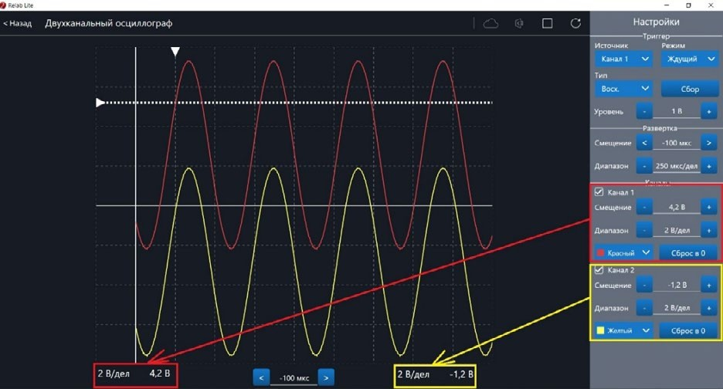
Рис. 39. Использование блока Каналы
При нажатии клавиши Сброс в 0 на короткозамкнутых контактах измерительного ка- беля происходит корректировка нуля (рис. 40, 41). Данную процедуру рекомендовано производить в начале работы с приставкой-осциллографом. Отключить канал можно по- ставив галочку рядом с номером канала. После этого все параметры для канала стано- вятся недоступны.

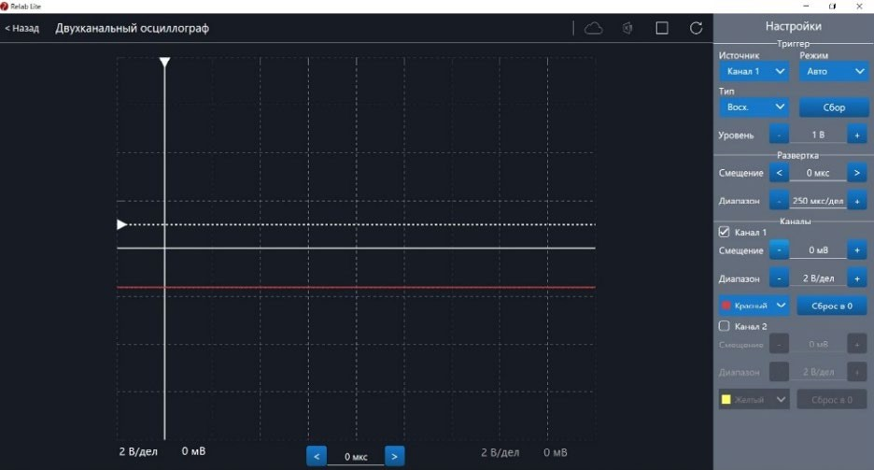

Рис. 40. Сигнал с ненулевым смещением
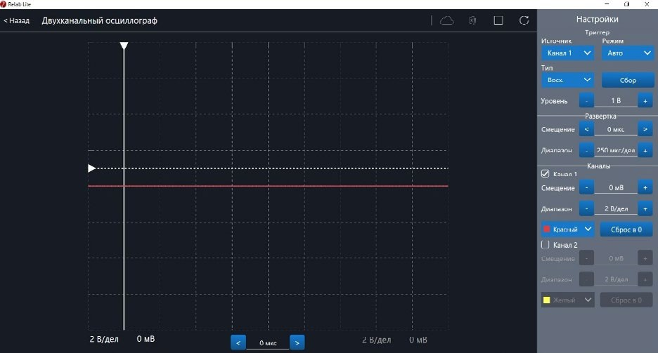
Рис. 41. Скорректированная осциллограмма

Примеры работы с приставкой-осциллографом Определение параметров осциллограммы
С помощью приставки можно определять амплитуду, период, частоту и другие пара- метры исследуемых сигналов. Из настроек осциллографа (рис. 42) видно, что одно де- ление (клетка) по горизонтали равно 250 мкс, поэтому период полученной синусоиды

равен 500 мкс, следовательно, частота сигнала равна 2 кГц. Аналогично по вертикаль- ной оси одно деление (клетка) равно 2 В, следовательно, амплитуда сигнала равна 4 В.
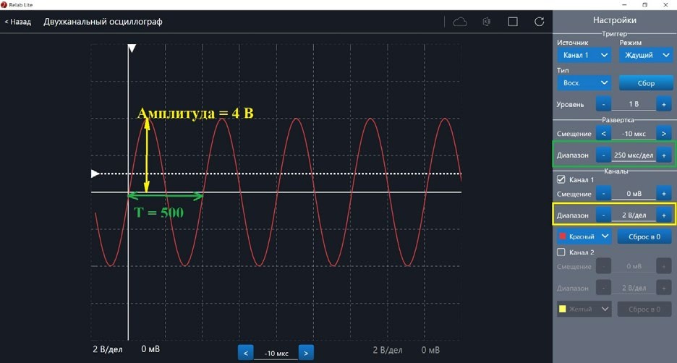
Рис. 42. Определение параметров осциллограммы

Работа с триггером
На рисунках 43, 44 представлены примеры работы с различными настройками тригге- ра. Работа триггера, который настроен на уровень напряжения 1,4 В и срабатывает по фронту поступающего сигнала на Канал 1, проиллюстрирована на рисунке 43.
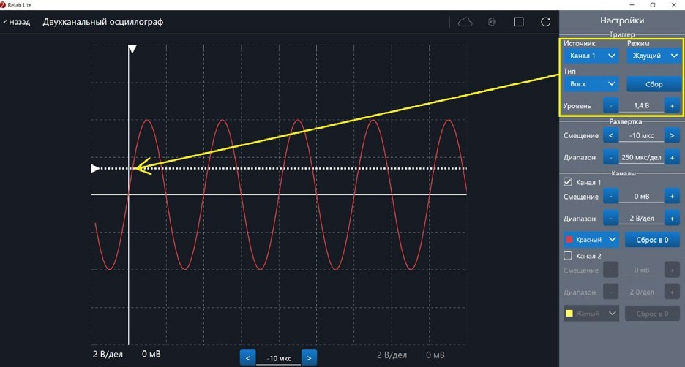
Рис. 43. Пример работы с различными настройками триггера (уровень напряжения 1,4 В)

Работа триггера, который настроен на уровень напряжения 2,8 В и срабатывает по спаду поступающего сигнала на Канал 1, проиллюстрирована на рисунке 44.
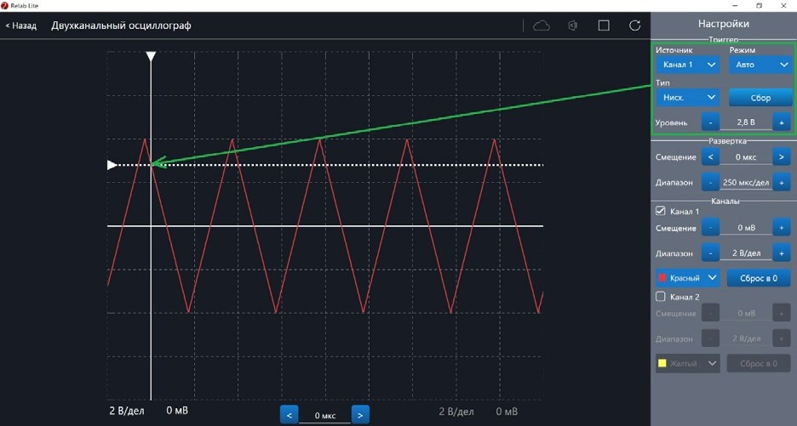
Рис. 44. Пример работы с различными настройками триггера (уровень напряжения 2,8 В)

Примерная рабочая программа по физике для 7—9 классов

с использованием оборудования «Школьного Кванториума»

Планируемые результаты освоения учебного предмета «Физика» с описанием универсальных учебных действий, достигаемых обучающимися

Личностные результаты
Обучающийся получит возможность для формирования следующих личностных ре- зультатов:
  - развитие познавательных интересов, интеллектуальных и творческих способностей;
  - убеждённость в возможности познания природы, в необходимости разумного ис- пользования достижений науки и технологий для дальнейшего развития человече- ского общества, уважение к творцам науки и техники, отношение к физике как к элементу общечеловеческой культуры;
  - самостоятельность в приобретении новых знаний и практических умений;
  - готовность к выбору жизненного пути в соответствии с собственными интересами и возможностями;
  - мотивация образовательной деятельности на основе личностно ориентированного подхода;
  - формирование ценностного отношения друг к другу, к учителю, к авторам открытий и изобретений, к результатам обучения.

Метапредметные результаты
Обучающийся получит возможность для формирования следующих метапредметных результатов:
  - овладение навыками самостоятельного приобретения новых знаний, организации учебной деятельности, постановки целей, планирования, самоконтроля и оценки результатов своей деятельности, умениями предвидеть возможные результаты своих действий;
  - понимание различий между исходными фактами и гипотезами для их объяснения, теоретическими моделями и реальными объектами, овладение универсальными учебными действиями на примерах гипотез для объяснения известных фактов и экспериментальной проверки выдвигаемых гипотез, разработки теоретических мо- делей процессов или явлений;
  - формирование умений воспринимать, перерабатывать и предъявлять информацию в словесной, образной, символической формах, анализировать и перерабатывать полученную информацию в соответствии с поставленными задачами, выделять ос- новное содержание прочитанного текста, находить в нём ответы на поставленные вопросы и излагать его;
  - приобретение опыта самостоятельного поиска, анализа и отбора информации с ис- пользованием различных источников и новых информационных технологий для ре- шения познавательных задач;

- развитие монологической и диалогической речи, умения выражать свои мысли, способности выслушивать собеседника, понимать его точку зрения, признавать пра- во другого человека на иное мнение;
- освоение приёмов действий в нестандартных ситуациях, овладение эвристическими методами решения проблем;
- формирование умений работать в группе с выполнением различных социальных ро- лей, представлять и отстаивать свои взгляды и убеждения, вести дискуссию.

Регулятивные УУД
Обучающийся получит возможность для формирования следующих регулятивных УУД.
- Умение самостоятельно определять цели обучения, ставить и формулировать новые задачи в учёбе и познавательной деятельности, развивать мотивы и интересы своей по- знавательной деятельности.
Обучающийся сможет:
- анализировать существующие и планировать будущие образовательные результаты;
- идентифицировать собственные проблемы и определять главную проблему;
- выдвигать версии решения проблемы, формулировать гипотезы, предвосхищать ко- нечный результат;
- ставить цель деятельности на основе определённой проблемы и существующих воз- можностей;
- формулировать учебные задачи как шаги достижения поставленной цели деятель- ности;
- обосновывать целевые ориентиры и приоритеты ссылками на ценности, указывая и обосновывая логическую последовательность шагов.
- Умение самостоятельно планировать пути достижения целей, в том числе альтерна- тивные, осознанно выбирать наиболее эффективные способы решения учебных и позна- вательных задач.
Обучающийся сможет:
- определять необходимое(ые) действие(я) в соответствии с учебной и познаватель- ной задачами и составлять алгоритм его(их) выполнения;
- обосновывать и осуществлять выбор наиболее эффективных способов решения учебных и познавательных задач;
- определять/находить, в том числе из предложенных вариантов, условия для вы- полнения учебной и познавательной задач;
- выстраивать жизненные планы на краткосрочное будущее (заявлять целевые ори- ентиры, ставить адекватные им задачи и предлагать действия, указывая и обосновы- вая логическую последовательность шагов);
- выбирать из предложенных вариантов и самостоятельно искать средства/ресурсы для решения задачи/достижения цели;
- составлять план решения проблемы (выполнения проекта, проведения исследова- ния);
- определять потенциальные затруднения при решении учебной и познавательной за- дачи и находить средства для их устранения;
- описывать свой опыт, оформляя его для передачи другим людям в виде технологии решения практических задач определённого класса;
- планировать и корректировать свою индивидуальную образовательную траекторию.

- Умение соотносить свои действия с планируемыми результатами, осуществлять кон- троль своей деятельности в процессе достижения результата, определять способы дей- ствий в рамках предложенных условий и требований, корректировать свои действия в соответствии с изменяющейся ситуацией.
Обучающийся сможет:
- определять совместно с педагогом и сверстниками критерии планируемых результа- тов и критерии оценки своей учебной деятельности;
- систематизировать (в том числе выбирать приоритетные) критерии планируемых ре- зультатов и оценки своей деятельности;
- отбирать инструменты для оценивания своей деятельности, осуществлять самокон- троль своей деятельности в рамках предложенных условий и требований;
- оценивать свою деятельность, аргументируя причины достижения или отсутствия планируемого результата;
- находить достаточные средства для выполнения учебных действий в изменяющейся ситуации и/или при отсутствии планируемого результата;
- работая по своему плану, вносить коррективы в текущую деятельность на основе анализа изменений ситуации для получения запланированных характеристик про- дукта/результата;
- устанавливать связь между полученными характеристиками продукта и характери- стиками процесса деятельности и по завершении деятельности предлагать измене- ние характеристик процесса для получения улучшенных характеристик продукта;
- сверять свои действия с целью и при необходимости исправлять ошибки самостоя- тельно.
- Умение оценивать правильность выполнения учебной задачи, собственные возмож- ности её решения.
Обучающийся сможет:
- определять критерии правильности (корректности) выполнения учебной задачи;
- анализировать и обосновывать применение соответствующего инструментария для выполнения учебной задачи;
- свободно пользоваться выработанными критериями оценки и самооценки, исходя из цели и имеющихся средств, различая результат и способы действий;
- оценивать продукт своей деятельности по заданным и/или самостоятельно опреде- лённым критериям в соответствии с целью деятельности;
- обосновывать достижимость цели выбранным способом на основе оценки своих внутренних ресурсов и доступных внешних ресурсов;
- фиксировать и анализировать динамику собственных образовательных результатов.
- Владение основами самоконтроля, самооценки, принятия решений и осуществле- ния осознанного выбора в учебной и познавательной деятельности.
Обучающийся сможет:
- наблюдать и анализировать собственную учебную и познавательную деятельность и деятельность других обучающихся в процессе взаимопроверки;
- соотносить реальные и планируемые результаты индивидуальной образовательной деятельности и делать выводы;
- принимать решение в учебной ситуации и нести за него ответственность;
- самостоятельно определять причины своего успеха или неуспеха и находить спосо- бы выхода из ситуации неуспеха;
- ретроспективно определять, какие действия по решению учебной задачи или пара- метры этих действий привели к получению имеющегося продукта учебной деятель- ности;

- демонстрировать приёмы регуляции психофизиологических/эмоциональных состо- яний для достижения эффекта успокоения (устранения эмоциональной напряжён- ности), эффекта восстановления (ослабления проявлений утомления), эффекта ак- тивизации (повышения психофизиологической реактивности).

Познавательные УУД
Обучающийся получит возможность для формирования следующих познавательных УУД.
- Умение определять понятия, создавать обобщения, устанавливать аналогии, клас- сифицировать, самостоятельно выбирать основания и критерии для классификации, уста- навливать причинно-следственные связи, строить логическое рассуждение, умозаключе- ние (индуктивное, дедуктивное, по аналогии) и делать выводы.
Обучающийся сможет:
- подбирать слова, соподчинённые ключевому слову, определяющие его признаки и свойства;
- выстраивать логическую цепочку, состоящую из ключевого слова и соподчинённых ему слов;
- выделять общий признак двух или нескольких предметов или явлений и объяснять их сходство;
- объединять предметы и явления в группы по определённым признакам, сравнивать, классифицировать и обобщать факты и явления;
- выделять явление из общего ряда других явлений;
- определять обстоятельства, которые предшествовали возникновению связи между явлениями, из этих обстоятельств выделять определяющие, способные быть причи- ной данного явления, выявлять причины и следствия явлений;
- строить рассуждение от общих закономерностей к частным явлениям и от частных явлений к общим закономерностям;
- строить рассуждение на основе сравнения предметов и явлений, выделяя при этом общие признаки;
- излагать полученную информацию, интерпретируя её в контексте решаемой задачи;
- самостоятельно указывать на информацию, нуждающуюся в проверке, предлагать и применять способ проверки достоверности информации;
- вербализовать эмоциональное впечатление, оказанное на него источником;
- объяснять явления, процессы, связи и отношения, выявляемые в ходе познаватель- ной и исследовательской деятельности (приводить объяснение с изменением фор- мы представления; объяснять, детализируя или обобщая; объяснять с заданной точки зрения);
- выявлять и называть причины события, явления, в том числе возможные/наиболее вероятные причины, возможные последствия заданной причины, самостоятельно осуществляя причинно-следственный анализ;
- делать вывод на основе критического анализа разных точек зрения, подтверждать вывод собственной аргументацией или самостоятельно полученными данными.
- Умение создавать, применять и преобразовывать знаки и символы, модели и схемы для решения учебных и познавательных задач.
Обучающийся сможет:
- обозначать символом и знаком предмет и/или явление;
- определять логические связи между предметами и/или явлениями, обозначать дан- ные логические связи с помощью знаков в схеме;

  - создавать абстрактный или реальный образ предмета и/или явления;
  - строить модель/схему на основе условий задачи и/или способа её решения;
  - создавать вербальные, вещественные и информационные модели с выделением су- щественных характеристик объекта для определения способа решения задачи в со- ответствии с ситуацией;
  - преобразовывать модели с целью выявления общих законов, определяющих дан- ную предметную область;
  - переводить сложную по составу (многоаспектную) информацию из графического или формализованного (символьного) представления в текстовое и наоборот;
  - строить схему, алгоритм действия, исправлять или восстанавливать неизвестный ра- нее алгоритм на основе имеющегося знания об объекте, к которому применяется алгоритм;
  - строить доказательство: прямое, косвенное, от противного;
  - анализировать/рефлексировать опыт разработки и реализации учебного проекта, исследования (теоретического, эмпирического) на основе предложенной проблем- ной ситуации, поставленной цели и/или заданных критериев оценки продукта/ре- зультата.
- Смысловое чтение. Обучающийся сможет:
- находить в тексте требуемую информацию (в соответствии с целями своей деятель- ности);
- ориентироваться в содержании текста, понимать целостный смысл текста, структу- рировать текст;
- устанавливать взаимосвязь описанных в тексте событий, явлений, процессов;
- резюмировать главную идею текста;
- критически оценивать содержание и форму текста.
- Формирование и развитие экологического мышления, умение применять его в по- знавательной, коммуникативной, социальной практике и профессиональной ориента- ции.
Обучающийся сможет:
- определять своё отношение к природной среде;
- анализировать влияние экологических факторов на среду обитания живых организ- мов;
- проводить причинный и вероятностный анализ экологических ситуаций;
- прогнозировать изменения ситуации при смене действия одного фактора на дей- ствие другого фактора;
- распространять экологические знания и участвовать в практических делах по защи- те окружающей среды;
- выражать своё отношение к природе через рисунки, сочинения, модели, проектные работы.
- Развитие мотивации к овладению культурой активного использования словарей и других поисковых систем.
Обучающийся сможет:
- определять необходимые ключевые поисковые слова и запросы;
- осуществлять взаимодействие с электронными поисковыми системами, словарями;
- формировать множественную выборку из поисковых источников для объективиза- ции результатов поиска;
- соотносить полученные результаты поиска со своей деятельностью.

Коммуникативные УУД
- Умение организовывать учебное сотрудничество и совместную деятельность с учи- телем и сверстниками; работать индивидуально и в группе: находить общее решение и разрешать конфликты на основе согласования позиций и учёта интересов; формулиро- вать, аргументировать и отстаивать своё мнение.
Обучающийся сможет:
- определять возможные роли в совместной деятельности;
- играть определённую роль в совместной деятельности;
- принимать позицию собеседника, понимая позицию другого, различать в его речи: мне- ние (точку зрения), доказательство (аргументы), факты; гипотезы, аксиомы, теории;
- определять свои действия и действия партнёра, которые способствовали или пре- пятствовали продуктивной коммуникации;
- строить позитивные отношения в процессе учебной и познавательной деятельности;
- корректно и аргументированно отстаивать свою точку зрения, в дискуссии уметь вы- двигать контраргументы, перефразировать свою мысль (владение механизмом экви- валентных замен);
- критически относиться к собственному мнению, с достоинством признавать оши- бочность своего мнения (если оно таково) и корректировать его;
- предлагать альтернативное решение в конфликтной ситуации;
- выделять общую точку зрения в дискуссии;
- договариваться о правилах и вопросах для обсуждения в соответствии с поставлен- ной перед группой задачей;
- организовывать учебное взаимодействие в группе (определять общие цели, распре- делять роли, договариваться друг с другом и т. д.);
- устранять в рамках диалога разрывы в коммуникации, обусловленные непонимани- ем/неприятием со стороны собеседника задачи, формы или содержания диалога.
- Умение осознанно использовать речевые средства в соответствии с задачей комму- никации для выражения своих чувств, мыслей и потребностей для планирования и регу- ляции своей деятельности; владение устной и письменной речью, монологической кон- текстной речью.
Обучающийся сможет:
- определять задачу коммуникации и в соответствии с ней отбирать речевые средства;
- отбирать и использовать речевые средства в процессе коммуникации с другими людьми (диалог в паре, в малой группе и т. д.);
- представлять в устной или письменной форме развёрнутый план собственной дея- тельности;
- соблюдать нормы публичной речи, регламент в монологе и дискуссии в соответ- ствии с коммуникативной задачей;
- высказывать и обосновывать мнение (суждение) и запрашивать мнение партнёра в рамках диалога;
- принимать решение в ходе диалога и согласовывать его с собеседником;
- создавать письменные клишированные и оригинальные тексты с использованием необходимых речевых средств;
- использовать вербальные средства (средства логической связи) для выделения смысловых блоков своего выступления;
- использовать невербальные средства или наглядные материалы, подготовленные/ отобранные под руководством учителя;
- делать оценочный вывод о достижении цели коммуникации непосредственно после завершения коммуникативного контакта и обосновывать его.

- Формирование и развитие компетентности в области использования информацион- но-коммуникационных технологий (далее — ИКТ).
Обучающийся сможет:
- целенаправленно искать и использовать информационные ресурсы, необходимые для решения учебных и практических задач, с помощью средств ИКТ;
- выбирать, строить и использовать адекватную информационную модель для пере- дачи своих мыслей средствами естественных и формальных языков в соответствии с условиями коммуникации;
- выделять информационный аспект задачи, оперировать данными, использовать мо- дель решения задачи;
- использовать компьютерные технологии (включая выбор адекватных задаче инстру- ментальных программно-аппаратных средств и сервисов) для решения информаци- онных и коммуникационных учебных задач, в том числе: вычисление, написание пи- сем, сочинений, докладов, рефератов, создание презентаций и др.;
- использовать информацию с учётом этических и правовых норм;
- создавать информационные ресурсы разного типа и для разных аудиторий, соблю- дать информационную гигиену и правила информационной безопасности.

Предметные результаты
Обучающийся получит возможность для формирования следующих предметных ре- зультатов:
- знания о природе важнейших физических явлений окружающего мира и понимание смысла физических законов, раскрывающих связь изученных явлений;
- умения пользоваться методами научного исследования явлений природы, прово- дить наблюдения, планировать и выполнять эксперименты, обрабатывать результа- ты измерений, представлять результаты измерений с помощью таблиц, графиков и формул, обнаруживать зависимости между физическими величинами, объяснять полученные результаты и делать выводы, оценивать границы погрешностей резуль- татов измерений;
- умения применять теоретические знания по физике на практике, решать физиче- ские задачи на применение полученных знаний;
- умения и навыки применять полученные знания для объяснения принципов дей- ствия важнейших технических устройств, решения практических задач повседнев- ной жизни, обеспечения безопасности своей жизни, рационального природополь- зования и охраны окружающей среды;
- формирование убеждения в закономерной связи и познаваемости явлений приро- ды, в объективности научного знания, в высокой ценности науки в развитии матери- альной и духовной культуры людей;
- развитие теоретического мышления на основе формирования умений устанавли- вать факты, различать причины и следствия, строить модели и выдвигать гипотезы, отыскивать и формулировать доказательства выдвинутых гипотез, выводить из экс- периментальных фактов и теоретических моделей физические законы;
- коммуникативные умения: докладывать о результатах своего исследования, уча- ствовать в дискуссии, кратко и точно отвечать на вопросы, использовать справоч- ную литературу и другие источники информации.
Предметные результаты обучения физике в основной школе представлены в со- держании курса по темам.
Важно!

Формы контроля
В пособии предлагаются примерные варианты итоговых контрольных работ к курсам физики 7 и 9 классов, контрольная работа по теме «Тепловые явления» (курс физики 8 класса), разработанные в формате ОГЭ и используемые авторами при обучении уча- щихся. Каждый учитель может воспользоваться вариантами, взятыми из других пособий или составленными самостоятельно.

Итоговая контрольная работа по физике в формате ОГЭ (7 класс)
- Какое из перечисленных ниже слов обозначает физическое явление?
- свинец 3) алюминий
- кипение 4) карандаш

- Длина, площадь, объём — это
- качества тела
- физические свойства тела
- физические величины, характеризующие размеры тела
- вещества, из которых состоит тело

- К физическим телам относится
- молоко 3) сахар
- глина 4) лыжи

- Определите предел измерения мензурки (рис. 1), цену деления и объ- ём жидкости, налитой в мензурку.
1) 40 мл; 1 мл; 32 мл
2) 40 мл; 1 мл; 33 мл
3) 40 мл; 2 мл; 34 мл
4) 40 мл; 2 мл; 32 мл

- При нагревании свинцового шарика
- увеличивается объём молекул свинца
- увеличивается среднее расстояние между молекулами
- уменьшается объём молекул свинца
- уменьшается среднее расстояние между молекулами

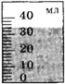
Рис. 1.
Мензурка

- Рассчитайте скорость равномерного движения воздушного шарика, если за 1,5 мин он пролетел 540 м.
1) 15 м/с 3) 54 м/с
2) 6 м/с 4) 10 м/с

- Что происходит с телом, на которое не действуют другие тела?
- Если оно двигалось, то останавливается
- Если оно находится в покое, то приходит в движение
- Оно либо покоится, либо движется равномерно и прямолинейно
- Правильного ответа нет

- Установите соответствие между приборами и физическими величинами, которые они измеряют. К каждой позиции из первого столбца подберите соответствующую пози- цию из второго.

Приборы Физические величины
А) Весы 1) Сила
Б) Динамометр 2) Скорость
В) Манометр 3) Масса
  - Объём
  - Давление
Запишите в таблицу выбранные цифры под соответствующими буквами.

А | Б | В

- Коробка объёмом 30  45  20 см заполнена сахаром-рафинадом. Его масса 43 200 г. Чему равна плотность сахара?
Ответ: г/см3.

- Чему равен модуль силы тяжести, действующей на мешок картофеля массой 50 кг? 1) 50 Н 3) 5000 Н
2) 100 Н 4) 500 Н

- В банку высотой 25 см доверху налито машинное масло. Плотность машинного масла равна 900 кг/м3. Какое давление оно оказывает на дно банки?
Ответ: кПа.

- Какие эксперименты, изображённые на рисунке 2, свидетельствуют о действии за- кона Паскаля?
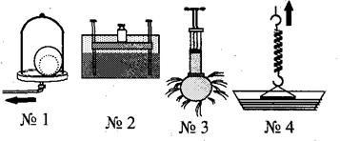
Рис. 2. Различные эксперименты
1) № 1; № 2 3) № 1; № 4
2) № 1; № 3 4) № 3; № 4

- Найдите модуль архимедовой силы, которая будет действовать на мраморную пли- ту размером 1  0,5  0,1 м, полностью погружённую в воду.
1) 1000 Н 3) 500 Н
2) 100 Н 4) 10 кН

- Вычислите работу, которую производит садовод, прикладывая к тачке с землёй силу, модуль которой равен 25 Н, и перемещая её на расстояние 20 м.
1) 25 Дж 3) 0,5 кДж
2) 50 кДж 4) 50 Дж

- Рычаг (рис. 3) находится в равновесии под действием двух сил. Модуль силы F₁ = 6 Н. Чему равен модуль силы F₂, если длина рыча- га равна 25 см, а плечо силы F₁ составля- ет 15 см?
1) 0,1 H
2) 3,6 Н
3) 9 Н 4) 12 Н

Ответы
А В

F₁

F₂
Рис. 3. Рычаг

№ задания | 1 | 2 | 3 | 4 | 5 | 6 | 7 | 8 | 9 | 10 | 11 | 12 | 13 | 14 | 15
Ответ | 2 | 3 | 4 | 3 | 2 | 2 | 3 | 315 | 1,6 | 4 | 2250 | 2 | 3 | 3 | 3

Критерии оценивания
Задания № 8, 9, 11 оцениваются в 2 балла, а остальные — в 1 балл. Итого за работу: 18 баллов.

Оценка | «2» | «3» | «4» | «5»
Диапазон баллов | 0—7 | 8—11 | 12—15 | 16—18

Контрольная работа по теме «Тепловые явления» в формате ОГЭ (8 класс)

Вариант 1
- Благодаря какому виду теплопередачи (преимущественно) в летний день нагревает- ся вода в водоёмах?
- Конвекция 3) Излучение
- Теплопроводность 4) Конвекция и излучение

- Металлический брусок массой 400 г нагревают от 20 до 25 С. Определите удель- ную теплоёмкость металла, из которого изготовлен брусок, если на его нагревание затра- тили количество теплоты, равное 760 Дж.
1) 0,38 Дж/(кг · С) 3) 380 Дж/(кг · С)
2) 760 Дж/(кг · С) 4) 2000 Дж/(кг · С)

- Какое количество теплоты потребуется для плавления 40 г белого чугуна, нагрето- го до температуры плавления? Удельная теплота плавления белого чугуна равна 14 · 104 Дж/кг.
1) 3,5 кДж 3) 10 кДж
2) 5,6 кДж 4) 18 кДж

- На рисунке 1 изображён график зависимости тем- пературы нафталина от времени при его нагревании и охлаждении. В начальный момент времени нафталин на- ходился в твёрдом состоянии. Какая из точек графика соответствует началу отвердевания нафталина?
1) 2 2) 4 3) 5 4) 6

- Относительная влажность воздуха в помещении рав- на 60 %. Разность в показаниях сухого и влажного термо- метра составляет 4 С. Используя психрометрическую та- блицу (рис. 2), определите показание сухого термометра.

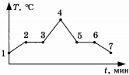
Рис. 1. График зависимости температуры нафталина
от времени при его нагревании и охлаждении

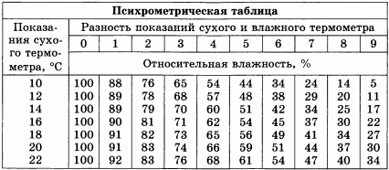

Рис. 2. Психрометрическая таблица
1) 18 С 2) 14 С 3) 10 С 4) 6 С

- Чему равен КПД паровой турбины, если полученное ею количество теплоты равно 1000 МДж, а полезная работа составляет 400 МДж?
1) 4 % 2) 25 % 3) 40 % 4) 60 %

- Установите соответствие между физическими величинами и формулами, по кото- рым эти величины определяются. К каждой позиции из первого столбца подберите соот- ветствующую позицию из второго.

Физические величины Формулы

А) Количество теплоты, необходимое для парооб- разования жидкости
Б) Удельная теплота сгорания топлива
В) Количество теплоты, выделяемое при охлажде- нии вещества
- Q m
- qΔt
- cmΔt
- Q
mt
- Lm

Запишите в таблицу выбранные цифры под соответствующими буквами.

А | Б | В

- В стакан калориметра, содержащий 177 г воды, опустили кусок льда, имевший тем- пературу 0 С. Начальная температура калориметра с водой равна 45 С. После того как весь лёд растаял, температура воды и калориметра стала равной 5 С. Определите массу льда. Теплоёмкостью калориметра пренебречь. Удельная теплоёмкость воды равна 4200 Дж/(кг · С), удельная теплота плавления льда — 330 кДж/кг.
Ответ: кг.

Вариант 2
- В металлическом стержне теплопередача осуществляется преимущественно путём
- излучения 3) теплопроводности
- конвекции 4) излучения и конвекции

- Для нагревания алюминиевого бруска массой 100 г от 120 до 140 С потребовалось количество теплоты, равное 1800 Дж. Определите по этим данным удельную теплоём- кость алюминия.
1) 0,9 Дж/(кг · С) 3) 360 Дж/(кг · С)
2) 9 Дж/(кг · С) 4) 900 Дж/(кг · С)

- Какое количество теплоты выделится при кристаллизации серебра массой 10 г, ес- ли серебро находится при температуре плавления? Удельная теплота плавления серебра равна 88 кДж/кг.
1) 880 000 Дж 3) 880 Дж
2) 8,8 кДж 4) 88 кДж

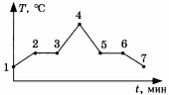
- На рисунке 1 представлен график зависимости тем- пературы эфира от времени при его нагревании и охлаж- дении. В начальный момент эфир находился в жидком состоянии. Какая точка графика соответствует началу процесса кипения эфира?
1) 1 2) 2 3) 5 4) 6

- С помощью психрометрической таблицы (рис. 2) определите показания влажного термометра, если темпе- ратура в помещении равна 16 С, а относительная влаж- ность воздуха составляет 62 %.
Рис. 1. График зависимости температуры эфира
от времени при его нагревании и охлаждении

Рис. 2. Психрометрическая таблица
1) 20 С 2) 22 С 3) 12 С 4) 16 С

- Рабочее тело тепловой машины получило от нагревателя количество теплоты, рав- ное 70 кДж. При этом холодильнику передано количество теплоты, равное 52,5 кДж. КПД такой машины равен
1) 1,7 % 2) 17,5 % 3) 25 % 4) >100 %

- Установите соответствие между физическими величинами и формулами, по кото- рым эти величины определяются. К каждой позиции из первого столбца подберите соот- ветствующую позицию из второго.

Физические величины Формулы

А) Количество теплоты, необходимое для парооб- разования жидкости
Б) Удельная теплота плавления вещества
В) Количество теплоты, выделяемое при охлажде- нии вещества
- Q m
- Lm
- qΔt
- Q
mt
- cmΔt

Запишите в таблицу выбранные цифры под соответствующими буквами.

А | Б | В

- Твёрдый нафталин находится в теплоизолированном сосуде при температуре 80 С. В сосуд наливают расплавленный нафталин массой 600 г, начальная температура которо- го равна 100 С. С некоторого момента времени кусочки нафталина в сосуде перестают плавиться, а масса жидкого нафталина становится равной 700 г. По результатам этого эксперимента определите удельную теплоёмкость жидкого нафталина. Удельная теплота плавления нафталина равна150 кДж/кг, а его температура плавления — 80 С.

Ответы Вариант 1
№ задания | 1 | 2 | 3 | 4 | 5 | 6 | 7 | 8
Ответ | 3 | 3 | 2 | 3 | 2 | 3 | 513 | ≈ 0,085 кг
Вариант 2

№ задания | 1 | 2 | 3 | 4 | 5 | 6 | 7 | 8
Ответ | 3 | 4 | 3 | 2 | 3 | 3 | 215 | 1250  Дж/(кг · С)

Критерии оценивания
Задание № 7 оценивается в 2 балла, задание № 8 — в 3 балла, а остальные зада- ния — в 1 балл. Итого за работу: 11 баллов.

Оценка | «2» | «3» | «4» | «5»
Диапазон баллов | 0—4 | 5—6 | 7—9 | 10—11

Итоговая контрольная работа по физике в формате ОГЭ (9 класс)
- Установите соответствие между физическими понятиями и их примерами, по кото- рым эти величины определяются. К каждой позиции из первого столбца подберите соот- ветствующую позицию из второго.

Физические понятия А) Физическая величина Б) Физическое явление В) Физический закон (закономерность) | Примеры  - Инерциальная система отсчёта  - Всем телам Земля вблизи своей поверхно- сти сообщает одинаковое ускорение  - Мяч, выпущенный из рук, падает на землю  - Секундомер  - Средняя скорость
Запишите в таблицу выбранные цифры под соответствующими буквами.

А | Б | В

- Тело движется вдоль оси X. На рисунке 1 представлен график зависимости коорди- наты x этого тела от времени t. Движению с наибольшей по модулю скоростью соответ- ствует участок графика
1) AB 2) BC 3) CD 4) DE

- На рисунке 2 изображены вектор скорости  движущегося тела (материальной точ-
ки) и вектор силы F , действующей на тело, в некоторый момент времени. Вектор импуль- са тела в этот момент времени сонаправлен вектору, обозначенному цифрой
1) 1 2) 2 3) 3 4) 4

- Два тела, расположенные высоко над землёй на одной вертикали на расстоянии 2 м друг от друга, начинают одновременно свободно падать вниз без начальной скорости (рис. 3). Как будет изменяться расстояние между телами во время их падения? Считайте, что ни одно тело ещё не упало на землю. Сопротивление воздуха пренебрежимо мало.
- Расстояние между телами будет увеличиваться
- Расстояние между телами будет уменьшаться
- Расстояние между телами не будет изменяться
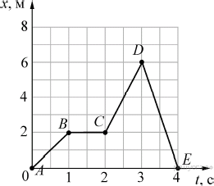
- Расстояние между телами будет сначала уменьшаться, а затем не будет изменяться
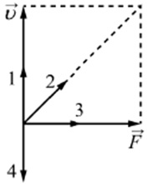

Рис. 1. График зависимости координаты x тела от времени t
Рис. 2. Вектор скорости движущегося тела (матери- альной точки) и вектор силы, действующей на тело

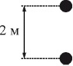
Рис. 3. Свободное падение двух тел

- На рисунке 4 представлен график зависимости координаты x от времени t для тела, движущегося вдоль оси X.
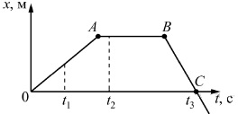
Рис. 4. График зависимости координаты x
от времени t для тела, движущегося вдоль оси X
Используя данные графика, выберите из предложенного перечня два верных утверждения. Укажите их номера.
- Модуль перемещения тела за время от 0 до t₃ равен нулю
- В момент времени t₁ тело имело максимальное ускорение
- В момент времени t₂ тело имело максимальную по модулю скорость
- Момент времени t₃ соответствует остановке тела
- На участке ВС тело двигалось равномерно

- Мяч массой 100 г бросили вертикально вверх с поверхности Земли. Поднявшись на высоту 2 м, мяч начал падать вертикально вниз. На какой высоте относительно земли его поймали, если известно, что в этот момент его кинетическая энергия была равна 0,5 Дж? Сопротивлением воздуха пренебречь.
1) 2 м 2) 1,5 м 3) 1 м 4) 0,5 м

- При проведении эксперимента исследовалась зависимость пройденного телом пу- ти s от времени t. График полученной зависимости приведён на рисунке 5.
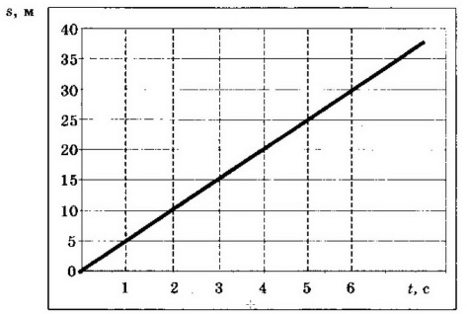
Рис. 5. График зависимости пройденного телом пути s от времени t

Выберите два верных утверждения, соответствующих результатам этих измерений.
Укажите их номера.
- Скорость тела равна 5 м/с
- Ускорение тела равно 2,5 м/с2
- Тело движется равноускоренно
- За вторую секунду пройден путь 5 м
- За пятую секунду пройден путь 25 м

- На рисунке 6 показаны тонкая рассеиваю- щая линза, её главная оптическая ось О₁О₂, ход луча света АА₁А₂ (до и после линзы), а также прямая СС₁, проходящая через оптический центр линзы. В какой из обозначенных на рисунке то- чек находится фокус линзы?
- В точке 0
- В точке 2
- В точке 1
- Ни в одной из указанных точек

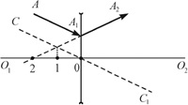
Рис. 6. Ход лучей света в тонкой рассеи- вающей линзе

- Альфа-частица состоит из
- 1 протона и 1 нейтрона 3) 2 нейтронов и 1 протона
- 2 протонов и 2 электронов 4) 2 протонов и 2 нейтронов

- На уроке физики учитель продемонстрировал следующие эксперименты. При сво- бодном падении с некоторой высоты камешек достигает поверхности пола быстрее по сравнению с пёрышком. В стеклянной трубке с откачанным воздухом и камешек, и пё- рышко падают одновременно.
Какую(ие) гипотезу(ы) могут выдвинуть ученики на основании этих наблюдений? А. Ускорение, сообщаемое Землёй телу, зависит от массы тела.
Б. Наличие атмосферы влияет на свободное падение тел.
- только А 3) и А, и Б
- только Б 4) ни А, ни Б

- Ученик провёл серию экспериментов по изучению силы упругости, возникающей при подвешивании грузов разной массы к резиновым шнурам разной длины и толщины. Результаты прямых измерений массы груза m, диаметра поперечного сечения шнура d, его первоначальной длины l₀ и удлинения (l−l₀), а также косвенные измерения коэффи- циента жёсткости k представлены в таблице.

№ эксперимента | m, кг | d, мм | l₀, см | (l–l₀), cм | k, Н/м
1 | 0,5 | 3 | 50 | 5,0 | 100
2 | 0,5 | 5 | 100 | 3,6 | 140
3 | 0,5 | 3 | 100 | 10,0 | 50
4 | 1,0 | 3 | 50 | 10,0 | 100

Выберите из предложенного перечня два верных утверждения, которые соответству- ют результатам проведённых экспериментальных измерений. Укажите их номера.
  - При увеличении длины шнура его жёсткость увеличивается
  - При увеличении толщины шнура его жёсткость увеличивается
  - Удлинение шнура не зависит от его первоначальной длины
  - Жёсткость шнура не зависит от массы подвешиваемого груза
  - Удлинение шнура зависит от упругих свойств материала, из которого изготовлен исследуемый образец

Прочитайте текст и выполниет задание

Изучение спектров
Все нагретые тела излучают электромагнитные волны. Чтобы экспериментально ис- следовать зависимость интенсивности излучения от длины волны, необходимо:
- разложить излучение в спектр;
- измерить распределение энергии в спектре.
Для получения и исследования спектров служат спектральные аппараты — спектро- графы. Схема призменного спектрографа представлена на рисунке 7. Исследуемое излу- чение поступает сначала в трубу, на одном конце которой имеется ширма с узкой щелью, а на другом — собирающая линза L₁. Щель находится в фокусе линзы. Поэтому расходя- щийся световой пучок, попадающий на линзу из щели, выходит из неё параллельным пучком и падает на призму Р.
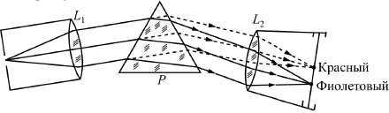
Рис. 7. Схема призменного спектрографа
Так как разным частотам соответствуют различные показатели преломления, то из призмы выходят параллельные пучки разного цвета, не совпадающие по направлению. Они падают на линзу L₂. На фокусном расстоянии от этой линзы располагается экран, матовое стекло или фотопластинка. Линза L₂ фокусирует параллельные пучки лучей на экране, и вместо одного изображения щели получается целый ряд изображений. Каж- дой частоте (точнее, узкому спектральному интервалу) соответствует своё изображение в виде цветной полоски. Все эти изображения вместе и образуют спектр. Энергия излу- чения вызывает нагревание тела, поэтому достаточно измерить температуру тела и по ней судить о количестве поглощённой в единицу времени энергии. В качестве чувстви- тельного элемента можно взять тонкую металлическую пластину, покрытую тонким сло- ем сажи, и по нагреванию пластины судить об энергии излучения в данной части спек- тра.

- Разложение света в спектр в аппарате, изображённом на рисунке 7, основано на
- явлении дисперсии света
- явлении отражения света
- явлении поглощения света
- свойствах тонкой линзы

- Два свинцовых шара массами m₁ = 100 г и m₂ = 200 г движутся навстречу друг другу со скоростями v₁ = 4 м/с и v₂ = 5 м/с. Какую кинетическую энергию будут иметь шары после их абсолютно неупругого соударения?
Ответ: Дж.

- Тело массой 5 кг с помощью каната начинают равноускоренно поднимать верти- кально вверх. На какую высоту был поднят груз за 3 с, если сила, действующая на канат, равна 63,3 Н?
Ответ: м.

Ответы

№ задания | 1 | 2 | 3 | 4 | 5 | 6 | 7 | 8 | 9 | 10 | 11 | 12 | 13 | 14
Ответ | 532 | 4 | 1 | 3 | 15 | 2 | 14 | 2 | 4 | 2 | 24 | 1 | 0,6 | 12
Критерии оценивания
Задания № 1, 5, 7, 11 оцениваются в 2 балла, задания № 13, 14 — в 3 балла, а осталь- ные задания — в 1 балл. Итого за работу: 18 баллов.

Оценка | «2» | «3» | «4» | «5»
Диапазон баллов | 0—7 | 8—11 | 12—15 | 16—18

7 класс

Тематическое планирование¹

50
Тема | Основное содержание | Целевая установка урока | Планируемые результаты освоения основной образовательной про- граммы основного общего образования (в соответствии с ФГОС) |  |  | Использование оборудования
Тема | Основное содержание | Целевая установка урока | Предметные результаты | Универсальные учебные действия (УУД) |  | Использование оборудования
 |  |  |  | Метапредметные результаты: регулятивные, коммуникативные, познавательные | Личностные результаты | Использование оборудования
Раздел 1. ВВЕДЕНИЕ (5 ч)
Лабораторная | Правила поль- | Научить изме- | Уметь: измерять | Регулятивные: пла- | Самостоятельность в | Линейка, лента
работа № 1 | зования линей- | рять длину при | длину при помощи | нировать свои дей- | приобретении новых | мерная, измери-
 | кой, измери- | помощи линей- | линейки, объём жид- | ствия в соответствии | знаний и практиче- | тельный ци-
 | тельным цилин- | ки, объём жид- | кости в сосуде при | с поставленной зада- | ских умений | линдр, термо-
 | дром | кости при по- | помощи мензурки, | чей и условиями её |  | метр, датчик
 | (мензуркой) и | мощи мензур- | температуру тела | реализации. |  | температуры
 | термометром. | ки, температуру | при помощи термо- | Познавательные:
 | Запись резуль- | тела при помо- | метра; записывать | осуществлять фикса-
 | тата измерений. | щи термометра, | результат в виде таб- | цию информации об
 | Определение | записывать ре- | лицы; формулиро- | окружающем мире с
 | погрешности | зультаты с учё- | вать вывод о выпол- | помощью инстру-
 | измерений. | том погрешно- | ненной работе и ана- | ментов ИКТ.
 | Лабораторная | сти измерения | лизировать | Коммуникативные:
 | работа № 1. |  | полученные резуль- | организовывать
 | «Измерение |  | таты | учебное сотрудниче-
 | длины, объема |  |  | ство и совместную
 | и температуры |  |  | деятельность с учи-
 | тела» |  |  | телем и сверстника-
 |  |  |  | ми; работать индиви-
 |  |  |  | дуально и в группе

1 Тематическое планирование составлено в соответствии с рабочей программой к линии УМК «Физика. 7—9 классы» Н. С. Пурышевой, Н. Е. Важеевской.

Продолжение
51

Тема | Основное содержание | Целевая установка урока | Планируемые результаты освоения основной образовательной про- граммы основного общего образования (в соответствии с ФГОС) |  |  | Использование оборудования
Тема | Основное содержание | Целевая установка урока | Предметные результаты | Универсальные учебные действия (УУД) |  | Использование оборудования
 |  |  |  | Метапредметные результаты: регулятивные, коммуникативные, познавательные | Личностные результаты | Использование оборудования
Раздел 2. МЕХАНИЧЕСКИЕ ЯВЛЕНИЯ (37 ч)
Равноускорен- | Равноускорен- | Сформировать | Знать: определение | Регулятивные: учи- | Развитие познава- | Штатив лабора-
ное движение. | ное движение. | знания о пря- | равноускоренного | тывать выделенные | тельного интереса к | торный, механи-
Ускорение. | Ускорение. | молинейном | прямолинейного | учителем ориентиры | физике | ческая скамья,
Лабораторная | Формула для | равноускорен- | движения, ускоре- | действия в новом |  | брусок деревян-
работа № 2 | вычисления | ном движе- | ния, физический | учебном материале в |  | ный, электрон-
 | ускорения. Еди- | нии, ускоре- | смысл единиц изме- | сотрудничестве с |  | ный секундомер
 | ницы ускоре- | нии. | рения ускорения. | учителем. |  | с датчиками,
 | ния. Ускоре- | Научить: рас- | Уметь: приводить | Познавательные: |  | магнитоуправ-
 | ние — вектор- | считывать уско- | примеры прямоли- | определять понятия, |  | ляемые герко-
 | ная физическая | рение тела при | нейного равноуско- | использовать знако- |  | новые датчики
 | величина. Рас- | равноускорен- | ренного движения; | во-символические |  | секундомера
 | чёт скорости | ном прямоли- | определять модуль и | средства, в том чис-
 | равноускорен- | нейном движе- | направление вектора | ле модели и схемы
 | ного прямоли- | нии, используя | ускорения | для решения задач
 | нейного движе- | аналитический
 | ния. | и графический
 | Лабораторная | методы; стро-
 | работа № 2. | ить, читать и
 | «Изучение рав- | анализировать
 | ноускоренного | графики зави-
 | прямолинейно- | симости скоро-
 | го движения» | сти и ускоре-
 |  | ния от времени

52
Продолжение

Тема | Основное содержание | Целевая установка урока | Планируемые результаты освоения основной образовательной про- граммы основного общего образования (в соответствии с ФГОС) |  |  | Использование оборудования
Тема | Основное содержание | Целевая установка урока | Предметные результаты | Универсальные учебные действия (УУД) |  | Использование оборудования
 |  |  |  | Метапредметные результаты: регулятивные, коммуникативные, познавательные | Личностные результаты | Использование оборудования
Измерение | Масса и её еди- | Научить: анали- | Уметь: приводить | Регулятивные: пла- | Самостоятельность в | Набор тел раз-
массы. | ницы. Измере- | зировать | примеры тел различ- | нировать свои дей- | приобретении новых | ной массы,
Лабораторная | ние массы. Ры- | устройство и | ной массы; измерять | ствия в соответствии | знаний и практиче- | электронные ве-
работа № 3 | чажные весы. | принцип дей- | массу тела с помо- | с поставленной зада- | ских умений | сы
 | Лабораторная | ствия рычаж- | щью весов; сравни- | чей и условиями её
 | работа № 3. | ных весов; из- | вать массы тел из | реализации.
 | «Измерение | мерять массу | различных веществ | Познавательные:
 | массы тела на | тела; представ- | одного объёма, из | осуществлять фикса-
 | электронных | лять результаты | одного вещества | цию информации об
 | весах» | измерений в | разного объёма; | окружающем мире с
 |  | виде таблиц; | формулировать вы- | помощью инстру-
 |  | наблюдать и | вод о выполненной | ментов ИКТ.
 |  | измерять в про- | работе | Коммуникативные:
 |  | цессе экспери- |  | организовывать
 |  | ментальной де- |  | учебное сотрудниче-
 |  | ятельности |  | ство и совместную
 |  |  |  | деятельность с учи-
 |  |  |  | телем и сверстника-
 |  |  |  | ми; работать индиви-
 |  |  |  | дуально и в группе
Лабораторная | Лабораторная | Научить: экспе- | Уметь: находить | Регулятивные: | Самостоятельность в | Набор тел раз-
работа № 4 | работа № 4. «Из- | риментально | плотность твёрдого | планировать свои | приобретении новых | ной массы, мен-
 | мерение плотно- | определять | тела с помощью ве- | действия в соответ- | знаний и практиче- | зурка, электрон-
 | сти вещества твёрдого тела» | плотность ве- щества твёрдо- | сов и мензурки; за- писывать результаты | ствии с поставлен- ной задачей и усло- | ских умений | ные весы

Продолжение
53

Тема | Основное содержание | Целевая установка урока | Планируемые результаты освоения основной образовательной про- граммы основного общего образования (в соответствии с ФГОС) |  |  | Использование оборудования
Тема | Основное содержание | Целевая установка урока | Предметные результаты | Универсальные учебные действия (УУД) |  | Использование оборудования
 |  |  |  | Метапредметные результаты: регулятивные, коммуникативные, познавательные | Личностные результаты | Использование оборудования
 |  | го тела; пред- | в виде таблицы; фор- | виями её реализа-
 |  | ставлять ре- | мулировать вывод о | ции.
 |  | зультаты изме- | выполненной работе | Познавательные:
 |  | рений в виде | и результатах с учё- | осуществлять фикса-
 |  | таблиц | том погрешности из- | цию информации об
 |  |  | мерения; представ- | окружающем мире с
 |  |  | лять графически за- | помощью инстру-
 |  |  | висимость массы | ментов ИКТ.
 |  |  | тела от его объёма | Коммуникативные:
 |  |  | для различных ве- | организовывать
 |  |  | ществ | учебное сотрудниче-
 |  |  |  | ство и совместную
 |  |  |  | деятельность с учи-
 |  |  |  | телем и сверстника-
 |  |  |  | ми; работать индиви-
 |  |  |  | дуально и в группе
Сложение сил. | Сложение сил. | Сформировать | Знать: определение | Регулятивные: учи- | Самостоятельность в | Штатив, рычаг,
Фронтальная | Равнодейству- | знания о рав- | равнодействующей | тывать выделенные | приобретении новых | линейка, два
лабораторная | ющая сил. Сло- | нодействующей | сил. | учителем ориентиры | знаний и практиче- | одинаковых гру-
работа | жение сил, дей- | сил. | Уметь: находить рав- | действия в новом | ских умений | за, два блока,
 | ствующих | Научить: скла- | нодействующую сил, | учебном материале в |  | нить нерастяжи-
 | вдоль одной | дывать векторы | действующих по од- | сотрудничестве с |  | мая, линейка
 | прямой. | сил, действую- | ной прямой; изобра- | учителем. |  | измерительная,
 | Фронтальная лабораторная | щих вдоль од- ной прямой; | жать графически рав- нодействующую сил | Познавательные:  определять понятия, |  | динамометр

54
Продолжение

Тема | Основное содержание | Целевая установка урока | Планируемые результаты освоения основной образовательной про- граммы основного общего образования (в соответствии с ФГОС) |  |  | Использование оборудования
Тема | Основное содержание | Целевая установка урока | Предметные результаты | Универсальные учебные действия (УУД) |  | Использование оборудования
 |  |  |  | Метапредметные результаты: регулятивные, коммуникативные, познавательные | Личностные результаты | Использование оборудования
 | работа «Прави- ла сложения сил» | определять рав- нодействующую сил, используя правило сложе- ния сил |  | использовать знако- во-символические средства, в том чис- ле модели и схемы для решения задач
Сила упруго- сти.  Фронтальная лабораторная работа | Сила упругости. Зависимость силы упругости от удлинения тела. Жёсткость пружины. За- кон Гука. Фрон- тальная лабо- раторная рабо- та «Измерение зависимости силы упругости от деформации пружины» | Сформировать знания о силе упругости.  Научить иссле- довать связь между силой упругости, воз- никающей при упругой дефор- мации, и удли- нением тела | Знать: определение силы упругости.  Уметь: формулиро- вать закон Гука, рас- считывать модуль си- лы упругости; изо- бражать графически силу упругости | Регулятивные: учи- тывать выделенные учителем ориентиры действия в новом учебном материале в сотрудничестве с учителем.  Познавательные:  определять понятия, использовать знако- во-символические средства, в том чис- ле модели и схемы для решения задач | Самостоятельность в приобретении новых знаний и практиче- ских умений | Штатив с крепе- жом, набор пру- жин, набор гру- зов, линейка, динамометр
Лабораторная работа № 5 Решение за- дач | Лабораторная работа № 5.  «Градуирова- ние пружины и измерение сил динамоме- | Сформировать знания об устройстве и принципе дей- ствия динамо- метра. | Знать: устройство и принцип действия динамометра.  Уметь: измерять  модули силы тяже- сти, силы упругости | Регулятивные: пла- нировать свои дей- ствия в соответствии с поставленной зада- чей и условиями её реализации. | Самостоятельность в приобретении новых знаний и практиче- ских умений | Динамометр с пределом изме- рения 5 Н, пру- жины на план- шете, грузы массой по 100 г

Продолжение
55

Тема | Основное содержание | Целевая установка урока | Планируемые результаты освоения основной образовательной про- граммы основного общего образования (в соответствии с ФГОС) |  |  | Использование оборудования
Тема | Основное содержание | Целевая установка урока | Предметные результаты | Универсальные учебные действия (УУД) |  | Использование оборудования
 |  |  |  | Метапредметные результаты: регулятивные, коммуникативные, познавательные | Личностные результаты | Использование оборудования
 | тром». Реше- ние задач | Научить: изме- рять модуль си- лы динамоме- тром; наблю- дать и измерять в процессе экс- перименталь- ной деятельно- сти; представ- лять результаты измерений в виде таблиц | и веса с помощью динамометра; стро- ить графики зависи- мости силы тяжести от массы, силы упру- гости от удлинения | Познавательные: владеть рядом об- щих приёмов реше- ния задач.  Коммуникатив- ные: организовы- вать учебное сотруд- ничество и совмест- ную деятельность с учителем и свер- стниками; работать индивидуально и в группе
Трение в при- роде и техни- ке. Лабора- торная работа  № 6 | Примеры влия- ния трения на процессы, про- исходящие в природе и тех- нике.  Лабораторная работа № 6.  «Измерение силы трения скольжения» | Научить: объяс- нять и приво- дить примеры положительно- го и отрица- тельного влия- ния трения на процессы, про- исходящие в природе и тех- нике; измерять коэффициент | Уметь: определять коэффициент трения скольжения при по- мощи динамометра; строить график зави- симости силы трения от силы нормального давления | Регулятивные: пла- нировать свои дей- ствия в соответствии с поставленной зада- чей и условиями её реализации Познавательные: осуществлять фикса- цию информации об окружающем мире с помощью инстру- ментов ИКТ | Самостоятельность в приобретении новых знаний и практиче- ских умений | Деревянный брусок, набор грузов, механи- ческая скамья, динамометр

56
Продолжение

Тема | Основное содержание | Целевая установка урока | Планируемые результаты освоения основной образовательной про- граммы основного общего образования (в соответствии с ФГОС) |  |  | Использование оборудования
Тема | Основное содержание | Целевая установка урока | Предметные результаты | Универсальные учебные действия (УУД) |  | Использование оборудования
 |  |  |  | Метапредметные результаты: регулятивные, коммуникативные, познавательные | Личностные результаты | Использование оборудования
 |  | трения сколь- жения; наблю- дать и измерять в процессе экс- перименталь- ной деятельно- сти; сравни- вать, обобщать и делать выво- ды; представ- лять результаты измерений в виде таблиц |  | Коммуникативные: организовывать учебное сотрудниче- ство и совместную деятельность с учи- телем и сверстника- ми; работать индиви- дуально и в группе
Лабораторная работа № 7 | Лабораторная работа № 7.  «Изучение ус- ловия равнове- сия рычага» | Научить: наблю- дать, измерять и обобщать в процессе экспе- риментальной деятельности; систематизиро- вать и обобщать полученные знания; | Уметь: собирать установку по описа- нию, проводить экс- перимент по про- верке условия рав- новесия рычага; записывать резуль- таты в виде табли- цы; формулировать вывод о выполнен- ной работе и ре- зультатах с учётом | Регулятивные: пла- нировать свои дей- ствия в соответствии с поставленной зада- чей и условиями её реализации.  Познавательные:  осуществлять фикса- цию информации об окружающем мире с помощью инстру- ментов ИКТ. | Самостоятельность в приобретении новых знаний и практиче- ских умений | Рычаг с крепле- ниями для гру- зов, набор гру- зов по 100 г, динамометр

Продолжение
57

Тема | Основное содержание | Целевая установка урока | Планируемые результаты освоения основной образовательной про- граммы основного общего образования (в соответствии с ФГОС) |  |  | Использование оборудования
Тема | Основное содержание | Целевая установка урока | Предметные результаты | Универсальные учебные действия (УУД) |  | Использование оборудования
 |  |  |  | Метапредметные результаты: регулятивные, коммуникативные, познавательные | Личностные результаты | Использование оборудования
 |  | представлять результаты из- мерений в виде таблиц | погрешности изме- рения | Коммуникативные: организовывать учебное сотрудниче- ство и совместную деятельность с учи- телем и сверстника- ми; работать индиви- дуально и в группе
Применение правила рав- новесия рыча- га к блоку.  «Золотое пра- вило» механи- ки. Фронталь- ная лабора- торная работа | Блок. Подвиж- ный и непо- движный бло- ки. Равенство работ при ис- пользовании простых меха- низмов. «Золо- тое правило» механики.  Фронтальная лабораторная работа «Изуче- ние подвижных и неподвижных блоков» | Сформировать знания о вы- игрыше сил.  Научить: иссле- довать причи- ны невозмож- ности выигры- ша в силе в неподвижном блоке и вы- игрыша в силе при использо- вании подвиж- ного блока; вычислять зна- чения физиче- ских величин, | Знать: что такое выигрыш в силе, да- ваемый подвижным блоком.  Уметь: формулиро-  вать «золотое прави- ло» механики | Регулятивные: учи- тывать выделенные учителем ориентиры действия в новом учебном материале в сотрудничестве с учителем.  Познавательные:  определять понятия, использовать знако- во-символические средства, в том чис- ле модели и схемы для решения задач | Самостоятельность в приобретении новых знаний и практиче- ских умений | Подвижный и неподвижный блоки, набор грузов, нить, ди- намометр, шта- тив, линейка

58
Продолжение

Тема | Основное содержание | Целевая установка урока | Планируемые результаты освоения основной образовательной про- граммы основного общего образования (в соответствии с ФГОС) |  |  | Использование оборудования
Тема | Основное содержание | Целевая установка урока | Предметные результаты | Универсальные учебные действия (УУД) |  | Использование оборудования
 |  |  |  | Метапредметные результаты: регулятивные, коммуникативные, познавательные | Личностные результаты | Использование оборудования
 |  | используя «зо- лотое прави- ло» механики
Лабораторная работа № 8 | Лабораторная работа № 8.  «Измерение  КПД при подъё- ме тела по на- клонной пло- скости» | Научить: изме- рять КПД на- клонной пло- скости; наблю- дать, измерять и обобщать в процессе экс- перименталь- ной деятельно- сти; системати- зировать и обобщать полу- ченные знания; представлять результаты из- мерений в виде таблиц | Уметь: собирать установку по описа- нию; проводить экс- перимент по опреде- лению КПД при подъёме тела по на- клонной плоскости; записывать результа- ты измерений в виде таблицы; формули- ровать вывод о вы- полненной работе и результатах с учётом погрешности изме- рения | Регулятивные: пла- нировать свои дей- ствия в соответствии с поставленной зада- чей и условиями её реализации.  Познавательные:  осуществлять фикса- цию информации об окружающем мире с помощью инстру- ментов ИКТ. Коммуникатив- ные: организовы- вать учебное сотруд- ничество и совмест- ную деятельность с учителем и свер- стниками; работать индивидуально и в группе | Самостоятельность в приобретении новых знаний и практиче- ских умений | Штатив, механи- ческая скамья, брусок с крюч- ком, линейка, набор грузов, динамометр

Продолжение
59

Тема | Основное содержание | Целевая установка урока | Планируемые результаты освоения основной образовательной про- граммы основного общего образования (в соответствии с ФГОС) |  |  | Использование оборудования
Тема | Основное содержание | Целевая установка урока | Предметные результаты | Универсальные учебные действия (УУД) |  | Использование оборудования
 |  |  |  | Метапредметные результаты: регулятивные, коммуникативные, познавательные | Личностные результаты | Использование оборудования
Раздел 3. ЗВУКОВЫЕ ЯВЛЕНИЯ (6 ч)
Колебатель- ное движение. Период коле- баний маятни- ка*¹ | Колебательное движение. Ко- лебания шари- ка, подвешен- ного на нити. Колебания пру- жинного маят- ника. Характе- ристики коле- бательного движения: сме- щение, ампли- туда, период, частота колеба- ний. Единицы этих величин.  Связь частоты и периода коле- баний*. Мате- матический ма- ятник. Период колебаний | Сформировать знания о коле- бательном дви- жении и его ха- рактеристиках. Научить: объяс- нять процесс колебаний ма- ятника; иссле- довать зависи- мость периода колебаний ма- ятника от его длины и ампли- туды колеба- ний; вычислять величины, ха- рактеризующие колебательное движение | Знать: определение колебательного дви- жения, его причины, параметры колеба- тельного движения, единицы измерения физических величин, характеризующих колебательное дви- жение.  Уметь: определять  период и частоту ко- лебаний | Регулятивные: учи- тывать выделенные учителем ориентиры действия в новом учебном материале в сотрудничестве с учителем.  Познавательные:  определять понятия, использовать знако- во-символические средства, в том чис- ле модели и схемы для решения задач | Самостоятельность в приобретении новых знаний и практиче- ских умений | Демонстрации  «Колебания нитяного ма- ятника и сво- бодные коле- бания груза на пружине»: компьютер, дат- чик ускорения, интерактивная доска или экран с проектором для демонстра- ции графиков, штатив с крепе- жом, набор пру- жин разной жёсткости, на- бор грузов по 100 г груз с крючком, лёгкая и нерастяжимая нить, рулетка

1 Звёздочкой (*) отмечены материалы, предназначенные для дополнительного изучения.

60
Продолжение

Тема | Основное содержание | Целевая установка урока | Планируемые результаты освоения основной образовательной про- граммы основного общего образования (в соответствии с ФГОС) |  |  | Использование оборудования
Тема | Основное содержание | Целевая установка урока | Предметные результаты | Универсальные учебные действия (УУД) |  | Использование оборудования
 |  |  |  | Метапредметные результаты: регулятивные, коммуникативные, познавательные | Личностные результаты | Использование оборудования
 | математическо- го и пружинно- го маятников
Звук. Источни- ки звука | Источники зву- ка. Частота зву- ковых колеба- ний. Голосовой аппарат чело- века | Сформировать знания о звуке. Научить: анали- зировать устройство го- лосового аппа- рата человека; работать с ин- формацией при подготовке со- общения | Знать: источником звука является лю- бое тело, совершаю- щее колебания с ча- стотами звукового диапазона; диапазон частот звуковых ко- лебаний | Регулятивные: учи- тывать выделенные учителем ориентиры действия в новом учебном материале в сотрудничестве с учителем.  Познавательные:  определять понятия, использовать знако- во-символические средства, в том чис- ле модели и схемы для решения задач | Развитие познава- тельного интереса к физике | Демонстрация  «Звуковые волны»: ком- пьютер, при- ставка-осцилло- граф, интерак- тивная доска или экран с про- ектором для де- монстрации гра- фиков, звуковой генератор, ди- намик низкоча- стотный на под- ставке, микро- фон, камертон на резонатор- ном ящике
Раздел 4. СВЕТОВЫЕ ЯВЛЕНИЯ (16 ч)
Прямолиней- ное распро- | Прямолиней- ное распро- | Сформировать знания о пря- | Знать: закон прямолинейного | Регулятивные: пла- нировать свои дей- | Самостоятельность в приобретении новых | Осветитель  с источником

Продолжение
61

Тема | Основное содержание | Целевая установка урока | Планируемые результаты освоения основной образовательной про- граммы основного общего образования (в соответствии с ФГОС) |  |  | Использование оборудования
Тема | Основное содержание | Целевая установка урока | Предметные результаты | Универсальные учебные действия (УУД) |  | Использование оборудования
 |  |  |  | Метапредметные результаты: регулятивные, коммуникативные, познавательные | Личностные результаты | Использование оборудования
странение света.  Лабораторная работа № 9 | странение све- та. Отклонение света от пря- молинейного распростране- ния при про- хождении преград очень малых разме- ров*. Закон прямолинейно- го распростра- нения света.  Применение явления пря- молинейного распростране- ния света на практике. Ла- бораторная работа № 9.  «Наблюдение прямолинейно- го распростра- нения света» | молинейном распростране- нии света.  Научить: иссле- довать прямо- линейное рас- пространение света; наблю- дать в процессе эксперимен- тальной дея- тельности; сравнивать, обобщать и формулировать выводы | распространения света.  Уметь: применять  закон прямолиней- ного распростране- ния света при объяс- нении различных яв- лений | ствия в соответствии с поставленной зада- чей и условиями её реализации.  Познавательные:  определять понятия, использовать знако- во-символические средства, в том чис- ле модели и схемы для решения задач. Коммуникативные: организовывать учебное сотрудниче- ство и совместную деятельность с учи- телем и сверстника- ми; работать индиви- дуально и в группе | знаний и практиче- ских умений | света на 3,5 В, источник пита- ния, комплект проводов, ще- левая диафраг- ма

62
Продолжение

Тема | Основное содержание | Целевая установка урока | Планируемые результаты освоения основной образовательной про- граммы основного общего образования (в соответствии с ФГОС) |  |  | Использование оборудования
Тема | Основное содержание | Целевая установка урока | Предметные результаты | Универсальные учебные действия (УУД) |  | Использование оборудования
 |  |  |  | Метапредметные результаты: регулятивные, коммуникативные, познавательные | Личностные результаты | Использование оборудования
Отражение света.  Лабораторная работа № 10 | Явление отра- жения света. Закон отраже- ния света. Об- ратимость све- товых лучей. Зеркальное и диффузное от- ражение света. Лабораторная работа № 10.  «Изучение яв- ления отраже- ния света» | Сформировать знания о зако- не отражения света.  Научить: экспе- риментально исследовать яв- ление отраже- ния света; на- блюдать и изме- рять в процессе эксперимен- тальной дея- тельности; срав- нивать, обоб- щать и формулировать выводы; пред- ставлять резуль- таты измерений в виде таблиц | Знать: закон отра- жения света.  Уметь: описывать  явление отражения света; строить отра- жённые лучи света | Регулятивные: пла- нировать свои дей- ствия в соответствии с поставленной зада- чей и условиями её реализации.  Познавательные:  определять понятия, использовать знако- во-символические средства, в том чис- ле модели и схемы для решения задач. Коммуникативные: организовывать учебное сотрудниче- ство и совместную деятельность с учи- телем и сверстника- ми; работать индиви- дуально и в группе | Самостоятельность в приобретении новых знаний и практиче- ских умений | Осветитель с источником све- та на 3,5 В, источник пита- ния, комплект проводов, ще- левая диафраг- ма, полуци- линдр, планшет на плотном ли- сте с круговым транспортиром
Преломление света.  Лабораторная работа № 11 | Явление пре- ломления све- та. Соотноше- ния между | Сформировать знания о зако- не преломле- ния света. | Знать: закон пре- ломления света.  Уметь: описывать  явление преломле- | Познавательные: определять понятия, использовать знако- во-символические | Самостоятельность в приобретении новых знаний и практиче- ских умений | Осветитель с источником све- та на 3,5 В, источник пита-

Продолжение
63

Тема | Основное содержание | Целевая установка урока | Планируемые результаты освоения основной образовательной про- граммы основного общего образования (в соответствии с ФГОС) |  |  | Использование оборудования
Тема | Основное содержание | Целевая установка урока | Предметные результаты | Универсальные учебные действия (УУД) |  | Использование оборудования
 |  |  |  | Метапредметные результаты: регулятивные, коммуникативные, познавательные | Личностные результаты | Использование оборудования
 | углами падения и преломления. Оптическая плотность сре- ды. Переход света из среды оптически бо- лее плотной в среду оптиче- ски менее плот- ную. Лабора- торная работа  № 11. «Изуче- ние явления преломления света» | Научить: иссле- довать законо- мерности, кото- рым подчиняет- ся явление преломления света (соотно- шение углов па- дения и пре- ломления); на- блюдать и измерять в про- цессе экспери- ментальной де- ятельности; сравнивать, обобщать и формулировать выводы; пред- ставлять ре- зультаты изме- рений в виде таблиц | ния света; строить преломлённые лучи света | средства, в том чис- ле модели и схемы для решения задач. Коммуникативные: организовывать учебное сотрудниче- ство и совместную деятельность с учи- телем и сверстника- ми; работать индиви- дуально и в группе |  | ния, комплект проводов, ще- левая диафраг- ма, полуци- линдр, планшет на плотном ли- сте с круговым транспортиром

64
Продолжение

Тема | Основное содержание | Целевая установка урока | Планируемые результаты освоения основной образовательной про- граммы основного общего образования (в соответствии с ФГОС) |  |  | Использование оборудования
Тема | Основное содержание | Целевая установка урока | Предметные результаты | Универсальные учебные действия (УУД) |  | Использование оборудования
 |  |  |  | Метапредметные результаты: регулятивные, коммуникативные, познавательные | Личностные результаты | Использование оборудования
Формула лин- зы*. Увеличе- ние линзы*.  Лабораторная работа № 12 | Формула лин- зы*. Увеличе- ние линзы*. Ла- бораторная ра- бота № 12.  «Изучение изо- бражения, да- ваемого лин- зой» | Научить: изме- рять фокусное расстояние и оптическую си- лу собирающей линзы; наблю- дать, измерять и обобщать в процессе экс- перименталь- ной деятельно- сти; представ- лять результаты измерений в виде таблиц; определять ве- личины, входя- щие в формулу линзы | Уметь: собирать установку по описа- нию и проводить на- блюдения изображе- ний, получаемых при помощи линзы; объ- яснять полученные результаты | Регулятивные: планировать свои действия в соответ- ствии с поставлен- ной задачей и усло- виями её реализа- ции.  Коммуникативные:  организовывать учебное сотрудниче- ство и совместную деятельность с учи- телем и сверстника- ми; работать индиви- дуально и в группе | Самостоятельность в приобретении новых знаний и практиче- ских умений | Осветитель с источником све- та на 3,5 В, источник пита- ния, комплект проводов, ще- левая диафраг- ма, экран сталь- ной, направля- ющая с измерительной шкалой, соби- рающие линзы, рассеивающая линза, слайд  «Модель пред- мета» в рейтере

класс
65

Тема | Основное содержание | Целевая установка урока | Планируемые результаты освоения основной образовательной про- граммы основного общего образования (в соответствии с ФГОС) |  |  | Использование оборудования
Тема | Основное содержание | Целевая установка урока | Предметные результаты | Универсальные учебные действия (УУД) |  | Использование оборудования
 |  |  |  | Метапредметные результаты Регулятивные Коммуникативные Познавательные | Личностные результаты | Использование оборудования
Раздел 1. ПЕРВОНАЧАЛЬНЫЕ СВЕДЕНИЯ О СТРОЕНИИ ВЕЩЕСТВА (6 ч)
Движение мо- лекул. Диффу- зия.  Фронтальная лабораторная работа | Броуновское движение. Ха- рактер движе- ния молекул. Средняя ско- рость движе- ния молекул. Диффузия.  Диффузия в га- зах, жидкостях и твёрдых те- лах. Зависи- мость скорости диффузии от температуры тела. Средняя скорость те- плового движе- ния молекул и температура тела.  Фронтальная лабораторная работа «На- | Сформировать знания о дви- жении молекул, явлении диф- фузии.  Научить: на- блюдать и объ- яснять явление диффузии; объяснять за- висимость ско- рости теплово- го движения молекул от температуры тела; объяс- нять отличие понятий сред- ней скорости теплового дви- жения молекул от понятия средней скоро- сти механиче- | Знать: определение температуры, едини- цы её измерения, обозначение; опре- деление явления диффузии.  Уметь: приводить  примеры явлений, объяснять результа- ты экспериментов, подтверждающих движение молекул; описывать явление диффузии, объяс- нять разницу проте- кания диффузии при различных темпера- турах и в различных агрегатных состоя- ниях | Регулятивные: учи- тывать выделенные учителем ориентиры действия в новом учебном материале в сотрудничестве с учителем.  Познавательные:  определять понятия, устанавливать анало- гии; понимать разли- чия между исходны- ми фактами и гипоте- зами для их объяснения, теоре- тическими моделями и реальными объек- тами | Убеждённость в воз- можности познания природы | Компьютер, ми- кроскоп биоло- гический, капля молока, разбав- ленного водой

66
Продолжение

Тема | Основное содержание | Целевая установка урока | Планируемые результаты освоения основной образовательной про- граммы основного общего образования (в соответствии с ФГОС) |  |  | Использование оборудования
Тема | Основное содержание | Целевая установка урока | Предметные результаты | Универсальные учебные действия (УУД) |  | Использование оборудования
 |  |  |  | Метапредметные результаты Регулятивные Коммуникативные Познавательные | Личностные результаты | Использование оборудования
 | блюдение бро- уновского дви- жения» | ского движе- ния материаль- ной точки
Раздел 2. МЕХАНИЧЕСКИЕ СВОЙСТВА ЖИДКОСТЕЙ, ГАЗОВ И ТВЁРДЫХ ТЕЛ (12 ч)
Давление жидкостей и газов. Закон Паскаля.  Фронтальная лабораторная работа | Давление твёр- дых тел. Давле- ние газа, его зависимость от температуры и объёма газа.  Передача дав- ления газами и жидкостями.  Закон Паскаля. Фронтальная лабораторная работа «Закон Паскаля. Опре- деление давле- ния жидкости» | Сформировать знания о давле- нии жидкостей и газов, законе Паскаля.  Научить: наблю- дать явление передачи давле- ния жидкостя- ми; объяснять зависимость давления газа от температуры и концентрации его молекул; анализировать и объяснять явле- ния с использо- ванием закона Паскаля | Знать: определе- ния давления, плот- ности, силы, их обо- значения и единицы измерения; причину давления газа; зави- симость давления от температуры, плот- ности; формулиров- ку закона Паскаля. Уметь: описывать явление давления га- за на основе положе- ний МКТ; объяснять особенности переда- чи давления жидко- стями и газами на ос- нове положений МКТ; приводить примеры, иллюстрирующие за- кон Паскаля | Регулятивные: учи- тывать выделенные учителем ориентиры действия в новом учебном материале в сотрудничестве с учителем.  Познавательные: определять понятия, использовать знако- во-символические средства, в том чис- ле модели и схемы для решения задач | Развитие познава- тельного интереса к физике | Датчик давле- ния, штатив, ра- бочая ёмкость, трубка, линейка

Продолжение
67

Тема | Основное содержание | Целевая установка урока | Планируемые результаты освоения основной образовательной про- граммы основного общего образования (в соответствии с ФГОС) |  |  | Использование оборудования
Тема | Основное содержание | Целевая установка урока | Предметные результаты | Универсальные учебные действия (УУД) |  | Использование оборудования
 |  |  |  | Метапредметные результаты Регулятивные Коммуникативные Познавательные | Личностные результаты | Использование оборудования
Лабораторная работа № 1 | Лабораторная работа № 1.  «Измерение выталкивающей силы» | Научить изме- рять выталкива- ющую силу | Уметь: проводить эксперимент по об- наружению выталки- вающей силы, выяв- лению зависимости модуля F_{A} от _{ж} и V_{т}; записывать результа- ты измерений в виде таблиц, формулиро- вать вывод о выпол- ненной работе и ре- зультатах с учетом погрешности изме- рения | Регулятивные: пла- нировать свои дей- ствия в соответствии с поставленной зада- чей и условиями ее реализации.  Познавательные:  осуществлять фикса- цию информации об окружающем мире с помощью инстру- ментов ИКТ. Коммуникатив- ные: организовы- вать учебное сотруд- ничество и совмест- ную деятельность с учителем и свер- стниками; работать индивидуально и в группе | Самостоятельность в приобретении новых знаний и практиче- ских умений | Динамометр, штатив универ- сальный, мер- ный цилиндр (мензурка), груз цилиндрический из стали, груз цилиндрический из алюминиево- го сплава, нить
Лабораторная работа № 2 | Лабораторная работа № 2. «Из- учение условий плавания тела» | Сформировать знания об усло- виях плавания тела. | Знать: условия, при которых тело тонет, всплывает, плавает внутри или | Регулятивные: пла- нировать свои дей- ствия в соответствии с поставленной зада- | Самостоятельность в приобретении новых знаний и практиче- ских умений | Динамометр, штатив универ- сальный, мер- ный цилиндр

68
Продолжение

Тема | Основное содержание | Целевая установка урока | Планируемые результаты освоения основной образовательной про- граммы основного общего образования (в соответствии с ФГОС) |  |  | Использование оборудования
Тема | Основное содержание | Целевая установка урока | Предметные результаты | Универсальные учебные действия (УУД) |  | Использование оборудования
 |  |  |  | Метапредметные результаты Регулятивные Коммуникативные Познавательные | Личностные результаты | Использование оборудования
 |  | Научить: рас- считывать вы- талкивающую силу и силу тя- жести; исследо- вать условия плавания тела; объяснять при- чины плавания тел | на поверхности жид- кости.  Уметь: проводить  эксперимент по про- верке условий пла- вания тел; записы- вать результаты в ви- де таблицы, формулировать вы- вод о выполненной работе и результатах с учётом погрешно- сти измерения | чей и условиями её реализации.  Коммуникативные:  организовывать учебное сотрудниче- ство и совместную деятельность с учи- телем и сверстника- ми; работать индиви- дуально и в группе |  | (мензурка), груз цилиндрический из специального пластика, нить, поваренная соль, палочка для перемеши- вания
Раздел 3. ТЕПЛОВЫЕ ЯВЛЕНИЯ (12 ч)
Тепловое дви- жение. Темпе- ратура | Тепловое дви- жение. Термо- динамическая система. Состо- яние и параме- тры состояния термодинами- ческой систе- мы. Тепловое равновесие. | Сформировать знания о тепло- вом движении, температуре.  Научить: опре- делять цену де- ления шкалы термометра; из- мерять темпе- ратуру; перево- | Знать: определе- ние теплового дви- жения, теплового равновесия, темпе- ратуры; единицы из- мерения и обозначе- ние температуры, устройство и прин- цип действия термо- метра. | Регулятивные: учи- тывать выделенные учителем ориентиры действия в новом учебном материале в сотрудничестве с учителем.  Познавательные:  определять понятия; понимать различия | Развитие познава- тельного интереса к физике | Лабораторный термометр, дат- чик температу- ры

Продолжение
69

Тема | Основное содержание | Целевая установка урока | Планируемые результаты освоения основной образовательной про- граммы основного общего образования (в соответствии с ФГОС) |  |  | Использование оборудования
Тема | Основное содержание | Целевая установка урока | Предметные результаты | Универсальные учебные действия (УУД) |  | Использование оборудования
 |  |  |  | Метапредметные результаты Регулятивные Коммуникативные Познавательные | Личностные результаты | Использование оборудования
 | Температура как параметр состояния тер- модинамиче- ской системы. Измерение тем- пературы: тер- мометр, шкала термометра, термометриче- ское тело, ре- перные точки. Шкала Цель- сия. Шкалы Фаренгейта и Реомюра. Аб- солютная (тер- модинамиче- ская) шкала температур.  Абсолютный нуль темпера- тур. Связь меж- ду температу- рой по шкале | дить значение температуры из градусов Цель- сия в градусы Кельвина | Уметь: использо- вать при описании тепловых явлений понятия: термодина- мической системы, состояния термоди- намической системы, параметров состоя- ния термодинамиче- ской системы; при- водить примеры те- пловых явлений, экспериментов, под- тверждающих зави- симость температуры от скорости движе- ния молекул | между исходными фактами и гипотеза- ми для их объясне- ния, теоретическими моделями и реаль- ными объектами

70
Продолжение

Тема | Основное содержание | Целевая установка урока | Планируемые результаты освоения основной образовательной про- граммы основного общего образования (в соответствии с ФГОС) |  |  | Использование оборудования
Тема | Основное содержание | Целевая установка урока | Предметные результаты | Универсальные учебные действия (УУД) |  | Использование оборудования
 |  |  |  | Метапредметные результаты Регулятивные Коммуникативные Познавательные | Личностные результаты | Использование оборудования
Цельсия и по абсолютной (термодинами- ческой) шкале. Демонстрация
«Измерение температуры»
Внутренняя энергия. Спо- собы измене- ния внутрен- ней энергии | Кинетическая и потенциальная энергия. Совер- шение работы сжатым возду- хом. Внутрен- няя энергия.  Условное обо- значение и еди- ница внутрен- ней энергии.  Зависимость внутренней энергии тела от его температу- ры, массы и от агрегатного со- стояния. Спосо- | Сформировать знания о вну- тренней энер- гии, способах изменения вну- тренней энер- гии.  Научить: объяс- нять изменение внутренней энергии тела при теплопере- даче и работе внешних сил; анализировать явление тепло- передачи; срав- нивать виды | Знать: определение внутренней энергии, явления теплопере- дачи; единицы изме- рения и обозначение внутренней энергии, способы теплопере- дачи.  Уметь: описывать процесс превраще- ния энергии при вза- имодействии тел, из- менения энергии при совершении работы и теплопередаче; применять знания о внутренней энергии способах её измене- | Регулятивные: учи- тывать выделенные учителем ориентиры действия в новом учебном материале в сотрудничестве с учителем.  Познавательные: определять понятия, создавать обобще- ния, устанавливать аналогии; понимать различия между ис- ходными фактами и гипотезами для их объяснения, теорети- ческими моделями и реальными объектами | Самостоятельность в приобретении новых знаний и практиче- ских умений | Демонстрация  «Изменение внутренней энергии тела при трении и ударе»: датчик температуры, две доски, две свинцовые пла- стинки, молоток

Продолжение
71

Тема | Основное содержание | Целевая установка урока | Планируемые результаты освоения основной образовательной про- граммы основного общего образования (в соответствии с ФГОС) |  |  | Использование оборудования
Тема | Основное содержание | Целевая установка урока | Предметные результаты | Универсальные учебные действия (УУД) |  | Использование оборудования
 |  |  |  | Метапредметные результаты Регулятивные Коммуникативные Познавательные | Личностные результаты | Использование оборудования
 | бы изменения внутренней энергии тела: совершение ра- боты и теплопе- редача | теплопередачи; самостоятельно разрабатывать, планировать и осуществлять эксперимент по изменению вну- тренней энергии | ния в различных си- туациях
Конвекция. Излучение | Конвекция в жидкостях и га- зах. Перенос вещества при конвекции. Об- разование ве- тров. Излуче- ние энергии на- гретыми телами. Зависи- мость энергии излучения от температуры тела. Сравне- ние излучения (поглощения) энергии чёрной | Сформировать знания о кон- векции и излу- чении.  Научить: на- блюдать кон- векционные по- токи в жидко- стях и газах; объяснять ме- ханизм конвек- ции, причину различной ско- рости конвек- ции в газах и жидкостях; сравнивать | Знать: определение явлений конвекции, излучения.  Уметь: приводить примеры конвекции и излучения; распо- знавать конвекцию и излучение среди других видов тепло-  передачи. Описывать механизм передачи энергии данными способами | Регулятивные: учи- тывать выделенные учителем ориентиры действия в новом учебном материале в сотрудничестве  с учителем. Познавательные: определять понятия, создавать обобще- ния, устанавливать аналогии | Развитие познава- тельного интереса к физике | Демонстрация  «Поглощение световой энергии»: два датчика темпе- ратуры, лампа, лист белой и чёрной бумаги, скотч

72
Продолжение

Тема | Основное содержание | Целевая установка урока | Планируемые результаты освоения основной образовательной про- граммы основного общего образования (в соответствии с ФГОС) |  |  | Использование оборудования
Тема | Основное содержание | Целевая установка урока | Предметные результаты | Универсальные учебные действия (УУД) |  | Использование оборудования
 |  |  |  | Метапредметные результаты Регулятивные Коммуникативные Познавательные | Личностные результаты | Использование оборудования
 | и светлой по- верхностями тел. Устройство термоса. Роль излучения и других видов теплопередачи в жизни расте- ний и животных | явления кон- векции и излу- чения; наблю- дать изменение температуры тела, обуслов- ленное погло- щением свето- вого излучения
Лабораторная работа № 3 | Лабораторная работа № 3.  «Сравнение ко- личеств тепло- ты при смеши- вании воды разной темпе- ратуры» | Научить: иссле- довать явление теплообмена при смешива- нии холодной  и горячей воды; вычислять ко- личество тепло- ты | Знать: устройство и принцип действия калориметра.  Уметь: проводить  наблюдения процес- са теплопередачи; измерять температу- ру горячей и холод- ной воды; рассчиты- вать количество те- плоты, необходимое для нагревания воды и выделяемое ею при охлаждении; объяснять причину | Регулятивные: пла- нировать свои дей- ствия в соответствии с поставленной зада- чей и условиями её реализации.  Познавательные: осуществлять фикса- цию информации об окружающем мире  с помощью инстру- ментов ИКТ. Коммуникативные: организовывать учебное сотрудниче- | Самостоятельность в приобретении новых знаний и практиче- ских умений | Датчик темпера- туры, термо- метр, калори- метр, мерный цилиндр (мен- зурка), лабора- торные стаканы, горячая и хо- лодная вода

Продолжение
73

Тема | Основное содержание | Целевая установка урока | Планируемые результаты освоения основной образовательной про- граммы основного общего образования (в соответствии с ФГОС) |  |  | Использование оборудования
Тема | Основное содержание | Целевая установка урока | Предметные результаты | Универсальные учебные действия (УУД) |  | Использование оборудования
 |  |  |  | Метапредметные результаты Регулятивные Коммуникативные Познавательные | Личностные результаты | Использование оборудования
 |  |  | неравенства этих ко- личеств теплоты | ство и совместную деятельность с учи- телем и сверстника- ми; работать индиви- дуально и в группе
Лабораторная работа № 4 | Лабораторная работа № 4.  «Измерение удельной те- плоёмкости ве- щества» | Научить: изме- рять удельную теплоёмкость вещества; вы- числять по- грешность кос- венного изме- рения удельной теплоёмкости вещества | Уметь: наблюдать процесс теплопере- дачи; рассчитывать количество теплоты, необходимое для на- гревания воды и вы- деляемое при охлаждении тела, применять уравне- ние теплового ба- ланса для определе- ния удельной тепло- ёмкости вещества | Регулятивные: пла- нировать свои дей- ствия в соответствии с поставленной зада- чей и условиями её реализации.  Познавательные: осуществлять фикса- цию информации об окружающем мире с помощью инстру- ментов ИКТ. Коммуникативные: организовывать учебное сотрудниче- ство и совместную деятельность с учи- телем и сверстника- ми; работать индиви- дуально и в группе | Самостоятельность в приобретении новых знаний и практиче- ских умений | Датчик темпера- туры, термо- метр, калори- метр, горячая ихолодная вода, мерный ци- линдр, груз ци- линдрический с крючком, нить, электронные ве- сы

74
Продолжение

Тема | Основное содержание | Целевая установка урока | Планируемые результаты освоения основной образовательной про- граммы основного общего образования (в соответствии с ФГОС) |  |  | Использование оборудования
Тема | Основное содержание | Целевая установка урока | Предметные результаты | Универсальные учебные действия (УУД) |  | Использование оборудования
 |  |  |  | Метапредметные результаты Регулятивные Коммуникативные Познавательные | Личностные результаты | Использование оборудования
Раздел 4. ИЗМЕНЕНИЕ АГРЕГАТНЫХ СОСТОЯНИЙ ВЕЩЕСТВА (6 ч)
Плавление и отвердевание кристалличе- ских веществ. Фронтальные лабораторные работы | Плавление твёр- дых тел. Темпе- ратура плавле- ния. Объясне- ние процесса плавления с точ- ки зрения моле- кулярно-кинети- ческой теории строения веще- ства. Кристалли- зация. Темпера- тура кристалли- зации.  Плавление и  кристаллизация аморфных тел. Удельная тепло- та плавления: условное обо- значение, еди- ница измере- ния, физический смысл. Формула | Сформировать знания о плав- лении и отвер- девании ве- ществ.  Научить: на- блюдать зави- симость темпе- ратуры кри- сталлического вещества при его плавлении (кристаллиза- ции) от време- ни; вычислять количество те- плоты в процес- се теплопере- дачи при плав- лении и кристаллиза- ции; опреде- лять по таблице значения тем- | Знать: определение явлений плавления, отвердевания, тем- пературы плавления, удельной теплоты плавления; единицу измерения удельной теплоты плавления и её физический смысл; формулу для расчёта количества теплоты, необходи- мого для плавления кристаллического вещества и выделя- ющегося при его отвердевании.  Уметь: пользовать-  ся таблицами значе- ний температуры плавления и удель- ной теплоты плавле- ния веществ; объяс- нять процесс плавле- | Регулятивные: учи- тывать выделенные учителем ориентиры действия в новом учебном материале в сотрудничестве с учителем.  Познавательные:  определять понятия, использовать знако- во-символические средства, в том чис- ле модели и схемы, для решения задач | Развитие познава- тельного интереса к физике | Фронтальная лабораторная работа № 1.  «Определение удельной те- плоты плавле- ния льда»: дат- чик температу- ры, калориметр, сосуд с тающим льдом, сосуд  с водой, элек- тронные весы. Фронтальная лабораторная работа № 2.  «Образование кристаллов»: микроскоп, пробирка  с насыщенным раствором двухромовокис- лого аммония,

Продолжение
75

Тема | Основное содержание | Целевая установка урока | Планируемые результаты освоения основной образовательной про- граммы основного общего образования (в соответствии с ФГОС) |  |  | Использование оборудования
Тема | Основное содержание | Целевая установка урока | Предметные результаты | Универсальные учебные действия (УУД) |  | Использование оборудования
 |  |  |  | Метапредметные результаты Регулятивные Коммуникативные Познавательные | Личностные результаты | Использование оборудования
 | для расчёта ко- личества тепло- ты, необходимо- го для плавле- ния тела.  Фронтальная лабораторная работа № 1.  «Определение удельной тепло- ты плавления льда».  Фронтальная лабораторная работа № 2.  «Образование кристаллов» | пературы плав- ления и удель- ной теплоты плавления ве- щества; приме- нять получен- ные знания к решению гра- фических задач | ния и отвердевания на основе МКТ; срав- нивать процесс плав- ления и отвердева- ния в зависимости от удельной теплоты плавления |  |  | предметное стекло, стеклян- ная палочка
Испарение и конденсация | Парообразова- ние. Испарение. Зависимость скорости испа- рения от рода жидкости, пло- щади её поверх- ности и темпе- | Сформировать знания об испа- рении и кон- денсации.  Научить: иссле- довать зависи- мость скорости испарения от | Знать: определение явлений испарения и конденсации, насы- щенного пара.  Уметь: объяснять  на основе МКТ про- цессы испарения и конденсации и про- | Регулятивные: учитывать выделен- ные учителем ориен- тиры действия в но- вом учебном матери- але в сотрудничестве с учителем. | Развитие познава- тельного интереса к физике | Демонстрация  «Испарение спирта»: датчик температуры, пробирка, ли- сточки бумаги, резинки, разные спирты

76
Продолжение

Тема | Основное содержание | Целевая установка урока | Планируемые результаты освоения основной образовательной про- граммы основного общего образования (в соответствии с ФГОС) |  |  | Использование оборудования
Тема | Основное содержание | Целевая установка урока | Предметные результаты | Универсальные учебные действия (УУД) |  | Использование оборудования
 |  |  |  | Метапредметные результаты Регулятивные Коммуникативные Познавательные | Личностные результаты | Использование оборудования
 | ратуры. Пони- жение темпера- туры жидкости при испарении. Конденсация. Насыщенный пар. Зависи- мость давления и плотности на- сыщенного па- ра от температу- ры. Ненасыщен- ный пар | рода жидкости, площади её по- верхности и температуры | исходящие при этом изменения энергии; выявлять и объяс- нять факторы, влия- ющие на скорость испарения | Познавательные: определять понятия, создавать обобще- ния
Кипение. Удельная те- плота парооб- разования | Кипение. Тем- пература кипе- ния. Энергети- ческие превра- щения, происходящие в процессе ки- пения. Удель- ная теплота па- рообразования (конденсации): условное обо- | Сформировать знания о кипе- нии.  Научить: иссле- довать зависи- мость темпера- туры жидкости при её кипении (конденсации) от времени; рассчитывать количество те- | Знать: определение явления кипения, температуры кипе- ния, удельной тепло- ты парообразования; единицу измерения удельной теплоты па- рообразования и её физический смысл.  Уметь: объяснять  процесс кипения на | Регулятивные: учи- тывать выделенные учителем ориентиры действия в новом учебном материале в сотрудничестве с учителем.  Познавательные:  определять понятия, использовать знако- во-символические средства, в том чис- | Самостоятельность в приобретении новых знаний и практиче- ских умений | Демонстрация  «Изучение процесса ки- пения воды»: датчик темпера- туры, штатив универсальный, колба стеклян- ная, спиртовка, поваренная соль

Продолжение
77

Тема | Основное содержание | Целевая установка урока | Планируемые результаты освоения основной образовательной про- граммы основного общего образования (в соответствии с ФГОС) |  |  | Использование оборудования
Тема | Основное содержание | Целевая установка урока | Предметные результаты | Универсальные учебные действия (УУД) |  | Использование оборудования
 |  |  |  | Метапредметные результаты Регулятивные Коммуникативные Познавательные | Личностные результаты | Использование оборудования
 | значение, еди- ница измере- ния, физиче- ский смысл.  Формула для расчёта количе- ства теплоты, необходимого для кипения жидкости и вы- деляющегося при её конден- сации | плоты, необхо- димое для па- рообразования вещества дан- ной массы; определять по таблице значе- ния температу- ры кипения и удельной те- плоты парооб- разования жид- костей; уста- навливать межпредмет- ные связи фи- зики и матема- тики при реше- нии графических задач | основе МКТ; пользо- ваться таблицей зна- чений температуры кипения и удельной теплоты парообразо- вания жидкостей; сравнивать удельные теплоты парообразо- вания для различных веществ и процесс кипения в зависимо- сти от удельной те- плоты парообразо- вания; определять характер тепловых процессов (нагрева- ние, охлаждение, ки- пение, конденсация) по графику зависи- мости температуры тела от времени; применять формулу для расчёта количе- ства теплоты, необ- ходимого для пре- | ле модели и схемы, для решения задач

78
Продолжение

Тема | Основное содержание | Целевая установка урока | Планируемые результаты освоения основной образовательной про- граммы основного общего образования (в соответствии с ФГОС) |  |  | Использование оборудования
Тема | Основное содержание | Целевая установка урока | Предметные результаты | Универсальные учебные действия (УУД) |  | Использование оборудования
 |  |  |  | Метапредметные результаты Регулятивные Коммуникативные Познавательные | Личностные результаты | Использование оборудования
 |  |  | вращения вещества в пар и выделяюще- гося при его конден- сации
Влажность воздуха.  Фронтальная лабораторная работа | Абсолютная влажность воз- духа. Относи- тельная влаж- ность воздуха. Формула для расчёта отно- сительной влажности воз- духа. Точка ро- сы. Волосной гигрометр.  Значение влажности воз- духа для жиз- недеятельности человека. Ре- шение задач.  Фронтальная лабораторная работа «Изме- | Сформировать знания о влаж- ности воздуха. Научить: опре- делять по та- блице плот- ность насыщен- ного пара при разной темпе- ратуре; анали- зировать устройство и принцип дей- ствия психро- метра, волос- ного гигроме- тра; измерять относительную влажность воз- духа; анализи- ровать влияние | Знать: определение абсолютной влажно- сти воздуха, относи- тельной влажности воздуха.  Уметь: измерять от- носительную влаж- ность воздуха с по- мощью психрометра; объяснять зависи- мость относительной влажности воздуха от температуры | Регулятивные: учи- тывать выделенные учителем ориентиры действия в новом учебном материале в сотрудничестве с учителем.  Познавательные: определять понятия, использовать знако- во-символические средства, в том чис- ле модели и схемы, для решения задач | Убеждённость в не- обходимости разум- ного использования достижений науки и технологий для даль- нейшего развития человеческого об- щества | Датчик темпера- туры, термо- метр, марля, со- суд с водой

Продолжение
79

Тема | Основное содержание | Целевая установка урока | Планируемые результаты освоения основной образовательной про- граммы основного общего образования (в соответствии с ФГОС) |  |  | Использование оборудования
Тема | Основное содержание | Целевая установка урока | Предметные результаты | Универсальные учебные действия (УУД) |  | Использование оборудования
 |  |  |  | Метапредметные результаты Регулятивные Коммуникативные Познавательные | Личностные результаты | Использование оборудования
 | рение влажно- сти воздуха» | влажности воз- духа на жизне- деятельность человека
Раздел 5. ТЕПЛОВЫЕ СВОЙСТВА ЖИДКОСТЕЙ, ГАЗОВ И ТВЁРДЫХ ТЕЛ (4 ч)
Связь между параметрами состояния га- за. Примене- ние газов | Зависимость давления газа данной массы от объёма при постоянной температуре. График полу- ченной зависи- мости. Объяс- нение зависи- мости на основе положе- ний МКТ. Зави- симость объёма газа данной массы от его температуры при постоянном давлении, дав- | Сформировать знания об иде- альном газе, га- зовых законах. Научить: иссле- довать для газа данной массы зависимости: давления от объёма при по- стоянной тем- пературе, объё- ма от темпера- туры при постоянном давлении, дав- ления от темпе- ратуры при по- стоянном объё- | Знать: понятия иде- ального газа; изотер- мического, изобар- ного и изохорного процессов; формули- ровку законов Бой- ля — Мариотта,  Гей-Люссака, Шарля, границы применимо- сти данных законов. Уметь: описывать эксперименты, под- тверждающие зако- ны Бойля — Мариот- та, Гей-Люссака, Шарля; объяснять газовые законы на основе положений МКТ | Регулятивные: учи- тывать выделенные учителем ориентиры действия в новом учебном материале в сотрудничестве с учителем.  Познавательные:  определять понятия, использовать знако- во-символические средства, в том чис- ле модели и схемы, для решения задач | Убеждённость в воз- можности познания природы | Демонстрация  «Изменение давления газа с изменением объёма при постоянной температуре»: датчик давле- ния, датчик тем- пературы, шта- тив, сосуд для демонстрации газовых зако- нов, насос.  Демонстрация  «Изменение давления газа с изменением температуры при постоян- ном

80
Продолжение

Тема | Основное содержание | Целевая установка урока | Планируемые результаты освоения основной образовательной про- граммы основного общего образования (в соответствии с ФГОС) |  |  | Использование оборудования
Тема | Основное содержание | Целевая установка урока | Предметные результаты | Универсальные учебные действия (УУД) |  | Использование оборудования
 |  |  |  | Метапредметные результаты Регулятивные Коммуникативные Познавательные | Личностные результаты | Использование оборудования
 | ления газа дан- ной массы от температуры при постоянном объёме. График каждого про- цесса. Объяс- нение каждого процесса на ос- нове положе- ний МКТ. При- менение газов  в технике | ме; объяснять эти зависимо- сти на основе положений МКТ; применять полученные знания к реше- нию задач |  |  |  | объёме»: дат- чик давления, датчик темпера- туры, штатив, сосуд для де- монстрации га- зовых законов, линейка, сосуд с водой, спиртов- ка.  Демонстрация  «Изменение объёма газа с изменением температуры при постоян- ном давле- нии»: датчик давления, дат- чик температу- ры, штатив, со- суд для демон- страции газовых законов, линей- ка, сосуд с во- дой, спиртовка

Продолжение
81

Тема | Основное содержание | Целевая установка урока | Планируемые результаты освоения основной образовательной про- граммы основного общего образования (в соответствии с ФГОС) |  |  | Использование оборудования
Тема | Основное содержание | Целевая установка урока | Предметные результаты | Универсальные учебные действия (УУД) |  | Использование оборудования
 |  |  |  | Метапредметные результаты Регулятивные Коммуникативные Познавательные | Личностные результаты | Использование оборудования
Раздел 7. ЭЛЕКТРИЧЕСКИЙ ТОК (14 ч)
Сила тока. Ам- перметр. Ла- бораторная работа № 5 | Сила тока. Ус- ловное обозна- чение и едини- ца силы тока.  Дольные и кратные едини- цы силы тока. Амперметр — прибор для из- мерения силы тока, способ его подключе- ния в цепь. Ла- бораторная ра- бота № 5.  «Сборка элек- трической цепи и измерение силы тока на различных её участках» | Сформировать знания о силе тока, приборе для измерения силы тока.  Научить: опре- делять цену де- ления шкалы амперметра; измерять силу тока на различ- ных участках электрической цепи, записы- вать результат с учётом погреш- ности измере- ния | Знать: определение силы тока; единицу измерения силы тока и её физический смысл; формулу для определения силы тока; прибор для из- мерения силы тока; правила работы с прибором.  Уметь: пользовать-  ся амперметром для определения силы тока в цепи; оцени- вать результаты из- мерений; применять формулу для расчёта силы тока | Регулятивные: пла- нировать свои дей- ствия в соответствии с поставленной зада- чей и условиями её реализации.  Познавательные:  осуществлять фикса- цию информации об окружающем мире с помощью инстру- ментов ИКТ. Коммуникативные: организовывать учебное сотрудниче- ство и совместную деятельность с учи- телем и сверстника- ми; работать индиви- дуально и в группе | Самостоятельность в приобретении новых знаний и практиче- ских умений | Датчик тока, ам- перметр двухпредель- ный, источник питания, ком- плект проводов, резисторы, ключ
Электриче- ское напряже- | Электрическое напряжение. | Сформировать знания о напря- | Знать: определение напряжения; едини- | Регулятивные: пла- нировать свои дей- | Самостоятельность в приобретении новых | Датчик напря- жения, вольт-

82
Продолжение

Тема | Основное содержание | Целевая установка урока | Планируемые результаты освоения основной образовательной про- граммы основного общего образования (в соответствии с ФГОС) |  |  | Использование оборудования
Тема | Основное содержание | Целевая установка урока | Предметные результаты | Универсальные учебные действия (УУД) |  | Использование оборудования
 |  |  |  | Метапредметные результаты Регулятивные Коммуникативные Познавательные | Личностные результаты | Использование оборудования
ние. Вольт- метр.  Лабораторная работа № 6 | Условное обо- значение и еди- ница напряже- ния. Вольтметр, его назначение и способ под- ключения в цепь. Лабора- торная работа  № 6. «Измере- ние напряже- ния на различ- ных участках электрической цепи» | жении, прибо- ре для измере- ния напряже- ния.  Научить: рас- считывать зна- чения физиче- ских величин, входящих в формулу напря- жения; изме- рять напряже- ния на различ- ных участках электрической цепи; записы- вать результат с учётом погреш- ности измере- ния | цу измерения напря- жения и ее физиче- ский смысл; форму- лу для определения напряжения; прибор для измерения на- пряжения; правила работы с прибором Уметь: пользовать- ся вольтметром для определения напря- жения в цепи, оцени- вать результаты из- мерений; применять формулу для расчета напряжения | ствия в соответствии с поставленной зада- чей и условиями её реализации.  Познавательные: осуществлять фикса- цию информации об окружающем мире с помощью инстру- ментов ИКТ. Коммуникативные: организовывать учебное сотрудниче- ство и совместную деятельность с учи- телем и сверстника- ми; работать индиви- дуально и в группе | знаний и практиче- ских умений | метр двухпре- дельный, источ- ник питания, комплект прово- дов, резисторы, ключ
Сопротивле- ние проводни- ка. Закон Ома для участка цепи | Зависимость силы тока от напряжения на участке цепи при постоян- | Сформировать знания об элек- трическом со- противлении, законе Ома. | Знать: определение электрического со- противления; едини- цу измерения сопро- тивления и её физи- | Регулятивные: учи- тывать выделенные учителем ориентиры действия в новом учебном материале | Самостоятельность в приобретении новых знаний и практиче- ских умений | Демонстрация  «Исследова- ние зависимо- сти силы тока в проводнике от напря-

Продолжение
83

Тема | Основное содержание | Целевая установка урока | Планируемые результаты освоения основной образовательной про- граммы основного общего образования (в соответствии с ФГОС) |  |  | Использование оборудования
Тема | Основное содержание | Целевая установка урока | Предметные результаты | Универсальные учебные действия (УУД) |  | Использование оборудования
 |  |  |  | Метапредметные результаты Регулятивные Коммуникативные Познавательные | Личностные результаты | Использование оборудования
 | ном сопротив- лении. Сопро- тивление про- водника. Ус- ловное обозначение и единица сопро- тивления. При- рода электри- ческого сопро- тивления.  Зависимость силы тока  от сопротивле- ния участка це- пи при посто- янном напря- жении на этом участке. Закон Ома для участ- ка цепи. Реше- ние задач | Научить: иссле- довать зависи- мости: силы то- ка от напряже- ния на участке цепи при по- стоянном со- противлении; силы тока от сопротивления участка цепи при постоян- ном напряже- нии на этом участке; объяс- нять причину возникновения сопротивления в проводниках; рассчитывать значения вели- чин, входящих в закон Ома для участка цепи | ческий смысл; фор- мулировку закона Ома для участка це- пи.  Уметь: объяснять  причину возникнове- ния сопротивления; определять и срав- нивать сопротивле- ния металлических проводников по гра- фику зависимости силы тока от напря- жения; вычислять неизвестные величи- ны, входящие в за- кон Ома для участка цепи | в сотрудничестве с учителем.  Познавательные:  определять понятия, использовать знако- во-символические средства, в том чис- ле модели и схемы, для решения задач |  | жения»: датчик тока, датчик на- пряжения, рези- стор, реостат, источник пита- ния, комплект проводов, ключ

84
Продолжение

Тема | Основное содержание | Целевая установка урока | Планируемые результаты освоения основной образовательной про- граммы основного общего образования (в соответствии с ФГОС) |  |  | Использование оборудования
Тема | Основное содержание | Целевая установка урока | Предметные результаты | Универсальные учебные действия (УУД) |  | Использование оборудования
 |  |  |  | Метапредметные результаты Регулятивные Коммуникативные Познавательные | Личностные результаты | Использование оборудования
Лабораторная работа № 7 | Лабораторная работа № 7.  «Измерение со- противления проводника при помощи вольт- метра и ампер- метра» | Научить: изме- рять сопротив- ление прово- дника при по- мощи вольтметра и амперметра | Уметь: собирать электрическую цепь по электрической схеме; пользоваться измерительными приборами для опре- деления сопротивле- ния проводника | Регулятивные: пла- нировать свои дей- ствия в соответствии с поставленной зада- чей и условиями её реализации.  Познавательные: осуществлять фикса- цию информации об окружающем мире с помощью инстру- ментов ИКТ. Коммуникативные: организовывать учебное сотрудниче- ство и совместную деятельность с учи- телем и сверстника- ми; работать индиви- дуально и в группе | Самостоятельность в приобретении новых знаний и практиче- ских умений | Датчик тока, датчик напряже- ния, амперметр двухпредель- ный, вольтметр двухпредель- ный, резисторы, источник пита- ния, комплект проводов, ключ
Расчёт сопро- тивления про- водника.  Реостаты. Лаборатор- | Удельное со- противление проводника. За- висимость со- противления | Сформировать знания о рас- чёте сопротив- ления провод- ника. | Знать: определение удельного сопротив- ления проводника; единицу измерения удельного сопротив- | Регулятивные: планировать свои действия в соответ- ствии с поставлен- ной задачей и усло- | Самостоятельность в приобретении новых знаний и практиче- ских умений | Датчик тока, реостат, источ- ник питания, комплект прово- дов, ключ

Продолжение
85

Тема | Основное содержание | Целевая установка урока | Планируемые результаты освоения основной образовательной про- граммы основного общего образования (в соответствии с ФГОС) |  |  | Использование оборудования
Тема | Основное содержание | Целевая установка урока | Предметные результаты | Универсальные учебные действия (УУД) |  | Использование оборудования
 |  |  |  | Метапредметные результаты Регулятивные Коммуникативные Познавательные | Личностные результаты | Использование оборудования
ная рабо- та № 8 | проводника от его удельного сопротивления, длины прово- дника и площа- ди его попереч- ного сечения. Реостаты.  Устройство ползункового реостата и обо- значение его на схеме. Лабора- торная рабо-  та № 8. «Регу- лирование силы тока в цепи с помощью рео- стата» | Научить: иссле- довать зависи- мость сопро- тивления про- водника от его удельного со- противления, длины прово- дника и площа- ди его попереч- ного сечения; вычислять со- противление проводника; объяснять устройство и принцип дей- ствия реостата; регулировать силу тока в це- пи с помощью реостата | ления проводника и ее физический смысл; формулу для расчёта сопротивле- ния проводника.  Уметь: вычислять сопротивление про- водника; объяснять устройство и прин- цип действия реоста- та; регулировать си- лу тока в цепи с по- мощью реостата | виями её реализа- ции.  Познавательные: осуществлять фикса- цию информации об окружающем мире с помощью инстру- ментов ИКТ. Коммуникативные: умение организовы- вать учебное сотруд- ничество и совмест- ную деятельность с учителем и сверстни- ками; работать инди- видуально и в группе
Последова- тельное со- | Последователь- ное соединение | Сформировать знания о зако- | Знать: законы по- следовательного со- | Регулятивные: пла- нировать свои дей- | Самостоятельность в приобретении новых | Датчик тока, датчик напряже-

86
Продолжение

Тема | Основное содержание | Целевая установка урока | Планируемые результаты освоения основной образовательной про- граммы основного общего образования (в соответствии с ФГОС) |  |  | Использование оборудования
Тема | Основное содержание | Целевая установка урока | Предметные результаты | Универсальные учебные действия (УУД) |  | Использование оборудования
 |  |  |  | Метапредметные результаты Регулятивные Коммуникативные Познавательные | Личностные результаты | Использование оборудования
единение про- водников. Ла- бораторная работа № 9 | проводников. Сила тока, на- пряжение и со- противление в цепи и на от- дельных её участках при последователь- ном соедине- нии. Лаборатор- ная работа № 9.  «Изучение по- следовательно- го соединения проводников» | нах последова- тельного соеди- нения провод- ников.  Научить: иссле- довать после- довательное соединение проводников; измерять силу тока и напря- жение; вычис- лять сопротив- ление провод- ника | единения проводни- ков.  Уметь: объяснять особенности после- довательного соеди- нения проводников; применять закон Ома для участка це- пи и законы после- довательного соеди- нения для решения задач; собирать электрическую цепь и проверять экспери- ментально законо- мерности последова- тельного соединения | ствия в соответствии с поставленной зада- чей и условиями её реализации.  Познавательные: осуществлять фикса- цию информации об окружающем мире с помощью инстру- ментов ИКТ. Коммуникатив- ные: организовы- вать учебное сотруд- ничество и совмест- ную деятельность с учителем и свер- стниками; работать индивидуально и в группе | знаний и практиче- ских умений | ния, амперметр двухпредель- ный, вольтметр двухпредель- ный, резисторы, источник пита- ния, комплект проводов, ключ
Параллельное соединение проводников. Лабораторная работа № 10 | Параллельное соединение проводников. Сила тока, на- пряжение и со- противление в | Сформировать знания о зако- нах параллель- ного соедине- ния проводни- ков. | Знать: законы па- раллельного соеди- нения проводников. Уметь: объяснять особенности парал- лельного соединения | Регулятивные: пла- нировать свои дей- ствия в соответствии с поставленной зада- чей и условиями её реализации. | Самостоятельность в приобретении новых знаний и практиче- ских умений | Датчик тока, датчик напряже- ния, амперметр двухпредель- ный, вольтметр двухпредель-

Продолжение
87

Тема | Основное содержание | Целевая установка урока | Планируемые результаты освоения основной образовательной про- граммы основного общего образования (в соответствии с ФГОС) |  |  | Использование оборудования
Тема | Основное содержание | Целевая установка урока | Предметные результаты | Универсальные учебные действия (УУД) |  | Использование оборудования
 |  |  |  | Метапредметные результаты Регулятивные Коммуникативные Познавательные | Личностные результаты | Использование оборудования
 | цепи и на от- дельных её участках при параллельном соединении проводников. Лабораторная работа № 10.  «Изучение па- раллельного соединения проводников» | Научить: иссле- довать парал- лельное соеди- нение провод- ников; измерять силу тока и напря- жение; вычис- лять сопротив- ление провод- ника | проводников; приме- нять закон Ома для участка цепи и зако- ны параллельного соединения для ре- шения задач; соби- рать электрическую цепь и проверять экспериментально закономерности па- раллельного соеди- нения | Познавательные: осуществлять фикса- цию информации об окружающем мире  с помощью инстру- ментов ИКТ. Коммуникативные: организовывать учебное сотрудни- чество и совмест- ную деятельность с учителем и свер- стниками; работать индивидуально и в группе |  | ный, резисторы, источник пита- ния, комплект проводов, ключ
Работа и мощ- ность электри- ческого тока. Закон Джоу- ля — Ленца. Лабораторная работа № 11 | Работа и мощ- ность электри- ческого тока. Единицы рабо- ты электриче- ского тока:  1 Дж, 1 Вт · ч и 1 кВт · ч, едини- ца мощности электрического | Сформировать знания о рабо- те и мощности электрического тока, законе Джоуля — Лен- ца.  Научить: объяс- нять явление нагревания | Знать: определение работы и мощности электрического тока; единицы измерения работы и мощности электрического тока и их физический смысл; формулу для определения работы и мощности электри- | Регулятивные: пла- нировать свои дей- ствия в соответствии с поставленной зада- чей и условиями её реализации.  Познавательные: осуществлять фикса- цию информации об окружающем мире с | Самостоятельность в приобретении новых знаний и практиче- ских умений | Датчик тока, датчик напряже- ния, амперметр двухпредель- ный, вольтметр двухпредель- ный, лампочка, источник пита- ния, комплект проводов, ключ

88
Продолжение

Тема | Основное содержание | Целевая установка урока | Планируемые результаты освоения основной образовательной про- граммы основного общего образования (в соответствии с ФГОС) |  |  | Использование оборудования
Тема | Основное содержание | Целевая установка урока | Предметные результаты | Универсальные учебные действия (УУД) |  | Использование оборудования
 |  |  |  | Метапредметные результаты Регулятивные Коммуникативные Познавательные | Личностные результаты | Использование оборудования
 | тока: 1 Вт. Счёт- чик электриче- ской энергии.  Нагревание проводников электрическим током. Закон Джоуля — Лен- ца. Лаборатор- ная работа  № 11. «Измере- ние работы и мощности элек- трического то- ка» | проводника электрическим током; рассчи- тывать значе- ния физических величин, входя- щих в формулу работы и мощ- ности электри- ческого тока, закон Джоу-  ля — Ленца; исследовать за- висимость тем- пературы про- водника от си- лы тока в нём | ческого тока; прибо- ры для измерения работы, формули- ровку закона Джоу- ля — Ленца.  Уметь: объяснять  явление нагревания проводника электри- ческим током; рас- считывать значения физических величин, входящих в формулы работы и мощности электрического тока, закон Джоуля — Ленца | помощью инстру- ментов ИКТ. Коммуникативные: организовывать учебное сотрудниче- ство и совместную деятельность с учи- телем и сверстника- ми; работать индиви- дуально и в группе
Раздел 8. ЭЛЕКТРОМАГНИТНЫЕ ЯВЛЕНИЯ (7 ч)
Постоянные магниты. Маг- нитное поле | Постоянные магниты. Есте- ственные и ис- кусственные магниты. На- магничивание | Сформировать знания о посто- янных магнитах, магнитном поле. Научить: на- блюдать взаи- | Знать: определение понятий: северный и южный магнитные полюса, магнитное поле, линии магнит- ной индукции; как | Регулятивные: учитывать выделен- ные учителем ори- ентиры действия  в новом учебном материале в сотруд- | Развитие познава- тельного интереса к физике.  Убеждённость в воз- можности познания природы | Демонстрация  «Измерение поля постоян- ного магнита»: датчик магнит- ного поля, по- стоян-

Продолжение
89

Тема | Основное содержание | Целевая установка урока | Планируемые результаты освоения основной образовательной про- граммы основного общего образования (в соответствии с ФГОС) |  |  | Использование оборудования
Тема | Основное содержание | Целевая установка урока | Предметные результаты | Универсальные учебные действия (УУД) |  | Использование оборудования
 |  |  |  | Метапредметные результаты Регулятивные Коммуникативные Познавательные | Личностные результаты | Использование оборудования
 | железа в маг- нитном поле. Магнитные по- люса. Взаимо- действие маг- нитов. Магнит- ное поле.  Магнитная ин- дукция. Линии магнитной ин- дукции. На- правление ли- ний магнитной индукции. Од- нородное маг- нитное поле | модействие по- стоянных маг- нитов; опреде- лять полюса постоянных магнитов по на- правлению ли- ний магнитной индукции или направление вектора магнит- ной индукции по известным полюсам маг- нита; строить изображения магнитных по- лей постоянных магнитов с по- мощью линий магнитной ин- дукции | взаимодействуют по- стоянные магниты.  Уметь: объяснять  взаимодействие по- стоянных магнитов; анализировать и строить картины ли- ний индукции маг- нитного поля | ничестве с учите- лем.  Познавательные: определять понятия; устанавливать ана- логии; понимать раз- личия между исход- ными фактами и ги- потезами для их объяснения, теоре- тическими моделями и реальными объек- тами |  | ный магнит по- лосовой
Лабораторная работа № 12. | Лабораторная работа № 12. | Сформировать знания о маг- | Знать: о существо- вании магнитного | Регулятивные: пла- нировать свои дей- | Самостоятельность в приобретении новых | Датчик магнит- ного поля, по-

90
Продолжение

Тема | Основное содержание | Целевая установка урока | Планируемые результаты освоения основной образовательной про- граммы основного общего образования (в соответствии с ФГОС) |  |  | Использование оборудования
Тема | Основное содержание | Целевая установка урока | Предметные результаты | Универсальные учебные действия (УУД) |  | Использование оборудования
 |  |  |  | Метапредметные результаты Регулятивные Коммуникативные Познавательные | Личностные результаты | Использование оборудования
Магнитное по- ле Земли | «Изучение маг- нитного поля постоянных магнитов».  Магнитное поле Земли. Магнит- ные полюсы Земли. Магнит- ные аномалии. Магнитные бу- ри | нитном поле Земли.  Научить: иссле- довать свойства постоянных магнитов; полу- чать картины их магнитных по- лей | поля Земли; особен- ности магнитного по- ля Земли.  Уметь: исследовать свойства постоянных магнитов; получать картины их магнит- ных полей | ствия в соответствии с поставленной зада- чей и условиями её реализации.  Познавательные: осуществлять фикса- цию информации об окружающем мире с помощью инстру- ментов ИКТ. Коммуникативные: организовывать учебное сотрудниче- ство и совместную деятельность с учи- телем и сверстника- ми; работать индиви- дуально и в группе | знаний и практиче- ских умений | стоянный маг- нит полосовой, линейка изме- рительная
Магнитное по- ле электриче- ского тока | Опыт Эрстеда. Взаимосвязь магнитных по- лей и движу- щихся электри- ческих зарядов. Магнитное поле | Сформировать знания о маг- нитном поле электрического тока.  Научить: прово- дить экспери- | Знать: силовую ха- рактеристику маг- нитного поля; опре- деление модуля ин- дукции магнитного поля; её единицу из- мерения. | Регулятивные: учи- тывать выделенные учителем ориентиры действия в новом учебном материале в сотрудничестве с учителем. | Убеждённость в воз- можности познания природы | Демонстрация  «Измерение магнитного поля вокруг проводника с током»: датчик магнитного по- ля, два

Продолжение
91

Тема | Основное содержание | Целевая установка урока | Планируемые результаты освоения основной образовательной про- граммы основного общего образования (в соответствии с ФГОС) |  |  | Использование оборудования
Тема | Основное содержание | Целевая установка урока | Предметные результаты | Универсальные учебные действия (УУД) |  | Использование оборудования
 |  |  |  | Метапредметные результаты Регулятивные Коммуникативные Познавательные | Личностные результаты | Использование оборудования
 | проводника с током. Правило буравчика. Ги- потеза Ампера | менты, доказы- вающие суще- ствование маг- нитного поля вокруг провод- ника с током; определять на- правление ли- ний магнитной индукции маг- нитного поля постоянного то- ка, используя правило бурав- чика | Уметь: определять направление линий магнитной индукции магнитного поля по- стоянного тока и на- правление тока в проводнике по пра- вилу буравчика | Познавательные: определять понятия; устанавливать ана- логии; понимать раз- личия между исход- ными фактами и ги- потезами для их объяснения, теоре- тическими моделями и реальными объек- тами |  | штатива, ком- плект проводов, источник тока, ключ

92

класс

Тема | Основное содержание | Целевая установка урока | Планируемые результаты освоения основной образовательной про- граммы основного общего образования (в соответствии с ФГОС) |  |  | Использование оборудования
Тема | Основное содержание | Целевая установка урока | Предметные результаты | Универсальные учебные действия (УУД) |  | Использование оборудования
 |  |  |  | Метапредметные результаты Регулятивные Коммуникативные Познавательные | Личностные результаты | Использование оборудования
Раздел 1. ЗАКОНЫ МЕХАНИКИ (25 ч)
Лабораторная работа № 1 | Отношение пу- тей, проходи- мых телом за последователь- ные равные промежутки времени. Лабо- раторная рабо- та № 1. «Иссле- дование равно- ускоренного прямолинейно- го движения» | Научить: изме- рять ускорение тела при его равноускорен- ном прямоли- нейном движе- нии | Уметь: определять ускорение равно- ускоренного движе- ния при помощи се- кундомера и линей- ки; записывать полученный резуль- тат в виде таблицы; формулировать вы- вод о выполненной работе и анализиро- вать полученные ре- зультаты | Регулятивные: пла- нировать свои дей- ствия в соответствии с поставленной зада- чей и условиями её реализации.  Коммуникативные: организовывать учебное сотрудниче- ство и совместную деятельность с учи- телем и сверстника- ми; работать индиви- дуально и в группе | Самостоятельность в приобретении новых знаний и практиче- ских умений | Штатив лабора- торный, механи- ческая скамья, брусок деревян- ный, электрон- ный секундомер с датчиками, магнитоуправ- ляемые герко- новые датчики секундомера
Движение те- ла под дей- ствием не- скольких сил. Фронтальные лабораторные работы | Движение тела при действии силы трения. Тормозной путь. Движение связанных тел в вертикальной плоскости. Дви- жение связан- | Научить: иссле- довать зависи- мость силы тре- ния скольжения от площади со- прикосновения тел и силы нор- мального дав- ления; приме- | Знать: понятие рав- нодействующей си- лы, силы трения.  Уметь: решать зада- чи на движение тела под действием не- скольких сил | Регулятивные: учи- тывать выделенные учителем ориентиры действия в новом учебном материале в сотрудничестве  с учителем. Познавательные: определять понятия, | Самостоятельность в приобретении новых знаний и практиче- ских умений | Фронтальная лабораторная работа № 1  «Изучение движения тела при действии силы трения»: деревянный брусок, набор грузов,

Продолжение
93

Тема | Основное содержание | Целевая установка урока | Планируемые результаты освоения основной образовательной про- граммы основного общего образования (в соответствии с ФГОС) |  |  | Использование оборудования
Тема | Основное содержание | Целевая установка урока | Предметные результаты | Универсальные учебные действия (УУД) |  | Использование оборудования
 |  |  |  | Метапредметные результаты Регулятивные Коммуникативные Познавательные | Личностные результаты | Использование оборудования
 | ных тел в гори- зонтальной плоскости.  Фронтальная лабораторная работа № 1.  «Изучение дви- жения тела при действии силы трения». Фрон- тальная лабо- раторная рабо- та № 2. «Изуче- ние движения связанных тел» | нять получен- ные знания к решению задач |  | использовать знако- во-символические средства, в том чис- ле модели и схемы, для решения задач |  | механическая скамья, динамо- метр.  Фронтальная  лабораторная работа № 2  «Изучение движения свя- занных тел»: штатив лабора- торный, механи- ческая скамья, брусок деревян- ный, электрон- ный секундомер с датчиками, магнитоуправ- ляемые герко- новые датчики секундомера, набор грузов, блок неподвиж- ный, нить

94
Продолжение

Тема | Основное содержание | Целевая установка урока | Планируемые результаты освоения основной образовательной про- граммы основного общего образования (в соответствии с ФГОС) |  |  | Использование оборудования
Тема | Основное содержание | Целевая установка урока | Предметные результаты | Универсальные учебные действия (УУД) |  | Использование оборудования
 |  |  |  | Метапредметные результаты Регулятивные Коммуникативные Познавательные | Личностные результаты | Использование оборудования
Раздел 2. МЕХАНИЧЕСКИЕ КОЛЕБАНИЯ И ВОЛНЫ (7 ч)
Математиче- ский и пру- жинный маят- ники | Механические колебания. Ко- лебательная си- стема. Матема- тический маят- ник. Колебания математическо- го маятника.  Свободные ко- лебания. Сме- щение и ампли- туда колебаний. Пружинный ма- ятник. Колеба- ния пружинного маятника. Гар- монические ко- лебания | Сформировать знания о коле- бательном дви- жении, матема- тическом и пру- жинном маятниках.  Научить: объяс- нять колебания маятника; ана- лизировать ус- ловия возник- новения сво- бодных колебаний ма- тематического и пружинного маятников | Знать: определение колебательного дви- жения; что собой представляют мате- матический маятник, пружинный маятник, свободные колеба- ния, гармонические колебания; опреде- ления смещения и амплитуды колеба- ний.  Уметь: объяснять  установления коле- баний пружинного и математического ма- ятников, причину за- тухания колебаний | Регулятивные: учи- тывать выделенные учителем ориентиры действия в новом учебном материале в сотрудничестве с учителем.  Познавательные:  определять понятия, создавать обобще- ния, устанавливать аналогии | Самостоятельность в приобретении новых знаний и практиче- ских умений | Демонстрации  «Колебания нитяного ма- ятника и сво- бодные коле- бания груза на пружине»: дат- чик ускорения, штатив с крепе- жом, набор гру- зов, нить, набор пружин
Лабораторная работа № 2 | Зависимость периода коле- баний матема- тического маят- ника от длины | Научить: иссле- довать зависи- мость периода колебаний ма- ятника от его | Уметь: собирать установку по описа- нию; проводить на- блюдения колеба- ний; измерять пери- | Регулятивные: планировать свои действия в соответ- ствии с поставлен- ной задачей и усло- | Самостоятельность в приобретении новых знаний и практиче- ских умений | Лабораторная работа «Изу- чение колеба- ний груза на пружине»: компьютер,

Продолжение
95

Тема | Основное содержание | Целевая установка урока | Планируемые результаты освоения основной образовательной про- граммы основного общего образования (в соответствии с ФГОС) |  |  | Использование оборудования
Тема | Основное содержание | Целевая установка урока | Предметные результаты | Универсальные учебные действия (УУД) |  | Использование оборудования
 |  |  |  | Метапредметные результаты Регулятивные Коммуникативные Познавательные | Личностные результаты | Использование оборудования
 | нити, независи- мость от ампли- туды колебаний и массы груза. Зависимость периода коле- баний пружин- ного маятника от жёсткости пружины и мас- сы груза и не- зависимость от амплитуды ко- лебаний.  Лабораторная работа № 2.  «Изучение ко- лебаний мате- матического и пружинного ма- ятников» | длины и ампли- туды колеба- ний; исследо- вать зависи- мость периода колебаний пру- жинного маят- ника от массы груза и жёстко- сти пружины | од и частоту колеба- ний математического и пружинного маят- ников; объяснять по- лученные результаты | виями её реализа- ции.  Познавательные:  осуществлять фикса- цию информации об окружающем мире с помощью инстру- ментов ИКТ. Коммуникативные: организовывать учебное сотрудниче- ство и совместную деятельность с учи- телем и сверстника- ми; работать индиви- дуально и в группе |  | датчик ускоре- ния, штатив с крепежом, на- бор пружин раз- ной жёсткости, набор грузов по 100 г.  Лабораторная работа «Изу- чение колеба- ний нитяного маятника»:  компьютер, дат- чик ускорения, груз с крючком, лёгкая и нера- стяжимая нить, рулетка

96
Продолжение

Тема | Основное содержание | Целевая установка урока | Планируемые результаты освоения основной образовательной про- граммы основного общего образования (в соответствии с ФГОС) |  |  | Использование оборудования
Тема | Основное содержание | Целевая установка урока | Предметные результаты | Универсальные учебные действия (УУД) |  | Использование оборудования
 |  |  |  | Метапредметные результаты Регулятивные Коммуникативные Познавательные | Личностные результаты | Использование оборудования
Раздел 3. ЭЛЕКТРОМАГНИТНЫЕ КОЛЕБАНИЯ И ВОЛНЫ (15 ч)
Явление элек- тромагнитной индукции.  Магнитный по- ток | Опыты Фара- дея. Явление электромагнит- ной индукции. Индукционный ток. Магнитный поток. Единица магнитного по- тока. Генератор постоянного то- ка | Сформировать знания о явле- нии электро- магнитной ин- дукции, магнит- ном потоке.  Научить: ана- лизировать яв- ление электро- магнитной ин- дукции; объяснять устройство и принцип дей- ствия генерато- ра постоянного тока | Знать: определение понятий: электромаг- нитная индукция, ин- дукционный ток; формулу магнитного потока; фундамен- тальные физические опыты Фарадея.  Уметь: объяснять  явление электромаг- нитной индукции; определять неиз- вестные величины, входящие в формулу магнитного потока | Регулятивные: учи- тывать выделенные учителем ориентиры действия в новом учебном материале в сотрудничестве с учителем.  Познавательные:  определять понятия, создавать обобще- ния; понимать разли- чия между исходны- ми фактами и гипоте- зами для их объяснения, теоре- тическими моделями и реальными объек- тами | Убеждённость в воз- можности познания природы | Демонстрация  «Явление электромаг- нитной индук- ции»:  датчик напряже- ния, соленоид, постоянный по- лосовой магнит, трубка ПВХ, комплект прово- дов
Переменный электрический ток | Переменный электрический ток. Периоди- ческие измене- ния силы тока и | Сформировать знания о пере- менном элек- трическом токе. | Знать: определение переменного элек- трического тока; устройство и прин- цип действия генера- | Регулятивные: учи- тывать выделенные учителем ориентиры действия в новом учебном материале | Убеждённость в воз- можности познания природы | Демонстрация  «Измерение характеристик переменного тока»: двухка- наль-

Продолжение
97

Тема | Основное содержание | Целевая установка урока | Планируемые результаты освоения основной образовательной про- граммы основного общего образования (в соответствии с ФГОС) |  |  | Использование оборудования
Тема | Основное содержание | Целевая установка урока | Предметные результаты | Универсальные учебные действия (УУД) |  | Использование оборудования
 |  |  |  | Метапредметные результаты Регулятивные Коммуникативные Познавательные | Личностные результаты | Использование оборудования
 | напряжения пе- ременного электрического тока. График зависимости силы перемен- ного тока от времени. Ча- стота перемен- ного тока. Ам- плитудное и действующее значения силы тока и напря- жения*. Генера- тор переменно- го тока | Научить: на- блюдать полу- чение перемен- ного тока при вращении рам- ки в магнитном поле; описы- вать устройство и принцип дей- ствия генерато- ра переменного тока | тора переменного тока.  Уметь: объяснять  устройство и прин- цип действия генера- тора переменного тока | в сотрудничестве с учителем.  Познавательные:  определять понятия, создавать обобще- ния, устанавливать аналогии |  | ная приставка- осциллограф, звуковой гене- ратор, набор проводов

Содержание и форма организации учебных занятий по физике в 7—9 классах с использованием материально-технического оснащения «Школьного Кванториума»

Примеры сценариев уроков

Урок № 1
Класс: 7 или 9 (в зависимости от используемого УМК).
Тема урока: Распространение звука. Звуковые волны. Скорость звука.
Цели урока: изучить процесс распространения звуковой волны; познакомить уча- щихся с условием возникновения звуковой волны, формулой расчёта скорости волны; выяснить, с какими скоростями распространяются звуковые волны в различных сре- дах.

Задачи урока:
- обучающие: сформировать у учащихся понятие об источниках звука и звуковых колебаниях, процессе распространения звуковой волны;
- воспитательные: способствовать формированию коммуникативной культуры уча- щихся и воспитанию эстетического вкуса;
- развивающие: способствовать формированию информационной культуры уча- щихся и развитию умений анализировать, сравнивать, формулировать выводы.
Тип урока: комбинированный.
Метод проведения: объяснительно-иллюстративный.
Формы работы учащихся: индивидуальная, фронтальная, групповая. Формируемые умения: наблюдать, сравнивать, анализировать, синтезировать. Планируемые результаты:
- Предметные: развитие устной речи; развитие умений отвечать на вопросы, выска- зывать свое мнение; активизация изученного материала;
- Метапредметные: формирование умения систематизировать ранее приобретён- ные знания; осуществление регулятивных действий самонаблюдения, самоконтро- ля, самооценки в процессе коммуникативной деятельности; умение организовывать учебное сотрудничество и совместную деятельность со сверстниками, умение рабо- тать индивидуально и в группах;
- Личностные: формирование мотивации к изучению математики и физики; разви-
тие творческих способностей.
Оборудование и программное обеспечение: двухканальная приставка-осцил- лограф, ноутбук или планшет, интерактивная доска или экран с проектором для демон- страции графиков, звуковой генератор, динамик низкочастотный на подставке, микро- фон, камертон на резонаторном ящике, програмное обеспечение Releon Lite.

План урока
Этап 1. Мотивация к деятельности (2 мин).
Этап 2. Актуализация знаний, проверка домашнего задания (10 мин). Этап 3. Изучение нового материала (14 мин).
Этап 4. Закрепление изученного материла, проверочная работа (14 мин). Этап 5. Рефлексия (3 мин).
Этап 6. Домашнее задание (2 мин).

Ход урока

Этап 1. Мотивация к деятельности
Предполагаемая продолжительность: 2 мин.
Деятельность учителя: проверяет готовность к уроку; организует внимание класса к работе на уроке; создаёт положительный эмоциональный настрой у учащихся.
Деятельность учащихся: эмоционально настраиваются на предстоящую учебную деятель-
ность.
Вопросы:
- Что вы ждёте от этого занятия?
- Как вы думаете, о чём мы сегодня будем говорить?
- Что вы знаете по этой теме?

Этап 2. Актуализация знаний, проверка домашнего задания Предполагаемая продолжительность: 10 мин.
Фронтальный опрос
— Для проверки выполнения домашнего задания я предлагаю вам заполнить таблицу с пропу- сками, которая представлена на доске. Это задание является заданием № 1 из сборника ОГЭ.
Таблица

Физические величины, характеризующие механические колебания и волны | Единицы измерения в СИ | Обозначения
Амплитуда | м | А
Частота |  | ■
Период | с
Длина волны | м | ●
Скорость распространения волны |  | v
Деятельность учащихся: осуществляют групповую работу по заполнению таблицы.
Деятельность учителя: контролирует проверку выполнения домашнего задания.
В это же время одному из учащихся предлагается решить у доски задачу базового уровня из сборника ОГЭ (индивидуальная работа учащегося).
Текст задачи:
Расстояние между ближайшими гребнями волн в море 10 м. Чему равна частота ударов волн о корпус лодки, если их скорость 3 м/с?
(Ответ: 0,3 Гц.)
Деятельность учителя: проводит фронтальную беседу; актуализирует имеющиеся знания у учащихся; проводит обобщение терминологического и понятийного аппарата, используемого для описания механических колебаний и волн.
Деятельность учащихся: отвечают на вопросы; высказывают свои предположения; выполня-
ют задания для подготовки к ОГЭ.

Этап 3. Изучение нового материала Предполагаемая продолжительность: 14 мин.
Деятельность учителя: проводит фронтальную беседу; актуализирует имеющиеся знания у учащихся; проводит обобщение терминологического и понятийного аппарата, используемого для описания механических колебаний и волн; создаёт для учащихся проблемную ситуацию;

побуждает к высказыванию предложений о способе и средствах достижения поставленной це- ли; проводит демонстрационные эксперименты; организует обсуждение результатов исследо- вания; наводящими вопросами помогает выявить причинно-следственные связи между различ- ными характеристиками звука.
Деятельность учащихся: отвечают на вопросы; высказывают свои предположения; предла-
гают и согласовывают с учителем тему и цели урока; предлагают способы и средства достиже- ния целей урока.
Эксперимент с линейкой «Условия возникновения звука»
— Длинная линейка совершает колебания, которые не дают звука, а при колебаниях короткой линейки возникает звук. Почему? Какой вывод мы можем с вами сделать?
Деятельность учителя: просит учащихся закрыть глаза и определить, что изображено на
слайдах (демонстрируются слайды с воспроизведением естественных и искусственных звуков): звук лесного ручья, пение птиц, звук шума дождя, прибоя и др. Предлагает учащимся прийти к единому мнению о формулировке целей и задач урока.
Эксперимент с использованием цифровой лаборатории Releon
«От чего зависят различные характеристики звука»
Оборудование: двухканальная приставка-осциллограф (рис. 1), ноутбук или планшет, интерак- тивная доска или экран с проектором для демонстрации графиков, звуковой генератор, динамик низкочастотный на подставке (рис. 2), микрофон, камертон на резонаторном ящике (рис. 3).
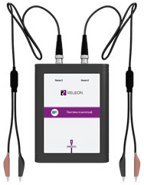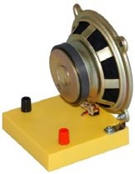
Рис. 1. Двухканальная приставка- Рис. 2. Динамик низкочастотный осциллограф Releon на подставке

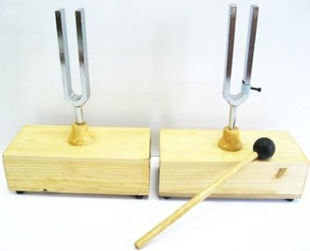
Рис. 3. Камертон на резонаторном ящике
Ход эксперимента
На вертикальный вход осциллографа подключают микрофон и устанавливают диапазон раз- вёртки 30—150 Гц. Камертон подносят к микрофону и ударяют по камертону молоточком. Плавной подстройкой частоты развёртки и амплитуды синхронизации добиваются получения

на экране устойчивой осциллограммы, состоящей из нескольких периодов синусоиды, ампли- туда которой уменьшается по мере затухания колебаний камертона. Затем к осциллографу подключают динамик, который, в свою очередь, подключён к звуковому генератору, и наблю- дают изменения характеристик звуковых колебаний в зависимости от частоты и амплитуды.
Далее ученики сопоставляют осциллограммы различных звуков с их высотой, тембром и гром- костью.

Этап 4. Закрепление изученного материла, проверочная работа
Предполагаемая продолжительность: 14 мин.
Деятельность учителя: контролирует выполнение работы; проводит выборочную проверку; организует проверку выполнения заданий и анализ результатов.
Деятельность учащихся: выполняют упражнение в тетради, выявляя закономерности; ана-
лизируют данные и полученные результаты вычислений; обсуждают полученные результаты.

Этап 5. Рефлексия
Предполагаемая продолжительность: 3 мин.
Деятельность учителя: осуществляет рефлексивную статистику урока; демонстрирует фор- мулировку проблемы и целей урока; задаёт вопрос: «Как вы думаете, решена ли проблема, достигнута ли цель?» Если проблема не решена и цели не достигнуты, даёт своё объяснение. Кроме того, предлагает учащимся в дополнение к домашнему заданию подумать над способа- ми решения поставленной проблемы и достижения указанных целей.
Деятельность учащихся: используя приложение (обучающую игру) Kahoot!, анализируют
свои впечатления от урока; определяют степень соответствия поставленной цели результатам деятельности; высказывают оценочные суждения и соотносят результаты своей деятельности с целями урока.
Для рефлексии используется приложение Kahoot! Учащиеся заходят по QR-коду и выбирают свой вариант ответа (рис. 4).

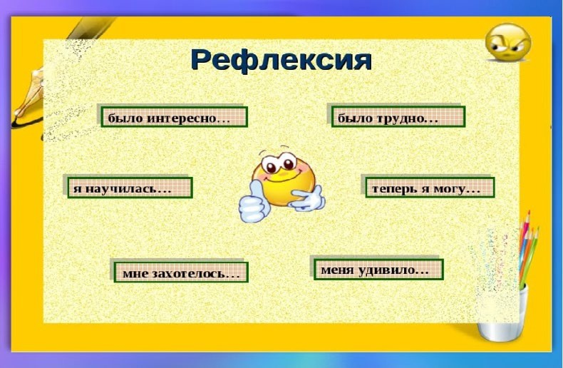
Рис. 4. Рефлексия на уроке

Этап 6. Домашнее задание (в зависимости от используемого учебника)
Предполагаемая продолжительность: 2 мин
Деятельность учителя: информирует о домашнем задании; даёт комментарий по его выпол- нению.
Деятельность учащихся: задают уточняющие вопросы о выполнении домашнего задания.

Материалы к уроку
  - Официальная инструкция по работе с двухканальной приставкой осциллогра- фом: https://www.youtube.com/watch?v=IweTNXmw9CA&t=1s.
  - Фонограмма различных звуков: http://muzofond.fm/.
  - Задания в формате ОГЭ:
    - Человек услышал звук грома через 10 с после вспышки молнии. Считая, что скорость звука в воздухе равна 343 м/с, определите, на каком расстоянии от чело- века ударила молния.
    - Определите длину звуковой волны при частоте 200 Гц, если скорость распро- странения волны равна 340 м/с.
    - Найдите скорость звука в воде, если источник звука, колеблющийся с перио- дом 0,002 с, возбуждает в воде волны длиной 2,9 м.
  - Задания в формате PISA:

Анализ звука
Звук — это физическое явление, представляющее собой распространение в виде упругих волн механических колебаний в твёрдой, жидкой или газообразной среде. Как и любая волна, звук характеризуется амплитудой и частотой. Амплитуда ха- рактеризует громкость звука. Частота определяет высоту звука. Человек способен воспринимать звуковые колебания в диапазоне частот (диапазоне слышимости) от 16—20 Гц до 15—20 кГц. Звук ниже диапазона слышимости человека называют ин- фразвуком, а выше этого диапазона: до 1 ГГц, — ультразвуком, от 1 ГГц — ги- перзвуком.
Громкость звука сложным образом зависит от эффективного звукового давления, частоты и формы колебаний, а высота звука — не только от частоты, но и от ве- личины звукового давления. Среди слышимых звуков следует особо выделить фонетические, речевые звуки и фонемы (из которых состоит устная речь) и музы- кальные звуки (из которых состоит музыка). Музыкальные звуки содержат не один, а несколько тонов, а иногда и шумовые компоненты в широком диапазоне частот.
При помощи наборов акустических резонаторов можно установить, какие тоны входят в состав данного звука и чему равны их амплитуды. Такое установление спектра сложного звука называется его гармоническим анализом. Раньше анализ звука выполнялся с помощью резонаторов, представляющих собой полые шары разного размера, которые имеют открытый отросток, вставляемый в ухо, и отвер- стие с противоположной стороны. Для анализа звука существенно, что всякий раз, когда в анализируемом звуке содержится тон, частота которого равна частоте ре- зонатора, последний начинает громко звучать в этом тоне. Такие способы анализа, однако, очень неточны.
В настоящее время они вытеснены значительно более совершенными, точными и быстрыми электроакустическими методами. Суть их сводится к тому, что акустиче- ское колебание сначала преобразуется в электрическое колебание с сохранением

той же формы, а следовательно, имеющее тот же спектр, а затем это колебание анализируется электрическими методами. Один из существенных результатов гар- монического анализа касается звуков нашей речи. По тембру мы можем узнать го- лос человека. Но чем различаются звуковые колебания, когда один и тот же чело- век поёт на одной и той же ноте различные гласные? Другими словами, чем разли- чаются в этих случаях периодические колебания воздуха, вызываемые голосовым аппаратом при разных положениях губ и языка и изменениях формы полости рта и глотки? Очевидно, в спектрах гласных должны быть какие-то особенности, харак- терные для каждого гласного звука, сверх тех особенностей, которые создают тембр голоса данного человека. Гармонический анализ гласных подтверждает это предположение, а именно: гласные звуки характеризуются наличием в их спектрах областей обертонов с большой амплитудой, причём эти области лежат для каждой гласной всегда на одних и тех же частотах независимо от высоты пропетого гласно- го звука.

Задание 1
Крупный дождь можно отличить от мелкого по более громкому звуку, возникаю- щему при ударах капель о крышу. На чём основана такая возможность?
Ответ: громкость звука зависит от амплитуды колебаний. Более крупные капли вы- зывают большую амплитуду, чем мелкие.
Тип вопроса: со свободным ответом (открытый). Компетенция: научное объяснение явлений.
Тип научного знания: знание содержания. Контекст: окружающая среда.
Когнитивный уровень: средний.

Задание 2
В какой последовательности на шкале длин волн следует расположить диапазоны слышимого звука, ультразвука и инфразвука?
Ответ: наибольшей длиной волны обладает инфразвук, далее следует слышимый звук. Наименьшей длиной волны обладает ультразвук.
Тип вопроса: открытый.
Компетенция: научное объяснение явлений. Тип научного знания: знание содержания.
Контекст: окружающая среда. Когнитивный уровень: низкий.

Задание 3
Гармоническим анализом звука называют
А) установление числа тонов, входящих в состав сложного звука
Б) установление частот и амплитуд тонов, входящих в состав сложного звука Правильный ответ:
- только А
- только Б
- и А, и Б
- ни А, ни Б
Решение: гармоническим анализом звука называют установление частот и ампли- туд тонов, входящих в состав сложного звука.
Ответ: 2.

Тип вопроса: с выбором ответа (закрытый). Компетенция: научное объяснение явлений. Тип научного знания: знание содержания.
Контекст: окружающая среда. Когнитивный уровень: низкий.

Задание 4
Какое физическое явление лежит в основе электроакустического метода анализа звука?
  - преобразование электрических колебаний в звуковые
  - разложение звуковых колебаний в спектр
  - резонанс
  - преобразование звуковых колебаний в электрические
Решение: идея электроакустического метода анализа звука состоит в том, что ис- следуемые звуковые колебания действуют на мембрану микрофона и вызывают её периодическое перемещение. Мембрана связана с нагрузкой, сопротивление ко- торой изменяется в соответствии с законом перемещения мембраны. Поскольку сопротивление меняется при неизменной силе тока, меняется и напряжение. Гово- рят, что происходит модуляция электрического сигнала — возникают электриче- ские колебания. Таким образом, в основе электроакустического метода анализа звука лежит преобразование звуковых колебаний в электрические.
Ответ: 4.
Тип вопроса: с выбором ответа (закрытый). Компетенция: научное объяснение явлений. Тип научного знания: знание содержания.
Контекст: окружающая среда. Когнитивный уровень: средний.

Задание 5
Можно ли, используя спектр звуковых колебаний, отличить один гласный звук от другого? Ответ поясните.
Ответ: можно.
Объяснение: гласные звуки характеризуются наличием в их спектрах областей обертонов с большой амплитудой, причём эти области лежат для каждой гласной всегда на одних и тех же частотах независимо от высоты пропетого гласного звука. Каждый конкретный гласный звук характеризуется уникальным, только ему прису- щим набором обертонов и их амплитуд. По наличию или отсутствию этих оберто- нов можно отличить один гласный звук от другого.
Тип вопроса: открытый.
Компетенция: научное объяснение явлений. Тип научного знания: знание содержания.
Контекст: окружающая среда. Когнитивный уровень: высокий.

После того как учащиеся выполнят задания, осуществляется их проверка и организу- ется дискуссия.

Урок № 2
Класс: 8.
Тема урока: Плавление и отвердевание. График плавления и отвердевания кристал- лических тел.
Цели урока: изучить особенности поведения вещества при переходе из твёрдого со- стояния в жидкое и обратно; рассмотреть процессы плавления и отвердевания кристал- лических тел.

Задачи урока:
- обучающие: сформировать знания о характере движения и взаимодействия моле- кул вещества в различных агрегатных состояниях, взаимных переходах вещества из одного агрегатного состояния в другое, о процессах плавления и кристаллизации; сформировать понятия о процессах плавления, отвердевания (кристаллизации), температуре плавления (кристаллизации);
- воспитательные: способствовать формированию коммуникативной культуры уча- щихся и воспитанию эстетического вкуса;
- развивающие: способствовать формированию информационной культуры уча- щихся и развитию умений анализировать, сравнивать, формулировать выводы.
Тип урока: комбинированный.
Метод проведения: репродуктивный, частично-поисковый, исследовательский.
Формы работы учащихся: фронтальная, индивидуальная, групповая.
Формируемые умения: анализировать графики, определять и объяснять понятия, делать вывод на основе полученной информации, оценивать свои достижения.

Планируемые результаты:
- Предметные: развитие устной речи; развитие умений отвечать на вопросы, выска- зывать своё мнение; активизация изученного материала;
- Метапредметные: формирование умения систематизировать ранее приобретён- ные знания; осуществление регулятивных действий самонаблюдения, самоконтро- ля, самооценки в процессе коммуникативной деятельности; умение организовывать учебное сотрудничество и совместную деятельность со сверстниками, умение рабо- тать индивидуально и в группах;
- Личностные: формирование мотивации к изучению математики и физики; разви- тие творческих способностей.
Оборудование и программное обеспечение: интерактивная доска либо компью- тер и мультимедийный проектор, электронные таблицы, непрограммируемые калькулято- ры, программное обеспечение Releon Lite, цифровой датчик температуры Releon, план- шеты или смартфоны, приложение MyTestX.

План урока
Этап 1. Мотивация к деятельности (2 мин).
Этап 2. Актуализация и обобщение знаний (8 мин). Этап 3. Изучение нового материала (10 мин).
Этап 4. Применение полученных знаний (12 мин).
Этап 5. Контроль усвоения материала, обсуждение допущенных ошибок и их коррек- ция (7 мин).
Этап 6. Домашнее задание, рефлексия (6 мин).

Ход урока

Этап 1. Мотивация к деятельности
Предполагаемая продолжительность: 2 мин.
Деятельность учителя: проверяет готовность к уроку; организует внимание класса к работе на уроке; создаёт положительный эмоциональный настрой у учащихся.
Деятельность учащихся: эмоционально настраиваются на предстоящую учебную деятельность.

Этап 2. Актуализация и обобщение знаний
Предполагаемая продолжительность: 8 мин.
Деятельность учителя: проводит фронтальную беседу; актуализирует имеющиеся знания у учащихся; проводит обобщение терминологического и понятийного аппарата, используемого для описания агрегатных состояний вещества; создаёт для учащихся проблемную ситуацию; по- буждает к высказыванию предложений о способе и средствах достижения поставленной цели. Деятельность учащихся: отвечают на вопросы; высказывают свои предположения; предла- гают и согласовывают с учителем тему и цели урока; предлагают способы и средства достиже- ния целей; выполняют тестирование в приложении MyTestX.

Этап 3. Изучение нового материала
Предполагаемая продолжительность: 10 мин.
Деятельность учителя: проводит фронтальную беседу; актуализирует имеющиеся знания у учащихся; проводит обобщение терминологического и понятийного аппарата, используемого для описания различных состояний вещества; создаёт для учащихся проблемную ситуацию; побуждает к высказыванию предложений о способе и средствах достижения поставленной це- ли; организует обсуждение просмотренного видеофрагмента.
Деятельность учащихся: отвечают на вопросы; высказывают свои предположения, анализи-
руют просмотренный видеофрагмент.

Этап 4. Применение полученных знаний
Предполагаемая продолжительность: 12 мин.
Деятельность учителя: формулирует задание; контролирует выполнение работы; организует работу в малых группах; организует обсуждение результатов исследования; наводящими во- просами помогает выявить причинно-следственные связи между различными характеристика- ми звука, помогает выяснить причины допущенных инструментальных или статистических оши- бок, определить способы их исправления.
Деятельность учащихся: отвечают на вопросы; анализируют график плавления льда и отвер-
девания воды; выполняют лабораторную работу по проверке гипотезы о том, греют ли вареж- ки; работая в группах по инструкции, заполняют таблицу результатов; оформляют результаты измерений и расчёты в тетради.
Учащиеся изучают график, изображённый на рисунке 1, и отвечают на вопросы.
- Что происходит на каждом участке графика? Какие участки графика соответствуют нагрева- нию?
(Ответ: АВ и CD.)
- Как по графику можно судить об изменении температуры вещества при нагревании и охлаж- дении?
(Ответ: при нагревании температура вещества повышается, а при охлаждении — понижается.)
- На каких участках графика температура вещества не меняется? Что это означает?
(Ответ: ВС и EF; эти участки графика соответствуют процессам плавления льда и отвердевания воды.)

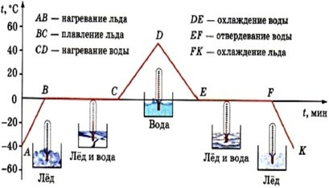
Рис. 1. График плавления льда и отвердевания воды
4. Почему участки ВС и EF графика параллельны оси времени? (Ответ: температура вещества на этих участках не изменяется.)
Деятельность учителя: — А теперь давайте выполним работу по проверке сформулировнной
ранее гипотезы. Для этого необходимо провести эксперимент и проанализировать полученные данные. Не забудьте также сформулировать выводы.
Ход работы
1. Подключите датчик температуры (рис. 2) к компьютеру.

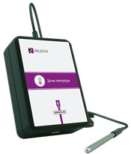
Рис. 2. Датчик температуры
- Запустите программу Releon Lite.
- Определите температуру воздуха в классе. Сбросьте значения датчика температуры.
- Слегка касаясь датчиком температуры открытой ладони, определите максимальное значение температуры ладони (у каждого учащегося в группе).
- Измерьте температуру воздуха внутри варежки, лежащей на столе.
- Определите температуру ладони в варежках.
Деятельность учащихся: проводят эксперимент; знакомят учителя с результатами выполнен- ной работы.
Цель: определить, греют ли варежки. Гипотеза: отметьте ваше предположение:
- варежки греют;
- варежки сохраняют моё тепло. Далее заполняют таблицу.

 | Прогнозируемая температура | Максимальная температура | Верность прогноза
Температура рук
Температура в пустых варежках
Температура рук в варежках

Таблица

Далее анализируют полученные данные, отвечая на вопросы:
Что является источником тепла в этом эксперименте?
Если варежки не выделяют тепло сами по себе, то почему в них тепло?
В завершение этого этапа объясняют разницу между производством и сохранением тепла.

Этап 5. Контроль усвоения материала, обсуждение допущенных ошибок и их коррек- ция
Предполагаемая продолжительность: 7 мин.
Деятельность учителя: организует обсуждение результатов исследования; наводящими во- просами помогает учащимся сформулировать правильные выводы; отмечает противоречия между ожидаемыми и полученными результатами.
Деятельность учащихся: сравнивают средние результаты своей группы с результатами, полу-
ченными другими группами; формулируют выводы и оформляют лабораторное исследование в тетради или на специальных бланках.

Этап 6. Домашнее задание, рефлексия
Предполагаемая продолжительность: 6 мин.
Деятельность учителя: информирует учащихся о домашнем задании; даёт комментарий по его выполнению; предлагает анкету для рефлексии к уроку и предлагает рассчитать индивиду- альный индекс качества урока;
осуществляет рефлексивную статистику урока по количеству учащихся, у которых индекс каче- ства выше значения 5; демонстрирует формулировки проблемы и целей урока; спрашивает:
«Как вы думаете, решена ли проблема, достигнуты ли цели?» Если проблема не решена и цели не достигнуты, даёт своё объяснение. Кроме того, предлагает учащимся в дополнение к до- машнему заданию подумать над способами решения поставленной проблемы и достижения указанных целей.
Деятельность учащихся: задают уточняющие вопросы о выполнении домашнего задания;
рассчитывают индивидуальный индекс качества урока; определяют степень соответствия по- ставленных целей результатам деятельности, степень своего продвижения к целям; высказыва- ют оценочные суждения и соотносят результаты своей деятельности с целями урока.
- Видеофрагмент «Фазовые превращения первого рода. Плавление и испаре- ние»: https://www.youtube.com/watch?time_continue=85&v=eWE1g8ZeDtM.
- Тест в приложении MyTestX по теме «Агрегатные состояния вещества»: http:// mytest.klyaksa.net/wiki/Скачать.
- Материалы для копирования (инструкция по выполнению теста, анкета для рас- чёта индивидуального индекса качества урока, задания для подготовки к ОГЭ, ВПР по физике).
Материалы к уроку

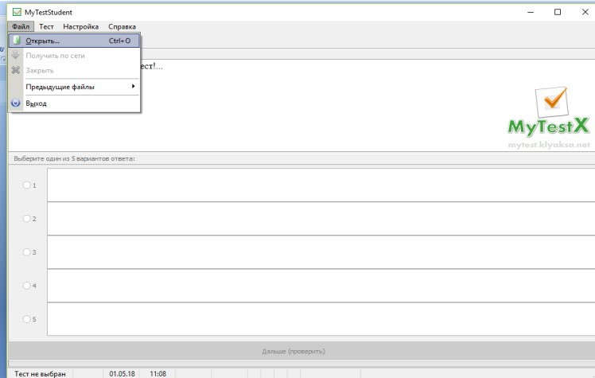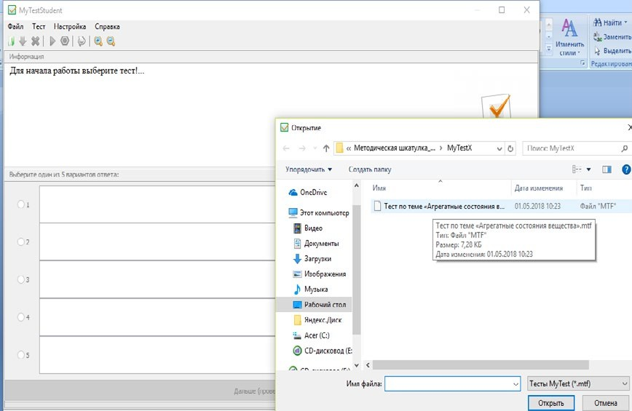Инструкция по выполнению теста
- Выбрать тест в папке (рис. 1).

Рис. 1. Выбор теста
- Открыть файл (рис. 2).

Рис. 2. Открытие файла

  - 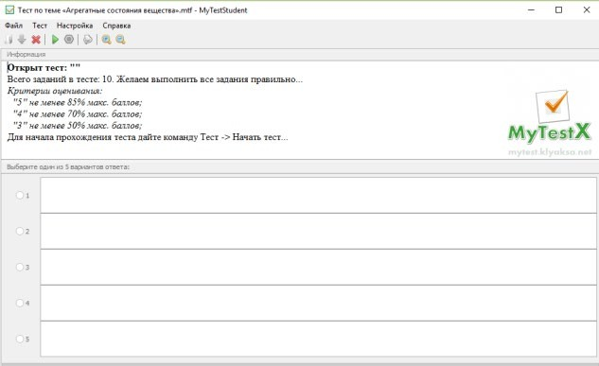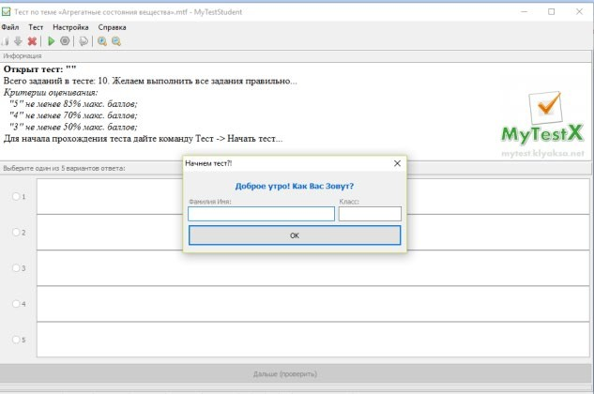Выполнить команду Тест, затем команду Начать тест (рис. 3).

Рис. 3. Начало теста
  - Ввести имя, фамилию, класс и нажать на кнопку ОК (рис. 4).

Рис. 4. Ввод информации

- 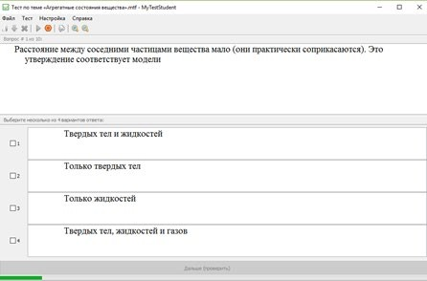Выполнить тест (рис. 5).

Рис. 5. Выполнение теста
Анкета для расчёта индивидуального индекса качества урока

Выберите подходящие вам утверждения и подсчитайте сумму баллов
№ | Утверждение | 0 баллов | 1 балл
1 | На уроке я работал | не активно | активно
2 | Своей работой на уроке я | не доволен | доволен
3 | За урок я | устал | не устал
4 | Моё настроение | стало хуже | стало лучше
5 | Материал урока мне был | не понятен | понятен
6 | Материал урока мне был | бесполезен | полезен
7 | Материал урока мне был | скучен | интересен
8 | Материал урока мне был | труден | не труден
9 | Связь урока с другими науками | не заметна | заметна
Задания для подготовки к ОГЭ, ВПР по физике:
При опускании в стакан с горячей водой деревянной и алюминиевой ложек
- алюминиевая ложка нагревается быстрее, так как плотность алюминия больше
- алюминиевая ложка нагревается быстрее, так как теплопроводность алюминия выше
- деревянная ложка нагревается быстрее, так как плотность дерева меньше
- деревянная ложка нагревается быстрее, так как теплопроводность дерева ниже Ответ: 2.

На рисунке представлен график зависимости температуры от времени для процес- са нагревания воды при нормальном атмосферном давлении. Первоначально вода находилась в твёрдом состоянии.
t, C
D E
100

0 B
C , мин
A

График зависимости температуры от времени для процесса нагревания воды
Какое из утверждений является неверным?
  - Участок DE соответствует процессу кипения воды.
  - Точка С соответствует жидкому состоянию воды.
  - В процессе АВ внутренняя энергия льда не изменяется.
  - В процессе ВС внутренняя энергия системы «лёд — вода» увеличивается. Ответ: 3.
Какое(ие) из нижеприведённых утверждений является(ются) правильным(и)?
А. Вещество состоит из мельчайших частиц — атомов или молекул, и доказатель- ством этому служит явление теплопроводности.
Б. Вещество состоит из мельчайших частиц — атомов или молекул, и одним из ар- гументов в пользу этого служит явление диффузии.
- только А
- только Б
- и А, и Б
- ни А, ни Б Ответ: 2.

Примеры лабораторных работ

Лабораторная работа № 1.
Закон Паскаля. Определение давления жидкости (7 класс)
Тип работы: практическая работа.
Цели работы: экспериментально изучить закон Паскаля; исследовать изменения дав- ления жидкости с изменением высоты столба жидкости.

Задачи работы:
- рассчитать гидростатическое давление;
- подтвердить на основании экспериментальных данных закон Паскаля.
Оборудование и материалы: компьютер, планшет или смартфон, цифровая лабо- ратория Releon с датчиком абсолютного давления 10 кПа, штатив, мерный цилиндр, труб- ка, линейка.

Основные сведения
В жидкостях частицы подвижны, поэтому они не имеют собственной формы, но обла- дают собственным объёмом, сопротивляются сжатию и растяжению; не сопротивляются деформации сдвига (свойство текучести). В покоящейся жидкости существует два вида статического давления: гидростатическое и внешнее. Вследствие притяжения к Земле жидкость оказывает давление на дно и стенки сосуда, а также на тела, находящиеся вну- три неё. Давление, обусловленное весом столба жидкости, называют гидростатиче- ским. Давление жидкости на разных высотах различно и не зависит от ориентации пло- щадки, на которую оно производится.
Пусть жидкость находится в цилиндрическом сосуде с площадью сечения S. Высо- та столба жидкости равна h. Используя формулу определения давления, можно запи- сать:

p = mg
S
= ρShg
S
= ρgh. (1)

Из формулы (1) видно, что гидростатическое давление жидкости зависит от плотно- сти  жидкости, от модуля ускорения g свободного падения и от глубины h, на которой находится рассматриваемая точка. Гидростатическое давление не зависит от формы стол- ба жидкости. Глубина h отсчитывается по вертикали от рассматриваемой точки до уровня свободной поверхности жидкости. В условиях невесомости гидростатическое давление отсутствует, так как при этих условиях жидкость становится невесомой.
Внешнее давление (p_{вн}) характеризует сжатие жидкости под действием внешней си- лы (F_{вн}). Его значение можно рассчитать по формуле:

pBH
= FBH .
S

Примерами внешнего давления являются атмосферное давление и давление, создава- емое в гидравлических системах.
Французский учёный Б. Паскаль установил, что жидкости и газы передают оказывае- мое на них давление одинаково по всем направлениям. Данное утверждение называют законом Паскаля.
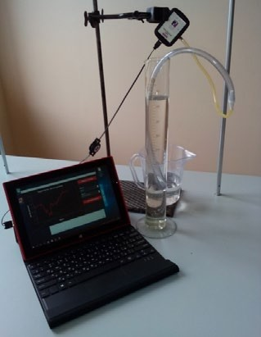
Для измерения давления, создаваемого жидкостями или газами, используют манометры. Их конструкции весьма разнообразны.

Техника безопасности
Приступая к выполнению лабораторной работы, вни- мательно ознакомьтесь с целями и оборудованием. Вни- мательно слушайте и выполняйте требования учителя, не пользуйтесь приборами без его разрешения. Акку- ратно обращайтесь со стеклянным инвентарём.

Инструкция по выполнению
- Изучите основные сведения.
- Соберите экспериментальную установку по рисунку.
- Подключите датчик давления.
- Запустите программу для измерений Releon Lite. Выберите для датчика давления диапазон «Па». Запу- стите сбор данных нажатием кнопки Пуск.
- Заполните мерный цилиндр водой.
Экспериментальная установка

- Запишите показания датчика давления в таблицу.
Таблица

№ п/п | Давление  по датчику р, Па | Плотность жидкости , кг/м³ | Высота от конца трубки до поверх- ности жидкости h, м | Расчётное давление р, Па
1
2
3
4
5
6

- Измерьте глубину, на которое погружена трубка. Рассчитайте гидростатическое давление по формуле (1). Результаты запишите в таблицу.
- Повторите п. 6 и 7, погрузив трубку в мерный цилиндр на другую глубину.
- Ответьте на контрольные вопросы, выполните задания и сформулируйте выводы по результатам лабораторной работы.

А знаете ли вы, что ...?
Обычно в краткой биографии Б. Паскаля не упоминаются некоторые интересные под- робности о том, как он вообще увлёкся физикой. Случилось это очень рано — когда ему было 11 лет. Однажды за обедом он задел столовым прибором фаянсовое блюдо, и его заинтересовала природа звука, который он при этом услышал. Тогда он выполнил серию экспериментов, результаты которых изложил в своей первой научной работе «Трактат о звуках» (1634—1635).
Контрольные вопросы и задания
- Какое давление называют гидростатическим?
- Запишите формулу для расчёта давления жидкости.
- Как используется знание о гидростатическом давлении в быту и технике?
- Задания в формате ОГЭ, ВПР:
  - Рассчитайте модуль силы, с которой воздух давит на поверхность стола, длина которого равна 1,2 м, а ширина — 0,5 м. Атмосферное давление равно 100 кПа. Ответ дайте в килоньютонах (кН).
Ответ: 60 кН.
  - На сколько увеличится давление кастрюли на стол, если налить в неё 3 л во- ды? Площадь дна кастрюли равна 1200 см2, плотность воды — 1000 кг/м3. Ответ выразите в паскалях (Па).
Ответ: 250 Па.
  - Сплошной кубик с ребром a полностью погружён в цилиндрический сосуд с жидкостью плотностью _{ж} так, как показано на рисунке.
Рядом с сосудом установлена вертикальная линейка, позволяющая определить по- ложение кубика в сосуде. Используя рисунок, установите соответствие между фи- зическими величинами и формулами, по которым их можно рассчитать. К каждому элементу первого столбца подберите соответствующий элемент из второго.
Материалы к уроку

А | Б | В

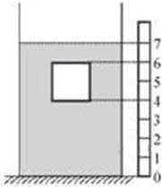Лабораторная работа № 2.
Кубик, погружённый в сосуд с жидкостью
Физические величины
А) Давление жидкости на нижнюю грань кубика
Б) Сила давления жидкости на верхнюю грань кубика В) Сила Архимеда, действующая на кубик
Формулы
- _{ж}ga
- 2 _{ж}ga
3
3) 1 ga3
2 ж
4) _{ж}ga3
5)  ga
3
3
2
ж
Запишите в таблицу выбранные цифры под соответствующими буквами. Цифры в ответе могут повторяться.
Ответ: 234.
Сравнение количеств теплоты при смешивании воды разной температуры (8 класс)
Тип работы: лабораторная работа.
Цель работы: изучить условие теплового равновесия без учёта теплообмена с окру- жающей средой.

Задачи работы:
- рассчитать количество теплоты, отданное горячей водой, и количество теплоты, по- лученное холодной водой, при теплообмене;
- составить уравнение теплового баланса;
- сравнить и объяснить полученные данные.
Оборудование и материалы: компьютер, программа для измерений Releon Lite, мультидатчик, щуп, калориметр, мерный стакан, электрочайник.

Основные сведения
В данной работе изучается один из способов изменения внутренней энергии тела — явление теплообмена. Например, для того чтобы остудить чай, можно добавить в чашку холодной воды. В результате теплообмена горячая вода остывает до некоторой конечной температуры t_{к}, а холодная вода, которую налили в чашку с чаем, нагревается до этой же температуры.
Количество теплоты Q₁, отданное горячей водой в результате теплообмена, равно:
Q₁ = cm₁(t_{к} – t₁),
где c — удельная теплоёмкость воды; m₁ — масса горячей воды; t₁ — начальная темпера- тура горячей воды.
Количество теплоты Q₂, полученное холодной водой в результате теплообмена, равно:
Q₂ = cm₂(t_{к} – t₂),
где m₂ — масса холодной воды; t₂ — начальная температура холодной воды.
Процесс теплообмена будем изучать в калориметре. Калориметр — это физический прибор, используемый для тепловой изоляции жидкости от окружающей среды. Так как между внутренним и внешним сосудами калориметра образуется воздушная прослойка, то благодаря малой теплопроводности воздуха и отсутствию конвекционных потоков вну- тренний сосуд хорошо изолирован от внешней среды и тем самым уменьшены потери в результате теплообмена.
Таким образом, в калориметре сведено к минимуму рассеивание тепла в окружающую среду.
Пренебрегая потерями тепла при теплообмене (считая рассматриваемую систему те- плоизолированной), можно считать, что количество теплоты, отданное при остывании го- рячей водой Q₁, равно по модулю количеству теплоты Q₂, полученному холодной водой. Тогда сумма полученных телами количеств теплоты равна нулю:
Q₁ + Q₂ = 0. (1)
Уравнение (1) называют уравнением теплового баланса.

Инструкция по выполнению
  - Изучите основные сведения.
  - Соберите экспериментальную установку по рисунку 1.
Для этого налейте 100 мл холодной воды в калориметр и поместите в воду щуп. Щуп подсоедините к мультидатчику, а мультидатчик подключите к компьютеру.
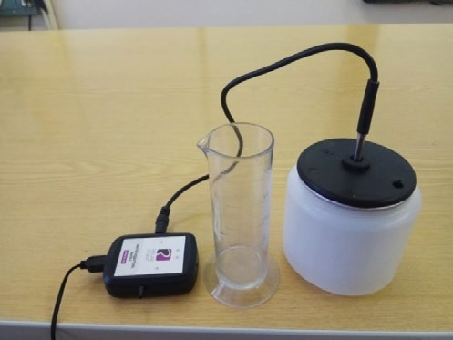
Рис. 1. Экспериментальная установка

  - Запустите на компьютере программу для измерений Releon Lite. Оставьте активным только датчик температуры жидкости и газа, отключив остальные датчики.
  - Нажмите кнопку Пуск.
  - Дождитесь, когда график выровняется и температура станет постоянной (рис. 2).
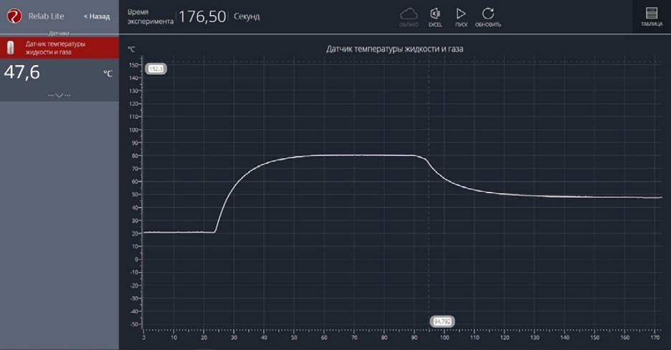
Рис. 2. Построение графика
  - Запишите значения температуры и объёма холодной воды в таблицу.
Таблица

Номер экспе- римента | Объём г. в.  V1, мл | Объём х. в.  V2, мл | Начальная температура г. в.  t1, С | Начальная температура х. в.  t2, С | Температура смеси  tк, С
1
2
3
Номер экспе- римента | Масса г. в.  m1, кг | Масса х. в.  m2, кг | Количество теплоты Q₁, Дж | Количество теплоты Q₂, Дж | Соотношение между  Q1 и Q2
1
2
3

  - Налейте в стакан 100 мл горячей воды и поместите туда щуп.
  - Запишите значение температуры и объёма горячей воды в таблицу, когда график выровняется и температура станет постоянной (см. рис. 2).
  - Перелейте горячую воду к холодной, находящейся в калориметре, и поместите туда щуп. Для того чтобы ускорить процесс теплообмена, можно размешать жидкости датчи- ком температуры.

  - Зафиксируйте значение температуры так же, как для горячей и холодной воды.
Запишите значение температуры смеси в таблицу.
  - Повторите эксперимент ещё 2 раза. Запишите полученные данные в таблицу.
  - Рассчитайте массы холодной и горячей воды. Запишите результаты вычислений в таблицу.
  - Рассчитайте количество теплоты Q₁, отданное горячей водой. Удельная теплоём- кость воды с_{в} = 4200 Дж/(кг ∙ С). Запишите результат вычисления в таблицу.
  - Рассчитайте количество теплоты Q₂, полученное холодной водой.
  - Сравните количество теплоты, отданное горячей водой, с количеством теплоты, полученным холодной водой.
  - Запишите уравнение теплового баланса. Сравните полученные результаты в ка- ждом из экспериментов и сформулируйте выводы.
Дополнительное задание
Проведите аналогичную работу по сравнению количеств теплоты при смешивании во- ды разной температуры в следующих случаях:
а) наливайте холодную воду в калориметр с горячей водой медленно, без размешива- ния смеси датчиком температуры;
б) доливайте горячую воду в холодную. Попробуйте объяснить полученные результаты.

А знаете ли вы, что ...?
Вода — это особенное вещество, обладающее самой высокой среди жидкостей удельной теплоёмкостью. Но самое интересное, что удельная теплоёмкость воды (при точных измерениях) снижается при температуре от 0 до 37 С, и снова растёт при её даль- нейшем нагревании.

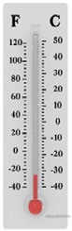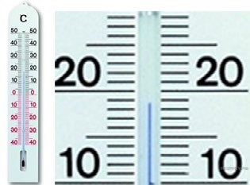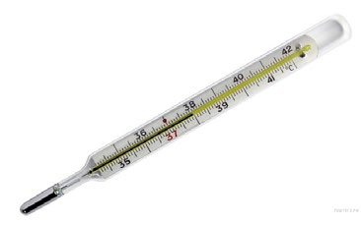Материалы к уроку Контрольные вопросы задания
- Расскажите об устройстве и принципе действия калориметра.
- Что представляет собой уравнение теплового баланса?
- Задания в формате ВПР и ОГЭ:
  - На уроке физики Миша узнал, что температура измеряется не только в граду- сах Цельсия, но и по температурной шкале Фаренгейта. Определите цену деления прибора (выберите из предложенных на рисунке 1), который нужен Мише, чтобы точно узнать температуру воздуха за окном (40 F). Ответ выразите в градусах по Фаренгейту.

1 2 3
Рис. 1. Приборы для измерения температуры
Ответ: 4.

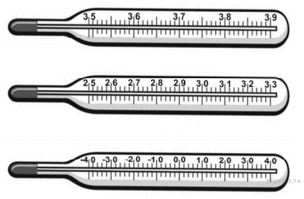
  - Температура тела здорового человека равна +36,6 С, такую температуру на- зывают нормальной. На рисунке 2 изображены три термометра. Чему равна цена деления термометра, который подойдёт для измерения температуры тела с необ- ходимой точностью?

Рис. 2. Термометры для измерения температуры тела человека
Дайте ответ в градусах Цельсия.
Ответ: 0,1 С (подойдёт первый термометр).
  - Воду массой 1 кг нагрели в электрическом чайнике за 1 мин от 10 до 30 С. По- сле этого из него вылили 200 г воды и снова включили чайник. Через сколько вре- мени закипит оставшаяся вода?
Чему равна мощность чайника?
За сколько минут (после повторного нагревания) чайник вскипятит оставшуюся во- ду? Ответ приведите с точностью до десятых.
Потерями тепла пренебречь. Ответ: 1) 1400 Вт; 2) 2,8 мин.

Лабораторная работа № 3.
Исследование колебательного движения пружинного маятника (9 класс)
Тип работы: лабораторная работа.
Цели работы: исследовать гармонические колебания пружинного маятника с помо- щью датчика ускорения; продолжить изучать возможности цифровых датчиков и про- граммы для измерений Releon Lite.

Задачи работы:
- определить плоскость колебаний;
- собрать данные о зависимости периода и частоты колебаний пружинного маятника от жесткости пружины;
- рассчитать жёсткость пружины, зная массу груза с датчиком, и период колебаний пружинного маятника;
- определить массу груза с датчиком, зная жёсткость пружины и период колебаний пружинного маятника.
Оборудование и материалы: компьютер, программа для измерений Releon Lite, дат- чик ускорения, рулетка или линейка, пружина (набор пружин одинаковой длины разной жёсткости), груз с крючком, двухсторонний скотч и штатив с лапкой, электронные весы.

Основные сведения
Пружинный маятник — это физическая модель, состоящая из груза массой m и пружины жёсткостью k. При этом массой пружины по сравнению с массой груза можно пренебречь, а трение в колебательной системе отсутствует. Пружинный маятник может совершать колеба- ния в вертикальной или в горизонтальной плоскости. Исследования колебаний пружинного маятника будем проводить в вертикальной плоскости с целью сведения к минимуму силы трения. Кроме того, при таком рассмотрении более удобно прикрепить датчик ускорения.
Когда груз выводится из положения равновесия, например пружина сжимается на не- которую величину, грузу сообщается некоторый запас потенциальной энергии. Если те- перь отпустить груз, то он будет двигаться к положению равновесия, пружина начнёт вы- прямляться и деформация пружины будет уменьшаться. Следовательно, будет умень- шаться и ее потенциальная энергия. Скорость груза будет увеличиваться, при этом потенциальная энергия пружины будет превращаться в кинетическую энергию движения груза. В момент прохождения грузом положения равновесия его потенциальная энергия равна нулю, а кинетическая энергия будет максимальной.
После этого в силу инерции груз пройдёт положение равновесия. Его скорость будет уменьшаться, а деформация (удлинение пружины) будет увеличиваться. Следовательно, ки- нетическая энергия груза уменьшается, а его потенциальная энергия, наоборот, возрастает. При малом растяжении пружины период колебаний пружинного маятника можно рас-
считать по формуле:

T = 2π
m . (1)
k

Из формулы (1) следует, что период колебаний пружинного маятника не зависит от амплитуды колебаний. Это позволяет исследовать зависимость периода и частоты коле- баний пружинного маятника от жёсткости и массы груза. Зная период колебаний пру- жинного маятника, можно определить как жёсткость, так и массу груза.
В данной работе удобство рассмотрения колебаний в вертикальной плоскости связа- но ещё и с прикреплением датчика.

Инструкция по выполнению
  - Изучите основные сведения.
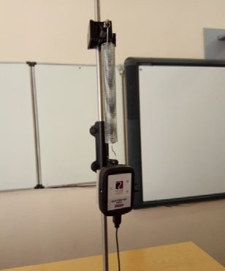
  - Соберите экспериментальную установку по рисунку 1. Для этого установите штатив и закрепите пружину с подвешенным на ней грузом. К грузу с помощью двухстороннего скотча прикрепите мультидатчик, подсоедините к нему
USB-провод и подключите провод к компьютеру.
  - Запустите на компьютере программу для измере- ний Releon Lite. Оставьте активным датчик ускорения, от- ключив остальные цифровые датчики.
  - Выведите пружинный маятник из положения рав- новесия. Начните сбор данных, нажав кнопку Пуск на экране компьютера.
  - По полученным графикам определите плоскость колебаний и установите ось, вдоль которой колеблется датчик ускорения. В меню датчика укажите необходимый датчик (в показанной на рисунке 1 установке это датчик ускорения OZ).
  - Измените параметры сбора данных. Задайте следу-

ющие параметры: период опроса: 0,1; видимый интер-
вал: 10; диапазон опроса: от –2g до +2g (рис. 2).
Рис. 1. Экспериментальная установка

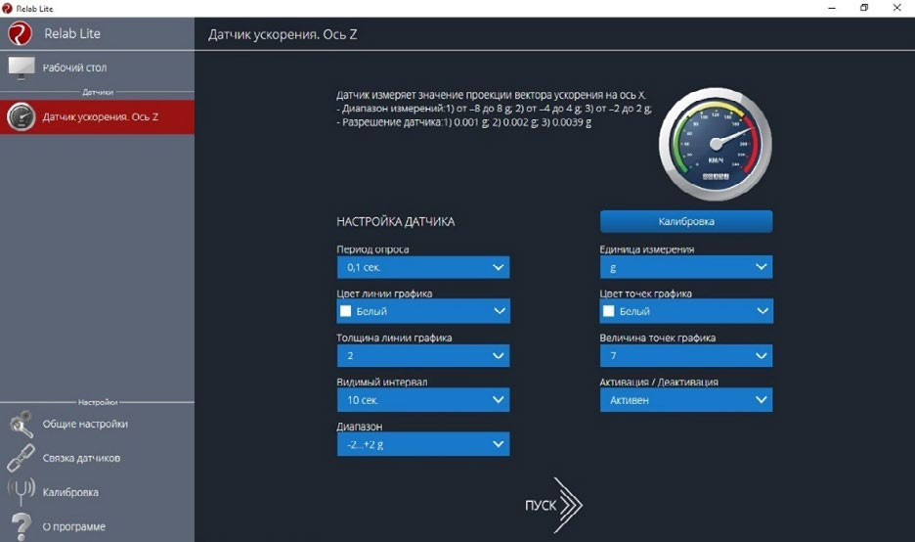

Рис. 2. Изменение параметров сбора данных
  - Выведите пружинный маятник из положения равновесия путём растяжения пружи- ны. Начните сбор данных. На экране компьютера можно наблюдать график гармониче- ских колебаний пружинного маятника (рис. 3).
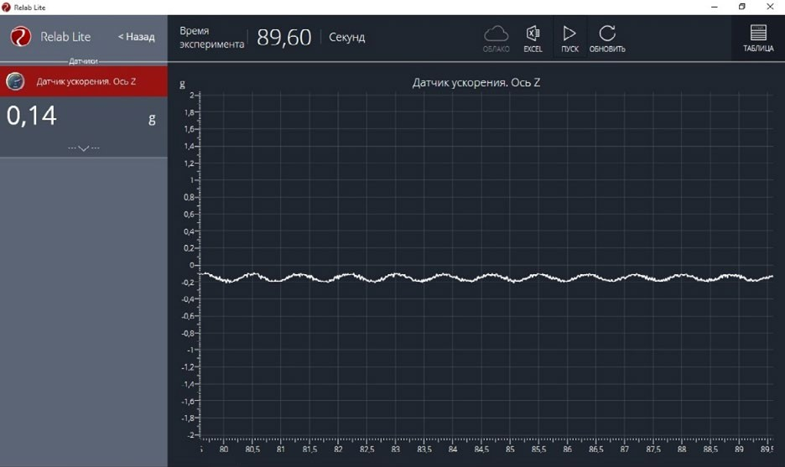
Рис. 3. График гармонических колебаний пружинного маятника

  - По полученному графику определите период колебаний пружинного маятника.

Исследование № 1. Определение массы груза
Из формулы (1) можно выразить массу груза, совершающего гармонические колеба- ния на пружине.
- Зная значение периода колебаний из полученного графика и жёсткость пружины из описания оборудования, найдите массу груза по формуле:
m = kT 2 .
4π2
- Определите массу груза с датчиком ускорения с помощью электронных весов.
- Сравните полученные вами значения массы груза и сформулируйте выводы.
- Исследование проведите несколько раз. Рассчитайте среднее значение массы груза.

Исследование № 2. Определение жёсткости пружины
- Определите массу груза вместе с датчиком ускорения с помощью электронных ве- сов. Значение периода колебаний пружинного маятника определите по полученному гра- фику.
- Рассчитайте значение жёсткости пружины по формуле:
k = 4π2 m.
T 2
- Определите значение жёсткости пружины, используя закон Гука и описание обору- дования.
- Сравните полученные вами значения жёсткости пружины и сформулируйте выводы.

Исследование № 3. Изучение зависимости периода и частоты колебаний пру- жинного маятника от жёсткости пружины
Зная период колебаний пружинного маятника, рассчитайте значение частоты колеба- ний по формуле:
ν = 1 .
T
Изменяя пружину, повторите п. 7 и 8 (см. рубрику «Инструкция по выполнению»), определите новые значения периода и частоты колебаний пружинного маятника.
По полученным данным определите зависимость периода и частоты колебаний пру- жинного маятника от жёсткости пружины. Сформулируйте выводы.
Все данные эксперимента можно посмотреть в виде таблицы, нажав в меню вкладку
Таблица, а также можно сохранить в виде таблицы в формате Excel.

А знаете ли вы, что ...?
Учение о колебаниях — это обширный раздел физики. С маятниками и пружинками довольно часто приходится иметь дело. Но, конечно, этим не исчерпывается список упру- гих тел, колебания которых изучают на практике. Колеблются фундаменты, на которых установлены машины, могут прийти в колебание мосты, части зданий, балки, провода вы- сокого напряжения. Звук представляет собой механические колебания воздуха. Челове- ческое ухо способно воспринимать как звук механические колебания с частотой в преде- лах от 16 до 20 000 Гц (передающиеся обычно через воздух).
Контрольные вопросы и задания
1. Что представляет собой модель пружинного маятника?
Материалы к уроку

- Какие превращения энергии происходят при гармонических колебаниях пру- жинного маятника?
- От каких физических величин: а) зависит; б) не зависит период колебаний пру- жинного маятника?
- Задания в формате ОГЭ.
  - На рисунке представлены графики зависимости смещения x грузов от време- ни t при колебаниях двух математических маятников. Используя данные графики, выберите из предложенного перечня два верных утверждения. Укажите их номера.

Графики зависимости смещения x грузов от времени t
при колебаниях двух математических маятников
- Амплитуда колебаний маятника 1 в 2 раза больше амплитуды колебаний маят- ника 2.
- Маятники совершают колебания с одинаковой частотой.
- Длина нити маятника 2 меньше длины нити маятника 1.
- Период колебаний маятника 2 в 2 раза больше.
- Колебания маятников являются затухающими. Ответ: 14/41.
  - Установите соответствие между формулами для расчёта физических величин и названиями этих величин. В формулах использованы обозначения: m — масса гру- зика; k — жёсткость пружины, l — длина нити, g — модуль свободного падения. К каждой позиции из первого столбца подберите соответствующую позицию из второго столбца.

Формулы
А) 2 m k

Б) 2 l g

Физические величины
- Период свободных гармонических колебаний мате- матического маятника
- Циклическая частота свободных гармонических ко- лебаний математического маятника
- Период свободных гармонических колебаний пру- жинного маятника
- Частота свободных гармонических колебаний пру- жинного маятника

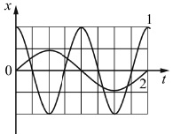Запишите в таблицу выбранные цифры под соответствующими буквами.

А | Б
Ответ: 31.

Лабораторная работа № 4.
Определение удельной теплоёмкости твёрдого тела (8 класс)
Тип работы: лабораторная работа
Цель работы: определить значение удельной теплоёмкости металлического цилин- дра на нити.

Задачи работы:
  - собрать данные об изменении температуры металлического цилиндра;
  - рассчитать удельную теплоемкость металлического цилиндра.
Оборудование и материалы: компьютер, программа для измерений Releon Lite, датчик температуры, металлический цилиндр на нити, калориметр, электронные весы, стакан, щуп, электрочайник.

Основные сведения
С помощью уравнения теплового равновесия можно экспериментально определить значение удельной теплоёмкости твёрдого тела. В качестве горячего тела используется использовать металлический (алюминиевый) цилиндр.
Количество теплоты Q₁, отданное нагретым цилиндром в результате теплообмена, равно:
Q₁ = c_{ц}m₁(t_{к} – t₁), (1)
где с_{ц} — удельная теплоёмкость цилиндра; m₁ — масса цилиндра; t₁ — начальная темпе- ратура цилиндра.
Количество теплоты Q₂, полученное холодной водой в результате теплообмена, равно:
Q₂ = c_{в}m₂(t_{к} – t₂), (2)
где с_{в} — удельная теплоёмкость воды, равная 4200 Дж/ (кг ∙ С); m₂ — масса холодной воды; t₂ — начальная температура холодной воды.
Считая рассматриваемую систему теплоизолированной, можно принять, что количе- ство теплоты, отданное при остывании цилиндра, равно по модулю количеству теплоты, полученной холодной водой:
Q₁ = Q₂.
Приравнивая формулы (1) и (2), можно получить выражение для расчета удельной те- плоёмкости металлического цилиндра:

c_{ц} =
cвm2(tк – t2) .
m1(t1 – tк)

Инструкция по выполнению
- Изучите основные сведения.
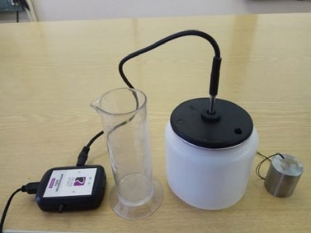
- Соберите экспериментальную установку по рисунку. Для этого налейте 150 мл холодной воды в калориметр и поместите в воду щуп. Щуп подсо- едините к мультидатчику, а мультидатчик — к ком- пьютеру.
- Запустите на компьютере программу для из- мерений Releon Lite. Оставьте активным только датчик температуры жидкости и газа, отключив остальные датчики. Нажмите кнопку Пуск.
- Определите температуру холодной воды. За- пишите значения температуры и массы холодной
воды в таблицу. Экспериментальная установка

Таблица

Масса холодной воды в калори- метре,  m2, кг | Начальная тем- пература х. в. t2, С | Масса металли- ческого цилин- дра  m1, кг | Начальная тем- пература цилин- дра  t1, С | Общая темпера- тура воды и ме- таллического цилиндра  tк, С
- Определите массу металлического цилиндра на нити с помощью электронных ве- сов. Запишите полученное значение в таблицу.
- В стакан налейте горячую воду и погрузите в неё металлический цилиндр на нити. Определите температуру горячей воды, в которой находится металлический цилиндр. За- пишите полученное значение в таблицу.
- Поместите теперь металлический цилиндр в холодную воду и опустите туда щуп. Зафиксируйте значение получившейся температуры, когда график выровняется и темпе- ратура станет постоянной. Запишите полученное значение температуры в таблицу.
- Рассчитайте значение удельной теплоёмкости металлического цилиндра. Сравните полученный результат с табличным значением удельной теплоёмкости алюминия.
- Объясните полученные результаты и сформулируйте выводы.

А знаете ли вы, что ...?
Вода — это особенное вещество, обладающее самой высокой среди жидкостей удельной теплоёмкостью. Но самое интересное, что удельная теплоёмкость воды (при точных измерениях) снижается при температуре от 0 до 37 С, и снова растёт при её даль- нейшем нагревании.
Контрольные вопросы и задания
- Какой физический смысл имеет удельная теплоёмкость вещества?
- Как, используя уравнение теплового баланса, можно рассчитать удельную те- плоёмкость металлического цилиндра?
- Задание в формате ОГЭ:
Установите соответствие между формулами для расчёта физических величин и на- званиями этих величин. К каждой позиции из первого столбца подберите соответ- ствующую позицию из второго столбца.
Запишите в таблицу выбранные цифры под соответствующими буквами.
Ответ: 42.
Материалы к уроку

Формулы  А) Q  mt  Б) cmΔt | Физические величины  - Удельная теплота парообразования жидкости  - Количество теплоты, необходимое для нагревания твёрдого вещества  - Удельная теплота плавления вещества  - Удельная теплоёмкость вещества

А | Б

Лабораторная работа № 5.
Определение соответствия температурного режима в школе нормам СанПиН (универсальная)
Тип работы: лабораторная работа.
Цель работы: определение оптимальных сроков для высадки семян растений путём измерения температуры почвы.

Задачи работы:
  - собрать данные о температуре почвы в период с начала апреля до середины мая;
  - составить, используя приведённую таблицу оптимальных температур, свою таблицу сроков высадки разных растений для своего региона.
Оборудование и материалы: компьютер, программа для измерений Releon Lite, датчик температуры.

Основные сведения
Оптимальное сочетание параметров микроклимата является основным требованием, которое обеспечивает нормальные условия жизнедеятельности человека. Микроклимат определяется показателями температуры, влажности и скорости движения воздуха. Ми- кроклимат оказывает огромное влияние на состояние организма человека в целом, на его здоровье, самочувствие и работоспособность.
Обеспечить нормальное самочувствие можно лишь при условии сохранения темпе- ратурного баланса организма, достигаемого за счёт работы системы терморегуляции, а также деятельности других функциональных систем. Для того чтобы учащийся, нахо- дясь в школе, чувствовал себя хорошо, важно поддерживать комфортный микрокли- мат.
Температура воздуха оказывает существенное влияние на самочувствие человека. Низкая температура вызывает охлаждение организма и может способствовать возникно- вению простудных заболеваний. При высокой температуре возникает перегрев организ- ма, что ведёт к повышенному потоотделению и снижению работоспособности.
Согласно п. 6.2 СанПиН 2.4.2.2821-10 температура воздуха в зависимости от климати- ческих условий должна быть:
- в учебных помещениях и кабинетах, кабинетах психолога и логопеда, лаборатори- ях, актовом зале, столовой, рекреациях, библиотеке, вестибюле, гардеробе: 18—24 C;
- в спортзале и комнатах для проведения секционных занятий, мастерских: 17—20 C;
- спальне, игровых комнатах, помещениях подразделений дошкольного образования и пришкольного интерната: 20—24 C;
- медицинских кабинетах, раздевальных комнатах спортивного зала: 20—22 C;
- душевых: 24—25 C;
- санитарных узлах и комнатах личной гигиены: 19—21 C;
- душевых: 25 C.
Для контроля температурного режима учебные помещения и кабинеты должны быть оснащены бытовыми термометрами. В соответствии с п. 6.3 СанПиН 2.4.2.2821-10 во вне- учебное время при отсутствии учащихся в помещениях общеобразовательной организа- ции должна поддерживаться температура воздуха не ниже 15 C.

Инструкция по выполнению
- Проанализируйте перечень основных поме- щений школы и составьте таблицу с указанием оп- тимальной температуры (используя приведённые данные) для каждого помещения.
- Подключите к мультидатчику температурный щуп, показанный на рисунке, и проведите ряд из- мерений температуры воздуха.
- Проанализируйте полученные графики тем- ператур воздуха.
- Сопоставьте полученные данные с нормами СанПиН. Заполните таблицу.

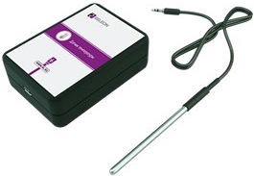
Температурный щуп

Таблица

Примерный образец (перечень зависит от типов помещений школы)

№ п/п | Тип помещения | Температура воздуха по нормам СанПиН | Полученное значение температуры воздуха
1 | Учебные кабинеты | 18—24 C | 22 C (соответствует)
2 | Актовый зал | 18—24 C | 25 C (выше нормы)
3
4 | Спортивный зал | 17—20 C | 19 C (соответствует)

А знаете ли вы, что ...?
Для нашего здоровья опасны резкие колебания температуры воздуха (на 10 и более градусов в течение суток). В таких случаях в организме вырабатывается значительное ко- личество гистамина — вещества, провоцирующего возникновение аллергических реак- ций даже у здоровых людей. При скачке температуры у многих людей наблюдается ухуд- шение настроения и беспричинное раздражение.
Контрольные вопросы
- Как температурный режим влияет на самочувствие и работоспособность школь- ников?
- Чему равна оптимальная температура воздуха в учебных кабинетах?
- Как вы думаете, какие ещё характеристики микроклимата влияют на самочув- ствие школьников?
Материалы к уроку

Подготовка к ОГЭ по физике

Комплект сопутствующих элементов для экспериментов по оптике
Оборудование (рис. 1):
  - Собирающая линза Л1, фокусное расстояние которой F₁ = (100 ± 10) мм.
  - Линейка длиной 300 мм с миллиметровыми делениями.
  - Экран.
  - Направляющая (оптическая скамья).
  - Держатель для экрана.
  - Источник питания постоянного тока (5,4 В).
  - Соединительные провода.
  - Ключ.
  - Лампа на держателе.
  - Слайд «Модель предмета».

Определение оптической силы линзы
Используя собирающую линзу, экран, линейку, соберите экспериментальную установ- ку для определения оптической силы линзы. В качестве источника света используйте свет от удалённого окна.
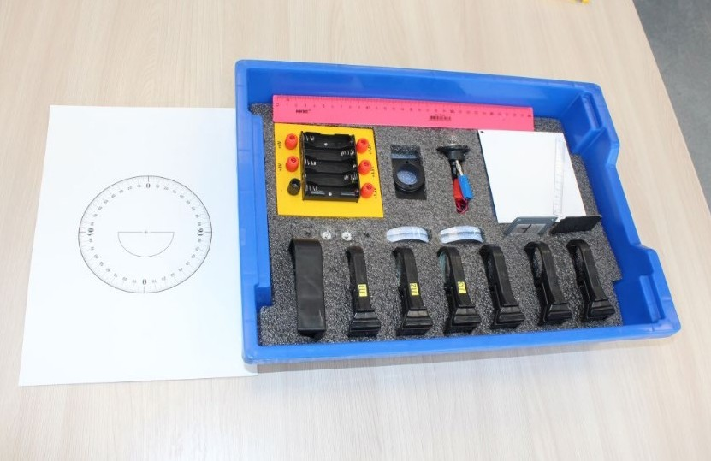
Рис. 1. Оборудование комплекта для проведения экспериментов по оптике

В бланке ответов:
- сделайте рисунок экспериментальной установки;
- запишите формулу для расчёта оптической силы линзы;
- укажите результат измерения фокусного расстояния линзы;
- запишите численное значение оптической силы линзы.

Образец возможного выполнения
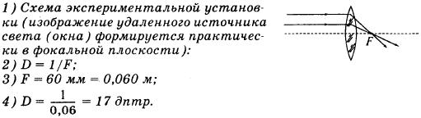
Исследование свойств изображения
Используя собирающую линзу, экран, лампу на подставке, источник тока, соедини- тельные провода, ключ, линейку, соберите экспериментальную установку для исследова- ния свойств изображения, полученного с помощью собирающей линзы от лампы, кото- рая расположена от центра линзы на расстоянии 15 см.

В бланке ответов:
- сделайте схематический рисунок экспериментальной установки для наблюдения изображения лампы, полученного с помощью собирающей линзы;
- передвигая экран, получите чёткое изображение лампы и измерьте расстояния от лампы до линзы и от линзы до экрана;
- сформулируйте вывод о свойствах изображения (мнимое или действительное, уменьшенное или увеличенное, прямое или перевёрнутое).

Образец возможного выполнения
- Схема экспериментальной установки.
Лампа
Экран
d₁ d₂

0
- Измерение расстояний: d₁ = 15 см; d₂ = 10 см.
- Свойства изображения: действительное, уменьшенное и перевёрнутое.

Комплект сопутствующих элементов для экспериментов по электродинамике
Оборудование (рис. 2)
- Источник питания постоянного тока 5,4 В.
- Вольтметр двухпредельный: предел измерения 3 В, цена деления шкалы С = 0,1 В; предел измерения 6 В, цена деления шкалы С = 0,2 В.
- Амперметр двухпредельный: предел измерения 3 А, цена деления шкалы С = 0,1 А; предел измерения 0,6 А, цена деления шкалы С = 0,02 А.
- Переменный резистор (реостат) сопротивлением 10 Ом.
- Резистор R5 сопротивлением 8,2 Ом, обозначить как R₁.
- Резистор R3 сопротивлением 4,7 Ом, обозначить как R₂.
- Соединительные провода (8 шт.).
- Ключ.
- Рабочее поле.

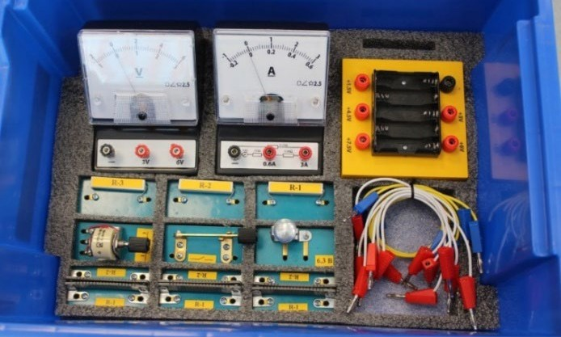

Рис. 2. Оборудование комплекта для проведения экспериментов по электродинамике

Определение электрического сопротивления резистора
Для выполнения этого задания используйте лабораторное оборудование: источник постоянного тока (4,5 В), вольтметр, амперметр, ключ, реостат, соединительные провода, резистор, обозначенный как R₁. Соберите экспериментальную установку для определе- ния электрического сопротивления резистора. С помощью реостата установите в цепи си- лу тока, равную 0,5 А.

В бланке ответов:
  - нарисуйте электрическую схему экспериментальной установки;
  - запишите формулу для расчёта электрического сопротивления;
  - укажите результаты измерения напряжения при силе тока 0,5 А;
  - запишите численное значение электрического сопротивления резистора.

Образец возможного выполнения
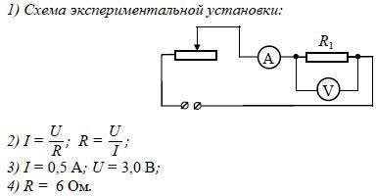
Определение мощности электрического тока
Используя источник постоянного тока (4,5 В), вольтметр, амперметр, ключ, реостат, соединительные провода, резистор, соберите экспериментальную установку для опреде-

ления мощности, выделяемой на резисторе, при протекании по нему тока. С помощью реостата установите в цепи силу тока, равную 0,5 А.

В бланке ответов:
- нарисуйте электрическую схему экспериментальной установки;
- запишите формулу для расчёта мощности электрического тока;
- укажите результаты измерения напряжения при силе тока 0,5 А;
- запишите численное значение мощности электрического тока.

Образец возможного выполнения
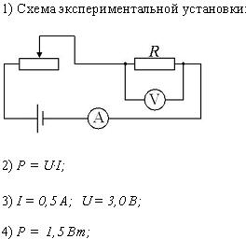

Проектные работы
Среди разнообразных направлений современных педагогических технологий веду- щее место занимает проектно-исследовательская деятельность учащихся. Главная ее идея — это направленность учебно-познавательной деятельности на результат, который получается при решении практической, теоретической, но обязательно личностно и со- циально значимой проблемы.

Примерные темы проектных работ

7 класс
- Измерение физических характеристик домашних животных.
- Приборы по физике своими руками.
- Картотека опытов и экспериментов по физике.
- Физика в игрушках.
- Где живёт электричество?
- Атмосферное давление на других планетах.
- Физика в сказках.
- Простые механизмы вокруг нас.
- Почему масло в воде не тонет?
- Парусники: история, принцип движения.
- Определение плотности тетрадной бумаги и соответствие её ГОСТу.
- Мифы и легенды физики.
- Легенда об открытии закона Архимеда.
- Как определить высоту дерева с помощью подручных средств?
- Исследование коэффициента трения обуви о различную поверхность.

- Измерение плотности тела человека.
- Измерение высоты здания разными способами.
- Измерение времени реакции подростков и взрослых.
- Зима, физика и народные приметы.
- Дыхание с точки зрения законов физики.
- Действие выталкивающей силы.
- Архимедова сила и человек на воде.
- Агрегатное состояние желе.

класс
- Артериальное давление.
- Атмосферное давление — помощник человека.
- Влажность воздуха и её влияние на жизнедеятельность человека.
- Влияние блуждающего тока на коррозию металла.
- Влияние внешних звуковых раздражителей на структуру воды.
- Влияние магнитной активации на свойства воды.
- Влияние обуви на опорно-двигательный аппарат.
- Воздействие магнитного поля на биологические объекты.
- Выращивание кристаллов из растворов различными методами.
- Выращивание кристаллов поваренной соли и сахара и изучение их формы.
- Глаз. Дефект зрения.
- Занимательные физические опыты у вас дома.
- Измерение плотности твёрдых тел разными способами.
- Измерение силы тока в овощах и фруктах.
- Измерение сопротивления и удельного сопротивления резистора с наибольшей точностью.
- Исследование искусственных источников света, применяемых в школе.
- Изучение причин изменения влажности воздуха.
- Испарение в природе и технике.
- Испарение и влажность в жизни живых существ.
- Испарение и конденсация в живой природе.
- Использование энергии Солнца на Земле.
- Исследование движения капель жидкости в вязкой среде.
- Исследование зависимости атмосферного давления и влажности воздуха от высо- ты контрольной точки.
- Исследование зависимости электрического сопротивления проводника от темпе- ратуры.
- Исследование и измерение температуры плавления жидких смесей.

класс
- Влияние звука на живые организмы.
- Влияние звуков и шумов на организм человека.
- Звуковой резонанс.
- Изучение радиационной и экологической обстановки в вашем населённом пункте.
- Изучение свойств электромагнитных волн.
- Инерция — причина нарушения правил дорожного движения.
- Интерактивный задачник по одной из тем курса физики.
- Ионизация воздуха — путь к долголетию.
- Исследование коэффициента трения обуви о различную поверхность.

- Исследование механических свойств полиэтиленовых пакетов.
- Исследование поверхностного натяжения растворов СМС.
- Исследование распространения ультразвука.
- Исследование свойств канцелярской скрепки.
- Исследование сравнительных характеристик коэффициента трения для различных материалов.
- Исследование теплоизолирующих свойств различных материалов.
- История создания лампочек.
- История развития телефона.
- Как управлять равновесием?
- Какое небо голубое! Отчего оно такое?

Основные этапы работы над индивидуальным проектом представлены на рисунке.
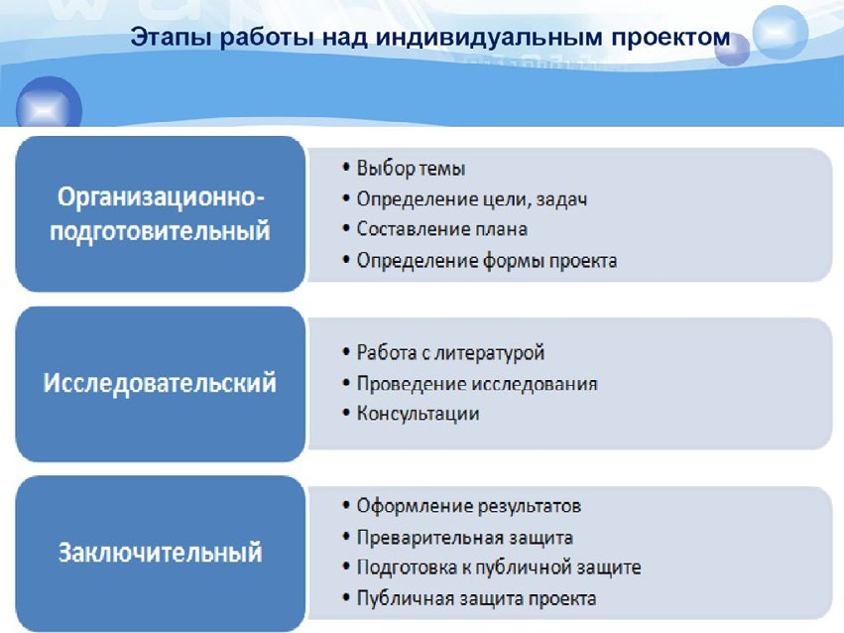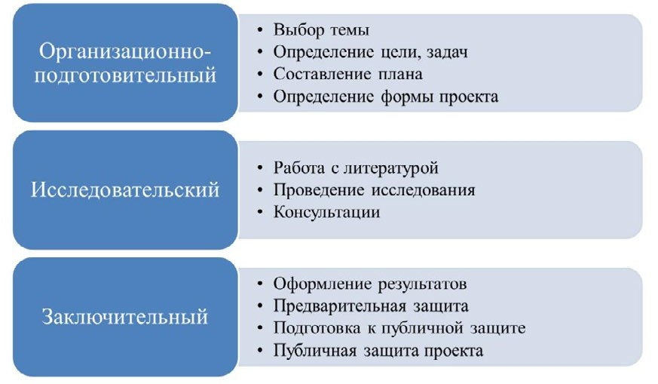
Основные этапы работы над индивидуальным проектом

Сценарии внеурочных мероприятий

Квест-игра «Искатели клада» (7 класс)

Основные цели и задачи игры
Основные методические и дидактические цели игры: обобщить и расширить зна- ния, полученные учащимися на уроках физики; показать их использование в жизни; пробу- дить в учащихся стремление к творчеству, выработать у них умение мыслить, проявлять на- ходчивость в трудных ситуациях; способствовать эстетическому воспитанию учащихся.

Основные задачи игры:
  - получить общую картину усвоения знаний, умений и навыков учащихся, комплекс- ного их применения на практике;
  - содействовать формированию идеи познаваемости окружающего мира;
  - выработать умения работать в коллективе;
  - развивать самостоятельность мышления при применении знаний на практике;
  - познакомить учащихся с некоторыми понятиями, которые будут изучаться в 8 и 9 классах (магнитное поле Земли, система отсчёта).

Организация и подготовка игры
Организация и подготовка игры проводится по следующим направлениям:
- разработка программы, содержания и структуры игры в соответствии с поставлен- ными целями;
- формирование команд и выбор капитанов;
- выбор помощников ведущего из учащихся старших классов;
- подготовка учащихся к проведению игры (квеста).
В роли ведущего выступает учитель. Он тщательно следит за игрой, объясняет её участникам правила, помогает игрокам, а иногда выступает в роли тайного посредника между персонажами.

2.1. Разработка программы, содержания и структуры игры
Задания для квеста комплектуются из ряда физических задач практического содержа- ния. Задачи составлены по следующим темам курса физики 7 класса.
- Первоначальные сведения о строении вещества.
- Механическое движение.
- Взаимодействие тел.
- Давление твёрдых тел. Атмосферное давление.
- Работа. Мощность. Энергия.
- Простые механизмы.
Квест проводится на территории школьного двора. Он начинается с линейки всех ко- манд, на которой ведущий (учитель) объясняет правила игры. При этом капитанам ко- манд выдаётся карта с указанием маршрута их движения. В соответствии с этим маршру- том команда должна пройти 7 станций:
- ст. НЬЮТОНИЯ;
- ст. ПАСКАЛИЯ;
- ст. РАЗМЫШЛЯЙКИНО;
- ст. ЛИТЕРАТУРНАЯ;
- ст. ДОГОНЯЙКИНО;
- ст. СМЕКАЛКА;
- ст. ВЫТЕСНЯЙКИНО.
Каждая команда имеет свою последовательность прохождения маршрута. (Пример маршрутной карты сканирован.) На каждой станции старшеклассник выдаёт капитану ко- манды карточку, содержащую текст задания, а затем проверяет правильность его выпол- нения. За ответы и дополнения членам команды выдаются жетоны разного цвета. (По окончании игры учитель может оценить личные достижения каждого участника по коли- честву цветных жетонов.)
В случае правильного выполнения поставленной задачи команда получает слово-под- сказку1 и разрешение двигаться дальше. Если команда не справилась с заданием, она ухо- дит на следующую станцию без подсказки. Когда командой будет пройдена последняя станция их маршрута, участники команды должны будут вернуться на ту станцию, где с за-

1 Слова-подсказки приведены в Приложении 1.

данием они не справились. Собрав на всех станциях 7 слов-подсказок, ребята, проявив смекалку, могут определить тело отсчёта и координаты спрятанного клада.

Формирование команд и выбор капитанов
Учащиеся одного 7 класса или двух 7 классов разбиваются на команды по 5—6 чело- век (число команд и станций может быть другим). Каждая из команд выбирает своего ка- питана. Им должен быть учащийся, хорошо знающий физику, пользующийся авторитетом в классе и обладающий хорошими организаторскими способностями.
Капитан должен:
- получить у ведущего карту с указанием маршрута движения своей команды;
- получить задание у помощника ведущего;
- обсудить с товарищами способ выполнения задания;
- назначить исполнителей;
- следить за правильностью выполнения задания;
- провести вместе с членами своей команды анализ полученных результатов, сделать выводы и/или необходимые расчёты;
- сдать отчёт или проинформировать устно помощников о выполнении работы (в слу- чае необходимости).

Выбор помощников ведущего
Помощники выбираются учителем из учащихся старших классов. Учитель заранее объясняет им их обязанности, описывает ход решения заданий и предоставляет правиль- ные ответы к ним. Помощники ведущего вместе с учителем оформляют и готовят станции и оборудование.
Помощники ведущего должны:
- выдать текст задания капитану команды;
- Следить за порядком его выполнения и деятельностью учащихся;
- Оценить правильность выполнения задания;
- выдать жетон активным членам команды.
За полный правильный ответ — жетон красного цвета.
За дополнения или неполный ответ — жетон жёлтого цвета.
В случае успешного выполнения задания нужно выдать капитану команды слово-под- сказку.

2.4. Подготовка учащихся к проведению игры (квеста)
Подготовка учащихся к игре осуществляется на уроках в рамках учебной программы при повторении и обобщении пройденного материала, а подготовка помощников веду- щего — на дополнительных занятиях.

Тексты заданий
КАРТОЧКА № 1
Вы на станции ДОГОНЯЙКИНО.
Оглянитесь вокруг! Вы увидите, что всё, что вас окружает, находится в движении: плы- вут по небу облака, колеблются листья деревьев, мимо вас проходят люди, ползают по земле муравьи, летают птицы и т. д. Присмотритесь внимательно, из одного места в дру- гое тела движутся по различным линиям, которые называются:
1 , а также с различными скоростями.
Например, муха может летать со скоростью 18 км/ч, а скворец — со скоростью 20 м/с. А как быстро сможет бежать самый быстрый парень из вашей команды?
- Определите его скорость на участке длиной 100 м. Узнайте, кого он сможет обо- гнать, муху или скворца.
- А ещё рассчитайте среднюю кинетическую энергию вашего спринтера. Оборудование: электронный секундомер, рулетка, напольные весы.

КАРТОЧКА № 2
Вы попали в страну НЬЮТОНИЮ.
В этой стране самыми любимыми словами являются «сила», «масса», «энергия». А вам знакомы эти термины? Конечно, мы не сомневаемся! Разве могли те, кто не обла- дает достаточной силой и энергией, отправиться на поиски клада?!
Так вот: выберите из команды двух самых сильных ребят. Чтобы не было споров, судьёй пусть будет прибор для измерения силы.
  - Как он называется?
  - Далее учащиеся должны определить среднюю мощность, которую они будут разви- вать, поднимаясь, обгоняя друг друга, по лестнице с 1-го на 3-й этаж.
  - Сравните мощность двигателя автомобиля BMW-X5 (N = 272 л. с.) со средней мощ- ностью ваших ребят.
Ну что, теперь вам понятно, почему мы прибегаем к услугам различного рода техни- ки? Не переживайте, истинная сила человека в том, что он может создать эту технику и заставить её работать на себя.
Оборудование: динамометр, напольные весы, электронный секундомер, калькулятор (недостающую информацию вы сможете найти в Интернете).

КАРТОЧКА № 3
Следующее задание содержится в записке, которую вы найдёте между ветвями этого красивого кустарника. Но будьте осторожны, не уколитесь о его шипы и не превратитесь в спящую красавицу!
Кстати, объясните, пожалуйста, вашему помощнику, почему бывает так больно, когда уколешься об острый предмет. Он до сих пор об этом не знает.
Текст записки
- Это волшебная страна ПАСКАЛИЯ.
- В честь какого знаменитого человека названа эта страна и какой удивительный за- кон был им открыт?
- А теперь волшебная задачка для вас. На дне сосуда находится тело, к которому прикреплена «подсказка». Достаньте её, не замочив руки, используя только те предметы, которые вам даст помощник. Объясните свои действия.
- С помощью датчика давления измерьте давление на дне «волшебного» сосуда. Оборудование: ведро с водой, резиновая трубка, датчик давления.

КАРТОЧКА № 4
На станции РАЗМЫШЛЯЙКИНО вам нужно вспомнить:
- Какой из простых механизмов: рычаг, блок, ворот, наклонную плоскость, клин или винт — должен использовать лентяй, чтобы получить выигрыш в работе? Не лучше ли лентяю использовать для своей вожделенной цели более сложный механизм?
- И стоит ли ему вообще использовать эти приспособления, или лучше обойтись без них? Чтобы убедиться в правильности своего ответа проделайте свой эксперимент.
Под этим камнем спрятана записка с «подсказкой». Не дотрагиваясь до камня рука- ми, достаньте её, используя простой механизм.
- Произведите расчёты, подтверждающие ваши выводы. Оборудование: лопата, рулетка, тело для опоры.

КАРТОЧКА № 5
Название этой станции — ЛИТЕРАТУРНАЯ, возможно, вызовет у вас вопрос: «Что об- щего между физикой и литературой, между наукой и искусством?»

Вспомните, что Леонардо да Винчи, М. В. Ломоносов, И. Гёте и очень многие другие знаменитые естествоиспытатели внесли вклад в развитие науки и искусства. Обращение учёных к литературе и искусству не случайно: художественные образы нередко подска- зывали исследователям путь к правильным решениям именно тогда, когда логика оказы- валась бессильна. Вот и вам сейчас представится возможность «навести мосты» между физикой и художественной литературой.
Вам необходимо разгадать кроссворд, слова для которого вы найдёте в отрывках из литературных произведений1. Кроссворд сканирован, выделенное слово является под- сказкой2.
КАРТОЧКА № 6
На станции СМЕКАЛКА записку с подсказкой вы найдёте в этой книге. Не спешите! Сначала определите её массу. Сложите цифры из значения массы. Число, которое вы по- лучите, соответствует странице с «подсказкой».
Оборудование: резинка с крючком, грузы известной массы и линейка, кусочек мела. На этой станции должна быть доска, к которой можно подвесить резинку.

КАРТОЧКА № 7
Название этой станции ВЫТЕСНЯЙКИНО подскажет вам, как поступить в следующей ситуации.
На дне этого сосуда вы увидите яйцо с «секретом». Только после того, как оно всплы- вёт, вы сможете вскрыть «секрет». Объясните помощнику ведущего, что нужно для этого сделать. Все необходимые приборы вы получите у старшеклассника.
Оборудование: сосуд с водой и яйцом, пачка соли (выдать её только после того, как об этом попросят учащиеся).

- Отрывки из литературных произведений приведены в Приложении 2.
- Кроссворд представлен в Приложении 3.

ПРИЛОЖЕНИЕ 1

Маршрутная карта
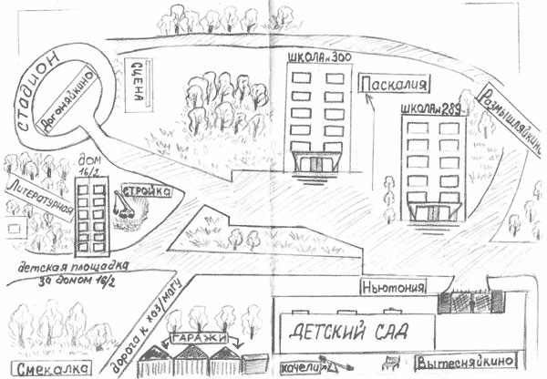

Текст-напутствие на обратной стороне маршрутной карты
Каждый мечтает найти клад!
А ты? Если да, то твоя мечта может осуществиться! Но только при одном условии: клад сможет найти только тот, кто хорошо учил физику в течение всего года!
Ну что, попробуешь?!
Смело двигайся вперёд по своему маршруту и, прежде чем что-то сделать, думай, ду- май и думай!

Слова-подсказки
  - Кабинет.
2. № 41.
- Фиолетовый.
- Цветок.
- На восток.
- До озера.
- 20 шагов на север.
В кабинете № ... на окне находится фиолетовый цветок. В нём спрятан компас. Цветок является телом отсчёта. Озеро «наклеено» на стене в кабинете (фотообои или картинка). Клад находится в лаборантской. В качестве клада учащиеся находят, например, коробку с шоколадными батончиками.

ПРИЛОЖЕНИЕ 2

Отрывки из литературных произведений
- А. П. Платонов. «Ямская слобода»
«Посреди слободы стоял двухэтажный старый дом. Около него колодезь, а у колодца круглый сарай — темница для лошади. В той темнице целый день лошадь кружилась на узком месте, таская деревянное водило. На водиле закручивались и раскручивались ве- рёвки, которые таскали бадьями воду из колодца. Вода сливалась в большой чан, а из чана напускалась в корыта».
Какие простые механизмы использовались для подъёма воды? (Блок.)
- А. Р. Беляев. «Человек-амфибия»
«Ихтиандр опускался всё глубже и глубже в сумеречные глубины океана. Ему хоте- лось быть одному, прийти с себя от новых впечатлений... Он погружался всё медленнее. Вода становилась плотнее, она уже давила на него, дышать становилось всё труднее. Здесь стояли густые зелёно-серые сумерки».
Значительно ли меняется плотность воды с глубиной? Какая физическая величина изменялась с глубиной? (Давление.)
- и 5. М. Басё (хокку — японская поэзия)
«С треском лопнул кувшин; Ночью вода в нём замёрзла, Я пробудился вдруг».
Почему вода при замерзании разорвала кувшин? Какие физические величины измени- лись? (3. — объём и 5. — плотность.)
- А. М. Волков. «Волшебник Изумрудного города»
«Скоро путешественники оказались среди необозримого макового поля. Запах мака усыпляет, но Элли этого не знала и продолжала идти, беспечно вдыхая сладковатый и усыпляющий аромат... Веки её отяжелели, и ей ужасно захотелось спать».
Вследствие какого физического явления запахи распространяются в воздухе? (Диф- фузия.)
- Л. Кэрролл. «Алиса в Зазеркалье»
«Стоило Коню остановиться... как Рыцарь тут же летел вперёд. А когда Конь снова трогался с места... Рыцарь тотчас падал назад».
Объясните, что происходило с Рыцарем? (Инерция.)
- Л. Н. Толстой. «Лебеди»
«Лебеди стаей летели из холодной стороны в тёплые земли. Они летели через море. Они летели день и ночь, и другой день и другую ночь они летели, не отдыхая, над водой... Впереди летели старые, сильные лебеди, сзади летели те, которые были моложе и сла- бее...»
Почему впереди летят обычно более сильные птицы? (Сопротивление.)

ПРИЛОЖЕНИЕ 3
Кроссворд
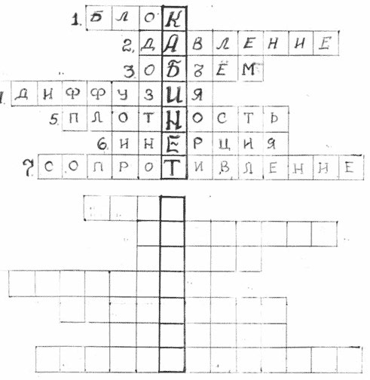



Реализация образовательных программ по физике с использованием оборудования детского технопарка
«Школьный кванториум» 7—9 классы

Реализация образовательных программ по физике с использованием
оборудования детского технопарка «Школьный кванториум» 10-11 классы (углубленный уровень)

Пояснительная записка
Детские технопарки «Школьный Кванториум» на базе общеобразовательных организа- ций (далее — «Школьный Кванториум») созданы с целью организации образовательной деятельности в сфере общего и дополнительного образования, направленной на создание условий для расширения содержания общего образования. При работе в «Школьном Кванториуме» у учащихся развиваются естественно-научная, математическая, информаци- онная грамотность, формируется критическое и креативное мышление, совершенствуются навыки естественно-научной направленности, а также повышается качество образования.

Цель и задачи
  - Реализация основных общеобразовательных программ по учебным предметам естественно-научной направленности, в том числе в рамках внеурочной деятельно- сти обучающихся.
  - Разработка и реализация разноуровневых дополнительных общеобразовательных программ естественно-научной направленности, а также иных программ, в том чис- ле в каникулярный период.
  - Вовлечение учащихся и педагогических работников в проектную деятельность.
  - Организация внеучебной деятельности в каникулярный период, разработка и реа- лизация соответствующих образовательных программ, в том числе для лагерей, ор- ганизованных образовательными учреждениями в каникулярный период.
  - Повышение профессионального мастерства педагогических работников «Школьно- го Кванториума», реализующих основные и дополнительные общеобразовательные программы.
Создание «Школьного Кванториума» на базе общеобразовательной организации предполагает использование приобретаемого оборудования, средств обучения и воспи- тания для углублённого освоения основных образовательных программ основного обще- го и среднего общего образования, внеурочной деятельности, программ дополнительно- го образования, в том числе естественно-научной и технической направленностей.
Создание «Школьного Кванториума» предполагает развитие образовательной инфра- структуры общеобразовательной организации, в том числе оснащение общеобразова- тельной организации:
  - оборудованием, средствами обучения и воспитания для расширения возможностей изучения (в том числе экспериментального) предметов, курсов, дисциплин (модулей) естественно-научной и технической направленностей при реализации основных об- щеобразовательных программ и дополнительных общеобразовательных программ;
  - оборудованием, средствами обучения и воспитания для начального знакомства об- учающихся с проектированием и конструированием роботов, обучения основам конструирования и программирования, принципов функционирования и основы разработки информационных систем и аппаратно-программных комплексов и т. д.;
  - компьютерным, презентационным и иным оборудованием, в том числе для реализа- ции программ дополнительного образования естественно-научной и технической направленностей.
Минимально необходимые функциональные и технические требования и минималь- ное количество оборудования, перечень расходных материалов, средств обучения и вос- питания для оснащения «Школьного Кванториума» определяются Региональным коор- динатором с учётом Примерного перечня оборудования, расходных материалов, средств обучения и воспитания в целях создания детского технопарка «Школьный Кванториум».

Эксперимент является источником знаний и критерием их истинности в науке. Кон- цепция современного образования подразумевает, что в учебном эксперименте ведущую роль должен занять самостоятельный исследовательский ученический эксперимент. Со- временные экспериментальные исследования по физике уже трудно представить без ис- пользования не только аналоговых, но и цифровых измерительных приборов. В Феде- ральном государственном образовательном стандарте (далее — ФГОС) прописано, что одним из универсальных учебных действий (далее — УУД), приобретаемых учащимися, должно стать умение «проведения опытов, простых экспериментальных исследований, прямых и косвенных измерений с использованием аналоговых и цифровых измеритель- ных приборов».
Учебный эксперимент по физике, проводимый на традиционном оборудовании (без применения цифровых лабораторий), не может в полной мере обеспечить решение всех образовательных задач в современной школе. Сложившаяся ситуация обусловлена су- ществованием ряда проблем:
    - традиционное школьное оборудование из-за ограничения технических возможно- стей не позволяет проводить многие количественные исследования;
    - длительность проведения физических исследований не всегда согласуется с дли- тельностью учебных занятий;
    - возможность проведения многих физических исследований ограничивается требо- ваниями техники безопасности и др.
Цифровая лаборатория кардинальным образом изменяет методику и содержание экс- периментальной деятельности и помогает решить вышеперечисленные проблемы. Широ- кий спектр цифровых датчиков позволяет учащимся знакомиться с параметрами физиче- ского эксперимента не только на качественном, но и на количественном уровне. С помо- щью цифровой лаборатории можно проводить длительный эксперимент даже в отсутствии экспериментатора. При этом измеряемые данные и результаты их обработки отобража- ются непосредственно на экране компьютера.
В процессе формирования экспериментальных умений по физике учащийся учится представлять информацию об исследовании в четырёх видах:
    - в вербальном: описывать эксперимент, создавать словесную модель эксперимента, фиксировать внимание на измеряемых физических величинах, терминологии;
    - в табличном: заполнять таблицы данных, лежащих в основе построения графиков (при этом у учащихся возникает первичное представление о масштабах величин);
    - в графическом: строить графики по табличным данным, что позволяет перейти к вы- движению гипотез о характере зависимости между физическими величинами (при этом учитель показывает преимущество в визуализации зависимостей между вели- чинами, наглядность и многомерность);
    - в аналитическом (в виде математических уравнений): приводить математическое описание взаимосвязи физических величин, математическое обобщение получен- ных результатов.
Переход к каждому этапу представления информации занимает достаточно большой промежуток времени. Безусловно, в 7—9 классах этот процесс необходим, но в старших классах это время можно было бы отвести на решение более важных задач. В этом плане цифровые лаборатории позволяют существенно экономить время, которое можно потра- тить на формирование исследовательских умений учащихся, выражающихся в следующих действиях:
    - определение проблемы;
    - постановка исследовательской задачи;
    - планирование решения задачи;

  - построение моделей;
  - выдвижение гипотез;
  - экспериментальная проверка гипотез;
  - анализ данных экспериментов или наблюдений;
  - формулирование выводов.
Последние годы у учащихся наблюдается низкая мотивация изучения естественно-на- учных дисциплин и, как следствие, падение качества образования. Цифровое учебное оборудование позволяет учащимся ознакомиться с современными методами исследова- ния, применяемыми в науке, а учителю — применять на практике современные педагоги- ческие технологии. Поэтому главной составляющей комплекта «Школьного Кванториу- ма» являются цифровые лаборатории.

Нормативная база
Федеральный закон от 29.12.2012 № 273-ФЗ (ред. от 31.07.2020) «Об образовании в Российской Федерации» (с изм. и доп., вступ. в силу с 01.09.2020). — URL: http://www. consultant.ru/document/cons_doc_LAW_140174 (дата обращения: 28.09.2020).
Паспорт национального проекта «Образование» (утв. президиумом Совета при Пре- зиденте РФ по стратегическому развитию и национальным проектам, протокол от 24.12.2018 № 16). — URL: http://www.consultant.ru/document/cons_doc_LAW_319308/
(дата обращения: 10.03.2021).
Государственная программа Российской Федерации «Развитие образования» (утв. Постановлением Правительства РФ от 26.12.2017 № 1642 (ред. от 22.02.2021) «Об утверж- дении государственной программы Российской Федерации «Развитие образования». — http://www.consultant.ru/document/cons_doc_LAW_286474/cf742885e783e08d9387d7 364e34f26f87ec138f/ (дата обращения: 10.03.2021).
Профессиональный стандарт «Педагог (педагогическая деятельность в дошкольном, начальном общем, основном общем, среднем общем образовании), (воспитатель, учи- тель)» (ред. от 16.06.2019) (Приказ Министерства труда и социальной защиты РФ от 18 ок- тября 2013 г. № 544н, с изменениями, внесёнными приказом Министерства труда и соцза- щиты РФ от 25.12.2014 № 1115н и от 5 августа 2016 г. № 422н). — URL: http://knmc. centerstart.ru/sites/knmc.centerstart.ru/files/ps_pedagog_red_2016.pdf (дата обраще- ния: 10.03.2021).
Профессиональный стандарт «Педагог дополнительного образования детей и взрос- лых» (Приказ Министерства труда и социальной защиты РФ от 05.05.2018 № 298н «Об утверждении профессионального стандарта «Педагог дополнительного образования де- тей и взрослых»). — URL: //https://profstandart.rosmintrud.ru/obshchiy-informatsionnyy- blok/natsionalnyy-reestr-professionalnykh-standartov/reestr-professionalnykh-standartov/ index.php?ELEMENT_ID=48583 (дата обращения: 10.03.2021).
Федеральный государственный образовательный стандарт основного общего образо- вания (утв. Приказом Министерства образования и науки Российской Федерации от 17.12.2010 № 1897) (ред. 21.12.2020). — URL: https://fgos.ru (дата обращения: 10.03.2021). Федеральный государственный образовательный стандарт среднего общего образо- вания (утв. Приказом Министерства образования и науки Российской Федерации от 17.05.2012 № 413) (ред. 11.12.2020). — URL: https://fgos.ru (дата обращения: 10.03.2021). Методические рекомендации по созданию и функционированию детских технопарков
«Кванториум» на базе общеобразовательных организаций (утв. распоряжением Мини- стерства просвещения Российской Федерации от 12.01.2021 № Р-4). — URL: http://www. consultant.ru/document/cons_doc_LAW_374695/ (дата обращения: 10.03.2021).

Методические рекомендации по созданию и функционированию центров цифрового образования «IT-куб» (утв. распоряжением Министерства просвещения Российской Фе- дерации от 12.01.2021 № Р-5). — URL: http://www.consultant.ru/document/cons_doc_ LAW_374572/ (дата обращения: 10.03.2021).
Методические рекомендации по созданию и функционированию в общеобразователь- ных организациях, расположенных в сельской местности и малых городах, центров об- разования естественно-научной и технологической направленностей («Точка роста») (утв. распоряжением Министерства просвещения Российской Федерации от 12.01.2021
№ Р-6). — URL: http://www.consultant.ru/document/cons_doc_LAW_374694/ (дата об- ращения: 10.03.2021).

Основные понятия и термины

Справочник
Федеральный государственный образовательный стандарт (ФГОС) — это совокупность требований, обязательных при реализации основных образователь- ных программ начального общего, основного общего, среднего (полного) общего, начального профессионального, среднего профессионального и высшего профес- сионального образования образовательными учреждениями, имеющими государ- ственную аккредитацию.
Универсальные учебные действия (УУД) — это совокупность способов дей- ствий обучающегося, которая обеспечивает его способность к самостоятельному ус- воению новых знаний, т. е. способность субъекта к саморазвитию и самосовершен- ствованию путём сознательного и активного присвоения нового социального опыта.
«Школьный Кванториум» — это федеральная сеть детских технопарков «Кван- ториум» на базе общеобразовательных организаций, сформированная в рамках проекта «Современная школа».
Цифровая лаборатория по физике — это комплект, состоящий из датчиков для из- мерения и регистрации различных параметров, интерфейса для сбора данных и про- граммного обеспечения, визуализирующего экспериментальные данные на экране.
Мультидатчик — цифровое устройство, выполненное в виде платформы с много- канальным измерителем, который одновременно получает сигналы с различных встроенных датчиков, размещённых в едином корпусе устройства.
Методические рекомендации по реализации образовательных программ в рамках преподавания физики с использованием оборудования технопарка «Школьный Кванто- риум» (10—11 классы) включают в себя:
    - описание материально-технической базы «Школьного Кванториума», используемо- го для реализации образовательных программ в рамках преподавания физики;
    - примерную рабочую программу по физике для 10—11 классов для организации изучения физики с использованием оборудования технопарка «Школьный Кванто- риум»;
    - тематическое планирование с указанием количества часов, отводимых на освоение каждой темы, и с определением основных видов УУД учащихся на уроке/внеуроч- ном занятии;
    - содержание и форма организации учебных занятий по физике в 10—11 классах с использованием оборудования технопарка «Школьный Кванториум» (примеры сценариев уроков, лабораторных работ, проектные работы.

Описание материально-технической базы
«Школьного Кванториума»,

используемого для реализации образовательных программ в рамках преподавания физики
В состав центра «Школьный Кванториум» по физике входят базовая (обязательная) часть и дополнительное оборудование. Базовая часть состоит из цифровых датчиков и комплектов сопутствующих элементов для опытов по механике, молекулярной физике, электродинамике и оптике. Дополнительное оборудование (профильный комплект) пред- ставляет собой цифровую лабораторию по физике (рис. 1).

Базовый комплект оборудования
«Школьного Кванториума» по физике
Данный комплект представлен следующими датчиками.

Датчик абсолютного давления
Датчик (рис. 2) производит измерения абсолютного давления. Чувствительный элемент датчика выполнен на базе монолитного кремниевого пьезорезистора с внедрённой тензоре- зистивной структурой, которая позволяет исключить возможные погрешности и достигнуть необходимой точности измерений. В комплект датчика абсолютного давления входит гиб- кая герметичная трубка для подключения штуцера датчика к лабораторному оборудованию.
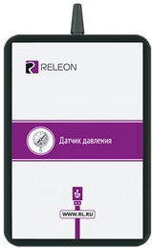
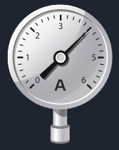

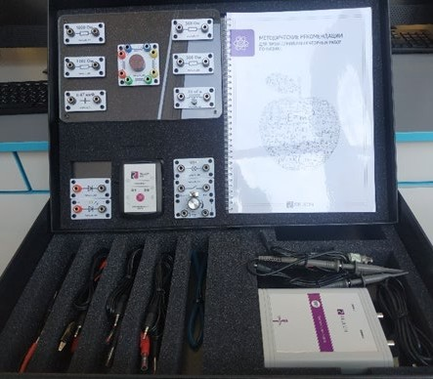
Рис. 1. Цифровая лаборатория по физике
Рис. 2. Датчик абсо- лютного давления

Технические характеристики датчика абсолютного давления:
    - диапазон измерения — от 0 до 700 кПа;
    - разрешение — 0,25 кПа (см. рис. 2);
    - материал трубки — полиуретан;
    - длина трубки — 300 мм;
    - внутренний диаметр трубки — 4 мм.

Датчик положения (магнитный)
Датчик (рис. 3) измеряет временны`е отрезки между момен- тами прохождения объекта рядом с бесконтактными детектора- ми. Бесконтактные детекторы являются выносными и крепятся на металлической или магнитной поверхности. Количество осей измерения датчика положения равно 3, диапазон измерений по каждой из осей X, Y и Z составляет от 0 до 360 град.

Технические характеристики датчика положения:
    - количество детекторов — 4 шт.;
    - диаметр корпуса детектора — 8 мм;
    - тип детектора — геркон;
    - диаметр разъёма-штекера — 3,5 мм;
    - длина кабеля для детекторов — 300 мм.


Рис. 3. Датчик положе- ния (магнитный)

Помимо датчиков цифровой лаборатории для проведения физических эксперимен- тов, в базовый комплект входят некоторые сопутствующие элементы.

Комплект сопутствующих элементов для экспериментов по механике (рис. 4).

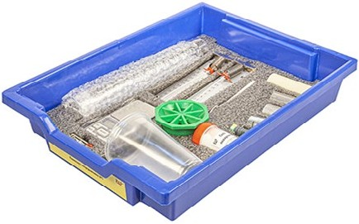  Набор № 1 | 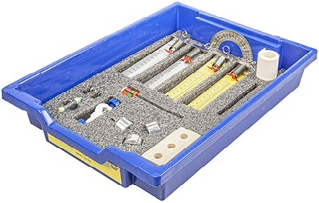  Набор № 2
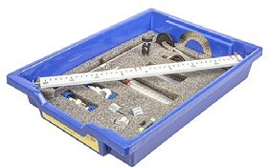  Набор № 3 | 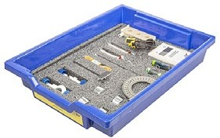  Набор № 4

Рис. 4. Комплект сопутствующих элементов для экспериментов по механике

В состав комплекта входят четыре набора. Рассмотрим состав входящего в них обо- рудования.

Набор № 1
  - Весы электронные учебные.
  - Измерительный цилиндр (объём 250 мл)
  - 2 пластиковых стакана (объём 300 мл каждый)
  - Динамометр № 1 (предел измерения 1 Н)
  - Динамометр № 2 (предел измерения 5 Н)
  - Груз цилиндрический из стали: V = (25,0 ± 0,3) см3, m = (195 ± 2) г, с крючком.
  - Груз цилиндрический из алюминиевого сплава: V = (25,0 ± 0,7) см3, m = (70 ± 2) г
  - Груз цилиндрический из специального пластика: V = (56,0 ± 1,8) см3, m = (66 ± 2) г
  - Груз цилиндрический из алюминиевого сплава: V = (34,0 ± 0,7) см3, m = (95 ± 2) г
  - Поваренная соль в контейнере из ПВХ
  - Палочка для перемешивания, нить

Набор № 2
  - Штатив лабораторный с держателем
  - Динамометр № 1 (предел измерения 1 Н)
  - Динамометр № 2 (предел измерения 5 Н)
  - 2 пружины на планшете: жёсткость пружины № 1 (50 ± 2) Н/м, жёсткость пружины
№ 2 (10 ± 2) Н/м.
  - 3 груза массой (100 ± 2) г каждый
  - Набор грузов, обозначенных № 4, 5, 6 и закреплённых на крючке
  - Линейка пластиковая (длина 300 мм)
  - Транспортир металлический
  - Брусок деревянный массой (50 ± 5) г с крючком и нитью
  - Направляющая с измерительной шкалой

Набор № 3
  - Штатив лабораторный с муфтой
  - Рычаг с креплениями для грузов
  - Блок подвижный
  - Блок неподвижный
  - Нить (длина не менее 1,2 м)
  - 3 цилиндрических груза из стали массой (100 ± 2) г каждый
  - Динамометр планшетный (предел измерения 5 Н)
  - Линейка пластиковая (длина 300 мм)
  - Транспортир металлический

Набор № 4
  - Электронный секундомер с датчиками (укомплектован элементами питания)
  - Магнитоуправляемые герконовые датчики секундомера (датчики с круговой зоной чувствительности)
  - Механическая скамья (длина 700 мм)
  - Брусок деревянный: m = (50 ± 2 г)

    - Штатив лабораторный с муфтой
    - Транспортир металлический
    - Нить (длина не менее 1,2 м)
    - Лента мерная (длина 1000 мм)
    - 4 цилиндрических груза из стали массой (100 ± 2) г каждый
    - 2 пружины: жёсткость пружины № 1 (50 ± 2) Н/м, жёсткость пружины № 2 (20 ± 2) Н/м
    - Груз цилиндрический массой (100 ± 2) г с крючком
    - Трубка алюминиевая

Комплект сопутствующих элементов для экспериментов по молекулярной физике (рис. 5).
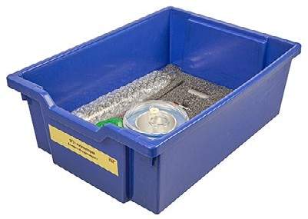
Рис. 5. Комплект сопутствующих элементов для экспериментов по молекулярной физике
В состав комплекта входят следующие приборы и материалы.
    - Калориметр
    - Термометр
    - Весы электронные
    - Измерительный цилиндр (мензурка) с подстаканником из ПВХ (объём 250 мл)
    - Груз цилиндрический из алюминиевого сплава массой (68 ± 2) г с крючком
    - Груз цилиндрический из стали массой (189 ± 2) г с крючком

Комплект сопутствующих элементов для экспериментов по электродинамике (рис. 6).
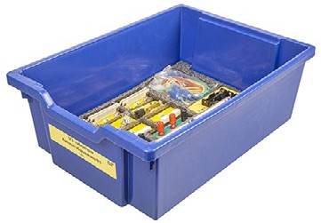
Рис. 6. Комплект сопутствующих элементов для экспериментов по электродинамике
В состав комплекта входят следующие приборы и материалы.
    - Источник питания постоянного и переменного тока либо батарейный блок

  - Вольтметр двухпредельный: предел измерения 3 В, цена деления шкалы С = 0,1 В; предел измерения 6 В, цена деления шкалы С = 0,2 В
  - Амперметр двухпредельный: предел измерения 3 А, цена деления шкалы С = 0,1 А; предел измерения 0,6 А, цена деления шкалы С = 0,02 А
  - Резистор R1 сопротивлением (4,7 ± 0,5) Ом
  - Резистор R2 сопротивлением (5,7 ± 0,6) Ом
  - Резистор R3 сопротивлением (8,2 ± 0,8) Ом
  - Набор из 3 проволочных резисторов
  - Элемент электрической цепи (реостат) сопротивлением 10 Ом
  - Ключ для размыкания и замыкания электрической цепи
  - Комплект проводов
  - Лампочка напряжением 4,8 В

Комплект сопутствующих элементов для экспериментов по оптике (рис. 7).
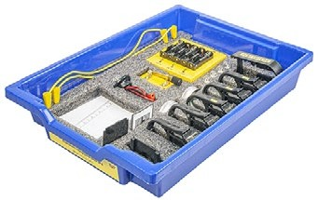
Рис. 7. Комплект сопутствующих элементов для экспериментов по оптике
В состав комплекта входят следующие приборы и материалы
  - Источник питания постоянного тока, выпрямитель с входным напряжением 36÷42 В или батарейный блок 1,5÷7,5 В с возможностью регулировки выходного напряжения
  - Собирающая линза 1: фокусное расстояние F₁ = (100 ± 10) мм
  - Собирающая линза 2: фокусное расстояние F₂ = (50±5) мм
  - Рассеивающая линза 3 (фокусное расстояние F₃ = –(75 ± 5) мм
  - Линейка пластиковая (длина 300 мм)
  - Экран стальной
  - Направляющая с измерительной шкалой (длина 730 мм)
  - Комплект проводов
  - Ключ двухпозиционный для размыкания и замыкания электрической цепи
  - Осветитель с источником света напряжением 3,5 В
  - Щелевая диафрагма
  - Слайд «Модель предмета» в рейтере
  - Полуцилиндр
  - Планшет на плотном листе А4 с круговым транспортиром

Профильный комплект оборудования
«Школьного Кванториума» по физике
В состав профильной цифровой лаборатории входят один беспроводной мультидат- чик Releon Air «Физика-5», программное обеспечение Releon Lite и двухканальная при- ставка-осциллограф.

Беспроводной мультидатчик Releon Air «Физика-5»
Беспроводной мультидатчик выполнен в виде платформы с многоканальным измери- телем, который одновременно получает сигналы с различных встроенных датчиков, раз- мещённых в едином корпусе устройства. Беспроводные мультидатчики подключаются к планшету или компьютеру напрямую. При этом необходима поддержка работы по прото- колу Bluetooth low energy (BLE) 4.1, без дополнительных регистраторов данных с помо- щью входящей в комплект флешки (рис. 8).
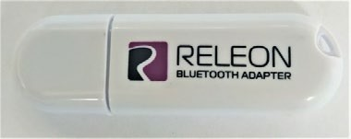
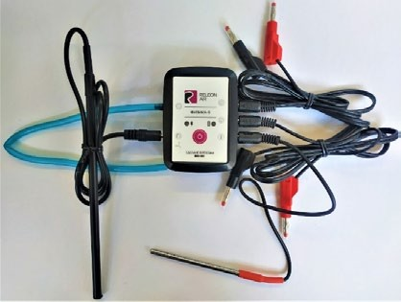

Рис. 8. Bluetooth-адаптер Releon
Рис. 9. Беспроводной мультидатчик Releon Air «Физика-5»

Рассмотрим технические характеристики, схему и состав беспроводного мультидатчи- ка Releon Air «Физика-5» (рис. 9).

Технические характеристики мультидатчика:
    - разрядность встроенной АЦП — 12 бит
    - максимальная частота оцифровки сигнала — 100 кГц
    - интерфейс подключения — Bluetooth low energy (BLE) 4.1
    - встроенная память объёмом 2 Кбайт
    - номинальное напряжение батареи — 3,7 В
    - ёмкость встроенной батареи — 0,7 А · ч
    - количество встроенных датчиков — 6 шт.

Схема мультидатчика
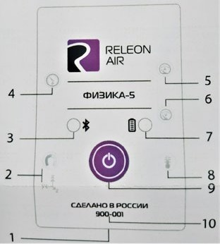
В схему мультидатчика (рис. 10) входят следующие элементы:

- — разъём USB (используется только для зарядки устрой- ства);
- — разъём для подключения щупа магнитного поля; 3 — индикатор состояния сопряжения Bluetooth;
- — порт датчика абсолютного давления;
- — разъём для подключения щупа датчика амперметра; 6 — разъём для подключения щупа датчика вольтметра; 7 — индикатор состояния встроенной батареи;
8 — разъём для подключения температурного зонда; 9 — единая кнопка включения;
10 — серийный номер беспроводного мультидатчика

Рис. 10. Схема мультидатчика

Датчик ускорения установлен внутри корпуса мультидатчика, оси датчика указаны на лицевой панели.

Состав мультидатчика

Датчик напряжения  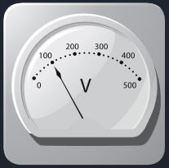  Рис. 11. Датчик напряжения | Датчик напряжения (рис. 11) измеряет значения по- стоянного и переменного напряжения. В комплекте дат- чика находятся провода разного цвета с зажимами типа  «крокодил» для подключения к электрическим схемам и штекерам для соединения с беспроводным мультидатчи- ком. Диапазон измерения выбирается в программном обеспечении сбора и обработки данных.  Технические характеристики датчика напряжения:  - диапазон измерения:  - от –15 до 15 В  - от –10 до 10 В  - от –5 до 5 В  - от –2 до 2 В  - разрешение — 1 мВ
Датчик тока  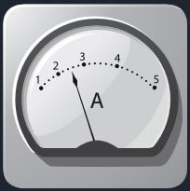  Рис. 12. Датчик тока | Датчик тока (рис. 12) измеряет значения постоянного и переменного электрического тока. В комплекте датчи- ка находятся провода разного цвета с зажимами типа  «крокодил» для подключения к электрическим схемам и штекерам для соединения с беспроводным мультидатчи- ком.  Технические характеристики датчика тока:  - диапазон измерения: от –1 до 1 А  - разрешение — 0,005 А
Датчик магнитного поля    Рис. 13. Датчик магнитного поля | Датчик магнитного поля (рис. 13) измеряет значение индукции магнитного поля. Он выполнен в виде вынос- ного зонда. Чувствительный модуль датчика построен на интегральном элементе Холла и смонтирован в тор- цевой части зонда.  Технические характеристики датчика магнитного поля:  - диапазон измерения: от –100 до 100 мТл  - разрешение — 0,1 мТл  - диаметр зонда — 7 мм  - длина зонда — 200 мм

Датчик температуры  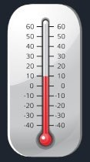  Рис. 14. Датчик температуры | Датчик температуры (рис. 14) выполнен в виде вы- носного и герметичного температурного зонда. Датчик имеет расширенный температурный диапазон, позволя- ющий измерять температуру при нагревании, кипении и кристаллизации различных материалов. Чувствительный элемент датчика представляет собой полупроводнико- вый высокочувствительный термистор, который разме- щён на конце зонда. Пустоты наконечника заполнены термопастой.  Технические характеристики датчика температуры:  - диапазон измерения: от –40 до +165 С  - разрешение — 0,1 С  - материал выносного зонда — нержавеющая сталь с хромированным покрытием  - длина металлической части зонда — 100 мм  - диаметр зонда — 5 мм  - коэффициент теплопроводности термопасты — 4 Вт/(м · К)
Датчик ускорения  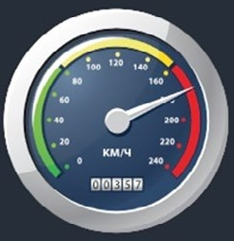  Рис. 15. Датчик ускорения | Датчик ускорения (рис. 15) производит измерения ускорения движущихся объектов по трём осям координат.  Технические характеристики датчика ускорения:  - диапазон измерения 1: ±2g  - диапазон измерения 2: ±4g  - диапазон измерения 3: ±8g  - разрешение 1 (для диапазона 1) — 0,001g  - разрешение 2 (для диапазона 2) — 0,002g  - разрешение 3 (для диапазона 3) — 0,004g
Датчик абсолютного давления  Рис. 16. Датчик абсолютного давления | Датчик абсолютного давления (рис. 16) производит измерения абсолютного давления. Чувствительный эле- мент датчика выполнен на базе монолитного кремние- вого пьезорезистора с внедрённой тензорезистивной структурой, которая позволяет исключить возможные погрешности и достигнуть необходимой точности изме- рений. В комплект входит гибкая герметичная трубка для подключения штуцера датчика к лабораторному оборудованию.  Технические характеристики датчика абсолютно- го давления:  - диапазон измерения: от 0 до 700 кПа  - разрешение — 0,25 кПа  - материал трубки — полиуретан  - длина трубки — 300 мм  - внутренний диаметр трубки — 4 мм

Для изучения законов постоянного и переменного тока в комплект включены допол- нительно элементы электрических цепей: два резистора сопротивлением по 360 Ом, два резистора сопротивлением по 1000 Ом, лампочка, ключ, реостат, диод, светодиод, кон- денсатор ёмкостью 0,47 мкФ, катушка индуктивностью 33 мГн, набор катушек индуктив- ности (рис. 17).
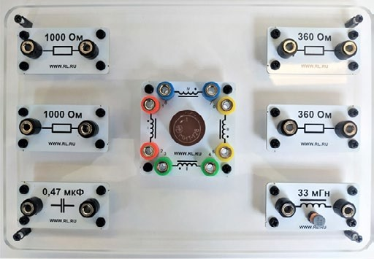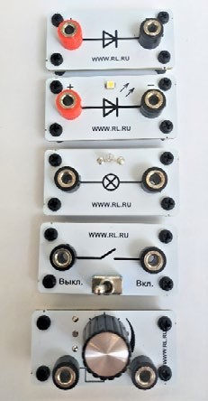
Рис. 17. Дополнительные элементы электрических сетей

Работа с программным обеспечением Releon Lite
Для работы с мультидатчиками необходимо установить на компьютер или планшет программу Releon Lite. Дистрибутив программы находится на флеш-носителе, который входит в комплект поставки. Программу можно установить на любое количество компью- теров, планшетов или смартфонов. Программа Releon Lite позволяет в считанные секун- ды выполнять эксперименты по готовым сценариям, методическим указаниям и собствен- ным наработкам. Программа является кросс-платформенной и может быть установлена как на Windows, так и на Android и macOS.

Справочник
Для работы программного обеспечения в операционной системе Windows необхо- димо наличие платформы Microsoft.NET Framework (фреймворк) версии 4.6.2 (или выше). Как правило, она уже установлена в операционную систему. Но если Releon Lite после установки не запускается, то, скорее всего, в операционной системе Microsoft.NET Framework не установлен. Его можно скачать и установить двумя способами.
В комплекте поставки цифровой лаборатории входит флеш-носитель, на котором находится папка Framework. В этой папке размещён дистрибутив фреймворка, который необходимо установить.
Скачать дистрибутив фреймворка с сайта Майкрософт: https://www.microsoft.com/ru-RU/download/details.aspx?id=53344
После этого запустить скачанный файл и установить фреймворк на компьютер, планшет или смартфон.

Быстрый старт
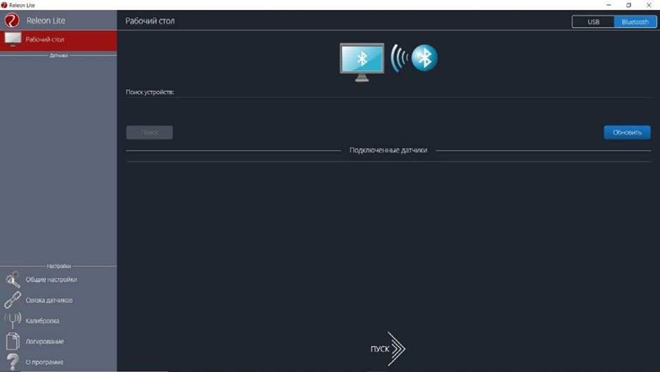
Подключение мультидатчиков осуществляется на вкладке Рабочий стол. Для под- ключения датчиков по Bluetooth необходимо переключиться на вкладку Bluetooth и на- жать на кнопку Поиск (рис. 18). В блоке Поиск устройств появится найденное устрой- ство (рис. 19). Далее следует подключить устройство к программе.
Рис. 18. Подключение датчиков по Bluetooth

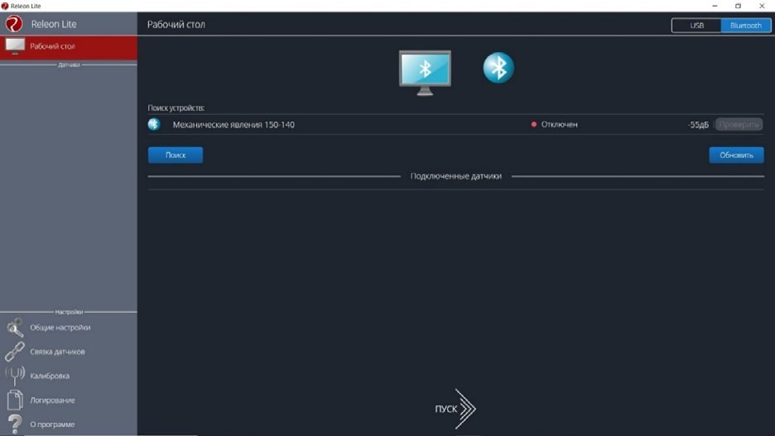

Рис. 19. Поиск устройств

Затем можно выбрать, какие из датчиков будут участвовать в сборе данных. Для этого необходимо отключить датчики, которые не потребу- ются в эксперименте. Для запуска измерений следует нажать на кнопку Пуск (рис. 20).
Порядок начала работы с цифровой лабораторией Releon можно представить в виде наглядной схемы (рис. 21). Данную инфографику мож- но использовать в качестве раздаточного материала для учащихся.


Рис. 20.
Кнопка Пуск

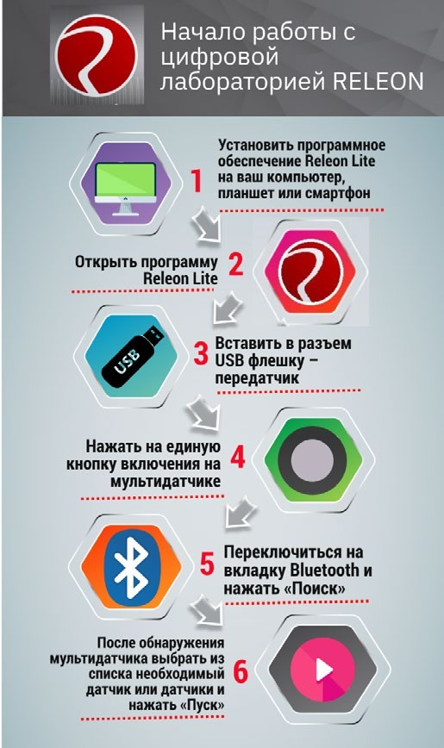

Рис. 21. Инфографика «Начало работы с цифровой лабораторией Releon»

Дополнительные настройки датчиков
Датчики можно дополнительно сконфигурировать, перед тем как запустить экспери- мент. Для этого подключите необходимый мультидатчик. При этом в левой части экрана (панель меню) станет доступен перечень подключённых датчиков. Кликните на название датчика, для того чтобы отобразить его меню. В зависимости от датчика могут быть до- ступны различные возможности его конфигурации, также становится доступна краткая информация о датчике и особенностях его использования (рис. 22).

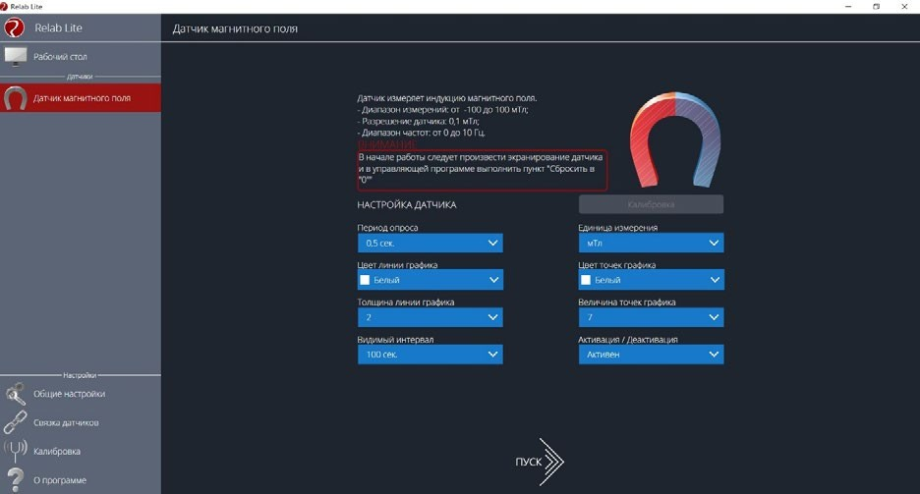

Рис. 22. Информация о датчике и особенностях его использования

Справочник
К общим настройкам всех датчиков относятся:
- период опроса — временной период, в течение которого программа будет снимать показания с датчика (измеряется в секундах);
- единица измерения — величины, в которых будут отображаться получаемые данные с датчика;
- видимый интервал — ограничения графика по оси времени;
- цвет линии, цвет точек, толщина линии, величина точек графика — внеш- ний вид на графике;
- активация/деактивация — деактивирует датчик, если он не участвует в экс- перименте; по умолчанию все датчики при подключении устройства активны.

Общие настройки программы
В панели меню, в блоке Настройки доступна вкладка Общие настройки. Здесь можно задать время (длительность) эксперимента. Цветовое оформление программы, вид графика и формат таймера показаны на рисунке 23.

Связка датчиков
По умолчанию в момент сбора данных каждый датчик имеет свой график. Пользова- тель может просматривать графики, переключаясь между датчиками. Однако на практике встречаются эксперименты, при проведении которых необходимо показать зависимость одного показания от другого на одном графике. Для этого в программе Releon Lite пред- усмотрен функционал связки датчиков. Для того чтобы её активировать, необходимо в панели меню выбрать вкладку Связка датчиков и в рабочей области подключить датчи- ки, которые должны отображаться на одном графике (рис. 24).

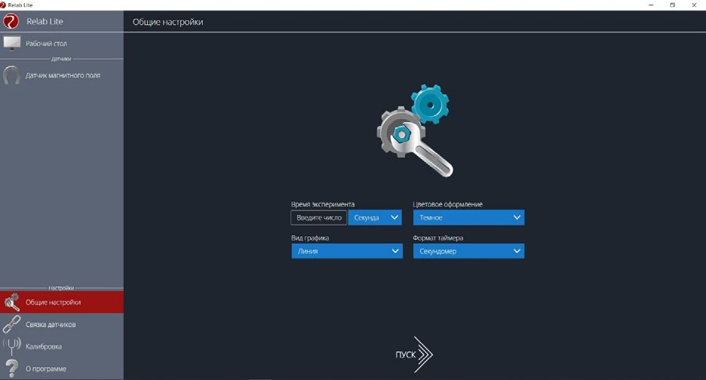
Рис. 23. Цветовое оформление программы, вид графика и формат таймера
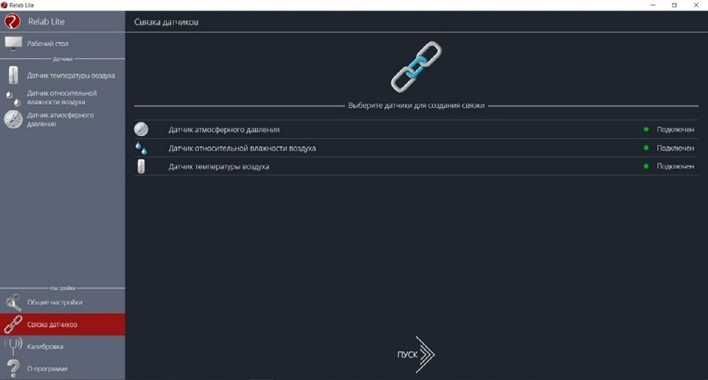
Рис. 24. Использование вкладки Связка датчиков
После этого на экране сбора данных, помимо датчиков, будет доступна связка. При переключении на связку будет отображаться график со всеми выбранными в связке дат- чиками (рис. 25).

Калибровка датчиков
Все цифровые датчики калибруют непосредственно на производстве. Калибровоч- ные коэффициенты хранятся в памяти датчика. Иногда необходимо изменить калибро-

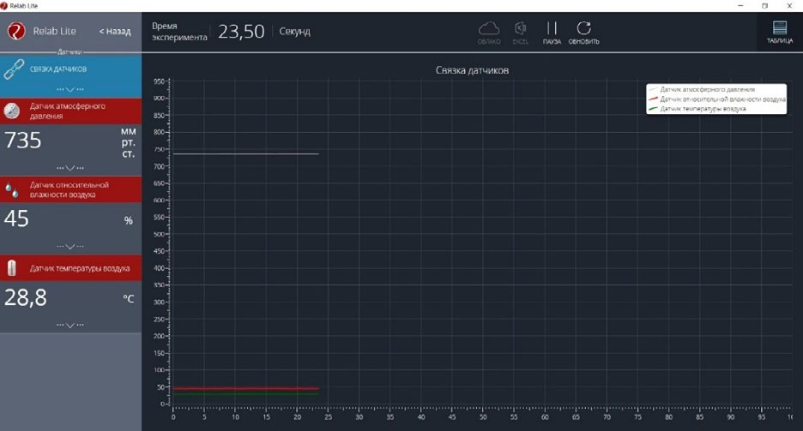

Рис. 25. График со всеми выбранными в связке датчиками

вочные коэффициенты. Для этого в программе предусмотрен функционал калибровки датчиков.
Для запуска калибровки в панели меню необходимо выбрать вкладку Калибровка. В рабочей области будет представлен перечень датчиков, для которых можно произвести калибровку. Для выбора датчика нажмите кнопку Калибровать справа от названия дат- чика. Программа предложит ввести пароль. По умолчанию задан пароль 5102. После это- го можно приступить к калибровке датчика (рис. 26).
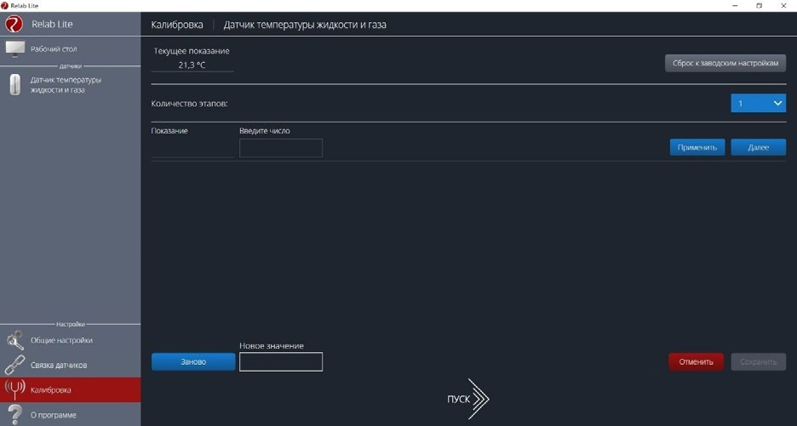
Рис. 26. Калибровка датчика

В поле Текущее показание отображается показание до ввода новых коэффициен- тов. Выберите количество шагов (коэффициентов) для точности калибровки. На первом шаге поместите датчик в необходимые условия и сравните его показания с показаниями других доступных приборов. Укажите в поле Введите число показание, которое должен сейчас отображать датчик. Слева от поля ввода в поле Показание будет отражено теку- щее показание. Для применения нажмите кнопку Применить. Можно изменить показа- ние и повторно нажать Применить. Для перехода к следующему шагу нажмите Далее. Следующие шаги необходимо проходить по такому же алгоритму.
После того как будет сделан последний шаг, станут активны следующие элементы.
  - Новое значение — поле, отображающее значение с учётом новых калибровочных коэффициентов (коэффициенты рассчитываются программой автоматически).
  - Заново — сбросить все шаги и повторить калибровку датчика снова.
  - Отменить — не применять новые калибровочные коэффициенты и закончить кали- бровку датчика.
  - Сохранить — применить новые калибровочные коэффициенты датчика и закон- чить калибровку.
При нажатии на кнопку Сохранить новые калибровочные коэффициенты будут запи- саны в память датчика, старые коэффициенты при этом будут полностью стёрты. Для того чтобы вернуться к заводским настройкам калибровки датчика, необходимо нажать на кнопку Сброс к заводским настройкам.

Экран сбора данных
После нажатия на кнопку Пуск программа Releon Lite переходит в режим сбора дан- ных. Экран сбора данных состоит из панели показаний датчиков, графика и кнопок управления экспериментом (рис. 27).
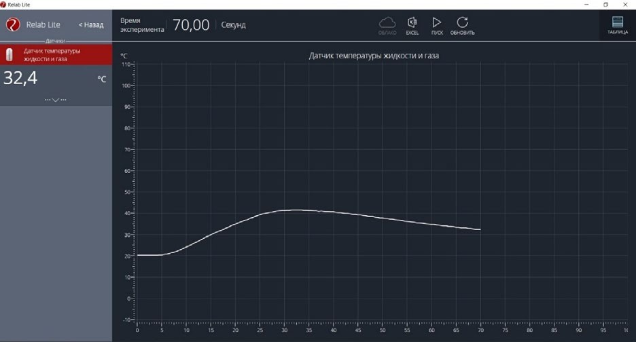
Рис. 27. Экран сбора данных
  - Панель показания датчиков.
Активный датчик (график которого демонстрируется в текущий момент) подсвечивает- ся красным цветом (рис. 28).

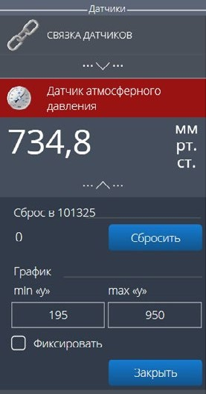

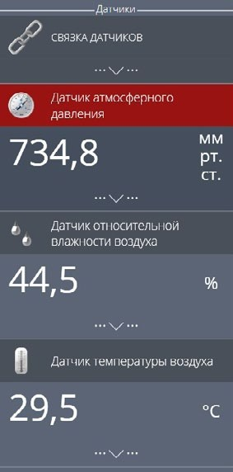
Рис. 28. Активный датчик
Рис. 29. Управление види- мым диапазоном графика

Во время работы можно переключаться между датчиками, кликая на их название. Ес- ли была установлена связка датчиков, то она также отображается в панели показаний и её можно сделать активной. В этом случае будет подсвечена не только сама связка, но и все датчики, которые входят в её состав. Для каждого датчика и связки предусмотрено меню. Меню может различаться в зависимости от датчика (выбор канала, выбор единиц измерения и т. п.).
Одинаковыми настройками для всех датчиков являются:

Сброс в ноль.
    - Управление видимым диапазоном графика (рис. 29).
Инструмент Сброс в ноль предназначен для того, чтобы устранить возможные поме- хи в момент работы датчика. При нажатии на кнопку Сбросить будет отображено число, на которое программа скорректировала текущее значение датчика.
Для применения инструмента Управление видимым диапазоном графика необхо- димо ввести минимальное и максимальное значение по оси Y и нажать копку Enter на клавиатуре. Программа самостоятельно скорректирует график. По умолчанию при выхо- де за границы видимых диапазонов программа расширяет диапазон графика. Для того чтобы зафиксировать выбранный диапазон, необходимо отметить галочкой поле Фикси- ровать.
    - График.
В режиме паузы доступны следующие дополнительные возможности по работе с гра- фиком:
    - Перемещение видимого диапазона — для этого необходимо удерживать ле- вую кнопку мыши и вести курсор мыши в нужную сторону.
    - Выбор части графика для увеличения — необходимо удерживать кнопку Ctrl на клавиатуре и левую кнопку мыши, а затем перемещением курсора мыши выде- лить необходимую область на графике.

  - Изменение масштаба — необходима прокрутка колеса мыши; при изменении масштаба по одной оси следует использовать колесо мыши, когда курсор мыши на- ходится над нужной осью.
  - Просмотр полного графика измеренных величин — необходимо кликнуть правой кнопкой мыши на графике, чтобы появилось подменю графика и выбрать Сбросить масштаб.
  - Управление режимом графика — необходимо кликнуть правой кнопкой мыши на графике, чтобы появилось подменю графика, и выбрать Режим графика, а да- лее — один из предложенных вариантов (рис. 30).
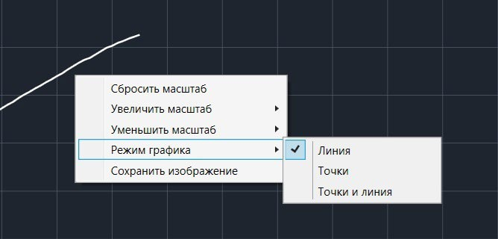
Рис. 30. Управление режимом графика
  - Кнопки управления экспериментом.
При использовании кнопок управления доступны следующие действия:
  - Пуск/Пауза — для запуска и приостановки эксперимента.
  - Обновить — для сброса эксперимента и всех измеренных значений.
  - Excel — для выгрузки данных в формат табличного редактора.
  - Таблица/График — для переключения режима отображения данных (рис. 31).
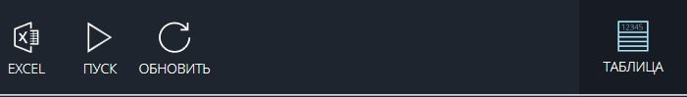
Рис. 31. Переключение режима отображения данных

Двухканальная приставка-осциллограф
Двухканальная приставка-осциллограф (рис. 32) предназначена для исследования формы электрических сигналов по двум каналам путём визуального наблюдения и из- мерения их амплитуд и временны`х интервалов. Приставка является упрощённым ана- логом электронного осциллографа и предназначена для использования в учебном про- цессе.

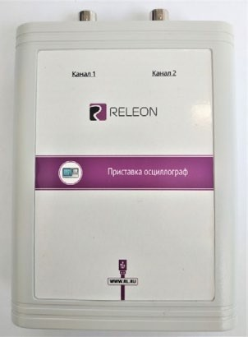

Рис. 32. Двухканальная приставка-осциллограф

Схема приставки
В схему приставки (рис. 33) входят следующие элементы:

- — разъём USB;
2
3
Канал 1
Канал 2
Приставка-осциллограф

1
- — разъём BNC-типа измерительного канала № 1; 3 — разъём BNC-типа измерительного канала № 2

Рис. 33. Схема приставки-осциллографа

Технические характеристики приставки:
    - диапазон измеряемых напряжений: от –10 до +10 В
    - предельно допустимое входное напряжение — 50 В
    - частота дискретизации входных сигналов на один канал — 400 кГц
    - частота дискретизации входных сигналов на два канала — 330 кГц
    - входное сопротивление — 1 МОм
    - синхронизация: имеется возможность синхронизации по входному сигналу
    - виды синхронизации: авто, однократный и ждущий
    - глубина памяти — 1100 выборок/канал
    - вертикальное разрешение — 12 бит

Быстрый старт
Подключение приставки отображается на вкладке Рабочий стол. При соединении по USB программа автоматически находит подключённое оборудование и выводит его в списке. Если же этого не произошло, нажмите на кнопку Обновить или перезапустите программу Releon Lite (рис. 34).

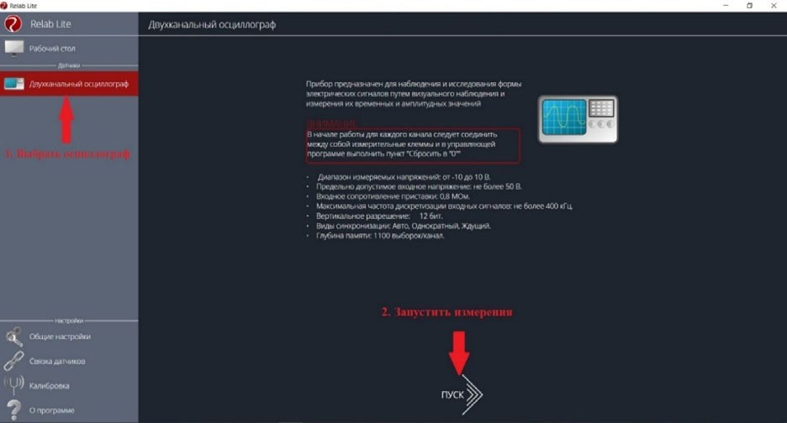

Рис. 34. Подключение приставки

Для запуска измерений следует выбрать Двухканальный осцилло- граф в меню слева и нажать на кнопку Пуск (рис. 35).

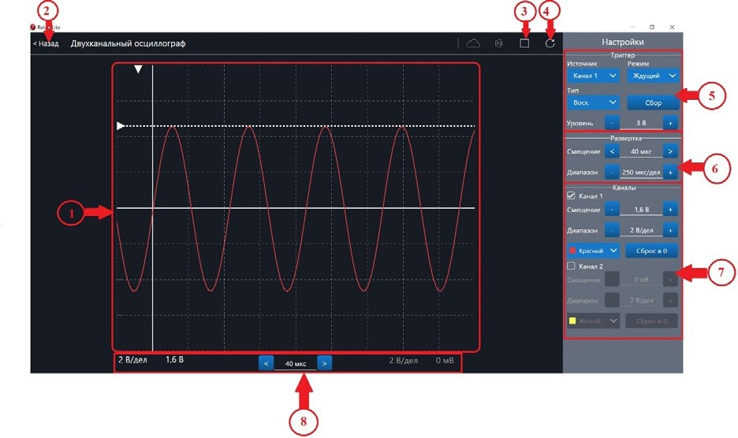
Панель управления

Рис. 36. Панель управления двухканальным осциллографом

Рис. 35.
Кнопка Пуск

Панель управления двухканальным осциллографом (рис. 36) можно разделить на сле- дующие функциональные модули.

Окно отображения осциллограмм.
- Кнопка Назад для возвращения на Рабочий стол Releon Lite.
- Кнопка Пуск/Стоп для запуска и остановки работы приставки-осциллографа.
- Кнопка Обновить для обновления подключения к приставке-осциллографу (ис- пользуется, если программа зависла или перестала определять подключённую при- ставку).

Зона настройки триггера.
- Зона настройки работы развёртки.

Зона настройки отображения сигналов по каждому каналу отдельно.
- Строка состояния, в которую дублируются настройки каналов и смещение раз- вёртки.

Блоки настроек
Триггер позволяет получать стабильные осциллограммы за счёт задержки запуска развёртки до тех пор, пока не будут выполнены заданные условия. Если не выполняется условие запуска развёртки, то изображение графика может выглядеть «бегущим» или со- вершенно нечитаемым, поэтому данный блок является ключевым элементом в приставке- осциллографе.
Рассмотрим настройки триггера.

Режимы
- Авто.
В данном режиме по окончании цикла развёртки происходит её очередной запуск, что позволяет наблюдать на экране сигнал постоянно, даже если он не удовлетворяет условиям запуска.

Ждущий.
В данном режиме развёртка запускается при достижении сигналом заданных условий запуска триггера. При отсутствии выполнения условий, осциллограф ждёт их появления, а в этот момент на экране отображается предыдущая осциллограмма.

Однократный.
В данном режиме генератор развёртки запускается при нажатии клавиши Пуск/Стоп
и производит однократную регистрацию сигнала при соблюдении условий триггера.

Источник
Любой из каналов (Канал 1 или Канал 2) приставки-осциллографа может стать источ- ником для запуска развёртки.

Уровень
Он задаёт входное напряжение (в милливольтах), при достижении которого запуска- ется развёртка. При изменении уровня соответствующий маркер на графике изменяет также своё положение (рис. 37).

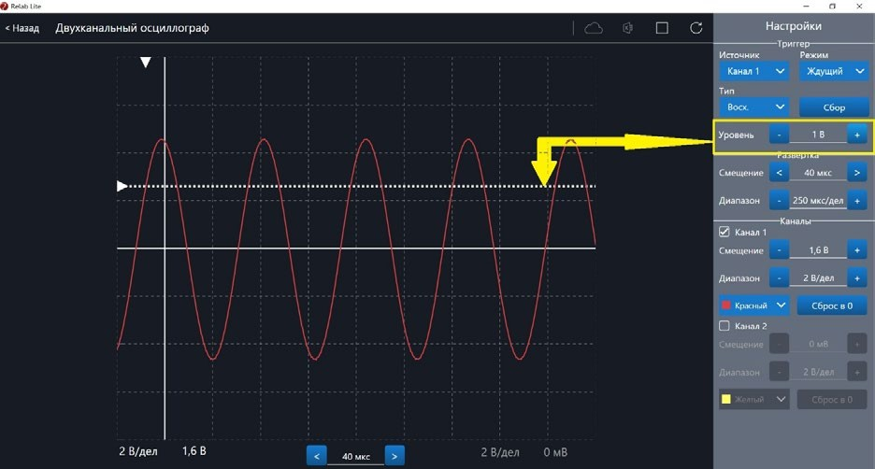
Рис. 37. Использование блока настройки Уровень

Тип
Определяет тип запуска триггера: по фронту (восх.) или по спаду (нисх.)

Сбор
Данная кнопка используется для принудительного сбора данных, получения осцилло- граммы и корректировки условий триггера, если они заданы неверно.

Развёртка
Данный блок отвечает за настройки генератора развёртки.
Параметр Смещение позволяет смещать полученный сигнал влево-вправо по гори- зонтали (оси Х). При изменении этого параметра в окне осциллограмм смещается мар- кер. В строке состояния находится дублирующее окно для изменения данной настройки (рис. 38).
Настройка Диапазон позволяет ступенчато изменять скорость развёртки (масштаб по горизонтали).

Каналы
Данный блок осуществляет настройку отображения осциллограмм для каждого кана- ла приставки-осциллографа отдельно. Все параметры блока дублируются в строке состо- яния (рис. 39).
Параметр Смещение позволяет смещать осциллограмму вверх-вниз по вертикали (оси Y).
Параметр Диапазон осуществляет ступенчатое изменение масштаба по горизонтали. При использовании параметра Цвет в специальном выпадающем списке можно изме-
нять цвет линий осциллограмм.

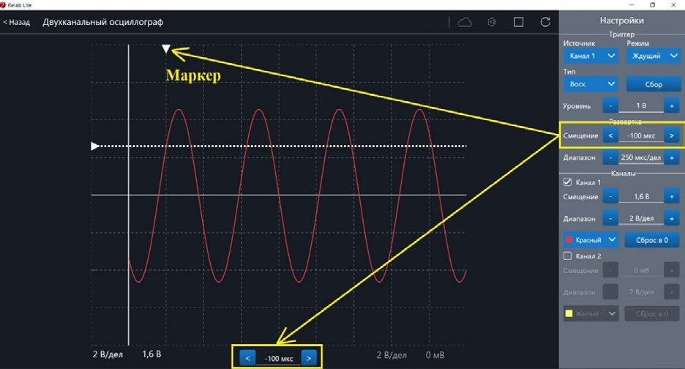
Рис. 38. Использование параметра Смещение в блоке Развёртка

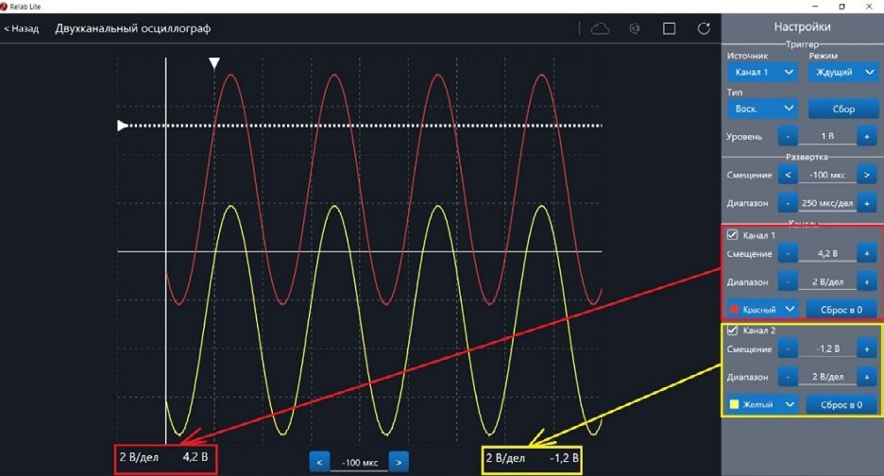
Рис. 39. Использование блока Каналы
При нажатии клавиши Сброс в 0 на короткозамкнутых контактах измерительного ка- беля происходит корректировка нуля (рис. 40, 41). Данную процедуру рекомендовано производить в начале работы с приставкой-осциллографом. Отключить канал можно, по- ставив галочку рядом с номером канала. После этого все параметры для канала стано- вятся недоступны.

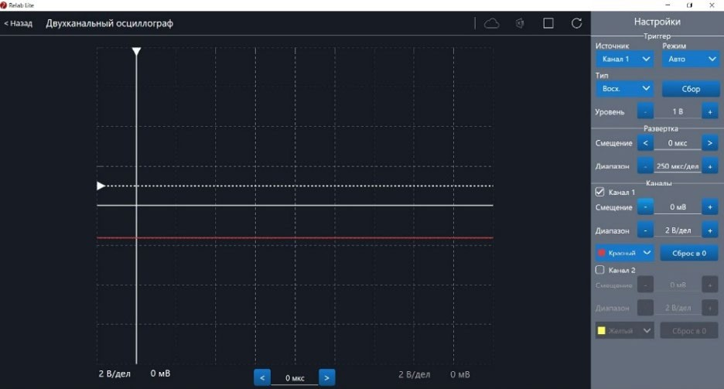
Рис. 40. Сигнал с ненулевым смещением

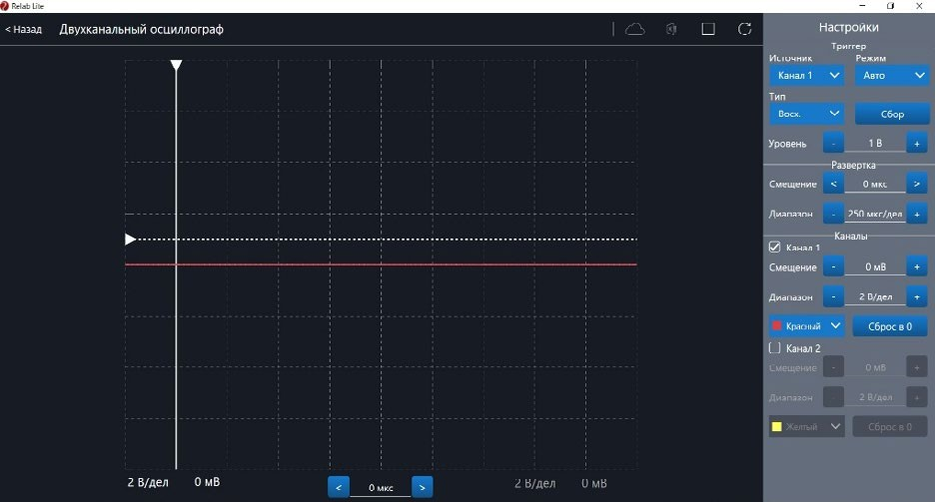
Рис. 41. Скорректированная осциллограмма

Примеры работы с приставкой-осциллографом Определение параметров осциллограммы
С помощью приставки можно определять амплитуду, период, частоту и другие пара- метры исследуемых сигналов. Из настроек осциллографа (рис. 42) видно, что одно де- ление (клетка) по горизонтали равно 250 мкс, поэтому период полученной синусоиды

равен 500 мкс, следовательно, частота сигнала равна 2 кГц. Аналогично по вертикаль- ной оси одно деление (клетка) равно 2 В, следовательно, амплитуда сигнала равна 4 В.
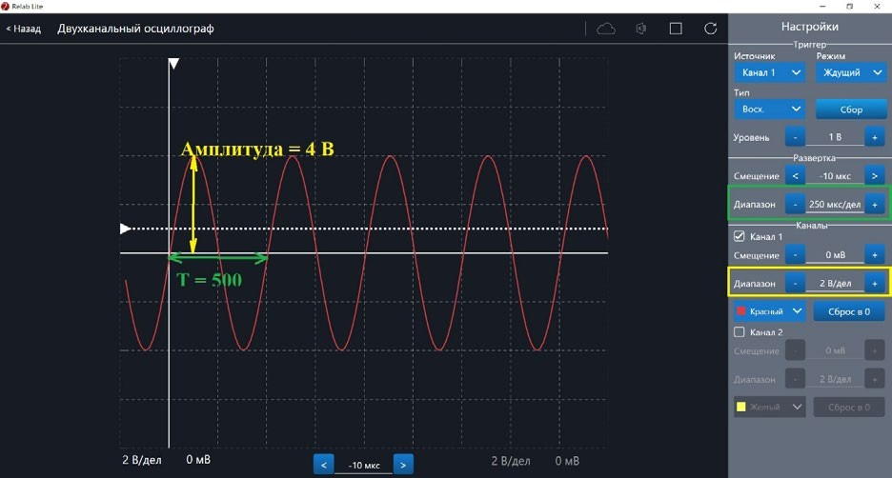

Рис. 42. Определение параметров осциллограммы

Работа с триггером
На рисунках 43, 44 представлены примеры работы с различными настройками тригге- ра. Работа триггера, который настроен на уровень напряжения 1,4 В и срабатывает по фронту поступающего сигнала на Канал 1, проиллюстрирована на рисунке 43.

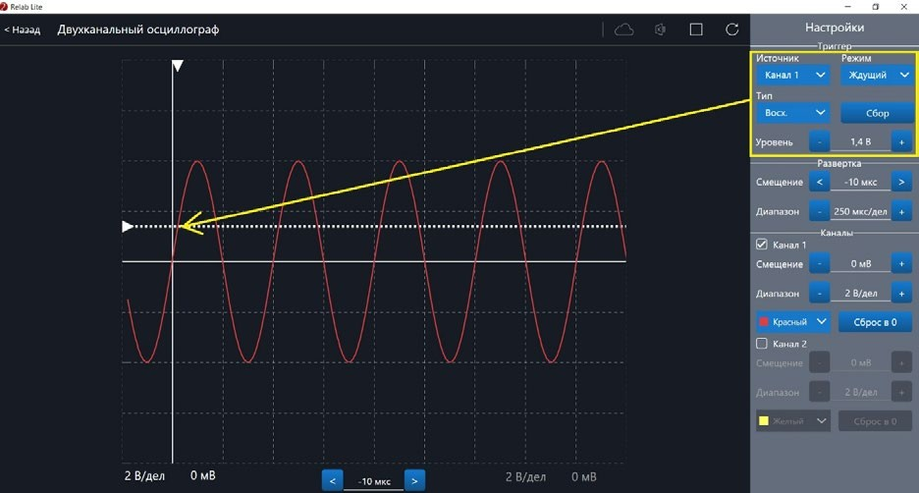
Рис. 43. Пример работы с различными настройками триггера (уровень напряжения 1,4 В)

Работа триггера, который настроен на уровень напряжения 2,8 В и срабатывает по спаду поступающего сигнала на Канал 1, проиллюстрирована на рисунке 44.
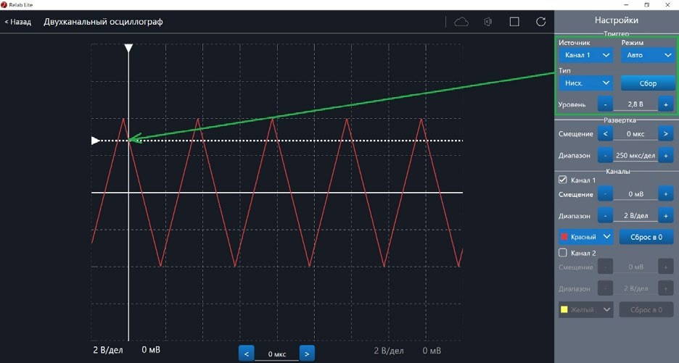
Рис. 44. Пример работы с различными настройками триггера (уровень напряжения 2,8 В)

Примерная рабочая программа по физике
для 10—11 классов с использованием оборудования

«Школьного Кванториума»

Планируемые результаты освоения учебного предмета
«Физика» с описанием универсальных учебных действий, достигаемых обучающимися

Личностные результаты
Личностными результатами изучения предмета «Физика» являются следующие умения:
- осознавать единство и целостность окружающего мира, возможности его по- знаваемости и объяснимости на основе достижений науки. Постепенно выстраивать собственное целостное мировоззрение:
    - вырабатывать свои собственные ответы на основные жизненные вопросы, которые ставит личный жизненный опыт;
    - учиться признавать противоречивость и незавершённость своих взглядов на мир, возможность их изменения;
    - учиться использовать свои взгляды на мир для объяснения различных ситуаций, ре- шения возникающих проблем и извлечения жизненных уроков;
- осознавать свои интересы, находить и изучать в учебниках по разным предме- там материал, имеющий отношение к своим интересам. Использовать свои интересы для выбора индивидуальной образовательной траектории, потенциальной будущей профессии и соответствующего профильного образования;
- приобретать опыт участия в делах, приносящих пользу людям;
- оценивать жизненные ситуации с точки зрения безопасного образа жизни и сохранения здоровья. Учиться выбирать стиль поведения, привычки, обеспечиваю- щие безопасный образ жизни и сохранение своего здоровья, а также близких лю- дей и окружающих;
- оценивать экологический риск взаимоотношений человека и природы. Форми- ровать экологическое мышление: умение оценивать свою деятельность и поступки других людей с точки зрения сохранения окружающей среды.

Метапредметные результаты
Метапредметными результатами изучения предмета «Физика» является формиро- вание УУД.

Регулятивные УУД
    - Самостоятельно обнаруживать и формулировать проблему в классной и индивиду- альной учебной деятельности.
    - Выдвигать версии решения проблемы, осознавать конечный результат, выбирать из предложенных средств и искать самостоятельно средства достижения цели.
    - Составлять (индивидуально или в группе) план решения проблемы.
    - Работая по предложенному и (или) самостоятельно составленному плану, использо- вать наряду с основными средствами и дополнительные: справочную литературу, физические приборы, компьютер.

  - Планировать свою индивидуальную образовательную траекторию.
  - Работать по самостоятельно составленному плану, сверяясь с ним и целью деятель- ности, исправляя ошибки, используя самостоятельно подобранные средства.
  - Самостоятельно осознавать причины своего успеха или неуспеха и находить спосо- бы выхода из ситуации неуспеха.
  - Уметь оценивать степень успешности своей индивидуальной образовательной дея- тельности.
  - Давать оценку своим личностным качествам и чертам характера («каков я»), опре- делять направления своего развития («каким я хочу стать», «что мне для этого надо сделать»).

Познавательные УУД
  - Анализировать, сравнивать, классифицировать и обобщать изученные понятия.
  - Строить логичное рассуждение, включающее установление причинно-следственных связей.
  - Представлять информацию в виде конспектов, таблиц, схем, графиков.
  - Преобразовывать информацию из одного вида в другой и выбирать удобную для себя форму фиксации и представления информации.
  - Использовать различные виды чтения (изучающее, просмотровое, ознакомитель- ное, поисковое), приёмы слушания.
  - Самому создавать источники информации разного типа и для разных аудиторий, со- блюдать правила информационной безопасности.
  - Уметь использовать компьютерные и коммуникационные технологии как инструмент для достижения своих целей.
  - Уметь выбирать адекватные задаче программно-аппаратные средства и сервисы.

Предметные УУД
При обучении физике деятельность, связанная с проведением физического экс- перимента, оказывается комплексной. Она включает в себя ряд этапов: планирова- ние, моделирование, выдвижение гипотез, наблюдение, подбор приборов и построе- ние установок, измерение, представление и обобщение результатов. Для освоения указанных этапов применяется экспериментальный метод изучения физических явле- ний и процессов.
При подготовке учащихся 11 класса к сдаче ЕГЭ по физике следует сформиро- вать у них умение решать экспериментальные задачи. В процессе их выполнения можно повторить значительный объём пройденного учебного материала.
Пример экспериментального задания
Закрепите жёлоб в штативе и установите наклон жёлоба таким образом, чтобы шарик проходил всю длину жёлоба.
Используя имеющие знания, определите: а) ускорение шарика; б) скорость шари- ка в конце жёлоба.
Укажите, как изменяются следующие физические величины при движении шарика вверх по жёлобу: а) скорость; б) ускорение; в) потенциальная энергия; г) импульс; д) кинетическая энергия; е) полная механическая энергия в реальных условиях (с учётом трения); ж) полная механическая энергия в идеальных условиях (без учёта трения).
Решение экспериментальных задач формирует у учащихся следующие умения:
  - проводить наблюдения и описывать их;
  - задавать вопросы и находить ответы на них опытным путём, т. е. планировать вы- полнение простейших опытов;
  - проводить прямые измерения при помощи наиболее часто используемых приборов;

    - представлять результаты измерений в виде таблиц;
    - делать выводы на основе наблюдений;
    - находить простейшие закономерности в протекании явлений и осознанно использо- вать их в повседневной жизни, соблюдая разумные правила техники безопасности и прогнозируя последствия неправильных действий.
Выполнение лабораторных работ физического практикума должно быть связано с организацией самостоятельной и творческой деятельности учащихся. Возможный вариант индивидуализации работы — это подбор нестандартных заданий творческо- го характера, например постановка новой лабораторной работы. Оригинальность та- кого задания заключается в том, что учащийся первым совершает определённые действия по выполнению лабораторный работы. При этом результат его эксперимен- тальной деятельности первоначально неизвестен ни ему, ни учителю.
Фактически здесь проверяется не столько знание какого-либо физического зако- на, явления или процесса, сколько способность учащегося к постановке и выполне- нию физического эксперимента. Проведя серию необходимых измерений и вычисле- ний, он оценивает погрешности измерений и, если они недопустимо велики, находит основные источники ошибок и пробует их устранить.
Другим учащимся класса можно предложить индивидуальные задания исследова- тельского характера, в ходе выполнения которых они получат возможность открыть новые, неизвестные закономерности или даже создать изобретение. Самостоятельное открытие известного в физике закона или «изобретение» способа измерения физи- ческой величины является объективным доказательством способности учащихся к са- мостоятельному творчеству. В результате такой деятельности у них формируется уве- ренность в своих интеллектуальных способностях.
В процессе экспериментального исследования физических явлений (процессов) и обобщения полученных результатов учащиеся должны научиться:
    - устанавливать функциональную связь и взаимозависимость явлений (процессов);
    - моделировать явления (процессы);
    - выдвигать гипотезы, экспериментально проверять их и интерпретировать получен- ные результаты;
    - изучать физические законы и теории, устанавливать границы их применимости.

Коммуникативные УУД
    - Отстаивая свою точку зрения, приводить аргументы и подтверждать их фактами.
    - Уметь в дискуссии выдвигать контраргументы, перефразировать свою мысль (владе- ние механизмом эквивалентных замен).
    - Учиться критично относиться к своему мнению, уметь признавать ошибочность сво- его мнения и его корректировать.
    - Различать в письменной и устной речи мнение (точку зрения), доказательства (аргу- менты, факты), гипотезы, аксиомы, теории.
    - Уметь взглянуть на ситуацию с иной позиции и договариваться с людьми, придержи- вающихся иных точек зрения.

Предметные результаты
Выпускник научится:
    - демонстрировать на примерах роль и место физики в формировании современной научной картины мира, в развитии современной техники и технологий, в практиче- ской деятельности людей;
    - демонстрировать на примерах взаимосвязь между физикой и другими естественны- ми науками;

  - устанавливать взаимосвязь естественно-научных явлений и применять основные физические модели для их описания и объяснения;
  - использовать информацию физического содержания при решении учебных, практи- ческих, проектных и исследовательских задач, интегрируя информацию из различ- ных источников и критически её оценивая;
  - различать и уметь использовать в учебно-исследовательской деятельности методы научного познания (наблюдение, описание, измерение, эксперимент, выдвижение гипотезы, моделирование и др.) и формы научного познания (факты, законы, тео- рии), демонстрируя на примерах их роль и место в научном познании;
  - проводить прямые и косвенные изменения физических величин, выбирая измери- тельные приборы с учётом необходимой точности измерений, планировать ход из- мерений, получать значение измеряемой величины и оценивать относительную по- грешность по заданным формулам;
  - проводить исследования зависимостей между физическими величинами: проводить измерения и определять на основе исследования значение параметров, характери- зующих данную зависимость между величинами, и делать вывод с учётом погреш- ности измерений;
  - использовать для описания характера протекания физических процессов физиче- ские величины и демонстрировать взаимосвязь между ними;
  - использовать для описания характера протекания физических процессов физиче- ские законы с учётом границ их применимости;
  - решать качественные задачи (в том числе и межпредметного характера): используя модели, физические величины и законы, выстраивать логически верную цепочку объяснения (доказательства) предложенного в задаче процесса (явления);
  - решать расчётные задачи с явно заданной физической моделью: на основе анализа условия задачи выделять физическую модель, находить физические величины и за- коны, необходимые и достаточные для её решения, проводить расчёты и проверять полученный результат;
  - учитывать границы применения изученных физических моделей при решении физи- ческих и межпредметных задач;
  - использовать информацию и применять знания о принципах работы и основных ха- рактеристиках изученных машин, приборов и других технических устройств для ре- шения практических, учебно-исследовательских и проектных задач;
  - использовать знания о физических объектах и процессах в повседневной жизни для обеспечения безопасности при обращении с приборами и техническими устрой- ствами, для сохранения здоровья и соблюдения норм экологического поведения в окружающей среде, для принятия решений в повседневной жизни.
Выпускник получит возможность научиться:
  - понимать и объяснять целостность физической теории, различать границы её при- менимости и место в ряду других физических теорий;
  - владеть приёмами построения теоретических доказательств протекания физических явлений и процессов на основе полученных теоретических выводов и доказа- тельств;
  - характеризовать системную связь между основополагающими научными понятия- ми: пространство, время, материя (вещество, поле), движение, сила, энергия;
  - выдвигать гипотезы на основе знания основополагающих законов;
  - самостоятельно планировать и проводить физические эксперименты;
  - характеризовать глобальные проблемы, стоящие перед человечеством: энергетиче- ские, сырьевые, экологические, — и роль физики в решении этих проблем;

    - решать практико-ориентированные качественные и расчётные физические задачи с выбором физической модели, используя несколько физических законов или фор- мул, связывающих известные физические величины, в контексте межпредметных связей;
    - объяснять принципы работы и характеристики изученных машин, приборов и техни- ческих устройств;
    - объяснять условия применения физических моделей при решении физических за- дач, находить адекватную предложенной задаче физическую модель, разрешать проблему как на основе имеющихся знаний, так и при помощи методов оценки.

Формы контроля
В пособии предлагаются примерные варианты контрольных работ к курсам физи- ки 10 и 11 классов, разработанные в формате ЕГЭ и в классическом формате и ис- пользуемые авторами при обучении учащихся. Каждый учитель может воспользовать- ся вариантами, взятыми из других пособий или составленными самим учителем.

Контрольная работа по теме «Законы постоянного тока» в формате ЕГЭ (10 класс)
Вариант 1
- На рисунке 1 изображён график зависимости силы тока в проводнике от на- пряжения между его концами. Определите, чему равно сопротивление проводника.
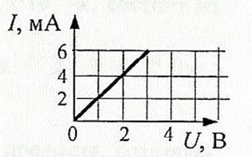
Рис. 1. График зависимости силы тока в проводнике от напряжения между его концами

Ответ: Ом.

- На рисунке 2 приведена схема электрической цепи, состоящая из источника тока, двух резисторов и двух идеальных вольтметров. Показание первого вольтметра составля- ет 100 В. Определите показание второго вольтметра.
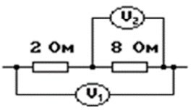
Рис. 2. Схема электрической цепи

Ответ: В.

- В схеме электрической цепи, изображённой на рисунке 3, идеальный вольтметр по- казывает напряжение U = 2 В. Внутреннее сопротивление источника тока r = 1 Ом, со- противления резисторов R₁ = 2 Ом и R₂ = 2 Ом. Определите ЭДС источника.
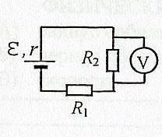
Рис. 3. Схема электрической цепи

Ответ: В.

- Сопротивление каждого резистора в электрической цепи, схема которой показана на рисунке 4, равно 100 Ом. Участок подключён к источнику постоянного напряжения вы- водами А и В. Напряжение на резисторе R₄ равно 12 В. Чему равно напряжение U_{АВ} меж- ду выводами цепи?
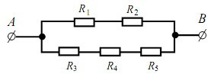

Рис. 4. Схема электрической цепи

Ответ: В.

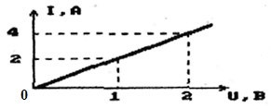
- На рисунке 5 представлена вольтамперная характеристика резистора. Какое коли- чество теплоты выделится за 10 с на этом резисторе, если его подключить к источнику напряжения 2 В?
Рис. 5. Вольтамперная характеристика резистора

Ответ: Дж.

- Резистор сопротивлением 2 Ом подключён к источнику постоянного напряжения. Параллельно этому резистору подключили другой резистор сопротивлением 4 Ом. Во сколько раз при этом изменилась мощность, выделяющаяся на участке цепи, который со- стоит из резисторов?
Ответ: .

- Как изменятся показания вольтметра и амперметра (рис. 6), если точки a и b соеди- нить проводником, сопротивление которого равно нулю?
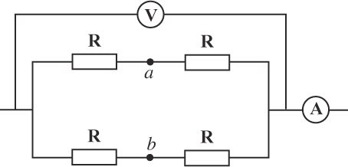

Рис. 6. Схема электрической цепи

Для каждой величины определите соответствующий характер изменения:
- увеличится
- уменьшится
- не изменится
Запишите в таблицу выбранные цифры для каждой физической величины. Цифры в ответе могут повторяться.

Сила тока I | Напряжение U

- К источнику тока подсоединён резистор сопротивлением R. Как изменятся ЭДС, на- пряжение на клеммах источника тока U_{внешн} и напряжение внутри источника тока U_{внутр}, если последовательно к резистору сопротивлением R включить ещё один такой же рези- стор?
Для каждой величины определите соответствующий характер изменения:
- увеличится
- уменьшится
- не изменится
Запишите в таблицу выбранные цифры для каждой физической величины. Цифры в ответе могут повторяться.

ЭДС | Напряжение Uвнешн | Напряжение Uвнутр
- Резисторы поочерёдно подключают к источнику постоянного тока. Сопротивления резисторов равны соответственно 3 и 12 Ом. Мощность тока в резисторах одинакова. Че- му равно внутреннее сопротивление источника тока?
Ответ: Ом.

- При проведении лабораторной работы учащийся собрал электрическую цепь по схеме, изображённой на рисунке 7. Сопротивления резисторов R₁ и R₂ равны 20 и 150 Ом соответственно. Сопротивление вольтметра равно 10 кОм, а амперметра — 0,4 Ом. ЭДС источника равна 36 В, его внутреннее сопротивление составляет 1 Ом.

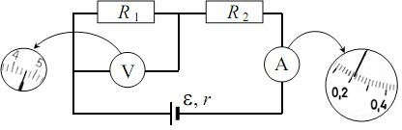
Рис. 7. Схема электрической цепи, собранной учащимся

На рисунке 7 изображены шкалы приборов с показаниями, которые получил уча- щийся. Исправны ли приборы или же какой-то из них даёт неверные показания?

- Резисторы сопротивлениями 100 и 200 Ом соединили параллельно и подключили к ним последовательно ещё один резистор сопротивлением 50 Ом. Получившуюся цепочку резисторов присоединили к батарейке. Нарисуйте схему данной электрической цепи. В каком из резисторов выделяется больше всего количества теплоты? Во сколько раз различаются тепловые мощности в резисторах сопротивлениями 50 и 200 Ом?

Вариант 2
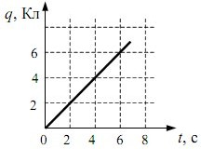
- По проводнику течёт постоянный электрический ток. Модуль заряда, прошед- шего через проводник, возрастает с течением времени согласно графику, представ- ленному на рисунке 1. Определите силу тока в проводнике.
Рис. 1. График зависимости модуля заряда, прошедшего через проводник, от времени

Ответ: А.

- Показание вольтметра в электрической цепи, схема которой изображена на рисун- ке 2, равно 2 В. Определите, что показывает амперметр.
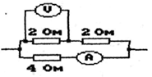
Рис. 2. Схема электрической цепи

Ответ: А.

- К источнику постоянного напряжения подключён резистор сопротивлением 1 Ом. Если подключить к этому резистору параллельно ещё один такой резистор, то сила тока, текущего через источник, изменится в 1,6 раза. Определите внутреннее сопротивление источника напряжения. Ответ округлите до сотых.
Ответ: В.

- Сопротивление каждого резистора в электрической цепи, схема которой показана на рисунке 3, равно 100 Ом. Участок подключён к источнику постоянного напряжения вы- водами А и В. Напряжение на резисторе R₄ равно 6 В. Чему равно напряжение U_{АВ} между выводами цепи?

Рис. 3. Схема электрической цепи
Ответ: В.

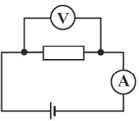
- В электрической цепи, схема которой изображена на рисунке 4, измерительные приборы идеальные, вольтметр показывает значение напряжения 8 В, а амперметр — значение силы тока, равное 2 А. Определите количество теплоты, выделяющееся в рези- сторе за 1 секунду.
Рис. 4. Схема электрической цепи
Ответ: Дж.

- Участок электрической цепи представляет собой два параллельно соединённых ре- зистора сопротивлениями 3 и 6 Ом. На этом участке цепи поддерживается постоянное напряжение. Резистор сопротивлением 6 Ом отключили. Во сколько раз при этом изме- нилась мощность, выделяющаяся на участке цепи?
Ответ: .

- Как изменятся показания амперметра и вольтметра в электрической цепи, схема ко- торой изображена на рисунке 5, если ползунок реостата переместить влево?
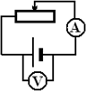
Рис. 5. Схема электрической цепи

Для каждой величины определите соответствующий характер изменения:
- увеличится
- уменьшится
- не изменится
Запишите в таблицу выбранные цифры для каждой физической величины. Цифры в ответе могут повторяться.

Сила тока I | Напряжение U

- По проволочному резистору течёт постоянный ток. Резистор заменили на другой резистор с проволокой из того же металла и той же длины, но имеющей вдвое меньшую площадь поперечного сечения, и пропустили через него вдвое меньший ток. Как изменят- ся при этом следующие величины: тепловая мощность, выделяющаяся на резисторе, на- пряжение на нём, сопротивление резистора?
Для каждой величины определите соответствующий характер изменения:
- увеличится
- уменьшится
- не изменится
Запишите в таблицу выбранные цифры для каждой физической величины. Цифры в ответе могут повторяться.

Тепловая мощность, выделяющаяся на резисторе | Напряжение на резисторе | Сопротивление резистора

- Электрическая цепь состоит из источника тока и реостата. ЭДС источника равна 6 В, его внутреннее сопротивление составляет 2 Ом. Сопротивление реостата можно из- менять в пределах от 1 до 5 Ом. Чему равна максимальная мощность тока, выделяемая на реостате?
Ответ: Вт.

- При проведении лабораторной работы учащийся собрал электрическую цепь по схеме, показанной на рисунке 6. Сопротивления резисторов R₁ и R₂ равны 20 и 150 Ом со- ответственно. Сопротивление вольтметра равно 10 кОм, а амперметра — 0,4 Ом. ЭДС ис- точника равна 36 В, а его внутреннее сопротивление составляет 1 Ом.
Рис. 6. Схема электрической цепи, собранной учащимся

На рисунке 6 изображены шкалы приборов с показаниями, которые получил уча- щийся. Исправны ли приборы или же какой-то из них даёт неверные показания?

- Лампочка для карманного фонаря имеет рабочее напряжение 2,5 В. При таком на- пряжении сила тока, текущего через лампочку, равна 0,2 А. Для того чтобы лампочка не перегорела при подключении к батарейке, напряжение которой больше рабочего напря- жения лампочки, её подключают последовательно с резистором сопротивлением 10 Ом. При таком подключении напряжение лампочки оказалось равным точно 2,5 В. Нарисуйте схему рассматриваемой электрической цепи и найдите напряжение батарейки.

Ответы:

 | 1 | 2 | 3 | 4 | 5 | 6 | 7 | 8 | 9
В1 | 2 | 80 | 5 | 36 | 80 | 1,5 | 33 | 312 | 6
В2 | 1 | 1 | 0,33 | 18 | 16 | 1,5 | 12 | 231 | 4,5
№ 10 (вариант 1, вариант 2): амперметр даёт верное показание, вольтметр нет.
№ 11 (вариант 1): больше количества теплоты выделится на резисторе сопротив- лением 50 Ом; в 2 раза.
№ 11 (вариант 2): 4,5 В.

Критерии оценивания:
Задания № 1—6 оцениваются в 1 балл, задания № 7—9 — в 2 балла, а зада- ния № 10, 11 — в 3 балла.
Итого за работу: 18 баллов.

Оценка | «2» | «3» | «4» | «5»
Диапазон баллов | 0—7 | 8—11 | 12—15 | 16—18

Контрольная работа по теме «Законы постоянного тока» (10 класс) Вариант 1
Уровень А
- Электрический ток — это
- направленное движение частиц
- хаотическое движение заряженных частиц
- изменение положения одних частиц относительно других
- направленное движение заряженных частиц

- За 5 секунд по проводнику при силе тока 0,2 А проходит заряд, модуль которого равен
1) 0,04 Кл 3) 5,2 Кл
2) 1 К 4) 25 Кл

- Работу электрического поля по перемещению заряда характеризует
- напряжение 3) напряжённость
- сопротивление 4) сила тока

- Напряжение на резисторе сопротивлением 2 Ом при силе тока 4 А равно 1) 0,55 В 3) 6 В
2) 2 В 4) 8 B

- Если проволоку вытягиванием удлинить в 3 раза, то её сопротивление
- уменьшится в 3 раза
- увеличится в 3 раза
- уменьшится в 9 раз
- увеличится в 9 раз

- На участке цепи, состоящем из последовательно соединённых резисторов сопро- тивлениями R₁ = 2 Ом и R₂ = 6 Ом, напряжение равно 24 В. Сила тока в каждом рези- сторе составляет
1) I₁ = I₂ = 3 A
2) I₁ = 6 A, I₂ = 3 А
3) I₁ = 3 A, I₂ = 6 A
4) I₁ = I₂ = 9 A

- К последовательно соединённым резисторам сопротивлениями R₁ = R₂ = R₃ = 2 Ом параллельно подключён резистор сопротивлением R₄ = 6 Ом. Полное сопротивление цепи равно
1) 12 Ом 3) 3 Ом
2) 6 Ом 4) 1/12 Ом

- Работу электрического тока можно рассчитать, используя выражение:
- IR 3) IU
- IU∆t 4) I2R

- Мощность лампы накаливания при напряжении 220 В и силе тока 0,454 А равна 1) 60 Вт 3) 200 Bт
2) 100 Вт 4) 500 Bт

- В источнике тока происходит
- преобразование электрической энергии в механическую
- разделение молекул вещества
- преобразование энергии упорядоченного движения заряженных частиц в те- пловую
- разделение на положительные и отрицательные электрические заряды

- Закону Ома для полной цепи соответствует выражение

1) I = 
R + r
3) U R

2) IU∆t 4) R + r

- Единица измерения ЭДС в системе СИ
- Ом · м 3) А
- Ом 4) В

Уровень В
- Два резистора сопротивлениями 5 и 35 Ом соединены последовательно в электрической цепи. Сила тока в цепи равна 0,5 А. Рассчитайте электрическую цепь.

- ЭДС источника тока равна 26 В, его внутреннее сопротивление составляет 2 Ом. Четыре резистора включены последовательно в электрическую цепь. Их сопротивления равны R₁ = R₂ = R₃ = R₄ = 6 Ом. Найдите силу тока в цепи.

Уровень С
- Участок электрической цепи состоит из трёх одинаковых резисторов: два ре- зистора соединены последовательно, а третий — подключён к ним параллельно. Си- ла тока, протекающего по данному участку, равна 3 А. Что показывает амперметр, включённый в последовательный участок цепи?

Вариант 2 Уровень А
- За направление тока принимают направление движения
- электронов
- отрицательных ионов
- заряженных частиц
- положительно заряженных частиц

- Время прохождения заряда 0,5 Кл при силе тока в проводнике 2 А равно 1) 4 с 3) 1 с
2) 25 с 4) 0,25 с

- Физическая величина, характеризующая заряд, проходящий через проводник за 1 с
- напряжение 3) напряжённость
- сопротивление 4) сила тока

- Сила тока, протекающего через резистор в цепи, равна 4 А. Падение напряжения на нём составляет 2 В. Сопротивление резистора равно
1) 8 Ом 3) 2 Ом
2) 6 Ом 4) 0,5 Ом

- Если проволоку разрезать поперёк на 3 равные части и соединить их параллельно, то её сопротивление
- уменьшится в 3 раза 3) уменьшится в 9 раз
- увеличится в 3 раза 4) увеличится в 9 раз

- Два резистора сопротивлениями R₁ = 4 Ом, R₂ = 4 Ом включены последователь- но в цепь. Падение напряжения на участке цепи равно 24 В. Сила тока в каждом резисто- ре равна
1) I₁ = 12 A, I₂ = 4 А
2) I₁ = I₂ = 3 А
3) I₁ = I₂ = 16 А
4) I₁ = 4 A, I₂ = 12 А

- К трём параллельно соединённым резисторам сопротивлениями R₁ = R₂ = R₃ = 2 Ом подключён параллельно резистор сопротивлением R₄ = 6 Ом. Полное сопротивление цепи равно

1) 4
3
2) U R
Ом 3) 4 Ом

Ом 4) 12 Ом

- Количество теплоты, выделяемое в проводнике при прохождении электрического тока, можно рассчитать, используя выражение:
- IR 3) IU
- I 2R∆t 4) I2R

- Утюг включён в сеть напряжением 220 В. Сила тока, протекающего через утюг, рав- на 5 А. Работа тока за 10 мин равна
1) 66 · 10 3 Дж
2) 66 · 10 4 Дж
3) 11 · 10 3 Дж
4) 220 Дж

- К сторонним силам не относятся
- ядерные силы
- электромагнитные силы
- электростатические силы
- механические силы

- ЭДС источника тока определяется выражением
- IUt 3) U
R
- Uвнешн + Uвнутр 4) R + r

- В СИ единица внутреннего сопротивления источника тока
- Ом 3) Ом · м
- В 4) A

Уровень В
- Два резистора, сопротивление которых равно 12 Ом, включены параллельно в цепь. Напряжение в цепи равно 6 В. Рассчитайте электрическую цепь.

- ЭДС источника тока равна 24 В, его внутреннее сопротивление равно 2 Ом. В цепь последовательно включены резисторы сопротивлениями R₁ = R₂ = R₃ = R₄ = 6 Ом. Определите силу тока в цепи.

Уровень С
- Участок цепи состоит из трёх одинаковых резисторов. К двум последователь- но соединённым резисторам параллельно подключён третий. Сила тока, текущего через третий резистор, равна 3 А. Чему равна общая сила тока в участке цепи?

Ответы

 | 1 | 2 | 3 | 4 | 5 | 6 | 7 | 8 | 9
В1 | 1 | 2 | 1 | 4 | 2 | 1 | 4 | 2 | 2
В2 | 1 | 4 | 4 | 4 | 1 | 2 | 3 | 2 | 2

 | 10 | 11 | 12 | 13 | 14 | 15
В1 | 4 | 1 | 4 | 40 Ом, 20 В | 1 А | 1 А
В2 | 1 | 2 | 1 | 6 Ом, 1А | 0,9 А | 4,5 А

Критерии оценивания:
Задания части А оцениваются в 1 балл, части В — в 2 балла, части С — в три балла.
Итого за работу: 19 баллов.

Оценка | «2» | «3» | «4» | «5»
Диапазон баллов | 0—7 | 8—11 | 12—15 | 16—19

Контрольная работа по теме «Квантовая физика» в формате ЕГЭ (11 класс) Вариант 1
  - Атом испустил фотон с энергией 6 · 10–18 Дж. Определите изменение импуль- са атома. Ответ приведите в 10–26 кг · м/с.
Ответ: кг · м/с.

  - Один лазер излучает монохроматический свет с длиной волны ₁ = 700 нм, а дру-
гой — с длиной волны  = 350 нм. Определите отношение импульсов p1 фотонов, из-
2
лучаемых лазерами. p2
Ответ: .

  - Модуль импульса первого фотона равен 1,32 · 10–28 кг · м/c, что на 9,48 · 10–28 кг · м/c меньше, чем модуль импульса второго фотона. Найдите отношение энергий E2 второго и первого фотонов. Ответ округлите до десятых долей.
E₁
Ответ: .

  - Фотоэффект наблюдают, освещая поверхность металла светом с частотой . При этом задерживающая разность потенциалов равна U. После изменения частоты све- та задерживающая разность потенциалов увеличилась на ∆U = 1,5 В. Определите из- менение частоты падающего света. Ответ приведите в 1014 Гц, округлив до десятых. Мо- дуль заряда электрона принять равным 1,6 · 10−19 Кл, а постоянную Планка — 6,6 · 10−34 Дж · с.
Ответ: 1014 Гц.

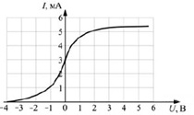
  - В опыте по изучению фотоэффекта одну из пластин плоского конденсатора облу- чают светом с энергией фотона 6 эВ. Напряжение между пластинами изменяют с помо- щью реостата, силу фототока в цепи измеряют амперметром. На рисунке приведён гра- фик зависимости фототока I от напряжения U между пластинами. Чему равна работа вы- хода электрона с поверхности металла, из которого сделаны пластины конденсатора? Ответ приведите в электронвольтах (эВ).
График зависимости фототока I от напряжения U между пластинами
Ответ: эВ.

  - Установите соответствие между физическими величинами и формулами, по кото- рым их можно рассчитать ( — частота фотона, Е — энергия фотона, h — постоянная Планка, с — скорость света в вакууме). К каждой позиции из первого столбца подберите соответствующую позицию из второго столбца.
Физическая величина | Формула
А) Длина волны | 1) h c
Б) Импульс фотона | 2) hc  
 | 3) hc E
 | 4) h

■
Запишите в таблицу выбранные цифры под соответствующими буквами.

А | Б

  - Максимальная кинетическая энергия фотоэлектронов, вылетающих из металличе- ской пластинки при её освещении монохроматическим светом, равна 0,8 эВ. Красная гра- ница фотоэффекта для этого металла составляет 495 нм. Установите соответствие между физическими величинами и их численными значениями, выраженными в СИ. К каждой по- зиции из первого столбца подберите соответствующую позицию из второго столбца.

Физическая величина | Её значение в СИ
А) Работа выхода металла | 1) 4 · 10–19
Б) Энергия фотона в световом потоке, падающем на пластинку | 2) 4,95 · 10–19
 | 3) 5,28 · 10–19
 | 4) 1,28 · 10–19

Запишите в таблицу выбранные цифры под соответствующими буквами.

А | Б

  - Фотокатод облучают светом с длиной волны  = 300 нм. Красная граница фото- эффекта для вещества фотокатода ₀ = 450 нм. Какое напряжение U нужно создать между анодом и катодом, чтобы фототок прекратился?
  - В фантастических романах космические корабли перемещаются при помощи фо- тонных двигателей, принцип действия которых заключается в создании реактивной тяги при испускании света. Сколько фотонов должен каждую секунду испускать такой двига- тель для того, чтобы сообщать кораблю массой 10 т ускорение 1 м/с2, если длина волны испускаемых фотонов равна 528 нм? Ответ приведите в виде целого числа, которое долж- но быть записано перед множителем 1030.

Вариант 2
- Покоящийся атом поглотил фотон с энергией 1,2 · 10–17 Дж. Определите им- пульс атома после поглощения. Ответ приведите в 10–26 кг · м/с.
Ответ: 10–26 кг · м/с.
- Один лазер излучает монохроматическое излучение с длиной волны ₁ = 300 нм,

а другой — с длиной волны ₂
= 700 нм. Определите отношение импульсов p1 фотонов,
p₂

излучаемых лазерами. Ответ округлите до десятых.
Ответ: .
- Энергия первого фотона равна 3,97 · 10–19 Дж, что на 1,13 · 10–19 Дж больше, чем

энергия второго фотона. Найдите отношение p1
модулей импульсов первого и второго

фотонов. Ответ округлите до десятых долей. p2
Ответ: .

- Фотоэффект наблюдают, освещая поверхность металла светом с частотой . При этом задерживающая разность потенциалов равна U. После изменения частоты света задерживающая разность потенциалов увеличилась на ∆U = 0,9 В. Определите изме- нение частоты падающего света. Ответ приведите в 1014 Гц, округлив до десятых. Модуль заряда электрона принять равным 1,6 · 10−19 Кл, а постоянную Планка — 6,6 · 10−34 Дж · с.
Ответ: 1014 Гц.

- В таблице приведена зависимость максимальной кинетической энергии вылетаю- щих из металла электронов от энергии падающих на металл фотонов.

Е_{ф}, эВ | 2,4 | 2,8 | 3,3 | 4,0
Е_{э}, эВ | 0,6 | 1,0 | 1,5 | 2,2
Определите работу выхода для этого металла. Ответ приведите в электронволь- тах (эВ).
Ответ: эВ.

- Установите соответствие между физическими величинами и формулами, по кото- рым их можно рассчитать ( — частота фотона, h — постоянная Планка, p — импульс фотона). К каждой позиции из первого столбца подберите соответствующую позицию из второго столбца.

Физическая величина | Формула
А) Длина волны фотона | 1) p h
Б) Энергия фотона | 2) h p
 | 3) h
4) 
h
Запишите в таблицу выбранные цифры под соответствующими буквами.

А | Б

- Работа выхода электрона для некоторого металла равна 2,5 эВ. Пластинка из этого металла облучается светом с частотой 8 · 1014 Гц. Установите соответствие между физи- ческими величинами и их численными значениями, выраженными в СИ. К каждой пози- ции из первого столбца подберите соответствующую позицию из второго столбца.

Физическая величина | Её значение в СИ
А) Красная граница фотоэффекта _{кр} | 1) 4 · 10–19
Б) Максимальная кинетическая энергия фотоэлектронов | 2) 4,95 · 10–19
 | 3) 0,81 · 10–19
 | 4) 1,28 · 10–19
Запишите в таблицу выбранные цифры под соответствующими буквами.

А | Б

- Красная граница фотоэффекта для вещества фотокатода ₀ = 450 нм. При облу- чении катода светом с длиной волны  фототок прекращается при напряжении между анодом и катодом U = 1,4 В. Определите длину волны .

- Для межпланетных полётов в космосе предлагают использовать «солнечный па- рус» — большое зеркало, расположенное перпендикулярно солнечным лучам. При их отражении от этого зеркала возникает сила в направлении падающих лучей, которая мо- жет ускорять космический корабль. Оцените модуль этой силы F при следующих предпо- ложениях: площадь полностью отражающего свет зеркала равна S = 1000 м2, а солнеч-

ная постоянная в месте нахождения корабля с зеркалом C = 1,5 кВт/м2. Солнечная по- стоянная — это энергия фотонов, падающих в единицу времени на единицу площади поверхности, перпендикулярной лучам света от Солнца.

Ответы:

 | 1 | 2 | 3 | 4 | 5 | 6 | 7 | 8 | 9
В1 | 2 | 0,5 | 8,2 | 3,6 | 2 | 31 | 13 | 1,4 | 3
В2 | 4 | 2,3 | 1,4 | 2,2 | 1,8 | 23 | 24 | 300 | 0,01

Критерии оценивания:
Задания № 1—5 оцениваются в 1 балл, задания № 6, 7 — в 2 балла, задания
№ 8, 9 — в 3 балла.
Итого за работу: 15 баллов.

Оценка | «2» | «3» | «4» | «5»
Диапазон баллов | 0—6 | 7—9 | 10—12 | 13—15

Контрольная работа на тему «Квантовая физика» (11 класс) Вариант 1
  - Отдельные порции света называют
- потоками
- фотонами
- квантами
- импульсами

  - При увеличении частоты света энергия порций света
- увеличивается
- уменьшается
- не изменяется

  - Постоянная Планка равна 1) h = 6,626 · 10–34 Дж · с 2) h = 6,626 · 10–34 Дж
3) h = 6,626 · 1034 Дж · с
4) h = 6,626 · 1034 Дж

  - Фотоэффект — это

  - Явление фотоэффекта было открыто
- Г. Герцем
- А. Эйнштейном
- А. Г. Столетовым
- М. Планком

  - Используя рисунок 1, определите, при какой частоте падающего света фотоэффект не возникает.
Е_{к}

0

5·1014 7·1014 9·1014

ν, Гц

Рис. 1. График зависимости максимальной кинетической энергии фотоэлектронов от частоты падающего света
1) 5 · 1014 Гц 2) 7 · 1014 Гц 3) 9 · 1014 Гц

  - Определите частоту падающего света, если работа выхода электронов с поверхно- сти металла составляет 7,3 ∙ 10–19 Дж, а их кинетическая энергия равна 0,5 · 10–19 Дж.
А) 1,17 · 1015 Гц
Б) 1,15 · 1015 Гц
В) 8,95 · 1014 Гц
Г) 2,9 · 1014 Гц

  - Приведите примеры использования фотоэффекта на практике.

  - Используя рисунок 2, укажите модель атома Бора.

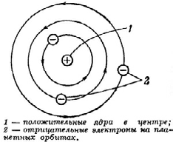 | 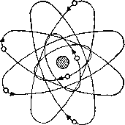 | 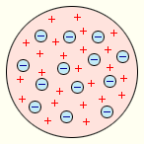
а | б | в
Рис. 2. Модели атомов

1) а 2) б 3) в

  - Что происходит с электроном при переходе из стационарного состояния с боль- шей энергией в стационарное состояние с меньшей энергией?
- поглощение фотона
- излучение фотона
- его энергия не изменяется

  - Время жизни атома на высшем энергетическом уровне составляет: А) 10–5 с Б) 10–3 с В) 10–10 с Г) 10–8 с

  - Укажите области применения лазеров.

Вариант 2
    - Частицы света называются
- потоками
- фотонами
- квантами
- импульсами

    - При уменьшении энергии света частота света
- увеличивается
- уменьшается
- не изменяется

    - Постоянная Планка равна 1) h = 6,626 · 10–34 Дж · с 2) h = 6,626 · 10–34 Дж
3) h = 6,626 · 1034 Дж · с
4) h = 6,626 · 1034 Дж

    - Фотоэффект — это

    - Теорию фотоэффекта создал
- Г. Герц
- А. Эйнштейн
- А. Г. Столетов
- М. Планк

    - Используя рисунок 1, определите, при какой частоте падающего света фотоэффект не возникает.
Е_{к}

0

6·1014 7·1014 8·1014

ν , Гц

Рис. 1. График зависимости максимальной кинетической энергии фотоэлектронов от частоты падающего света
1) 6 · 1014 Гц
2) 7 · 1014 Гц
3) 9 · 1014 Гц

    - Определите частоту падающего света, если работа выхода электронов с поверхно- сти металла составляет 6,4 ∙ 10–19 Дж, а их кинетическая энергия равна 1,2 · 10–19 Дж.
1) 1,17 · 1015 Гц 3) 8,95 · 1014 Гц
2) 1,15 · 1015 Гц 4) 2,9 · 1014 Гц

    - Приведите примеры использования фотоэффекта на практике.

    - Используя рисунок 2, укажите планетарную модель атома.

а | б | в
Рис. 2. Модели атомов
1) а 2) б 3) в

    - Что происходит с электроном при переходе со стационарной орбиты с меньшей энергией в стационарное состояние с большей энергией?
- поглощение фотона
- излучение фотона
- его энергия не изменяется

    - Время жизни атома на метастабильном уровне составляет 1) 10–5 с 3) 10–10 с
2) 10–3 с 4) 10–8 с

    - Укажите область применения лазеров.

Ответы:

 | 1 | 2 | 3 | 4 | 5 | 6 | 7 | 8 | 9 | 10 | 11 | 12
В1 | В | А | А |  | А | А | А |  | А | Б | Г
В2 | Б | Б | А |  | Б | А | Б |  | Б | А | Б

 | 4 | 8 | 12
В1, | Фотоэффект — это явле- | Фотоэлементы в турнике- | Лазерное шоу, спектро-
В2 | ние вырывания электро- | тах метро, в уличном ос- | графы, считывание ин-
 | нов с поверхности метал- | вещении; питание косми- | формации с компакт дис-
 | лов под действием света | ческих кораблей, быто- | ков, измерение расстоя-
 |  | вых помещений; | ний, вооружение,
 |  | считывание информации | медицина, считыватель
 |  | с компакт дисков | штрихкода, голография
Критерии оценивания:
Работа состоит из 12 заданий: 9 заданий — с выбором ответа, 3 задания, требу- ющие разъяснения. Каждый правильный ответ оценивается в 1 балл. Итого за рабо- ту: 12 баллов.

Оценка | «2» | «3» | «4» | «5»
Диапазон баллов | 0—6 | 7—9 | 10—11 | 12

194

Тематическое планирование1

10 класс

 | Тема урока | Основное содержание (решаемая проблема) | Планируемые результаты |  |  | Использование оборудования
 | Тема урока | Основное содержание (решаемая проблема) | Предметные | Метапредметные УУД | Личностные УУД | Использование оборудования
МЕХАНИКА (26 ч)
 | Ускорение. | Какое движение | Понимать смысл физи- | Коммуникатив- | Формирование ак- | Фронтальная
 | Скорость при | называется равно- | ческой величины уско- | ные: формировать | куратности в вы- | лабораторная
 | движении с | ускоренным? Как | рение; описывать и объ- | учебное сотрудниче- | полнении графи- | работа «Изуче-
 | постоянным | изменяется ско- | яснять равноускоренное | ство с учителем и | ков; использова- | ние равноуско-
 | ускорением | рость прямолиней- | и равнозамедленное | сверстниками. | ние | ренного пря-
 |  | ного равноуско- | прямолинейное движе- | Регулятивные: | приобретённых | молинейного
 |  | ренного движе- | ние; вычленять различ- | формировать целе- | знаний в повсед- | движения»:
 |  | ния? Как | ные типы движения в | полагание как поста- | невной жизни, | штатив лабора-
 |  | представить гра- | окружающем мире; за- | новку учебной зада- | воспитание граж- | торный, механи-
 |  | фически равно- | писывать условие и ре- | чи на основе соотне- | данской ответ- | ческая скамья,
 |  | ускоренное пря- | шение количественных | сения того, что уже | ственности за со- | брусок деревян-
 |  | молинейное дви- | и графических задач в | известно учащимся | блюдение правил | ный, электрон-
 |  | жение? | тетради согласно со-  ставленному алгоритму | и усвоено ими, и то-  го, что ещё неиз- | дорожного движе-  ния | ный секундомер  с датчиками,
 |  |  |  | вестно. |  | магнитоуправля-
 |  |  |  | Познавательные: |  | емые герконо-
 |  |  |  | искать и выделять |  | вые датчики се-
 |  |  |  | необходимую ин- |  | кундомера
 |  |  |  | формацию, следо-
 |  |  |  | вать алгоритму дея-
 |  |  |  | тельности

1 Тематическое планирование составлено в соответствии с рабочей программой к линии УМК «Физика. 10—11 классы» Г. Я. Мякишева, Б. Б. Буховцева, Н. Н. Сотского.

Продолжение
195

 | Тема урока | Основное содержание (решаемая проблема) | Планируемые результаты |  |  | Использование оборудования
 | Тема урока | Основное содержание (решаемая проблема) | Предметные | Метапредметные УУД | Личностные УУД | Использование оборудования
 | Лабораторная | Действием каких | Знать способ определе- | Коммуникатив- | Усвоение правил | Лабораторная
 | работа № 1 | сил объясняется | ния массы тела на ры- | ные: уметь строить | поведения в шко- | работа № 1
 | «Изучение | характер движе- | чажных весах; уметь | продуктивное взаи- | ле, формирование | «Изучение дви-
 | движения тела | ния подвешенного | рассчитывать период | модействие со свер- | бережного отно- | жения тела по
 | по окружно- | на нити шарика? | движения тела по | стниками, контроли- | шения к школьно- | окружности»:
 | сти» | От чего зависит | окружности, а также | ровать, корректиро- | му оборудованию | весы электрон-
 |  | его центростреми- | рассчитывать центро- | вать и оценивать |  | ные, штатив ла-
 |  | тельное ускоре- | стремительное ускоре- | действия партнёра, |  | бораторный с
 |  | ние? | ние разными способа- | уметь с достаточной |  | держателем, ди-
 |  |  | ми; применять принцип | полнотой и точно- |  | намометр, нить,
 |  |  | суперпозиции сил и вто- | стью выражать свои |  | лента мерная,
 |  |  | рой закон Ньютона для | мысли в соответ- |  | лист бумаги,
 |  |  | описания движения те- | ствии с задачами и |  | груз, электрон-
 |  |  | ла; применять и выраба- | условиями коммуни- |  | ный секундомер
 |  |  | тывать практические на- | кации. Регулятив-
 |  |  | выки работы с прибора- | ные: составлять
 |  |  | ми; эффективно | план и последова-
 |  |  | работать в паре | тельность действий,
 |  |  |  | сравнивать результат
 |  |  |  | и способ действий с
 |  |  |  | эталоном с целью
 |  |  |  | обнаружения откло-
 |  |  |  | нений и отличий.
 |  |  |  | Познавательные:
 |  |  |  | контролировать и
 |  |  |  | оценивать процесс и
 |  |  |  | результаты деятель-
 |  |  |  | ности

196
Продолжение

 | Тема урока | Основное содержание (решаемая проблема) | Планируемые результаты |  |  | Использование оборудования
 | Тема урока | Основное содержание (решаемая проблема) | Предметные | Метапредметные УУД | Личностные УУД | Использование оборудования
 | Силы трения | Какова природа | Научиться определять и | Коммуникатив- | Формирование це- | Фронтальная
 |  | сил трения? Какие | измерять силу трения | ные: выражать с до- | лостного мировоз- | лабораторная
 |  | существуют спосо- | покоя, скольжения, ка- | статочной полнотой | зрения, соответ- | работа «Изуче-
 |  | бы уменьшения и | чения; | и точностью свои | ствующего совре- | ние движения
 |  | увеличения тре- | называть способы уве- | мысли, рационально | менному уровню | тела при дей-
 |  | ния? Какие виды | личения и уменьшения | планировать свою | развития науки и | ствии силы
 |  | трения вам извест- | силы трения; | работу в группе, до- | общественной | трения»: дере-
 |  | ны? От каких вели- | применять знания о ви- | бывать недостаю- | практики | вянный брусок,
 |  | чин зависят раз- | дах трения и способах | щую информацию с |  | набор грузов,
 |  | личные виды сил | его изменения на прак- | помощью вопросов. |  | механическая
 |  | трения? | тике; | Регулятивные: |  | скамья, динамо-
 |  |  | объяснять явления, про- | осознавать самого |  | метр
 |  |  | исходящие из-за нали- | себя как движущую
 |  |  | чия силы трения, анали- | силу своего науче-
 |  |  | зировать их и делать вы- | ния, свою способ-
 |  |  | воды | ность к преодоле-
 |  |  |  | нию препятствий и
 |  |  |  | самокоррекции, со-
 |  |  |  | ставлять план прове-
 |  |  |  | дения эксперимента,
 |  |  |  | самостоятельно
 |  |  |  | исправлять ошибки.
 |  |  |  | Познавательные:
 |  |  |  | уметь создавать,
 |  |  |  | применять и преоб-
 |  |  |  | разовывать знаки и
 |  |  |  | символы, модели и
 |  |  |  | схемы для решения

Продолжение
197

 | Тема урока | Основное содержание (решаемая проблема) | Планируемые результаты |  |  | Использование оборудования
 | Тема урока | Основное содержание (решаемая проблема) | Предметные | Метапредметные УУД | Личностные УУД | Использование оборудования
 |  |  |  | учебных и познава- тельных задач, выде- лять и классифици- ровать существен- ные характеристики объекта
 | Импульс. За- | Что такое импульс | Знать и объяснять зна- | Коммуникатив- | Формирование | Фронтальная
 | кон сохране- | тела и импульс си- | чение понятий: импульс | ные: выявлять про- | мотивации в изуче- | лабораторная
 | ния импульса. | лы? В чём разли- | тела, импульс силы; | блемы, уметь осоз- | нии наук о приро- | работа «Иссле-
 | Реактивное | чие внешних и | знать закон сохранения | нанно планировать и | де, убеждённости | дование упру-
 | движение | внутренних сил, | импульса, понимать | регулировать свою | в возможности по- | гого и неупру-
 |  | действующих в си- | и объяснять существо- | деятельность, вла- | знания природы и | гого столкно-
 |  | стеме тел? В чём | вание его границ приме- | деть устной и пись- | применимости из- | вения тел»:
 |  | заключается закон | нимости; уметь приме- | менной речью. | учаемых законов к | цилиндры метал-
 |  | сохранения им- | нять закон сохранения | Регулятивные: | важнейшим обла- | лические (алю-
 |  | пульса? Как при- | импульса для описания | формировать целе- | стям деятельности | миниевый и
 |  | менить его для | реактивного движения | полагание как поста- | человеческого об- | стальной), нить,
 |  | описания реактив- |  | новку учебной зада- | щества; воспита- | пластилин, шта-
 |  | ного движения? |  | чи на основе соотне- | ние уважения к | тив лаборатор-
 |  |  |  | сения того, что уже | творцам науки и | ный с держате-
 |  |  |  | известно учащимся и | техники, граждан- | лем, линейка
 |  |  |  | усвоено ими, и того, | ского патриотиз-
 |  |  |  | что ещё неизвестно. | ма, любви к Роди-
 |  |  |  | Познавательные: | не, чувства гордо-
 |  |  |  | уметь самостоятель- | сти за свою страну
 |  |  |  | но выделять позна-
 |  |  |  | вательную цель,
 |  |  |  | устанавливать при-
 |  |  |  | чинно-следственные

198
Продолжение

 | Тема урока | Основное содержание (решаемая проблема) | Планируемые результаты |  |  | Использование оборудования
 | Тема урока | Основное содержание (решаемая проблема) | Предметные | Метапредметные УУД | Личностные УУД | Использование оборудования
 |  |  |  | связи; объяснять различные явления на основе физиче- ской теории
 | Лабораторная | Как измерить по- | Знать способ определе- | Коммуникатив- | Усвоение правил | Лабораторная
 | работа № 2 | тенциальную энер- | ния веса тела и силы | ные: уметь строить | поведения в шко- | работа № 2
 | «Изучение за- | гию упруго дефор- | упругости; уметь рас- | продуктивное взаи- | ле, формирование | «Изучение за-
 | кона сохране- | мированного тела | считывать потенциаль- | модействие со свер- | бережного отно- | кона сохране-
 | ния энергии» | и тела, поднятого  над Землёй? | ную энергию поднятого  груза и деформирован- | стниками, контроли-  ровать, корректиро- | шения к школьно-  му оборудованию | ния энергии»:  пружина жёстко-
 |  |  | ной пружины; объяснять | вать и оценивать |  | стью 20 Н/м,
 |  |  | расхождения в резуль- | действия партнёра, |  | груз массой
 |  |  | татах измерений с точки | уметь с достаточной |  | 100 г (2 шт.),
 |  |  | зрения консервативно- | полнотой и точно- |  | штатив лабора-
 |  |  | сти действующих сил и | стью выражать свои |  | торный с держа-
 |  |  | замкнутости исследуе- | мысли в соответ- |  | телем, линейка
 |  |  | мой системы; применять | ствии с задачами и
 |  |  | и вырабатывать практи- | условиями коммуни-
 |  |  | ческие навыки работы с | кации. Регулятив-
 |  |  | приборами; эффективно | ные: составлять
 |  |  | работать в паре | план и последова-
 |  |  |  | тельность действий,
 |  |  |  | сравнивать результат
 |  |  |  | и способ действий с
 |  |  |  | эталоном с целью
 |  |  |  | обнаружения откло-
 |  |  |  | нений и отличий.

Продолжение
199

 | Тема урока | Основное содержание (решаемая проблема) | Планируемые результаты |  |  | Использование оборудования
 | Тема урока | Основное содержание (решаемая проблема) | Предметные | Метапредметные УУД | Личностные УУД | Использование оборудования
 |  |  |  | Познавательные: контролировать и оценивать процесс и результаты деятель- ности
МОЛЕКУЛЯРНАЯ ФИЗИКА. ТЕРМОДИНАМИКА (17 ч)
 | Уравнение со- стояния иде- ального газа. Газовые зако- ны | Какие параметры описывают состоя- ние идеального га- за? Что такое уни- версальная газо- вая постоянная?  Как записывается уравнение Менде- леева — Клайпе- рона?  Что такое газовые законы? Какой процесс называет- ся: а) изотермиче- ским; б) изохор- ным; в) изобар- ным? | Понимать смысл физи- ческих величин: давле- ние, температура, объ- ём, количество веще- ства; описывать и объяснять изменение состояния на модели идеального газа; описы- вать различные изопро- цессы; уметь выражать физические величины в единицах СИ; записы- вать условие и решение количественных и гра- фических задач в тетра- ди согласно составлен- ному алгоритму | Коммуникатив- ные: формировать учебное сотрудниче- ство с учителем и сверстниками.  Регулятивные: формировать целе- полагание как поста- новку учебной зада- чи на основе соотне- сения того, что уже известно учащимся и усвоено ими, и то- го, что ещё неиз- вестно.  Познавательные: выделять и формули- ровать познаватель- ную цель, искать и выделять необходи- мую информацию, следовать алгоритму деятельности | Формирование са- мостоятельности в приобретении но- вых знаний и прак- тических умений, использование приобретённых знаний в повсед- невной жизни | Демонстрация  «Изменение давления газа с изменением объёма при по- стоянной тем- пературе»: дат- чик давления, датчик темпера- туры, штатив, со- суд для демон- страции газовых законов, насос. Демонстрация  «Изменение давления газа с изменением температуры при постоян- ном объёме»:

200
Продолжение

 | Тема урока | Основное содержание (решаемая проблема) | Планируемые результаты |  |  | Использование оборудования
 | Тема урока | Основное содержание (решаемая проблема) | Предметные | Метапредметные УУД | Личностные УУД | Использование оборудования
датчик давления, датчик темпера- туры, штатив, со- суд для демон- страции газовых законов, линей- ка, сосуд с во- дой, спиртовка. Демонстрация
«Изменение объёма газа с изменением температуры при постоян- ном давле- нии»: датчик давления, датчик температуры, штатив, сосуд для демонстра- ции газовых за- конов, линейка, сосуд с водой, спиртовка

Продолжение
201

 | Тема урока | Основное содержание (решаемая проблема) | Планируемые результаты |  |  | Использование оборудования
 | Тема урока | Основное содержание (решаемая проблема) | Предметные | Метапредметные УУД | Личностные УУД | Использование оборудования
 | Лабораторная работа № 3  «Эксперимен- тальная про- верка закона Гей-Люссака» | Как проверить на опыте выполнение закона Гей- Люссака? | Проверить эксперимен- тально справедливость соотношения объёма и температуры в ходе изо- барного нагревания га- за (на примере воздуха) | Коммуникатив- ные: уметь строить продуктивное взаи- модействие со свер- стниками, контроли- ровать, корректиро- вать и оценивать действия партнёра, уметь с достаточной полнотой и точно- стью выражать свои мысли в соответ- ствии с задачами и условиями коммуни- кации. Регулятив- ные: составлять план и последова- тельность действий, сравнивать результат и способ действий с эталоном с целью обнаружения откло- нений и отличий.  Познавательные: формировать рефлек- сию способов и усло- вий действия, контро- лировать и оценивать процесс и результаты деятельности | Формирование практических уме- ний; формирова- ние убеждённости в применимости законов физики к наблюдаемым в окружающем мире явлениям; воспи- тание аккуратно- сти в обращении с лабораторным оборудованием | Лабораторная работа № 3  «Эксперимен- тальная про- верка закона Гей-Люссака»: датчик давления, датчик темпера- туры, штатив, со- суд для демон- страции газовых законов, линей- ка, сосуд с тёплой водой, сосуд с холод- ной водой

202
Продолжение

 | Тема урока | Основное содержание (решаемая проблема) | Планируемые результаты |  |  | Использование оборудования
 | Тема урока | Основное содержание (решаемая проблема) | Предметные | Метапредметные УУД | Личностные УУД | Использование оборудования
 | Насыщенный пар.  Кипение. Влажность воздуха | Какой пар называ- ют насыщенным? Что такое динами- ческое равнове- сие? При каких ус- ловиях возможен процесс кипения? Что такое абсо- лютная и относи- тельная влажность воздуха? Как ра- ботает психро- метр? | Знать и уметь объяснять понятия: насыщенный пар, динамическое рав- новесие, испарение, конденсация, кипение, влажность воздуха, точка росы; знать прин- цип действия психроме- тра, уметь пользоваться психрометрической та- блицей; решать различ- ные задачи по теме «На- сыщенный пар. Влаж- ность воздуха» | Коммуникатив- ные: выражать с до- статочной полнотой и точностью свои мысли, получать не- достающую инфор- мацию с помощью вопросов.  Регулятивные: осознавать самого себя как движущую силу своего научения, свою способность к преодолению препят- ствий и самокоррек- ции, составлять план решения задачи, са- мостоятельно исправ- лять ошибки.  Познавательные: уметь создавать, при- менять и преобразо- вывать знаки и симво- лы, модели и схемы для решения учебных и познавательных за- дач, выделять суще- ственные характери- стики объекта и клас-  сифицировать их | Формирование це- лостного мировоз- зрения, соответ- ствующего совре- менному уровню развития науки и общественной практики; исполь- зование приобре- тённых знаний в повседневной жизни | Фронтальная лабораторная работа «Изме- рение влажно- сти воздуха»: датчик темпера- туры, термометр, марля, сосуд с водой

Продолжение
203

 | Тема урока | Основное содержание (решаемая проблема) | Планируемые результаты |  |  | Использование оборудования
 | Тема урока | Основное содержание (решаемая проблема) | Предметные | Метапредметные УУД | Личностные УУД | Использование оборудования
 | Внутренняя энергия и ра- бота в термо- динамике | Что изучает термо- динамика? Что та- кое внутренняя энергия тела? Чем определяется вну- тренняя энергия идеального газа? Что понимают под работой в термо- динамике? | Знать и уметь объяснять физические величины: внутренняя энергия идеального газа, рабо- та идеального газа; знать и уметь применять геометрическое истол- кование работы идеаль- ного газа для решения задач; объяснять раз- личные физические яв- ления, делать выводы | Коммуникатив- ные: использовать адекватные языко- вые средства для отображения в фор- ме речевых высказы- ваний с целью пла- нирования, контроля и самооценки.  Регулятивные: осознавать самого себя как движущую силу своего науче- ния, свою способ- ность к преодоле- нию препятствий и самокоррекции.  Познавательные: объяснять физиче- ские процессы, свя- зи и отношения, вы- являемые в процессе изучения данной те- мы | Формирование це- лостного мировоз- зрения, соответ- ствующего совре- менному уровню развития науки и общественной практики | Демонстрация  «Изменение внутренней энергии тела при трении и ударе»: датчик температуры, две доски, две свинцовые пла- стинки, молоток

204
Продолжение

 | Тема урока | Основное содержание (решаемая проблема) | Планируемые результаты |  |  | Использование оборудования
 | Тема урока | Основное содержание (решаемая проблема) | Предметные | Метапредметные УУД | Личностные УУД | Использование оборудования
ЭЛЕКТРОДИНАМИКА (23 ч)
 | Закон Ома для участка цепи. Сопротивле- ние | Что называют вольт-амперной характеристикой проводника? Что такое электриче- ское сопротивле- ние? От каких ве- личин оно зави- сит? Что утверждает закон Ома для участка цепи? | Научиться читать и стро- ить вольт-амперные ха- рактеристики различных проводников, знать и уметь применять форму- лу для расчёта сопро- тивления проводника и математическое выра- жение закона Ома для решения графических и количественных задач | Коммуникатив- ные: уметь выражать с достаточной пол- нотой и точностью свои мысли, слушать и вступать в диалог, участвовать в кол- лективном обсужде- нии проблем.  Регулятивные: вы- полнять действия по образцу, оценивать и корректировать действия.  Познавательные: уметь системно мыс- лить, создавать, при- менять и преобразо- вывать знаки и сим- волы для решения учебных и познава- тельных задач | Формирование це- лостного мировоз- зрения, соответ- ствующего совре- менному уровню развития науки и общественной практики; форми- рование убеждён- ности в примени- мости физических законов к реаль- ным явлениям | Демонстрация  «Исследование зависимости силы тока в проводнике от напряжения»: датчик тока, дат- чик напряжения, резистор, рео- стат, источник питания, ком- плект проводов, ключ

Продолжение
205

 | Тема урока | Основное содержание (решаемая проблема) | Планируемые результаты |  |  | Использование оборудования
 | Тема урока | Основное содержание (решаемая проблема) | Предметные | Метапредметные УУД | Личностные УУД | Использование оборудования
 | Лабораторная работа № 4  «Изучение па- раллельного и последова- тельного со- единения про- водников» | Как на опыте про- верить основные закономерности последовательно- го и параллельно- го соединения ре- зисторов и спра- ведливость формул для расчё- та эквивалентного сопротивления? | Научиться опытным пу- тём проверять основные закономерности после- довательного и парал- лельного соединения резисторов и справед- ливость формул для расчёта эквивалентного сопротивления | Коммуникатив- ные: уметь строить продуктивное взаи- модействие со свер- стниками, контроли- ровать, корректиро- вать и оценивать действия партнёра, уметь с достаточной полнотой и точно- стью выражать свои мысли в соответ- ствии с задачами и условиями коммуни- кации. Регулятив- ные: составлять план и последова- тельность действий, сравнивать результат и способ действий с эталоном с целью обнаружения откло- нений и отличий.  Познавательные: формировать рефлек- сию способов и усло- вий действия, контро- лировать и оценивать процесс и результаты деятельности | Формирование практических уме- ний, исследова- тельских навыков, бережного отно- шения к школьно- му оборудованию | Лабораторная работа № 4  «Изучение па- раллельного и последова- тельного со- единения про- водников»: дат- чик тока, датчик напряжения, ам- перметр двух- предельный, вольтметр двух- предельный, ре- зисторы, источ- ник питания, комплект прово- дов, ключ

206
Продолжение

 | Тема урока | Основное содержание (решаемая проблема) | Планируемые результаты |  |  | Использование оборудования
 | Тема урока | Основное содержание (решаемая проблема) | Предметные | Метапредметные УУД | Личностные УУД | Использование оборудования
 | Работа и мощ- ность постоян- ного тока | Что такое работа электрического то- ка? Как рассчитать мощность тока?  Что утверждает за- кон Джоуля — Ленца? | Научиться объяснять на- гревание проводников электрическим током, знать и уметь рассчиты- вать физические вели- чины: работа и мощ- ность тока, количе- ство теплоты, выделившееся при про- хождение тока; оформ- лять решение задач в тетради согласно со- ставленному алгоритму | Коммуникатив- ные: уметь слушать, вступать в диалог, участвовать в кол- лективном обсужде- нии проблемы.  Регулятивные: формировать целе- полагание и прогно- зирование. Позна- вательные: уметь самостоятельно вы- делять познаватель- ную цель, устанавли- вать причинно-след- ственные связи | Формирование умения видеть проявления при- родных явлений в технических реше- ниях: выбирать оп- тимальные мощно- сти электроприбо- ров, используемых в быту, осознавать значимость и воз- можность эконо- мии электрической энергии | Фронтальная лабораторная работа «Изме- рение работы и мощности электрическо- го тока»: датчик тока, датчик на- пряжения, ам- перметр двух- предельный, вольтметр двух- предельный, лампочка, источ- ник питания, комплект прово- дов, ключ

Продолжение
207

 | Тема урока | Основное содержание (решаемая проблема) | Планируемые результаты |  |  | Использование оборудования
 | Тема урока | Основное содержание (решаемая проблема) | Предметные | Метапредметные УУД | Личностные УУД | Использование оборудования
 | Лабораторная работа № 5  «Измерение ЭДС и вну- треннего со- противления источника то- ка» | Как на практике определить значе- ние ЭДС источни- ка тока? Можно ли косвенными изме- рениями опреде- лить значение вну- треннего сопро- тивления источника тока? | Научиться опытным пу- тём определять ЭДС ис- точника тока и рассчи- тывать его внутреннее сопротивление, пользу- ясь значениями косвен- ных измерений | Коммуникатив- ные: уметь строить продуктивное взаи- модействие со свер- стниками, контроли- ровать, корректиро- вать и оценивать действия партнёра, уметь с достаточной полнотой и точно- стью выражать свои мысли в соответ- ствии с задачами и условиями коммуни- кации. Регулятив- ные: составлять план и последова- тельность действий, сравнивать результат и способ действий с эталоном с целью обнаружения откло- нений и отличий.  Познавательные: формировать рефлек- сию способов и усло- вий действия, контро- лировать и оценивать процесс и результаты деятельности | Формирование практических уме- ний, исследова- тельских навыков, бережного отно- шения к школьно- му оборудованию | Лабораторная работа № 5  «Измерение ЭДС и внутрен- него сопротив- ления источни- ка тока»: датчик тока, датчик на- пряжения, ам- перметр двух- предельный, вольтметр двух- предельный, ре- зистор, источник питания, ком- плект проводов, ключ

208

11 класс

 | Тема урока | Основное содержание (решаемая проблема) | Планируемые результаты |  |  | Использование оборудования
 | Тема урока | Основное содержание (решаемая проблема) | Предметные | Метапредметные УУД | Личностные УУД | Использование оборудования
ЭЛЕКТРОДИНАМИКА (ПРОДОЛЖЕНИЕ) (11 ч)
 | Взаимодей- ствие токов. Магнитное по- ле. Магнитная индукция | Как объяснить вза- имодействие про- водников с током? Что такое магнит- ное поле? Каковы его характеристи- ки? Что такое маг- нитная индукция? | Научиться объяснять и описывать явление вза- имодействия проводни- ков с током и опыт Эр- стеда; объяснять значе- ние понятий: магнитная сила, магнитное поле, магнитная индукция, правило буравчика; знать и уметь объяснять условия существования магнитного поля и его характеристики; уметь определять вид линий  и направление вектора магнитной индукции для различных случаев | Коммуникатив- ные: уметь с доста- точной полнотой и точностью выражать свои мысли в соот- ветствии с задачами и условиями комму- никации.  Регулятивные: уметь самостоятель- но выделять позна- вательную цель.  Познавательные: уметь выделять сход- ства и различия меж- ду физическими яв- лениями и величина- ми, использовать метод аналогии | Формирование мотивации в изу- чении наук  о природе, убеж- дённости в воз- можности позна- ния природы и применимости фи- зических знаний к объяснению явле- ний окружающего мира | Демонстрация  «Измерение поля постоян- ного магнита»: датчик магнитно- го поля, постоян- ный магнит по- лосовой.  Демонстрация  «Измерение поля вокруг проводника с током»: датчик магнитного поля, два штатива, комплект прово- дов, источник то- ка, ключ

Продолжение
209

 | Тема урока | Основное содержание (решаемая проблема) | Планируемые результаты |  |  | Использование оборудования
 | Тема урока | Основное содержание (решаемая проблема) | Предметные | Метапредметные УУД | Личностные УУД | Использование оборудования
 | Лабораторная работа № 2  «Закон Фара- дея. Явление электромаг- нитной индук- ции» | При каких услови- ях в замкнутом проводнике возни- кает индукционный ток? | Уметь объяснять и опи- сывать возникновение индукционного тока в замкнутом проводнике, определять его направ- ление согласно правилу Ленца; применять и вы- рабатывать практиче- ские навыки работы с приборами; эффектив- но работать в паре | Коммуникатив- ные: уметь строить продуктивное взаи- модействие со свер- стниками, контроли- ровать, корректиро- вать и оценивать действия партнёра, уметь с достаточной полнотой и точно- стью выражать свои мысли в соответ- ствии с задачами и условиями коммуни- кации. Регулятив- ные: составлять план и последова- тельность действий, сравнивать результат и способ действий с эталоном с целью обнаружения откло- нений и отличий.  Познавательные: контролировать и оценивать процесс и результаты деятель- ности | Формирование понимания значи- мости науки для технического про- гресса, усвоение правил поведения в школе, форми- рование бережно- го отношения к школьному обору- дованию | Лабораторная работа № 2  «Закон Фара- дея. Явление электромагнит- ной индукции»: датчик напряже- ния, датчик маг- нитного поля, линейка, катуш- ка-моток, посто- янный полосо- вой магнит, труб- ка из ПВХ, комплект прово- дов, штатив с держателем

210
Продолжение

 | Тема урока | Основное содержание (решаемая проблема) | Планируемые результаты |  |  | Использование оборудования
 | Тема урока | Основное содержание (решаемая проблема) | Предметные | Метапредметные УУД | Личностные УУД | Использование оборудования
КОЛЕБАНИЯ И ВОЛНЫ (20 ч)
 | Механические колебания.  Математиче- ский маятник | Что называют ме- ханическими коле- баниями? Какие виды колебаний бывают? Каковы условия их возник- новения? Что та- кое маятник? Как описать движение математического маятника? | Знать понятия: механи- ческие колебания, ма- тематический маят- ник; уметь приводить примеры колебательно- го движения и описы- вать условия его воз- никновения | Коммуникатив- ные: формировать учебное сотрудниче- ство с учителем и сверстниками.  Регулятивные: со- ставлять план и по- следовательность учебных действий. Познавательные: выдвигать и обосно- вывать гипотезы, обозначать пробле- мы и находить пути их решения, анали- зировать объекты с целью выделения их признаков | Формирование на- учного мировоз- зрения и пред- ставлений о фун- даментальных понятиях; исполь- зование приобре- тённых знаний для объяснения явле- ний, наблюдаемых в повседневной жизни | Демонстрация  «Колебания нитяного маят- ника и свобод- ные колебания груза на пру- жине»: датчик ускорения, шта- тив с крепежом, набор грузов, нить, набор пру- жин

Продолжение
211

 | Тема урока | Основное содержание (решаемая проблема) | Планируемые результаты |  |  | Использование оборудования
 | Тема урока | Основное содержание (решаемая проблема) | Предметные | Метапредметные УУД | Личностные УУД | Использование оборудования
 | Лабораторная работа № 3  «Определение ускорения свободного падения при помощи маят- ника» | Как определить ве- личину ускорения свободного паде- ния при помощи нитяного маятни- ка? | Уметь определять число и время колебаний ни- тяного маятника, рас- считывать по этим дан- ным ускорение свобод- ного падения; уметь учитывать погрешности измерений; применять и вырабатывать практиче- ские навыки работы с приборами; эффектив- но работать в паре | Коммуникатив- ные: уметь строить продуктивное взаи- модействие со свер- стниками, контроли- ровать, корректиро- вать и оценивать действия партнёра, уметь с достаточной полнотой и точно- стью выражать свои мысли в соответ- ствии с задачами и условиями коммуни- кации. Регулятив- ные: составлять план и последова- тельность действий, сравнивать результат и способ действий с эталоном с целью обнаружения откло- нений и отличий.  Познавательные: контролировать и оценивать процесс и результаты деятель- ности | Формирование понимания значи- мости науки для технического про- гресса, усвоение правил поведения в школе, форми- рование бережно- го отношения к школьному обору- дованию | Лабораторная работа № 3  «Определение ускорения сво- бодного паде- ния при помо- щи маятника»: компьютер, дат- чик ускорения, груз с крючком, лёгкая и нерас- тяжимая нить, рулетка

212
Продолжение

 | Тема урока | Основное содержание (решаемая проблема) | Планируемые результаты |  |  | Использование оборудования
 | Тема урока | Основное содержание (решаемая проблема) | Предметные | Метапредметные УУД | Личностные УУД | Использование оборудования
 | Переменный ток. Активное сопротивле- ние. Действу- ющие значе- ния силы тока и напряжения | Что называют пе- ременным электри- ческим током и ка- ковы условия его существования?  Как математически описать вынужден- ные электрические колебания? Что та- кое активное со- противление цепи? Как определить значения силы то- ка, напряжения и мощности в цепи переменного тока? | Знать и объяснять поня- тия: переменный ток, активное сопротивле- ние, действующее зна- чение силы тока и на- пряжения; уметь запи- сывать и применять математические выра- жения для решения простейших задач на вынужденные электри- ческие колебания, уметь определять дей- ствующие значения си- лы тока, напряжения и мощности в цепи пере- менного тока | Коммуникатив- ные: выявлять про- блемы, уметь осоз- нанно планировать и регулировать свою деятельность, вла- деть устной и пись- менной речью.  Регулятивные: формировать целе- полагание как поста- новку учебной зада- чи на основе соотне- сения того, что уже известно учащимся и усвоено ими, и то-  го, что ещё неизвест- но. Познаватель- ные: уметь самосто- ятельно выделять познавательную цель, устанавливать причинно-следствен- ные связи; объяснять различные явления на основе физиче- ской теории | Формирование мотивации в изу- чении наук  о природе, убеж- дённости в воз- можности позна- ния природы и применимости из- учаемых законов к важнейшим обла- стям деятельности человеческого об- щества | Демонстрация  «Измерение характеристик переменного тока»: двухка- нальная пристав- ка-осциллограф, звуковой генера- тор, набор про- водов

Продолжение
213

 | Тема урока | Основное содержание (решаемая проблема) | Планируемые результаты |  |  | Использование оборудования
 | Тема урока | Основное содержание (решаемая проблема) | Предметные | Метапредметные УУД | Личностные УУД | Использование оборудования
 | Резонанс в электрической цепи. Решение задач | Каковы условия возникновения ре- зонанса в электри- ческом колеба- тельном контуре? Каким образом яв- ление электриче- ского резонанса используется?  Какие математиче- ские уравнения описывают вынуж- денные электриче- ские колебания? | Знать условия возник- новения резонанса в электрическом колеба- тельном контуре и его применение, уметь ис- пользовать имеющиеся знания о механических и электрических коле- баниях для решения за- дач, оформлять их в те- тради согласно состав- ленным ранее алгоритмам | Коммуникативные: выражать с достаточ- ной полнотой и точно- стью свои мысли, ра- ционально планиро- вать свою работу, добывать недостаю- щую информацию с помощью вопросов. Регулятивные: осознавать самого себя как движущую силу своего науче- ния, свою способ- ность к преодолению препятствий и само- коррекции, самосто- ятельно исправлять ошибки.  Познавательные: уметь создавать, при- менять и преобразо- вывать знаки и симво- лы, модели и схемы для решения учебных и познавательных за- дач, выделять и клас- сифицировать суще- ственные характери- стики объекта | Формирование це- лостного мировоз- зрения, соответ- ствующего совре- менному уровню развития науки, и общественной практики; воспита- ние патриотизма и чувства гордости за свою страну | Демонстрация  «Последова- тельный и па- раллельный резонанс»: двухканальная приставка- осциллограф, звуковой генера- тор, резистор 360 Ом, катушка индуктивности 0,33 мГн, конден-  сатор 0,47 мкФ, набор проводов

214
Продолжение

 | Тема урока | Основное содержание (решаемая проблема) | Планируемые результаты |  |  | Использование оборудования
 | Тема урока | Основное содержание (решаемая проблема) | Предметные | Метапредметные УУД | Личностные УУД | Использование оборудования
 | Генератор электрическо- го тока. Транс- форматоры | Какими преимуще- ствами обладает переменный ток в сравнении с посто- янным? Как проис- ходит генерирова- ние переменного электрического то- ка? Для чего пред- назначены транс- форматоры? В чём заключается прин- цип их действия? | Знать и уметь объяснять принцип действия и на- значение основных эле- ментов конструкции ин- дукционного генератора переменного тока и трансформатора | Коммуникатив- ные: уметь выражать с достаточной полно- той и точностью свои мысли, слушать и вступать в диалог, участвовать в кол- лективном обсужде- нии проблем.  Регулятивные: осознавать самого себя как движущую силу своего науче- ния, свою способ- ность к преодолению препятствий и само- коррекции.  Познавательные: анализировать и син- тезировать знания, устанавливать при- чинно-следственные связи, строить логи- ческую цепь рассуж- дений, структуриро- вать знания | Формирование це- лостного мировоз- зрения, соответ- ствующего совре- менному уровню развития науки и устойчивого по- знавательного ин- тереса к изучению естественных наук | Демонстрация  «Трансформа- тор»: двухка- нальная пристав- ка-осциллограф, звуковой генера- тор, многообмо- точный транс- форматор, набор проводов

Продолжение
215

 | Тема урока | Основное содержание (решаемая проблема) | Планируемые результаты |  |  | Использование оборудования
 | Тема урока | Основное содержание (решаемая проблема) | Предметные | Метапредметные УУД | Личностные УУД | Использование оборудования
ОПТИКА (16 ч)
 | Лабораторная работа № 4  «Измерение показателя преломления стекла» | Как определить опытным путём ве- личину относитель- ного показателя преломления стек- ла? | Уметь определить экс- периментально значе- ние показателя прелом- ления стеклянной призмы относительно воздуха с учётом по- грешностей измерений; применять и вырабаты- вать практические на- выки работы с прибора- ми; эффективно рабо- тать в паре | Коммуникатив- ные: уметь строить продуктивное взаи- модействие со свер- стниками, контроли- ровать, корректиро- вать и оценивать действия партнёра, уметь с достаточной полнотой и точно- стью выражать свои мысли в соответ- ствии с задачами и условиями коммуни- кации. Регулятив- ные: составлять план и последова- тельность действий, сравнивать результат и способ действий с эталоном с целью обнаружения откло- нений и отличий.  Познавательные: формировать рефлек- сию способов и усло- вий действия, контро- лировать и оценивать процесс и результаты  деятельности | Формирование практических уме- ний; формирова- ние убеждённости в применимости законов физики к наблюдаемым в окружающем мире явлениям; воспи- тание аккуратно- сти при выполне- нии геометриче- ских построений и аккуратности в об- ращении с лабо- раторным обору- дованием | Лабораторная работа № 4  «Измерение показателя преломления стекла»: освети- тель с источни- ком света на  3,5 В, источник питания, ком- плект проводов, щелевая диа- фрагма, полуци- линдр, планшет на плотном листе с круговым транспортиром

216
 | Тема урока | Основное содержание (решаемая проблема) | Планируемые результаты |  |  | Использование оборудования
 | Тема урока | Основное содержание (решаемая проблема) | Предметные | Метапредметные УУД | Личностные УУД | Использование оборудования
 | Лабораторная работа № 5  «Определение оптической силы и фокус- ного расстоя- ния собираю- щей линзы» | Как определить опытным путём ве- личины оптической силы линзы? Какие существуют мето- ды определения фокусного рассто- яния собирающей линзы? | Уметь определить экс- периментально значе- ние оптической силы и фокусного расстояния собирающей линзы с учётом погрешностей измерений на основе формулы тонкой линзы; применять и вырабаты- вать практические на- выки работы с прибора- ми; эффективно рабо- тать в паре | Коммуникатив- ные: уметь строить продуктивное взаи- модействие со свер- стниками, контроли- ровать, корректиро- вать и оценивать действия партнёра, уметь с достаточной полнотой и точно- стью выражать свои мысли в соответ- ствии с задачами и условиями коммуни- кации. Регулятив- ные: составлять план и последова- тельность действий, сравнивать результат и способ действий с эталоном с целью обнаружения откло- нений и отличий.  Познавательные: формировать реф- лексию способов и условий действия, контролировать и оценивать процесс и результаты деятель- ности | Формирование практических уме- ний; формирова- ние убеждённости в применимости законов физики к наблюдаемым в окружающем мире явлениям; воспи- тание аккуратно- сти в обращении с лабораторным оборудованием | Лабораторная работа № 5  «Определение оптической си- лы и фокусного расстояния со- бирающей лин- зы»: осветитель с источником света на 3,5 В, источник пита- ния, комплект проводов, щеле- вая диафрагма, экран стальной, направляющая с измерительной шкалой, собира- ющие линзы, рассеивающая линза, слайд  «Модель предме- та» в рейтере

Содержание и форма организации учебных занятий по физике в 10—11 классах с использованием
материально-технического оснащения «Школьного Кванториума»

Примеры сценариев уроков

Урок № 1
Класс: 10.
Тема урока: Газовые законы.
Цель урока: активизировать познавательную деятельность учащихся при изуче- нии темы «Газовые законы», используя возможности цифровой лаборатории.

Задачи урока:
- обучающие: повторить зависимость между двумя изменяющимися термодинами- ческими параметрами при неизменном третьем; показать применение газовых за- конов с помощью эксперимента;
- воспитательные: продолжить формирование познавательного интереса учащихся; в целях интернационального воспитания обратить внимание учащихся, что физика развивается благодаря работам учёных разных стран и исторических времён; про- должить формирование стремления к глубокому усвоению теоретических знаний через решение задач, формирование взаимопомощи, доброжелательного отноше- ния друг к другу, развивать культуру общения и культуру ответа на вопросы; разви- вать умение выслушивать других при работе в классе, в группах; формировать на- выки безопасной работы;
- развивающие: для развития мышления учащихся продолжить отработку умствен- ных операций анализа, сравнения и синтеза; вырабатывать умения объяснять газо- вые законы на основе положений МКТ; описывать состояние и изопроцессы идеаль- ного газа; давать и объяснять графическое изображение процессов.
Тип урока: комбинированный.
Методы проведения: репродуктивный, частично-поисковый, исследовательский.
Формы работы учащихся: фронтальная, индивидуальная, групповая.
Формируемые умения: умение анализировать графики, определять и объяснять понятия, формулировать вывод на основе полученной информации, оценивать свои достижения, умение работать в команде.
Продолжительность урока: 1 академический час.

Планируемые результаты:
Предметные:
- Развитие устной речи.
- Развитие умений отвечать на вопросы, высказывать своё мнение.
- Активизация изученного материала.
Метапредметные:
- Формирование умения систематизировать ранее приобретённые знания.
- Осуществление регулятивных действий самонаблюдения, самоконтроля, само- оценки в процессе коммуникативной деятельности.
- Умение организовывать учебное сотрудничество и совместную деятельность со сверстниками, умение работать индивидуально и в группах.
Личностные:
- Формирование мотивации к изучению математики и физики.
- Развитие творческих способностей.

Оборудование и программное обеспечение: интерактивная доска либо ком- пьютер и мультимедийный проектор, непрограммируемые калькуляторы, программное обеспечение Releon Lite, цифровой датчик давления Releon, одноразовые шприцы объёмом 50 мл, кусочки медицинского шланга (не длиннее 10 см), планшеты или смартфоны.

План урока
Этап 1. Мотивация к деятельности (2 мин).
Этап 2. Актуализация и обобщение знаний (8 мин). Этап 3. Изучение нового материала (15 мин).
Этап 4. Применение полученных знаний (10 мин).
Этап 5. Контроль усвоения материала, обсуждение допущенных ошибок и их коррекция (7 мин).
Этап 6. Домашнее задание, рефлексия (3 мин).

Ход урока

Этап 1. Мотивация к деятельности
Предполагаемая продолжительность: 2 мин.
Деятельность учителя: проверяет готовность к уроку; организует внимание класса к работе на уроке; создаёт положительный эмоциональный настрой у учащихся.
Деятельность учащихся: эмоционально настраиваются на предстоящую учебную деятель-
ность
Этап 2. Актуализация и обобщение знаний
Предполагаемая продолжительность: 8 мин.
Деятельность учителя: проводит фронтальную беседу; актуализирует имеющиеся знания у учащихся; проводит обобщение терминологического и понятийного аппарата, используемого для описания состояния идеальных газов; создаёт для учащихся проблемную ситуацию; по- буждает к высказыванию предложений о способе и средствах достижения поставленной це- ли.
Деятельность учащихся: отвечают на вопросы; высказывают свои предположения; пред-
лагают и согласовывают с учителем тему и цели урока; предлагают способы и средства до- стижения целей
Этап 3. Изучение нового материала
Предполагаемая продолжительность: 15 мин.
Деятельность учителя: проводит фронтальную беседу; актуализирует имеющиеся знания у учащихся; проводит обобщение терминологического и понятийного аппарата, используемого для описания различных состояний идеального газа, формулирует вместе с учащимися газо- вые законы; создаёт для учащихся проблемную ситуацию; побуждает к высказыванию пред- ложений о способе и средствах достижения поставленной цели; организует проведение ла- бораторного эксперимента, контролирует выполнение работы; организует работу в малых группах.
Деятельность учащихся: отвечают на вопросы; высказывают свои предположения, выпол-
няют лабораторное исследование.
Учащиеся выполняют лабораторную работу «Зависимость давления газа от объёма при по- стоянной температуре».
Ход лабораторной работы
Внимание! При сборке лабораторной установки поршень шприца выставьте на отметке 30 мл, в противном случае можно повредить датчик давления в ходе эксперимента.
Соедините датчик давления со шприцем с помощью медицинского шланга. Запустите программу Releon Lite.

Включите мультидатчик ФИЗ-5 и в появившемся списке оставьте включённым только датчик давления.
Соедините датчик с медицинским шлангом. Встроенный в мультидатчик датчик давления из- меряет абсолютное давление, он оснащён герметичной трубкой для подключения к различ- ным объектам.
Запустите измерения, нажав кнопку «Пуск». Сначала сожмите шприц (уменьшите объём воз- духа в нём) от 30 до 25, 20 и 15 мл, затем, постепенно ослабляя поршень, повторно пройдите положения поршня, соответствующие объёму воздуха в шприце 20, 25, 30 мл, а затем вытяги- вайте поршень до значений 35, 40, 45 и 50 мл, задерживая в каждом из положений поршень на несколько секунд. Затем верните поршень в исходное положение, задержав его в положе- нии 45, 40, 35, 30 мл.
Таким образом, на вашей кривой должно оказаться 15 «ступенек». Сгладив график, вы полу- чите гиперболу — график изучаемого изопроцесса.
Необходимо обратить внимание учащихся на то, что данные при одинаковом объёме могут не совпадать, поскольку мы устанавливаем поршень на определённой метке не совсем точно. Погрешность измерения объёма газа (воздуха), измеряемого с помощью шприца, составляет 0,5 мл
Этап 4. Применение полученных знаний
Предполагаемая продолжительность: 10 мин.
Деятельность учителя: формулирует задание; организует обсуждение результатов иссле- дования; наводящими вопросами помогает выявить причинно-следственные связи между различными макроскопическими характеристиками газа, помогает выяснить причины допу- щенных инструментальных или статистических ошибок, определить способы их исправления. Деятельность учащихся: отвечают на вопросы; анализируют график изотермического про- цесса; работая в группах по инструкции, заполняют таблицу результатов; оформляют резуль- таты измерений и расчёты в тетради
Этап 5. Контроль усвоения материала, обсуждение допущенных ошибок и их коррекция
Предполагаемая продолжительность: 7 мин.
Деятельность учителя: организует обсуждение результатов исследования; наводящими во- просами помогает учащимся сформулировать правильные выводы; отмечает противоречия между ожидаемыми и полученными результатами.
Деятельность учащихся: сравнивают средние результаты своей группы с результатами, по-
лученными другими группами; формулируют выводы и оформляют лабораторное исследова- ние в тетради или на специальных бланках
Этап 6. Домашнее задание, рефлексия
Предполагаемая продолжительность: 3 мин.
Деятельность учителя: информирует учащихся о домашнем задании; даёт комментарий по его выполнению; предлагает заполнить анкету для рефлексии к уроку и рассчитать индивиду- альный индекс качества урока; осуществляет рефлексивную статистику урока по количеству учащихся, у которых индекс качества выше значения 5; демонстрирует формулировки про- блемы и целей урока; спрашивает: «Как вы думаете, решена ли проблема, достигнуты ли це- ли?» Если проблема не решена и цели не достигнуты, даёт своё объяснение. Кроме того, предлагает учащимся в дополнение к домашнему заданию подумать над способами решения поставленной проблемы и достижения указанных целей.
Деятельность учащихся: задают уточняющие вопросы о выполнении домашнего задания;
рассчитывают индивидуальный индекс качества урока; определяют степень соответствия по- ставленных целей и результатов деятельности, степень своего продвижения к целям; выска- зывают оценочные суждения и соотносят результаты своей деятельности с целями урока

Анкета для расчёта индивидуального индекса качества урока Выберите подходящие вам утверждения и подсчитайте сумму баллов.

№ | Утверждение | 0 баллов | 1 балл
1 | На уроке я работал | не активно | активно
2 | Своей работой на уроке я | не доволен | доволен
3 | За урок я | устал | не устал
4 | Мое настроение | стало хуже | стало лучше
5 | Материал урока мне был | не понятен | понятен
6 | Материал урока мне был | бесполезен | полезен
7 | Материал урока мне был | скучен | интересен
8 | Материал урока мне был | труден | не труден
9 | Связь урока с другими науками | не заметна | заметна

МАТЕРИАЛЫ К УРОКУ
  - Задания для подготовки к ЕГЭ, ВПР по физике.
Температуру холодильника идеальной тепловой машины уменьшили, оставив тем- пературу нагревателя прежней. Количество теплоты, полученное газом от нагрева- теля за цикл, не изменилось. Как изменились при этом следующие физические ве- личины: КПД тепловой машины, количество теплоты, отданное газом за цикл холо- дильнику, и работа газа за цикл?
Для каждой величины определите соответствующий характер изменения:
- увеличилась
- уменьшилась
- не изменилась
Запишите в таблицу выбранные цифры для каждой физической величины. Цифры в ответе могут повторяться.

КПД  тепловой машины | Количество теплоты, отданное газом холодиль- нику за цикл работы | Работа газа за цикл
Ответ: 121.
2) В сосуде под поршнем находится идеальный газ. Если при нагревании газа его давление остаётся постоянным, то как при этом изменятся следующие физические величины: объём газа, его плотность и внутренняя энергия?
Для каждой величины определите соответствующий характер изменения:
- увеличилась
- уменьшилась
- не изменилась
Запишите в таблицу выбранные цифры для каждой физической величины. Цифры в ответе могут повторяться.

 | Объём газа | Плотность газа | Внутренняя энергия газа
Ответ: 121.

2. Задания для этапа применения полученных знаний.
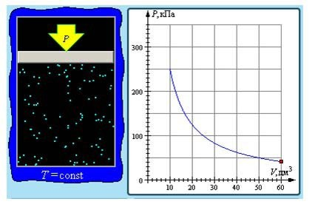
Изопроцесс и его графическое представление
- Какой изопроцесс изображён на рисунке?
- Как изменится график, если изопроцесс будет происходить при большей темпе- ратуре?
- Чему равно давление газа при объёме, равном 50 л?

Урок № 2
Класс: 10.
Тема урока: Электризация тел. Электрический заряд. Закон сохранения электри- ческого заряда. Закон Кулона.
Цель урока: познакомить учащихся с природой электризации тел; выяснить фи- зический смысл электрического заряда; сформулировать закон сохранения электри- ческого заряда, закона Кулона.

Задачи урока:
- обучающие: сформировать знания учащихся о точечном заряде, о силе электро- статического взаимодействия между зарядами; объяснить явление электризации и физический смысл закона Кулона;
- воспитательные: продолжить формирование познавательного интереса учащихся; в целях интернационального воспитания обратить внимание учащихся на то, что физика развивается благодаря работам учёных разных стран и исторических вре- мён; продолжить формирование стремления к глубокому усвоению теоретических знаний через решение задач, формирование взаимопомощи, доброжелательного отношения друг к другу; развивать культуру общения и культуру ответа на вопрос;
- развивающие: для развития мышления учащихся продолжить отработку умствен- ных операций анализа, сравнения и синтеза; вырабатывать умения объяснять элек- трические явления.

Тип урока: комбинированный урок.
Методы проведения: беседа, частично-поисковый.
Форма работы учащихся: фронтальная.
Формируемые умения: определять и объяснять понятия, формулировать вывод на основе полученной информации.
Продолжительность урока: 1 академический час.

Планируемые результаты:
Предметные:
- Развитие устной речи.
- Развитие умений отвечать на вопросы, высказывать своё мнение.
- Активизация изученного материала.
Метапредметные:
- Формирование умения систематизировать ранее приобретённые знания.
- Осуществление регулятивных действий самонаблюдения, самоконтроля, само- оценки в процессе коммуникативной деятельности.
Личностные:
- Формирование мотивации к изучению математики и физики.
- Развитие творческих способностей.
Оборудование и программное обеспечение: интерактивная доска либо ком- пьютер и мультимедийный проектор, генератор Ван де Граафа, электрические султа- ны, стеклянная и эбонитовая палочки, кусочек меха, шёлка.

План урока
Этап 1. Мотивация к деятельности (2 мин).
Этап 2. Актуализация и обобщение знаний (8 мин). Этап 3. Изучение нового материала (14 мин).
Этап 4. Применение полученных знаний (11 мин).
Этап 5. Контроль усвоения материала, обсуждение допущенных ошибок и их коррекция (7 мин).
Этап 6. Домашнее задание, рефлексия (3 мин).

Ход урока

Этап 1. Мотивация к деятельности
Предполагаемая продолжительность: 2 мин.
Деятельность учителя: проверяет готовность к уроку; организует внимание класса к работе на уроке; создаёт положительный эмоциональный настрой у учащихся.
Деятельность учащихся: эмоционально настраиваются на предстоящую учебную деятельность
Этап 2. Актуализация и обобщение знаний
Предполагаемая продолжительность: 8 мин.
Деятельность учителя: проводит фронтальную беседу; актуализирует имеющиеся знания; создаёт для учащихся проблемную ситуацию; побуждает к высказыванию предложений о способе и средствах достижения поставленной цели.
Деятельность учащихся: отвечают на вопросы; высказывают свои предположения; предлагают и согласовывают с учителем тему и цели урока; предлагают способы и средства достижения целей

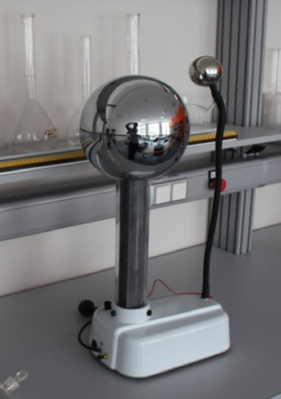
Этап 3. Изучение нового материала
Предполагаемая продолжительность: 14 мин.
Деятельность учителя: проводит фронтальную беседу; актуализирует имеющиеся знания у учащихся; проводит обобщение терминологического и понятийного аппара- та, формулирует вместе с учащимися газовые законы; создаёт для учащихся проблем- ную ситуацию; побуждает к высказыванию предложений о способе и средствах до- стижения поставленной цели; организует проведение демонстрационного экспери- мента.
Деятельность учащихся: отвечают на вопросы; высказывают свои предположения. На данном этапе учитель демонстрирует явления электризации, взаимодействие раз- личных видов зарядов с помощью указанного в описании оборудования (рис. 1—3).

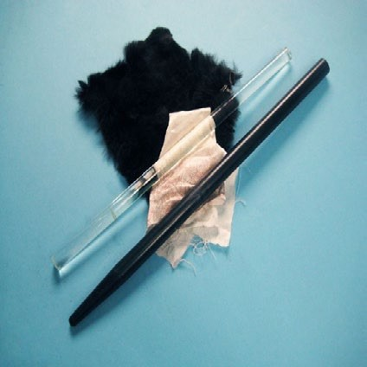
Рис. 1. Стеклянная и эбонитовая палочки Рис. 2. Султаны электрические
Рис. 3. Генератор Ван де Граафа

Этап 4. Применение полученных знаний
Предполагаемая продолжительность: 11 мин.
Деятельность учителя: формулирует задание; организует обсуждение результатов исследования; наводящими вопросами помогает выявить причинно-следственные связи между различными электрическими явлениями.
Деятельность учащихся: отвечают на вопросы; анализируют демонстрационные эксперименты, делают выводы
Этап 5. Контроль усвоения материала, обсуждение допущенных ошибок и их коррекция
Предполагаемая продолжительность: 7 мин.
Деятельность учителя: организует обсуждение результатов выполнения заданий в малых группах; наводящими вопросами помогает учащимся сформулировать правиль- ные выводы; отмечает противоречия между ожидаемыми и полученными результатами. Деятельность учащихся: сравнивают средние результаты своей группы с результа- тами, полученными другими группами; формулируют выводы
Этап 6. Домашнее задание, рефлексия
Предполагаемая продолжительность: 3 мин.
Деятельность учителя: информирует учащихся о домашнем задании; даёт коммента- рий по его выполнению; предлагает заполнить анкету для рефлексии к уроку и рассчитать индивидуальный индекс качества урока; осуществляет рефлексивную статистику урока по количеству учащихся, у которых индекс качества выше значения 5; демонстрирует фор- мулировки проблемы и целей урока; спрашивает: «Как вы думаете, решена ли проблема, достигнуты ли цели?» Если проблема не решена и цели не достигнуты, даёт своё объясне- ние. Кроме того, предлагает учащимся в дополнение к домашнему заданию подумать над способами решения поставленной проблемы и достижения указанных целей.
Деятельность учащихся: задают уточняющие вопросы о выполнении домашнего задания; рассчитывают индивидуальный индекс качества урока; определяют степень соответствия поставленных целей и результатов деятельности, степень своего продви- жения к целям; высказывают оценочные суждения и соотносят результаты своей дея- тельности с целями урока

МАТЕРИАЛЫ К УРОКУ
Задания к уроку в формате ЕГЭ, ВПР.
- Между двумя точечными заряженными телами сила электрического взаимодей- ствия равна 12 мН. Если заряд одного тела увеличить в 3 раза, а заряд другого тела уменьшить в 4 раза и расстояние между телами уменьшить в 2 раза, то чему будет равен модуль силы взаимодействия между телами? Ответ дайте в мН.
Ответ: 36 мН.
- Два точечных заряда — отрицательный, равный по модулю 3 мкКл, и положи- тельный, равный по модулю 4 мкКл, расположены на расстоянии 1 м друг от друга. На расстоянии 1 м от каждого из этих зарядов помещают положительный заряд Q, модуль которого равен 2 мкКл. Определите модуль силы, действующей на заряд Q со стороны двух других зарядов. Ответ выразите в мН и округлите до целого числа. Ответ: 65 мН.
- С какой силой взаимодействуют в вакууме два маленьких заряженных шарика, находящихся на расстоянии 4 м друг от друга? Модуль заряда каждого шарика ра- вен 8 · 10−8 Кл. Ответ выразите в мкН.
Ответ: 3,6 мкН.

Примеры работ школьного лабораторного практикума по физике

Лабораторная работа № 1
«Явление электромагнитной индукции. Закон Фарадея»
Тип работы: лабораторная работа.
Цель работы: исследовать явление электромагнитной индукции.

Задачи работы:
- Измерить значение магнитной индукции и рассчитать магнитный поток, прони- зывающий катушку.
- Исследовать зависимость напряжения от времени для магнита, движущегося через катушку.
- Объяснить характерные особенности наблюдаемого графика зависимости на- пряжения от времени.
- Сопоставить индуцируемую ЭДС с изменениями магнитного потока, пронизыва- ющего витки катушки.
Оборудование и материалы: компьютер, интерфейс компьютерной программы Releon Lite, мультидатчик «Физика-5», линейка, катушка-моток, полосовой магнит, трубка из ПВХ, держатель для трубки, штатив.

Основные сведения
Из курса физики старшей школы вам известно, что поток магнитной индукции в замкнутом контуре является произведением вектора магнитной индукции B на век- тор площади S.
Модуль магнитного потока можно рассчитать по формуле:
Ф = BScos ,
где  — угол между векторами B и n (нормалью к поверхности).
Любое изменение магнитного потока, проходящего через замкнутый проводящий контур, создаёт в нём электрическое напряжение.

U (t )

dФ (t ). dt
= −

Обратите внимание, что интеграл по времени (импульс напряжения)
t2

∫U (t )dt
t1
= Ф(t₁) − Ф(t₂ )
равен разности между значениями магнитного потока

в начале (t₁) и в конце (t₂) наблюдаемого процесса.
В эксперименте вы будете исследовать влияние изменения магнитного потока, вызванного изменением магнитного поля, на поведение подвижных носителей заря- да в замкнутом проводящем контуре.

Инструкция по выполнению
- Изучите основные сведения.
- Включите компьютер и запустите программу для измерений Releon Lite.
- Соедините мультидатчик «Физика-5» с компьютером.
- Оставьте активным только датчик магнитного поля (другие датчики отключите).
- Нажмите кнопку Пуск и измерьте модуль магнитной индукции у северного по- люса магнита.
- Определите радиус катушки мотка и рассчитайте значение потока вектора маг- нитной индукции северного полюса магнита через катушку.
- Соберите экспериментальную установку по рисунку 1.

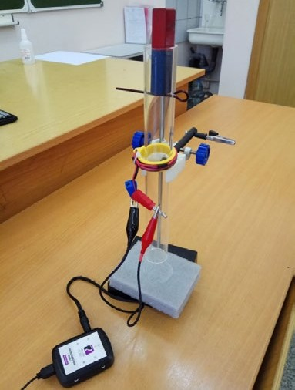
Рис. 1. Экспериментальная установка
- Соедините мультидатчик «Физика-5» с компьютером, подключив к выходу дат- чика напряжения специальные провода, идущие в комплекте оборудования цифро- вой лаборатории.
- Оставьте активным только датчик напряжения (другие датчики отключите).
- Нажмите кнопку Пуск, а затем кнопки Пауза и Обновить.
- Обнулите датчик. Перед этим соедините его провода (красный и чёрный) между собой и нажмите кнопку Сбросить в ноль в левой части меню программы под наименованием датчика.
- Подсоедините датчик напряжения к катушке.
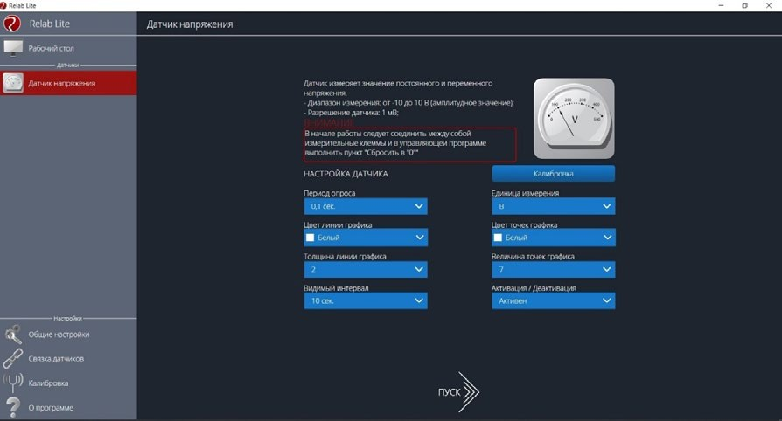
- В настройках датчика напряжения (рис. 2) установите: Период опроса — 0,1 с, Видимый интервал — 10 с.
Рис. 2. Настройка датчика напряжения

- Нажмите кнопку Пуск.
- Изучите график зависимости напряжения от времени, увеличив масштаб с по- мощью колёсика мыши (рис. 3).
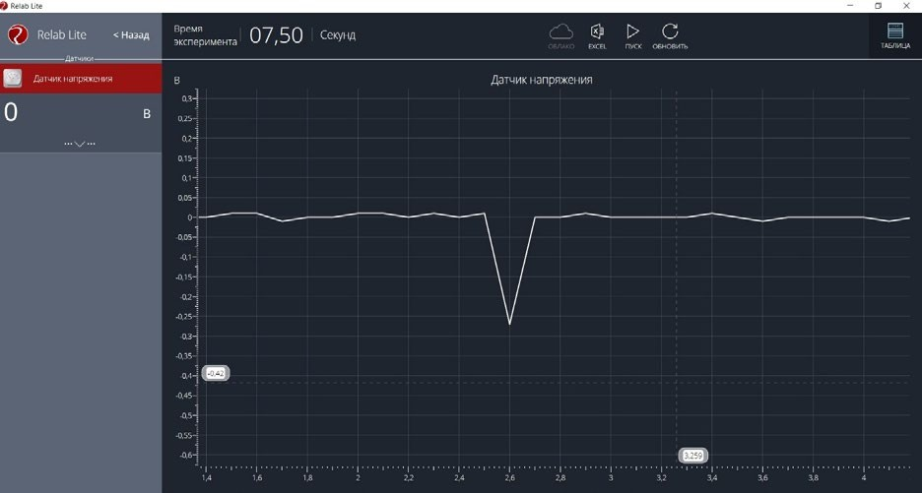
Рис. 3. График зависимости напряжения от времени
- Определите площадь получившегося пика, считая его равнобедренным тре- угольником (интеграл численно равен площади под кривой).
- Сравните значения магнитного потока, рассчитанного с помощью формулы Ф = BScos  и полученного в результате расчёта площади равнобедренного тре- угольника. Сравните полученные результаты и объясните различие в значениях маг- нитного потока.
Согласно закону Ленца, направление ЭДС, индуцируемой в катушке, всегда по- рождает ток, магнитное поле которого противодействует изменению магнитного по- тока, породившего ЭДС. Проанализируйте график напряжения от времени, получен- ный в любом из сеансов измерений. Предскажите, как должна измениться форма графика, если перевернуть магнит (поменять его полярность). После этого проверьте ваше предположение на практике.

А знаете ли вы, что…?
Одержимый идеями о неразрывной связи и взаимодействии сил природы, М. Фа- радей пытался доказать, что с помощью магнитов можно создавать электричество. С этой целью М. Фарадей ставит множество экспериментов и тщательно ведёт днев- ник наблюдений. Каждому небольшому исследованию он посвящает параграф в ла- бораторных записях (изданы в Лондоне в 1931 г. под названием «Дневник Фара- дея»).
О работоспособности М. Фарадея говорит хотя бы тот факт, что последний пара- граф «Дневника» помечен номером 16041! Виртуозное мастерство экспериментатора М. Фарадея, целеустремлённость, ясная философская позиция привели к закономер- ному открытию (обнаружению явления электромагнитной индукции). Однако этот ре- зультат был достигнут спустя 11 лет.

МАТЕРИАЛЫ К УРОКУ
1. Контрольные вопросы:
- Что представляет собой явление электромагнитной индукции?
- Сформулируйте закон электромагнитной индукции.
- Для чего используется правило Ленца?
2. Контрольные задания в формате ЕГЭ.
- Линии индукции однородного магнитного поля пронизывают проволочную рамку площадью 0,5 м2 под углом 30° к её поверхности, создавая магнитный по- ток, равный 0,2 Вб. Чему равен модуль вектора индукции магнитного поля? Ответ приведите в теслах (Тл).
Ответ: 0,8 Тл.
- В опыте по наблюдению электромагнитной индукции квадратная рамка из од- ного витка тонкого провода находится в однородном магнитном поле, перпендику- лярном плоскости рамки. Индукция магнитного поля равномерно возрастает от 0 до максимального значения В_{max} за время Т. При этом в рамке возбуждается ЭДС индукции, равная 6 мВ. Какая ЭДС индукции возникнет в рамке, если Т уменьшить в 3 раза, а В_{max} уменьшить в 2 раза? Ответ выразите в мВ.
Ответ: 9 мВ.
- В однородном магнитном поле с индукцией 40 мТл находится плоский контур в виде кольца радиусом 5 см, изготовленный из тонкой проволоки. Сначала контур располагается так, что линии индукции магнитного поля перпендикулярны плоско- сти кольца. Затем кольцо поворачивают вокруг его диаметра на угол 120°. Найдите модуль изменения потока вектора магнитной индукции через кольцо при таком по- вороте. Ответ выразите в мкВб и округлите до целого числа.
Ответ: 471 мкВб.

Лабораторная работа № 2
«Определение удельной теплоты плавления льда»
Тип работы: лабораторная работа.
Цель работы: определить удельную теплоту плавления льда.

Задачи работы:
  - Изучить процесс плавления льда.
  - Рассчитать удельную теплоту плавления льда.
Оборудование и материалы: компьютер, интерфейс компьютерной программы Releon Lite, датчик температуры, калориметр, измерительный цилиндр, стакан с во- дой, сосуд с тающим льдом, электронные весы, источник питания, соединительные провода, мобильный планшет.

Основные сведения
Плавление — это процесс перехода вещества из твёрдого состояния в жидкое, сопровождающийся поглощением энергии. Количество теплоты, необходимое для плавления единицы массы вещества при температуре плавления, называется удель- ной теплотой плавления . В СИ единицей удельной теплотой плавления является Дж/кг.
Удельную теплоту плавления льда можно определить калориметрическим спосо- бом. Для этого в калориметр с водой погружают кусочек льда. Согласно уравнению теплового баланса:
Qотд = Qпол.

При теплообмене горячая вода отдаёт количество теплоты Q_{в}:
Q_{отд} = Q_{в} = c_{в}m_{в}(t_{в} – t_{к}), (1) где c_{в} — удельная теплоёмкость воды (4200 Дж/(кг · ºС)), m_{в} — масса воды, t_{к} — конеч- ная установившаяся температура, t_{в} — начальная температура воды.
В результате теплообмена лёд и образовавшаяся при его таянии вода получают
теплоту Q_{пол}. При этом лёд плавится (Q_{л}) и образовавшаяся изо льда талая вода на- гревается (Q_{тв} ):
Q_{пол} = Q_{л} + Q_{тв}, (2)
Q_{л} = m_{л}, Q_{тв} = c_{в}m_{л}(t_{к} – t_{л} ), (3)
где  — удельная теплота плавления льда, m_{л} — масса льда (талой воды), t_{л} — начальная температура льда, равная 0 ºС.
Подставляя формулы (1) и (2) в выражение (3), получим:
● = c_{B}(m_{B}(t_{B} − t_{K} ) − m_{Л}(t_{K} − t_{Л})) . (4)
m_{Л}

Техника безопасности
Приступая к выполнению работы, внимательно ознакомьтесь с заданием и обору- дованием. Слушайте и выполняйте все требования учителя. Не пользуйтесь прибора- ми без его разрешения. Осторожно обращайтесь со стеклянными приборами. Нель- зя допускать попадания воды на провода и источник тока.

Инструкция по выполнению
- Изучите основные сведения.
- Соберите экспериментальную установку по рисунку.
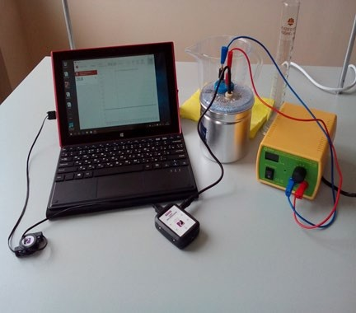
Экспериментальная установка
- Подключите датчик температуры.
- Запустите программу для измерений Releon Lite, а затем — сбор данных на- жатием кнопки Пуск.
- Во внутренний стакан калориметра налейте 100–150 см3 воды. Значение объ- ёма воды V_{в} выразите в единицах СИ.
- Измерьте начальную температуру воды t_{в}.

- Возьмите небольшой кусочек льда, взвесьте его (m_{л}) и опустите в воду. Когда весь лёд расплавится, отметьте самую низкую установившуюся температуру t_{к}.
- Вычислите массу горячей воды: m_{в} = _{в}V_{в}.
- Используя данные эксперимента, определите удельную теплоту плавления льда по формуле (4).
- Сравните полученный результат с табличным. Вычислите абсолютную погреш- ность измерений:
Δ = |● – _{табл}|.
- Вычислите относительную погрешность измерений:
ε = ∅λ ⋅ 100%.
λтабл
- Результаты измерений и вычислений запишите в таблицу.

V_{в}, м3 | t_{в},  ºС | m_{л}, кг | t_{л},  ºС | t_{к},  ºС | _{в}, кг/м³ | m_{в}, кг | c_{в}, Дж/ (кг · ^{º}С) | , кДж/кг | табл, кДж/кг | ∆, кДж/кг | ,  %
 |  |  | 0 |  | 1000 |  | 4200 |  | 335

А знаете ли вы, что…?
Лёд обладает высокой удельной теплотой плавления, равной 330 кДж/кг. Это значение выше, чем у железа (270 кДж/кг). Растопить 1 кг снега или льда так же энергозатратно, как и нагреть воду от 0 до 80 °C.

МАТЕРИАЛЫ К УРОКУ
1. Контрольные вопросы:
- Что собой представляет процесс плавления?
- Что называется удельной теплотой плавления вещества?
- Что такое уравнение теплового баланса?
2. Задания в формате ЕГЭ.
- Температура медного образца массой 100 г увеличилась от 20 до 60 °С. Какое количество теплоты получил образец? Ответ приведите в джоулях (Дж). Удельную теплоёмкость меди считать равной 380 Дж/(кг · °С).
Ответ: 1520 Дж.
- Какое количество теплоты необходимо для нагревания 100 г свинца от 300 до 320 К? Ответ приведите в джоулях (Дж). Удельную теплоёмкость свинца считать равной 130 Дж/(кг · К).
Ответ: 260 Дж.
- Алюминиевому и железному цилиндрам одинаковой массы сообщили одинако- вое количество теплоты. Определите примерное отношение изменения температур
этих цилиндров tAl . Ответ округлите до десятых. Удельная теплоёмкость железа
tFe
равна 460 Дж/(кг · К), алюминия — 900 Дж/(кг · К). Ответ: 0,5.

Лабораторная работа № 3
«Исследование вольт-амперной характеристики резистора и расчёт его сопротивления»
Тип работы: лабораторная работа.
Цели работы: получить и исследовать зависимость силы тока от напряжения (ВАХ резистора); определить значение сопротивления резистора.

Задачи работы:
- Построить график зависимости силы тока от напряжения (ВАХ резистора).
- Рассчитать электрическое сопротивление резистора.
Оборудование и материалы: компьютер, интерфейс компьютерной программы Releon Lite, мультидатчик «Физика-5», выпрямитель лабораторный, резистор сопро- тивлением 5,6 Ом, реостат, ключ, соединительные провода.

Основные сведения
Опытным путём было показано, что чем больше напряжение на участке электри- ческой цепи, тем большая сила тока протекает в нём. Немецкий ученый Г. Ом в 1826 г. выполнил серию экспериментов и получил зависимость, которую впослед- ствии назвали законом Ома для участка цепи.
Для разных проводников Г. Ом строил так называемые вольт-амперные характе- ристики (ВАХ) — графики зависимости силы тока от напряжения (рис. 1).
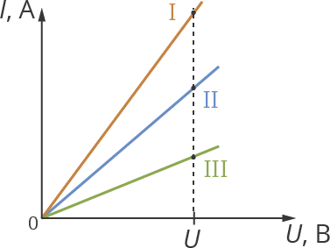

Рис. 1. Графики зависимости силы тока от напряжения (ВАХ) для разных проводников

В результате была обнаружена линейная связь силы тока с напряжением: при увеличении напряжения возрастает сила тока. Причём это увеличение происходит прямо пропорционально: I ∼ U.
Как видно из рисунка 1, для каждого проводника коэффициент пропорциональ- ности разный. Это означает, что каждый проводник обладает некоторой мерой про- водимости тока и для разных проводников она разная. Эту величину назвали элек- трическим сопротивлением R. В СИ единицей его измерения является ом (Ом) в честь Г. Ома.
При одном и том же напряжении проводники с меньшим сопротивлением будут пропускать ток большей силы.

Закон Ома для участка цепи: сила тока для однородного проводника на участке цепи прямо пропорциональна напряжению на этом участке и обратно пропорцио- нальна сопротивлению проводника.
I = U . (1)
R
Из формулы (1) можно выразить сопротивление проводника:
R = U . (2)
I

Инструкция по выполнению
  - Соберите установку в соответствии со схемой, приведённой на рисунке 2.
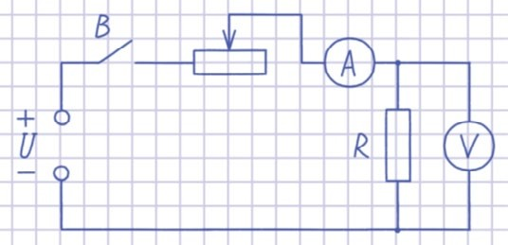
Рис. 2. Схема электрической цепи

  - Подключите датчики цифровой лаборатории.
  - Получите графики зависимости силы тока и напряжения от времени.
  - Сохраните табличные данные на рабочем столе компьютера, присвоив имя файлу.
  - Загрузите файл в программу и постройте график зависимости I от U (по оси
X отложите значения силы тока I, по оси Y — значения напряжения U).
  - Постройте прямую, параллельную данной, исходящей из начала координат. Выберите произвольную (оптимальную) точку и найдите значение силы тока и на- пряжения.
  - Вычислите значение сопротивления резистора по формуле (2).
  - Сравните экспериментально полученное значение сопротивления резистора R и значение, указанное на резисторе. Объясните погрешность полученных результа- тов.

А знаете ли вы, что…?
В университете Г. Ом был лучшим игроком в бильярд и конькобежцем, увлекал- ся танцами. Будучи сыном слесаря, из-за недостатка денег он оставил учёбу в уни- верситете и сосредоточился на преподавательской работе. Г. Ом любил преподавать физику и математику, а должен был преподавать в гимназиях греческий и латин- ский языки. Только на досуге он мог полностью посвятить время занятиям по фи- зике.

МАТЕРИАЛЫ К УРОКУ
- Контрольные вопросы:
- Что представляет собой вольт-амперная характеристика проводника?
- Сформулируйте закон Ома для участка цепи.
- Как можно определить сопротивление резистора, используя закон Ома для участка цепи?
- Контрольные задания в формате ЕГЭ:
- Лампа накаливания подключена к источнику напряжения. После увеличения напряжения на лампе в 3 раза выделяющаяся в ней мощность возросла в 6 раз. Во сколько раз при этом увеличилось сопротивление спирали лампы? Ответ округлите до десятых долей.
Ответ: 1,5.
- Лампа накаливания подключена к источнику напряжения. После уменьшения напряжения на лампе в 4 раза выделяющаяся в ней мощность уменьшилась в 5 раз. Во сколько раз при этом уменьшилось сопротивление спирали лампы? Ответ округлите до десятых долей.
Ответ: 3,2.
- К концам длинного однородного проводника приложено напряжение U. Про- вод удлинили вдвое и приложили к нему прежнее напряжение U. Как изменились при этом следующие физические величины: сила тока в проводнике, сопротивле- ние проводника и выделяющаяся в проводнике тепловая мощность?
Для каждой величины определите соответствующий характер изменения:
- увеличилась
- уменьшилась
- не изменилась
Запишите в таблицу выбранные цифры для каждой физической величины. Цифры в ответе могут повторяться.

Сила тока  в проводнике | Сопротивление проводника | Тепловая мощность, выделяющаяся  в проводнике
Ответ: 212.

Лабораторная работа № 4 (исследовательская)
«Определение оптимального времени высаживания семян растений путём измерения температуры почвы»
Тип работы: лабораторная работа.
Цель работы: определение оптимальных сроков для высадки семян растений путём измерения температуры почвы.

Задачи работы:
- Собрать данные о температуре почвы в период с начала апреля до середины мая.
- Составить, используя приведённую таблицу оптимальных температур, свою та- блицу сроков высадки разных растений для своего региона.

Оборудование и материалы: компьютер, программа для измерений Releon Lite, датчик температуры.

Основные сведения
Вегетационный сезон в широтах нашей страны короткий. Некоторые культуры или не успевают вызреть, или, как, например, индетерминантные сорта помидоров, про- сто не реализуют в достаточной мере свой потенциал. Овощи, которым хватает се- зона, сажают прямым посевом семян в грунт, а овощи-«долгожители» приходится выращивать рассадой.
В таблице приведены некоторые атрибуты семян культур, выращиваемых прямым посевом в грунт. Столбцы таблицы «Глубина заделки семян, см», «Мин. дистанция в ряду, см» и «Междурядья, см» содержат прямые указания для посева. В некоторых клетках двух последних столбцов таблицы представлены два числа (через косую черту): первое из них относится к традиционному (монокультурному) посеву, а вто- рое число указывает необходимое расстояние в совместной посадке.
Таблица

Некоторые посевные атрибуты семян культур

Культура | Глубина заделки семян, см | Мин. дистанция в ряду, см | Между- рядья, см | Мин. темпера- тура по- чвы, °С | Вы- носли- вость* | Всхо- ды, кол-во дней
Арбузы | 1,5 | 100 | 100 | 15 | Т | 6—15
Бобы | 2,5 | 12 | 60 | 10 | В | 3—8
Горох | 2 | 4 | 90 | 9 | В | 3—7
Горчица | 0,6 | 12 | 60 | 10 | Ув | 3—7
Дыни | 1,2 | 100 | 100 | 20 | От | 5—10
Кабачки | 2,5 | 100 | 100 | 15 | Т | 4—8
Лук репчатый | 1,2 | 6—8 | 25/20 | 10 | В
Мангольд | 1,2 | 7—8 | 40/25 | 10 | В | 8—15
Морковь | 1,2 | 2,5 | 30/25 | 10 | В | 9—15
Огурцы | 1,5 | 10 | 120 | 15 | От | 4—8
Овсяный корень | 1,2 | 3 | 30/20 | 12 | Ув | 7—14
Пастернак | 2 | 5—6 | 30 | 11 | Ов | 10—16
Петрушка | 1 | 2,5 | 30 | 10 | Ов | 12—20
Редис | 1,2 | 5 | 25/15 | 10 | В | 3—7
Салат | 0,4 | 20/10 | 30/25 | 5 | В | 4—10
Свёкла | 1,2 | 10/8 | 30/20 | 10 | В | 8—16
Скорцонера | 1,2 | 3 | 30/25 | 12 | Ув | 7—14
Тыква | 2,5 | 120 | 120 | 15 | Т | 4—8
Фасоль | 2,5 | 10/8 | 45/30 | 15 | Т | 4—10
Шпинат | 1,2 | 10/8 | 30/25 | 6 | Ов | 4—7

* Выносливость семян культур характеризуется одной из 5 меток:

- Ов (очень выносливые): вообще не боятся весенних заморозков (речь идёт об утренних заморозках на почве, а не о морозах);
- В (выносливые): безболезненно переносят заморозки до –7 °С;
- Ув (умеренно выносливые): выдерживают лёгкие заморозки;
- Т (теплолюбивые): не выносят заморозков;
- От (очень теплолюбивые): угнетаются даже положительными температурами ниже
+4 °С.
Посев овощных культур можно начинать, как только станет возможной работа в огороде. Например, для лесостепи этот период обычно приходится на 10—15 апре- ля. Каждая следующая группа требует отсрочки примерно на неделю. Это означает, что В-растения можно сеять через одну неделю после начала работ в огороде, Ув- растения — через две, Т-растения — через 3, а От-растения — только через 4 не- дели, т. е. ориентировочно в середине мая. Данные столбца таблицы «Мин. темпе- ратура почвы» отображают условия прорастания семян, а данные столбца «Вынос- ливость» касаются всходов. Например, несмотря на то что огурцы и помидоры имеют одинаковую метку От, огурцы можно сеять за 4—8 дней до посадки помидо- ров (см. столбец «Всходы»).

Инструкция по выполнению
- Проанализировав основные культуры, которые выращивают в вашем регионе проживания, составьте таблицу с перечнем растений и указанием оптимальной тем- пературы почвы (используя таблицу из рубрики «Основные сведения» данной лабо- раторной работы).
- Подключите к мультидатчику температурный щуп и проведите ряд измерений температуры почвы для определения оптимального периода высадки семян культур.
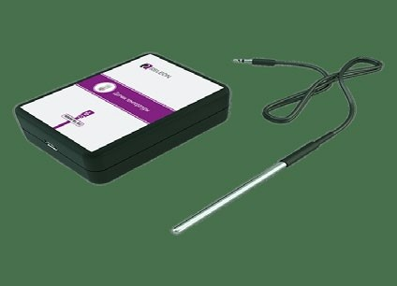
Температурный щуп
- Проанализируйте полученные графики температур, сопоставьте данные (учиты- вая выносливость) и определите оптимальный срок высадки конкретных культур.
- Заполните таблицу.

Таблица
Примерный образец (перечень зависит от типов помещений школы)

№ п/п | Культура | Мин. температура почвы, ºС | Оптимальный период высадки семян
1 | Морковь | 10 | 10—15 мая
2 | Огурцы | 15 | 15—20 мая
3
4 | Свёкла | 10 | 25—30 апреля

А знаете ли вы, что…?
Впервые выращивать огурцы как культуру начали в Древней Индии. Древние рим- ляне ещё тысячи лет назад круглый год выращивали огурцы в своих парниках, а на зиму солили их в бочках. Именно они построили первые в мире огуречные теплицы. В России повсеместное выращивание огурцов началось примерно в XVI в.

МАТЕРИАЛЫ К УРОКУ
Контрольные вопросы:
- Семена каких известных вам садовых растений и культур высаживают раньше (позже) всего?
- Когда начинается период высадки семян в вашем регионе?
- Как вы думаете, какие ещё характеристики почвы могут влиять на всхожесть семян?

Проектные работы
Среди разнообразных направлений современных педагогических технологий веду- щее место занимает проектно-исследовательская деятельность учащихся. Главная её идея — это направленность учебно-познавательной деятельности на результат, кото- рый получается при решении практической, теоретической, но обязательно личност- но и социально значимой проблемы. В рамках изучения физики учащимся можно предложить выполнить проектные и исследовательские работы из предложенного перечня.

Примерные темы проектных работ

10—11 классы
  - Абсолютно твёрдое тело и виды его движения.
  - Анизотропия бумаги.
  - Электроёмкость. Конденсаторы. Применение конденсаторов.
  - Ветрогенератор для сигнального освещения.
  - Взгляд на зрение человека с точки зрения физики.
  - Влияние атмосферы на распространение электромагнитных волн.
  - Влияние магнитных бурь на здоровье человека.
  - Внутренняя энергия. Способы изменения внутренней энергии.

  - Выращивание кристаллов медного и железного купороса в домашних условиях и определение их плотности.
  - Газовые законы.
  - Геомагнитная энергия.
  - Гидродинамика. Уравнение Бернулли.
  - Законы сохранения в механике. Закон сохранения импульса.
  - Законы сохранения в механике. Закон сохранения энергии.
  - Запись динамических голограмм в резонансных средах.
  - Защита транспортных средств от атмосферного электричества.
  - Изготовление батареи термопар и измерение температуры.
  - Изготовление самодельных приборов для демонстрации действия магнитного поля на проводник с током.
  - Измерение времени реакции человека на звуковые и световые сигналы.
  - Измерение силы, необходимой для разрыва нити.
  - Исследование зависимости силы упругости от деформации.
  - Исследование зависимости показаний термометра от внешних условий.
  - Методы измерения артериального давления.
  - Выращивание кристаллов.
  - Исследование электрического сопротивления терморезистора от температуры.
  - Измерение индукции магнитного поля постоянных магнитов.
  - Принцип работы пьезоэлектрической зажигалки.
  - Оценка длины световой волны по наблюдению дифракции света на щели.
  - Определение спектральных границ чувствительности человеческого глаза с помощью дифракционной решётки.
  - Изучение принципа работы люминесцентной лампочки.
  - Игра Angry Birds. Физика игры. Изучение движения тела, брошенного под углом к горизонту.
  - Изучение теплофизических свойств нанокристаллов.
  - Измерение коэффициента трения скольжения.
  - Измерение размеров микрообъектов лазерным лучом.
  - Изучение электромагнитных полей бытовых приборов.
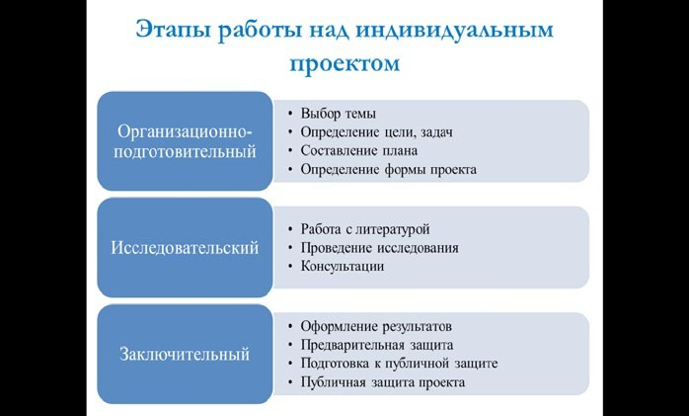
Этапы работы над индивидуальным проектом представлены на рисунке.
Этапы работы над индивидуальным проектом

Реализация образовательных программ по физике
с использованием оборудования детского технопарка «Школьный кванториум» 10—11 класс (углубленный уровень)



